

PROGRAM OCHRONY ŚRODOWISKA PRZED HAŁASEM DLA WOJEWÓDZTWA ZACHODNIOPOMORSKIEGO

Tom 1 – Wstęp 11
1 Informacje podstawowe 11
1.1 Uzasadnienie zakresu zagadnień oraz działania 13
1.2 Koszty realizacji POH 14
1.3 Ocena efektywności kosztowej i ocena relacji kosztów do korzyści, o ile są możliwe do oszacowania 14
2 Opis obszaru objętego Programem 15
2.1 Identyfikacja obszarów podlegających ochronie akustycznej 15
2.2 Identyfikacja i charakterystyka źródeł hałasu 16
2.3 Ograniczenia 17
3 Analiza materiałów, dokumentów i publikacji 19
3.1 Przepisy prawne 19
3.2 Wytyczne krajowe 19
3.3 Wytyczne Europejskie 20
3.4 Przepisy dotyczące emisji hałasu 20
3.4.1 Hałas drogowy 21
3.4.2 Hałas kolejowy 22
3.4.3 Hałas przemysłowy 22
3.5 Polityki, strategie, plany lub programy 22
3.6 Katalog działań 25
4 Obowiązki wynikające z POH dotyczące podmiotów lub organów odpowiedzialnych za realizację działań oraz ograniczeń wynikających z realizacji programu 29
5 Opis sposobu monitorowania realizacji POH 31
Tom 2 – Drogi główne położone poza granicami miast o liczbie mieszkańców większej niż 100 tysięcy 34
1 Opis obszaru objętego zakresem Programu ochrony środowiska przed hałasem 34
1.1 Informacje ogólne oraz liczba mieszkańców na terenach objętych POH 34
1.2 Identyfikacja obszarów podlegających ochronie akustycznej na podstawie SMH 36
1.3 Identyfikacja i charakterystyka źródeł hałasu na podstawie SMH 36
1.4 Identyfikacja ograniczeń na obszarze objętym zakresem Programu ochrony środowiska przed hałasem 42
1.4.1 Obszary ograniczonego użytkowania 42
1.4.2 Strefy przemysłowe 42
1.4.3 Obszary ciche 42
1.4.4 Strefy ochronne „A” uzdrowisk 43
2 Dane i wnioski wynikające ze strategicznej mapy hałasu – SMH dla dróg głównych poza granicami miast o liczbie mieszkańców większej niż 100 tysięcy 43
2.1 Wykaz terenów wymagających podjęcia działań ograniczających poziom hałasu w środowisku – SMH dla dróg głównych poza granicami miast o liczbie mieszkańców większej niż 100 tysięcy 43
2.2 Identyfikacja dominujących źródeł hałasu 49
2.3 Identyfikacja obszarów, które spełniają kryteria obszarów cichych – SMH dla dróg głównych poza granicami miast o liczbie mieszkańców większej niż 100 tysięcy 86
2.4 Propozycje działań – SMH dla dróg głównych poza granicami miast o liczbie mieszkańców większej niż 100 tysięcy 86
2.4.1 Działania krótkookresowe - SMH dla dróg głównych poza granicami miast o liczbie mieszkańców większej niż 100 tysięcy 86
2.4.2 Strategia długofalowa - SMH dla dróg głównych poza granicami miast o liczbie mieszkańców powyżej 100 tysięcy 88
3 Ocena realizacji poprzedniego Programu – Programu ochrony środowiska przed hałasem dla województwa zachodniopomorskiego 88
3.1 Zrealizowane działania krótkookresowe 89
3.2 Niezrealizowane działania krótkookresowe 90
3.3 Niezrealizowane działania długookresowe 93
4 Analiza materiałów, dokumentów i publikacji wykorzystanych do opracowania Programu 93
4.1 Polityki, strategie, plany i programy 93
4.2 Obowiązujące wojewódzkie, powiatowe i gminne programy ochrony środowiska, przepisy prawa, w tym prawa miejscowego, mające wpływ na stan akustyczny środowiska 93
4.3 Decyzje określające warunki korzystania ze środowiska, planowane inwestycje ograniczające emisję hałasu oraz ograniczające rozprzestrzenianie się hałasu 94
5 Działania w zakresie ochrony środowiska przed hałasem – Program ochrony środowiska przed hałasem dla województwa pomorskiego 95
5.1 Działania planowane do podjęcia w ciągu 5 lat od roku uchwalenia POH 114
5.2 Zakładane efekty działań wskazanych w POH 115
5.3 Działania zrealizowane pomiędzy opracowaniem SMH, a opracowaniem POH 116
5.4 Strategia długofalowa POH 117
5.4.1 Strategia długofalowa POH – identyfikacja obszarów, które powinny zostać wyznaczone jako obszary ciche 118
6 Harmonogram realizacji działań wskazanych w POH 119
6.1 Koszty realizacji działań wskazanych w POH 120
Tom 3 – Miasta o liczbie mieszkańców powyżej 100 tysięcy – Szczecin 123
1 Opis obszaru objętego zakresem Programu ochrony środowiska przed hałasem 123
1.1 Informacje ogólne oraz liczba mieszkańców na terenie miasta Szczecin 123
1.2 Identyfikacja obszarów podlegających ochronie akustycznej na podstawie SMH Szczecin 2022 126
1.3 Identyfikacja i charakterystyka źródeł hałasu na podstawie SMH Szczecin 2022 127
1.3.1 Hałas drogowy 127
1.3.2 Hałas szynowy 129
1.3.3 Hałas przemysłowy 131
1.4 Identyfikacja ograniczeń na obszarze objętym zakresem Programu ochrony środowiska przed hałasem 133
1.4.1 Obszary ograniczonego użytkowania 133
1.4.2 Strefy przemysłowe 133
1.4.3 Obszary ciche 134
1.4.4 Strefy ochronne „A” uzdrowisk 134
2 Dane i wnioski wynikające ze strategicznej mapy hałasu – SMH Szczecin 2022 135
2.1 Wykaz terenów wymagających podjęcia działań ograniczających poziom hałasu w środowisku – SMH Szczecin 2022 135
2.2 Identyfikacja dominujących źródeł hałasu 138
2.3 Identyfikacja obszarów, które spełniają kryteria obszarów cichych – SMH Szczecin 2022 143
2.4 Propozycje działań w zakresie ochrony środowiska przed hałasem zawarte w SMH Szczecin 2022 144
2.4.1 Działania planowane do realizacji w ciągu 5 lat, licząc od roku następującego po roku sporządzenia SMH Szczecin 2022 144
2.4.2 Działania do realizacji w ciągu 6-10 lat, licząc od roku następującego po roku sporządzenia SMH Szczecin 2022 145
3 Ocena realizacji poprzedniego Programu – Programu ochrony środowiska przed hałasem dla miasta Szczecin na lata 2020 – 2025 145
3.1 Ocena realizacji POH Szczecin 2020 – 2025 w zakresie hałasu drogowego 145
3.1.1 Działania zrealizowane 145
3.1.2 Działania niezrealizowane 147
3.2 Ocena realizacji POH Szczecin 2020 – 2025 w zakresie hałasu szynowego 147
3.2.1 Działania zrealizowane 147
3.2.2 Działania niezrealizowane 148
3.3 Zrealizowane działania w zakresie ochrony przed hałasem inne niż wskazane w POH Szczecin 2020 – 2025 149
4 Analiza materiałów, dokumentów i publikacji wykorzystanych do opracowania Programu 149
4.1 Polityki, strategie, plany i programy 149
4.1.1 Inwestycje ograniczające emisję hałasu oraz rozprzestrzenianie się hałasu wskazane w przeanalizowanych politykach, strategiach, planach oraz programach 151
4.2 Inne planowane inwestycje ograniczające emisję hałasu oraz ograniczające rozprzestrzenianie się hałasu 152
4.3 Obowiązujące programy ochrony środowiska, przepisy prawa, w tym prawa miejscowego, mające wpływ na stan akustyczny środowiska 153
4.3.1 Programy ochrony środowiska 153
4.3.2 Przepisy prawa miejscowego 154
4.3.3 Prawomocne decyzje określające warunki korzystania ze środowiska 154
5 Działania w zakresie ochrony środowiska przed hałasem – Program ochrony środowiska przed hałasem dla województwa zachodniopomorskiego 154
5.1 Działania planowane do podjęcia w ciągu 5 lat od roku uchwalenia POH – hałas drogowy 157
5.2 Działania planowane do podjęcia w ciągu 5 lat od roku uchwalenia POH – hałas szynowy POH 159
5.3 Zakładane efekty działań wskazanych w POH 161
5.3.1 Zakładane efekty działań wskazanych w POH – hałas drogowy 161
5.3.2 Zakładane efekty działań wskazanych w POH – hałas szynowy 163
5.4 Strategia długofalowa POH 164
5.4.1 Strategia długofalowa – hałas drogowy POH 164
5.4.2 Strategia długofalowa – hałas szynowy POH 166
5.4.3 Strategia długofalowa – identyfikacja obszarów, które powinny zostać wyznaczone jako obszary ciche 167
6 Harmonogram realizacji działań wskazanych w POH 168
6.1 Harmonogram realizacji działań wskazanych w POH – hałas drogowy 168
6.2 Harmonogram realizacji działań wskazanych w POH – hałas szynowy 170
6.3 Koszty realizacji działań wskazanych w POH 170
6.3.1 Koszty realizacji działań wskazanych w POH – hałas drogowy 170
6.3.2 Koszty realizacji działań wskazanych w POH – hałas szynowy 171
Tom 4 – Streszczenie 174
1 Cel, zakres i organ opracowujący Program ochrony środowiska przed hałasem 174
2 Opis obszaru objętego zakresem Programu ochrony środowiska przed hałasem 175
2.1 Informacje ogólne oraz liczba mieszkańców na terenach objętych POH 175
2.1.1 Drogi główne 175
2.1.2 Miasto Szczecin 184
3 Działania w zakresie ochrony środowiska przed hałasem – Program ochrony środowiska przed hałasem dla województwa pomorskiego 197
3.1 Działania planowane do podjęcia w ciągu 5 lat od roku uchwalenia POH 217
3.1.1 Drogi główne 217
3.1.2 Miasto Szczecin 218
3.2 Strategia długofalowa POH 221
3.2.1 Drogi główne 221
3.2.2 Miasto Szczecin 222
4 Harmonogram realizacji działań wskazanych w POH 225
4.1 Drogi główne 225
4.2 Miasto Szczecin 226
Spis ilustracji 229
Spis tabel 234

Skróty i oznaczenia
POH | Program ochrony środowiska przed hałasem dla województwa Zachodniopomorskiego
SMH | Strategiczna mapa hałasu
Poś | Ustawa z dnia 27 kwietnia 2001 r. Prawo ochrony środowiska (t.j. Dz. U. z 2024 r. poz. 54)
Program | Program ochrony środowiska przed hałasem
Drogi główne | Drogi, po których przejeżdża ponad 3 000 000 pojazdów rocznie
Główne linie kolejowe | Linie kolejowe, po których przejeżdża ponad 30 000 pociągów rocznie
Katalog działań | Katalog działań w zakresie ochrony środowiska przed hałasem, który jest elementem przewodnika pt. „Dobre praktyki wykonywania programów ochrony środowiska przed hałasem”
SMH Szczecin 2022 | Strategiczna mapa hałasu dla miasta Szczecin
LDWN | Długookresowy średni poziom dźwięku A wyrażony w decybelach (dB) wyznaczony zgodnie z ISO 1996-2: 1987 w ciągu wszystkich dób w roku (rozumianym jako dany rok kalendarzowy w odniesieniu do emisji dźwięku i średni rok w odniesieniu do warunków meteorologicznych), z uwzględnieniem pory dnia (rozumianej jako przedział czasu od godz. 6.00 do godz. 18.00), pory wieczora (rozumianej jako przedział czasu od godz. 18.00 do godz. 22.00) oraz pory nocy (rozumianej jako przedział czasu od godz. 22.00 do godz. 6.00)
LN | Długookresowy średni poziom dźwięku A, wyrażony w decybelach (dB) wyznaczony zgodnie z ISO 1996-2: 1987 w ciągu wszystkich pór nocy (rozumianych jako przedział czasu od godz. 22.00 do godz. 6.00)
POH Szczecin 2020 - 2025 | Program ochrony środowiska przed hałasem dla miasta Szczecin na lata 2020 – 2025
PKP PLK S.A. | PKP Polskie Linie Kolejowe S.A.
GDDKiA | Generalna Dyrekcja Dróg Krajowych i Autostrad
ZDiTM | Zarząd Dróg i Transportu Miejskiego w Szczecinie
UM Szczecin | UM Szczecin
SOM | Szczeciński Obszar Metropolitalny
MPZP | Miejscowe Plany Zagospodarowania Przestrzennego

PROGRAM OCHRONY ŚRODOWISKA PRZED HAŁASEM DLA WOJEWÓDZTWA ZACHODNIOPOMORSKIEGO
Tom 1 – Wstęp

Tom 1 – Wstęp

Informacje podstawowe
Program ochrony środowiska przed hałasem dla województwa zachodniopomorskiego (POH) jest dokumentem strategicznym, który stanowi istotny element długookresowej polityki w zakresie ochrony mieszkańców województwa przed hałasem w środowisku.
Celem programu jest:
- zapobieganie powstawaniu hałasu w środowisku,
- poprawa klimatu akustycznego w środowisku poprzez działania ograniczające poziom hałasu tam, gdzie jest to konieczne tj. na terenie miast o liczbie mieszkańców większej niż 100 tysięcy jak również wzdłuż głównych dróg i głównych linii kolejowych - tzw. ochrona czynna,
- zachowanie korzystnych warunków akustycznych w środowisku - tzw. ochrona bierna.
Niniejsze opracowanie stanowi kompleksowe podsumowanie stanu klimatu akustycznego na terenie województwa zachodniopomorskiego wraz z określeniem działań naprawczych, które powinny zostać zrealizowane w trakcie obowiązywania tego dokumentu oraz wskazaniem obszarów, na które trzeba zwrócić szczególną uwagę przy planowaniu kolejnych inwestycji.
W ramach niniejszego POH wskazano zatem:
- działania w zakresie ochrony przed hałasem planowane do podjęcia w latach 2024-2029,
- długofalową strategię ukierunkowaną na określenie i realizację celów w zakresie ochrony przed hałasem po 2029 r.
Dokument POH podzielono na następujące cztery tomy stanowiące całość:
- tom 1 – Wstęp. Część zawierająca informacje zgodnie z §2 Rozporządzenia Ministra Klimatu i Środowiska z dnia 26 lipca 2021 r. w sprawie programu ochrony środowiska przed hałasem (t.j. Dz. U. 2024 poz. 271),
- tom 2 – Drogi główne położone poza granicami miast o liczbie mieszkańców większej niż 100 tysięcy, tj. część dotycząca wszystkich dróg, po których przejeżdża rocznie więcej niż 3 miliony pojazdów położone poza miastami o liczbie mieszkańców większej niż 100 tysięcy, dla których sporządzono SMH zgodnie z §3, §4 i §6 rozporządzenia Ministra Klimatu i Środowiska z dnia 26 lipca 2021 r. w sprawie programu ochrony środowiska przed hałasem (t.j. Dz. U. 2024 poz. 271),
- tom 3 – Miasta o liczbie mieszkańców powyżej 100 tysięcy tj. część dotycząca miasta Szczecin zgodnie z §3, §4 i §6 rozporządzenia Ministra Klimatu i Środowiska z dnia 26 lipca 2021 r. w sprawie programu ochrony środowiska przed hałasem (t.j. Dz. U. 2024 poz. 271),
- tom 4 – Streszczenie Programu w języku niespecjalistycznym. Część zawierająca informacje zgodnie z §5 rozporządzenia Ministra Klimatu i Środowiska z dnia 26 lipca 2021 r. w sprawie programu ochrony środowiska przed hałasem (t.j. Dz. U. 2024 poz. 271).
Organem zobowiązanym do opracowania POH dla województwa zachodniopomorskiego jest Marszałek Województwa Zachodniopomorskiego, natomiast organem zobligowanym do uchwalenia programu, w terminie do 18 lipca 2024 r. jest Sejmik Województwa Zachodniopomorskiego, o czym stanowi art.119a ustawy Poś.
Podstawę prawną POH dla województwa zachodniopomorskiego stanowią obowiązujące w trakcie realizacji niniejszego opracowania dyrektywy, ustawy oraz rozporządzenia:
- Dyrektywa 2002/49/WE Parlamentu Europejskiego i Rady z dnia 25 czerwca 2002 r. odnosząca się do oceny i zarządzania poziomem hałasu w środowisku (Dz. U. UE. L. z 2002 r. Nr 189, str. 12 z późn. zm.),
- Dyrektywa Komisji (UE) 2015/996 z dnia 19 maja 2015 r. ustanawiająca wspólne metody oceny hałasu zgodnie z dyrektywą 2002/49/WE Parlamentu Europejskiego i Rady (Dz. U. UE. L. z 2015 r. Nr 168, str. 1 z późn. zm.),
- Ustawa z dnia 27 kwietnia 2001 r. Prawo ochrony środowiska (t.j. Dz. U. z 2024 r. poz. 54);
- Rozporządzenie Ministra Klimatu i Środowiska z dnia 26 lipca 2021 r. w sprawie programu ochrony środowiska przed hałasem (t.j. Dz. U. 2024 poz. 271).
W rozdziale 3 zostały przedstawione materiały, dokumenty i publikacje wykorzystane do opracowania POH.
Przepisy regulujące dopuszczalne poziomy hałasu w środowisku, wyrażone wskaźnikami $L_{DWN} i L_{N}$, obowiązujące w dniu uchwalenia POH stanowią:
- Rozporządzenie Ministra Środowiska z dnia 14 czerwca 2007 r. w sprawie dopuszczalnych poziomów hałasu w środowisku (t.j. Dz. U. z 2014 r. poz. 112),
- Rozporządzenie Ministra Klimatu z dnia 30 maja 2020 r. w sprawie sposobu ustalania wartości wskaźnika hałasu $L_{DWN}$ (Dz. U. 2020 poz. 1018).
Dokumentami stanowiącymi podstawę do opracowania POH dla województwa zachodniopomorskiego są strategiczne mapy hałasu (SMH) sporządzone w roku 2022 przez podmioty do tego zobligowane i przekazane do Marszałka Województwa. Dokumenty te zestawiono w tabeli poniżej (Tabela 1).
Tabela 1. Zestawienie Strategicznych map hałasu dla zakresu niniejszego dokumentu [źródło: opracowanie własne]
Lp. | Kod podmiotu zobowiązanego do wykonania strategicznej mapy hałasu | Podmiot zobowiązany do wykonania strategicznej mapy hałasu | Dokument
1. | DPKOŁOBRZEG | Starostwo Powiatowe w Kołobrzegu  pl. Ratuszowy 1  78-100 Kołobrzeg | Strategiczna mapa hałasu dla dróg powiatowych na terenie powiatu kołobrzeskiego
2. | DPKOSZALIN | Urząd Miasta Koszalin  ul. Rynek Staromiejski 6-7  75-007 Koszalin | Strategiczna mapa akustyczna głównych dróg przebiegających przez miasto Koszalin
3. | DPPOLICE | Starostwo Powiatowe w Policach  ul. Tarnowska 8  72-010 Police | Strategiczna mapa hałasu dla głównych dróg powiatowych zlokalizowanych na terenie Powiatu Polickiego wraz z przeprowadzeniem pomiarów hałasu drogowego o natężeniu ruchu powyżej 3 000 000 pojazdów/rok
4. | DPSTARGARD | Zarząd Dróg Powiatowych w Stargardzie,  ul. Bydgoska 13/15,  73-110 Stargard | Strategiczna mapa hałasu dla głównych dróg na terenie powiatu stargardzkiego
5. | GDDKIASZCZECIN | Generalna Dyrekcja Dróg Krajowych i Autostrad Oddział w Szczecinie  al. Bohaterów Warszawy 33  70-340 Szczecin | Strategiczne mapy hałasu dla dróg krajowych o ruchu powyżej 3 000 000 pojazdów rocznie w województwie zachodniopomorskim o łącznej długości 437,861 km
6. | UMSZCZECIN | Urząd Miasta Szczecin  pl. Armii Krajowej 1  70-456 Szczecin | Strategiczna Mapa Hałasu Miasta Szczecin
7. | ZZDWKOSZALIN | Zachodniopomorski Zarząd Dróg Wojewódzkich  ul. Szczecińska 31  75-122 Koszalin | Strategiczne mapy hałasu dla dróg wojewódzkich na terenie województwa zachodniopomorskiego o natężeniu ruchu powyżej 3 mln pojazdów rocznie

Uzasadnienie zakresu zagadnień oraz działania
Zgodnie z Art. 119a ust. 4 pkt 4 ustawy Poś określono konieczność przedstawienia w POH uzasadnienia zakresu zagadnień objętych Programem. Elementy te zostały omówione w sposób szczegółowy w poszczególnych tomach opracowania w podziale na poszczególne źródła hałasu.
W oparciu o dane i wnioski wynikające ze sporządzonych SMH oraz dokonanej oceny realizacji poprzedniego POH i analizy materiałów, dokumentów i publikacji wykorzystanych do opracowania programu określone zostały w dalszej kolejności działania w zakresie ograniczenia poziomu hałasu w środowisku.
Działania te określone zostały zgodnie z Wytycznymi oceny wskaźników zdrowotnych hałasu w środowisku w oparciu o wartości następujących wskaźników statystycznych wyznaczonych w obrębie pojedynczego obszaru jednostkowego o wymiarze 500 x 500 m:
- całkowita liczba osób dotkniętych znaczną dokuczliwością hałasu – $N_{HA}$,
- całkowita liczba osób dotkniętych znacznymi zaburzeniami snu – $N_{HSD}$,
- całkowita liczba osób dotkniętych chorobą niedokrwienną serca - $N_{IHD}$.
Wyżej wymienione wskaźniki zostały wprowadzone w IV rundzie mapowania SMH. Wskaźniki $N_{HA} i N_{HSD}$ mają zastosowanie dla wszystkich źródeł hałasu komunikacyjnego, natomiast wskaźnik $N_{IHD}$ stosuje się wyłącznie w odniesieniu do hałasu drogowego. Przy czym należy podkreślić, że siatka kwadratów jest ściśle zdefiniowana na obszarze całego kraju i jest stała dla wszystkich źródeł hałasu komunikacyjnego.
W przypadku hałasu przemysłowego brak jest określonych wskaźników statystycznych. Zgodnie z art. 237 ustawy Poś, w razie stwierdzenia okoliczności wskazujących na możliwość negatywnego oddziaływania instalacji na środowisko, organ ochrony środowiska może, w drodze decyzji, zobowiązać prowadzący instalację podmiot korzystający ze środowiska do sporządzenia i przedłożenia przeglądu ekologicznego. W ramach POH, jednym z zaleceń może być zatem konieczność przeprowadzenia przeglądu ekologicznego.
Wskaźniki zdrowotne hałasu w pierwszej kolejności posłużyły do zidentyfikowania dominujących źródeł hałasu na terenie województwa zachodniopomorskiego. Wyznaczone wartości zostały zestawione i pogrupowane w ranking wg. wartości malejącej danego wskaźnika opisującego efekty hałasu, osobno dla obszarów wokół głównych dróg, głównych linii kolejowych i poszczególnych miast powyżej 100 tys. mieszkańców. Następnie wskazano obszary jednostkowe najbardziej narażone tj. górne 10% z tego rankingu i w dalszej kolejności dla tych terenów określone zostały harmonogramy działań.
Przy określaniu tychże działań przeanalizowano również:
- zrealizowane działania w zakresie ochrony przed hałasem wskazanych w poprzednim programie,
- zrealizowane działania w zakresie ochrony przed hałasem inne niż wskazane w poprzednim programie,
- niezrealizowane działania w zakresie ochrony przed hałasem wskazane w poprzednim programie wraz z przyczynami braku realizacji oraz oceną, czy powinny być zrealizowane w obecnym Programie,
- materiały, dokumenty i publikacje wykorzystane do opracowania Programu (patrz rozdział 3),
- obszary, na których występują wartości przekroczeń poziomów dopuszczalnych hałasu w środowisku.
Następnie dokonano zestawienia szacunków dotyczących zmniejszenia liczby osób (wskaźniki $N_{HA}$, $N_{HSD}$, $N_{IHD}$ ) po wykonaniu wskazanych w POH działań.

Działania w zakresie ochrony przed hałasem podzielono na działania:
- planowane do podjęcia w ciągu 5 lat, licząc od roku uchwalenia Programu tj. w latach 2024-2029, łącznie ze środkami zachowania obszarów cichych na terenie miast powyżej 100 tys. mieszkańców i poza nim, wraz z określeniem podmiotu lub organu odpowiedzialnego za ich realizację,
- planowane do realizacji długoterminowej wyznaczające długofalową strategię ukierunkowaną na określenie i realizację celów w zakresie ochrony przed hałasem, w tym także identyfikację obszarów, które powinny zostać wyznaczone jako obszary ciche na terenie miast powyżej 100 tys. mieszkańców i poza nim.
Należy tutaj zaznaczyć, iż wartość wskaźników zdrowotnych nie jest w sposób bezpośredni skorelowana z wielkością przekroczeń poziomów dopuszczalnych hałasu w środowisku na danym terenie. W praktyce oznaczać to może, iż na części obszarów jednostkowych, na których wskaźnik $N_{HA}$ zawiera się w 10% najwyższych wartości, nie występują przekroczenia wartości dopuszczalnych poziomów hałasu w środowisku.
W POH działania redukujące oddziaływanie akustyczne poszczególnych źródeł hałasu określono zgodnie z Katalogiem działań w zakresie ochrony środowiska przed hałasem (dalej Katalog działań), który jest elementem przewodnika pt. „Dobre praktyki wykonywania programów ochrony środowiska przed hałasem”, dostępnym na stronie internetowej Głównego Inspektoratu Ochrony Środowiska https://www.gov.pl/web/gios/programy-ochrony-srodowiska-przed-halasem (patrz rozdział 3.6 Katalog działań).

Koszty realizacji POH
Większość proponowanych działań wskazanych w POH nie jest związana z koniecznością ponoszenia dodatkowych kosztów innych niż już zaplanowane i związane z innymi inwestycjami bądź też bieżącym utrzymaniem infrastruktury (planowanie przestrzenne, przeglądy stanu nawierzchni lub podtorza, kontrola przestrzegania przepisów dotyczących prędkości). W przypadku, gdzie było to możliwe koszty te zostały oszacowane i zestawione w poszczególnych tomach opracowania.

Ocena efektywności kosztowej i ocena relacji kosztów do korzyści, o ile są możliwe do oszacowania
W chwili obecnej, brak jest w kraju jednolitych wskaźników służących do dokonania obiektywnej oceny efektywności kosztowej i oceny relacji kosztów do korzyści.
Jedynymi wskaźnikami są oszacowane w POH wartości poszczególnych wskaźników zdrowotnych i wartości tych wskaźników przyjęto do oceny efektów działań.
W odniesieniu do oceny efektywności kosztowej niejednokrotnie brak jest możliwości określenia dla poszczególnych działań rzeczywistych kosztów poniesionych w związku z ochroną przed hałasem. Najczęściej podawany jest bowiem koszt całkowity danego przedsięwzięcia, niekoniecznie związany jedynie z ochroną przed hałasem. W przypadku inwestycji drogowych czy też kolejowych, wiarygodnie można oszacować jedynie koszty związane z konkretnymi działaniami związanymi z rozwiązaniami przeciwhałasowymi takimi jak np. budowa ekranu akustycznego czy też zastosowanie cichej nawierzchni.
Niejednokrotnie część działań jest wykonywana w związku z realizowaniem innych celów środowiskowych takich jak np. ochrona przed zanieczyszczeniem powietrza. Ocena rozwiązań długofalowych z punktu widzenia ochrony przed hałasem takich jak np. rozwój elektromobilności, będzie możliwa dopiero po upływie dłuższego okresu.
Reasumując, należy przyjąć, że przypisane w POH zadania są najlepiej dobrane pod kątem korzyści, możliwości oraz efektywności, wpisując się w politykę ekologiczną Państwa i zapewniając możliwie najlepsze rozwiązania z pośród obecnie dostępnych.

Opis obszaru objętego Programem

Identyfikacja obszarów podlegających ochronie akustycznej
Województwo zachodniopomorskie położone jest w północnej części kraju. Powierzchnia województwa zachodniopomorskiego wynosi 22 907 km², co stanowi 7,3% powierzchni Polski [źródło: https://szczecin.stat.gov.pl/dane-o-wojewodztwie/wojewodztwo/nformacjeowojewdztwie/]. Położenie województwa zachodniopomorskiego przedstawiono na rysunku poniżej (Rysunek 1).
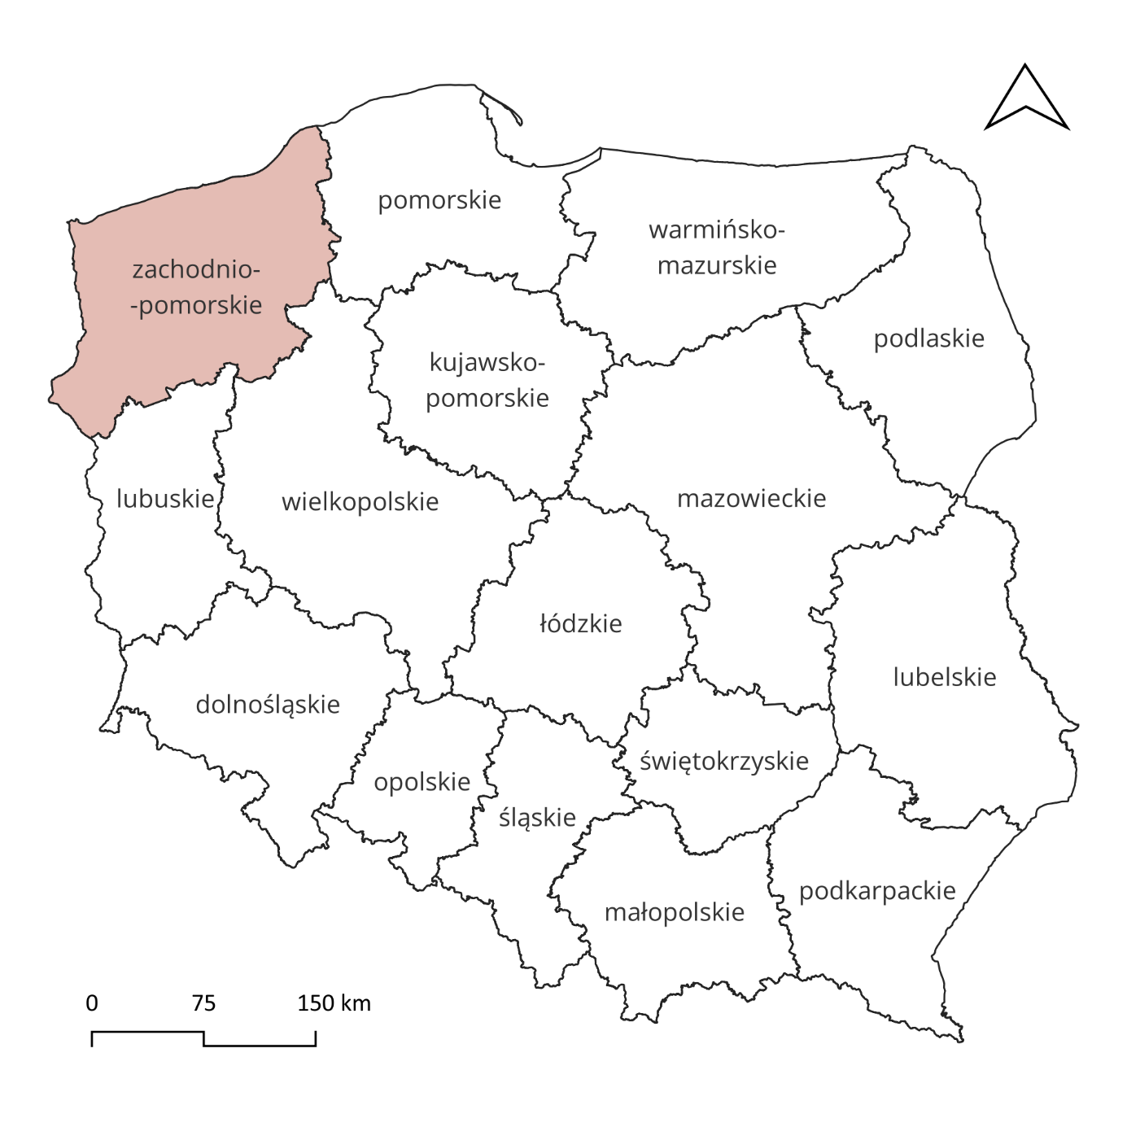
Rysunek 1. Położenie województwa zachodniopomorskiego [źródło: opracowanie własne]
Województwo zachodniopomorskie podzielone jest na 18 powiatów i 3 miasta na prawach powiatu (Koszalin, Szczecin, Świnoujście). Podział administracyjny województwa przedstawiono na rysunku poniżej (Rysunek 2).
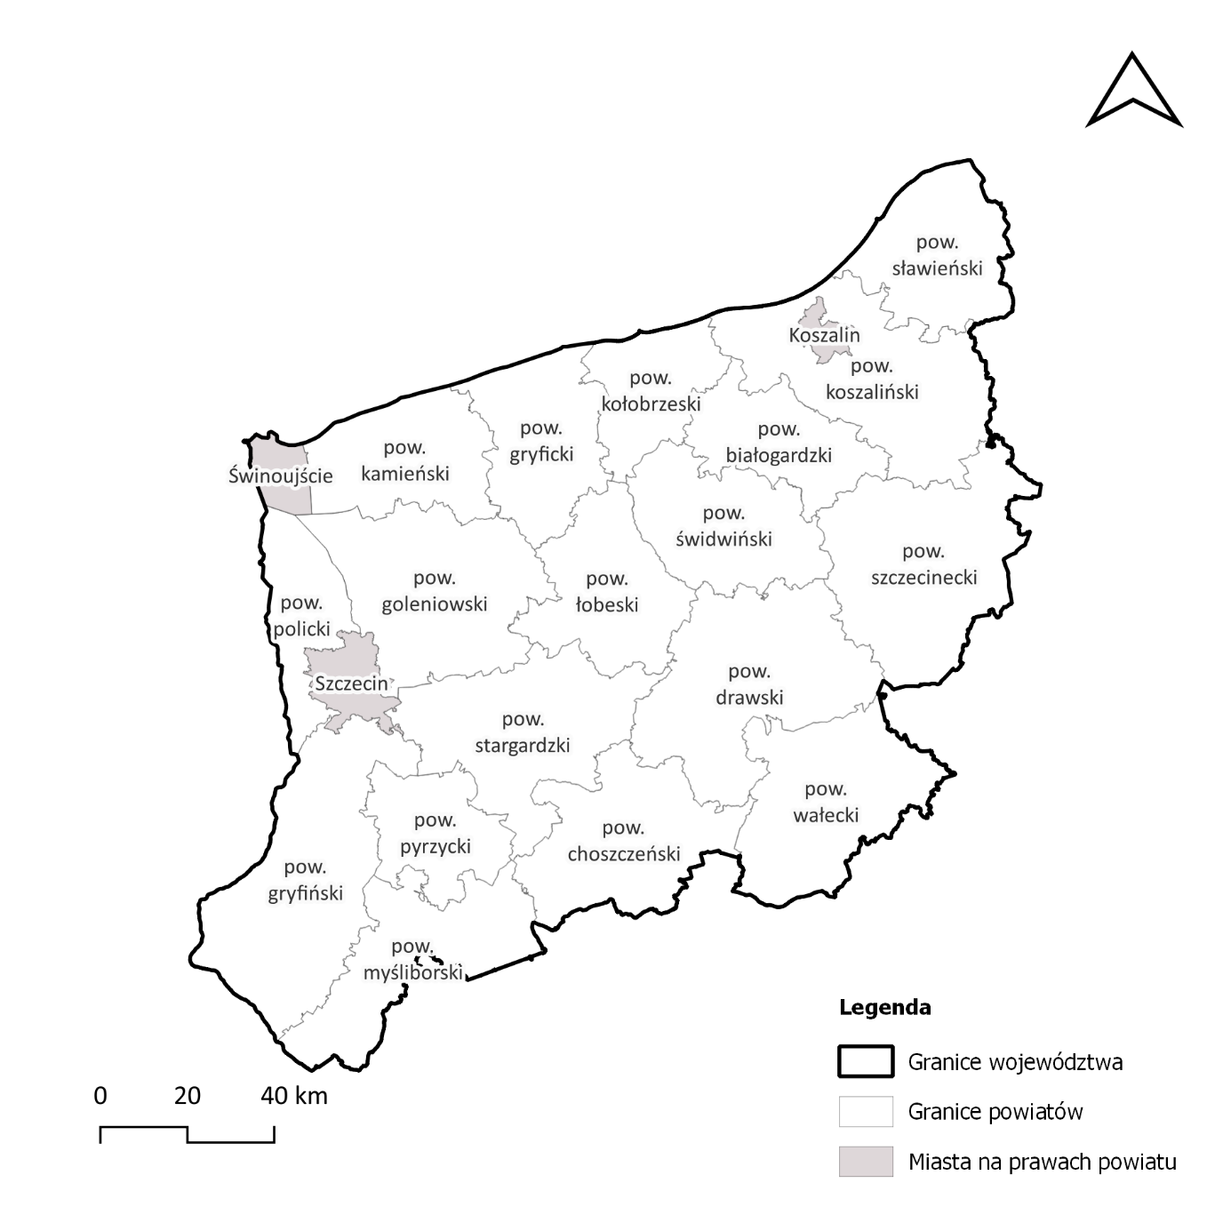
Rysunek 2. Podział administracyjny województwa zachodniopomorskiego [źródło: opracowanie własne]
Liczba mieszkańców w województwie zachodniopomorskim wynosi 1 640 622 [stan na 31.12.2022 r., źródło: https://szczecin.stat.gov.pl/dane-o-wojewodztwie/wojewodztwo/nformacjeowojewdztwie/].

Identyfikacja i charakterystyka źródeł hałasu
W ramach wykonywania IV rundy mapowania SMH zidentyfikowano główne źródła hałasu zlokalizowane na terenie województwa zachodniopomorskiego. Lokalizację głównych dróg i miasta Szczecin (jako miasta powyżej 100 tysięcy mieszkańców zlokalizowanego na terenie województwa zachodniopomorskiego) przedstawiono na ilustracji poniżej (Rysunek 3).
Do dróg głównych, czyli do dróg o natężeniu powyżej 3 milionów pojazdów rocznie, na terenie województwa zachodniopomorskiego zaliczają się drogi w zarządzie:
- Generalnej Dyrekcji Dróg Krajowych i Autostrad Oddział w Szczecinie (169 odcinków o długości 437,9 km),
- Zachodniopomorskiego Zarządu Dróg Wojewódzkich w Koszalinie (17 odcinków o długości 59,8 km),
- Zarządu Dróg Powiatowych w Kołobrzegu,
- Wydziału Dróg Publicznych Powiatu Polickiego,
- Zarządu Dróg Powiatowych w Stargardzie,
- Zarządu Dróg i Transportu w Koszalinie.
Na terenie województwa zachodniopomorskiego nie zidentyfikowano źródeł hałasu spełniających wymagania dla głównych linii kolejowych oraz lotniska głównego.
Na poniższej mapie (Rysunek 3) przedstawiono źródła hałasu objęte IV rundą mapowania.
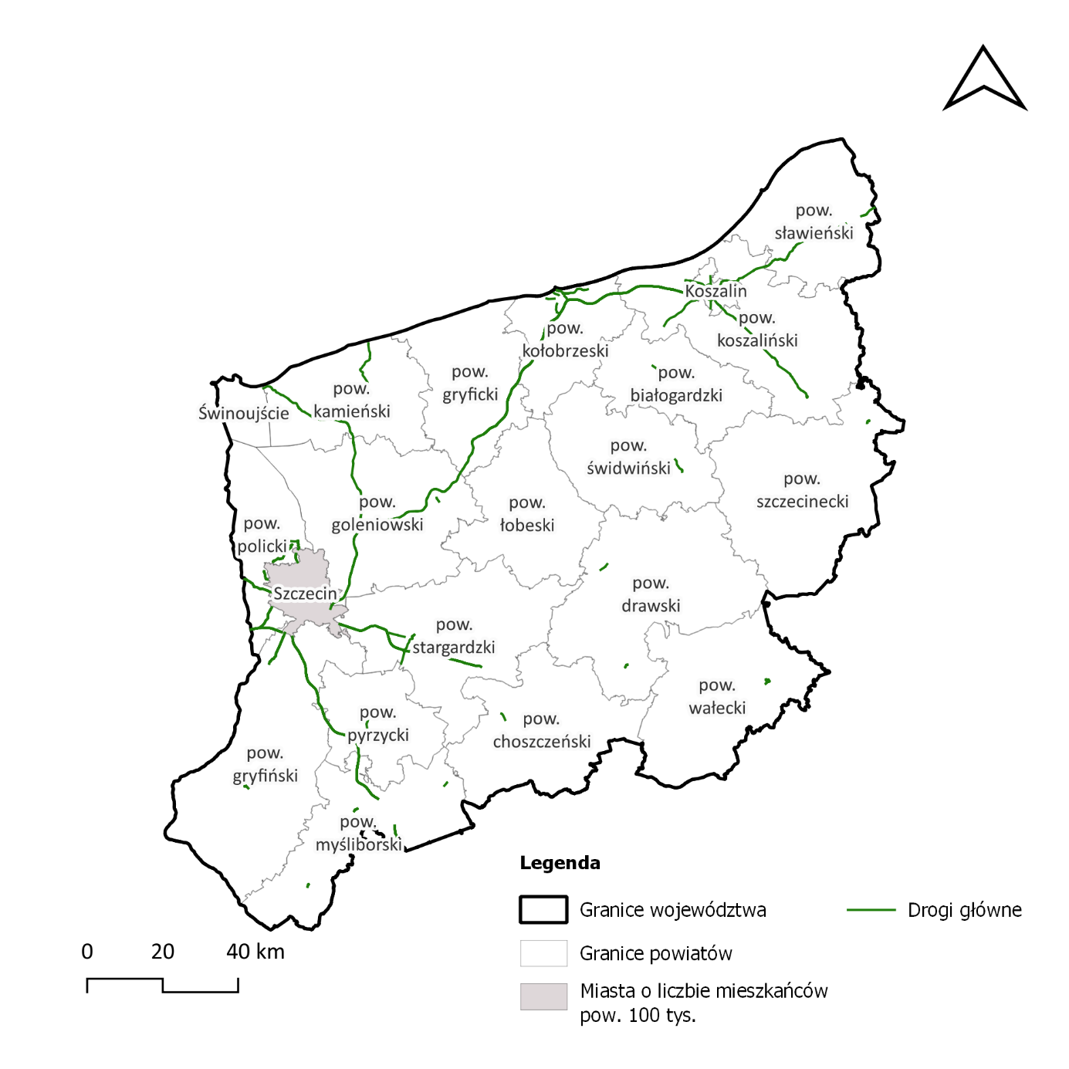
Rysunek 3. Źródła hałasu objęte IV rundą mapowania [źródło: opracowanie własne]

Ograniczenia
Identyfikację i opis ograniczeń związanych z utworzonymi na terenie województwa zachodniopomorskiego obszarami ograniczonego użytkowania, strefami przemysłowymi lub wyznaczonymi obszarami cichymi przedstawiono w poszczególnych tomach opracowania. Na podstawie uzyskanych danych poniżej zestawiono miejsca występowania tychże ograniczeń na terenie województwa zachodniopomorskiego.
Obszary ograniczonego użytkowania (OOU) nie zostały ustanowione na terenie województwa zachodniopomorskiego w zakresie oddziaływania hałasu.
Strefy przemysłowe nie zostały ustanowione na terenie województwa zachodniopomorskiego.
Obszary ciche nie zostały ustanowione na terenie województwa zachodniopomorskiego.
W opracowywanych, w ramach IV rundy planowania, programach ochrony środowiska przed hałasem należy uwzględnić informację o strefach ochronnych „A” uzdrowisk, znajdujących się na obszarze poszczególnych województw i wskazać obowiązujące ograniczenia występujące na tych terenach (art.38a ust. 1 ustawa z dnia 28 lipca 2005 r. o lecznictwie uzdrowiskowym, uzdrowiskach i obszarach ochrony uzdrowiskowej oraz o gminach uzdrowiskowych – Dz. U. z 2023 r., poz. 151 z późn. zm.).
Uzdrowiskiem może zostać obszar, który ma złoża naturalnych surowców leczniczych oraz klimat o potwierdzonych właściwościach leczniczych oraz co istotne z punktu widzenia POH spełnia wymagania w stosunku do środowiska określone w przepisach o ochronie środowiska.
Na podstawie rejestru obszarów ochrony uzdrowiskowej (stanu na 14.11.2023 r.) na terenie województwa zachodniopomorskiego znajduje się pięć obszarów, które mają nadany status uzdrowiska (Tabela 2). Z punktu widzenia ochrony przed hałasem obszary ze strefą ochronną „A” uzdrowiska są terenami, na których obowiązują najniższe dopuszczalne poziomy hałasu. Stąd też tereny te należy wskazać jako obszary, na których należy zachować korzystne warunki akustyczne w środowisku tzw. ochrona bierna. Są to również obszary, na terenie których w pierwszej kolejności należałoby rozpatrzeć ustanowienie obszarów cichych.
Tabela 2. Obszary ochrony uzdrowiskowej na terenie województwa zachodniopomorskiego [źródło: opracowanie własne]
Lp. | Nazwa uzdrowiska | Nazwa gminy | Rodzaj gminy | Powiat | Województwo | Podstawy prawne nadania statusu uzdrowiska | Powierzchnia łączna uzdrowiska i stref uzdrowiskowych A, B, C [ha]
1 | Dąbki | Darłowo | gmina wiejska | sławieński | zachodniopomorskie | Rozporządzenie Rady Ministrów z dn. 28 września 2007 r. w sprawie nadania statusu uzdrowiska miejscowości Dąbki (Dz. U. Nr 194, poz. 1401) | A - 328,17  B - 2645,7  C -3135,24  powierzchnia uzdrowiska - 6109,11
2 | Kamień Pomorski | Kamień Pomorski | gmina miejsko-wiejska | kamieński | zachodniopomorskie | Zarządzenie MZiOS z dn. 25 lipca 1967 r. w sprawie wykazu miejscowości uznanych za uzdrowiska (M.P. Nr 45, poz. 228) | A - 11,06  B - 66,89  C - 1916,58  powierzchnia uzdrowiska - 1994,53
3 | Kołobrzeg | Kołobrzeg | gmina miejska | kołobrzeski | zachodniopomorskie | Zarządzenie MZiOS z dn. 25 lipca 1967 r. w sprawie wykazu miejscowości uznanych za uzdrowiska (M.P. Nr 45, poz. 228) | Az - 83,3  Aw - 543,75  Bz -254,13  Bw - 1022,78  C - 666,27  powierzchnia uzdrowiska - 2570,23
4 | Połczyn-Zdrój | Połczyn-Zdrój | gmina miejsko-wiejska | świdwiński | zachodniopomorskie | Zarządzenie MZiOS z dn. 25 lipca 1967 r. w sprawie wykazu miejscowości uznanych za uzdrowiska (M.P. Nr 45, poz. 228) | A - 188,76  B - 1583  C - 10132  powierzchnia uzdrowiska - 11903,76
5 | Świnoujście | Świnoujście | gmina miejska | Świnoujście miasto na prawach powiatu | zachodniopomorskie | Zarządzenie MZiOS z dn. 25 lipca 1967 r. w sprawie wykazu miejscowości uznanych za uzdrowiska (M.P. Nr 45, poz. 228) | A - 161,99  B - 258,32  C - 535,96  powierzchnia uzdrowiska - 794,28

Analiza materiałów, dokumentów i publikacji
W niniejszym rozdziale zostały przedstawione materiały, dokumenty i publikacje wykorzystane do opracowania POH. Przedstawiono również pokrótce analizę tych dokumentów tam, gdzie było to niezbędne, szerzej omówiono je także w poszczególnych tomach opracowania.

Przepisy prawne
- Dyrektywa 2002/49/WE Parlamentu Europejskiego i Rady z dnia 25 czerwca 2002 r. odnosząca się do oceny i zarządzania poziomem hałasu w środowisku (Dz. U. UE. L. z 2002 r. Nr 189, str. 12 z późn. zm.),
- Dyrektywa Komisji (UE) 2015/996 z dnia 19 maja 2015 r. ustanawiająca wspólne metody oceny hałasu zgodnie z dyrektywą 2002/49/WE Parlamentu Europejskiego i Rady (Dz. U. UE. L. z 2015 r. Nr 168, str. 1 z późn. zm.),
- Ustawa z dnia 27 kwietnia 2001 r. Prawo ochrony środowiska (t.j. Dz. U. z 2024 r. poz. 54);
- Rozporządzenie Ministra Klimatu i Środowiska z dnia 26 lipca 2021 r. w sprawie programu ochrony środowiska przed hałasem (t.j. Dz. U. 2024 poz. 271),
- Ustawa z dnia 3 października 2008 r. o udostępnianiu informacji o środowisku i jego ochronie, udziale społeczeństwa w ochronie środowiska oraz o ocenach oddziaływania na środowisko (t.j. Dz. U. z 2023 r. poz. 1094 z późn. zm.),
- Rozporządzenie Ministra Środowiska z dnia 14 czerwca 2007 r. w sprawie dopuszczalnych poziomów hałasu w środowisku (t.j. Dz. U. z 2014 r. poz. 112).

Wytyczne krajowe
- Dobre praktyki wykonywania programów ochrony środowiska przed hałasem, Główny Inspektor Ochrony Środowiska, Warszawa 2023 r.,
- Dobre praktyki wykonywania strategicznych map hałasu - wytyczne Głównego Inspektora Ochrony Środowiska, Warszawa, 2021 r.,
- Dobre praktyki tworzenia obszarów cichych, Główny Inspektor Ochrony Środowiska, Warszawa 2022 r.,
- Katalog danych dotyczących działalności przemysłowej w Polsce w odniesieniu do wymagań dyrektywy 2015/996, wytyczne Głównego Inspektora Ochrony Środowiska, Wrocław, 2021 r.,
- Katalog danych dotyczących infrastruktury transportowej oraz środków transportu w Polsce w odniesieniu do wymagań Dyrektywy 2015/996 – wytyczne Głównego Inspektora Ochrony Środowiska, Warszawa, 2021 r.,
- Obliczanie efektów zdrowotnych Skrót opracowania pn.: Wytyczne oceny wskaźników zdrowotnych hałasu w środowisku, wytyczne Głównego Inspektora Ochrony Środowiska, Poznań, 2022 r.,
- Podstawowe zasady opracowywania danych w ramach sprawozdawczości strategicznych map hałasu w 2022 roku, wytyczne Głównego Inspektora Ochrony Środowiska, Warszawa, 2022 r..

Wytyczne Europejskie
- Data model documentation for mandatory digital information exchange mechanism according to Directive 2002/49/EC źródło: https://www.eionet.europa.eu/reportnet/docs/noise/data-model-documentation,
- Eionet report – ETC/ATNI 2021 (ETC/HE – Updated 2022), Environmental Noise Directive, Data model documentation version 4.4, December 2022.

Przepisy dotyczące emisji hałasu
Przepisy dotyczące emisji hałasu drogowego, kolejowego przemysłowego w tym z instalacji i urządzeń mających negatywny wpływ na stan klimatu akustycznego w środowisku istotne z punktu widzenia realizacji POH zestawiono poniżej.
Obowiązujące przepisy stanowią narzędzia pozwalające właściwym organom administracji na podjęcie działań zapobiegających negatywnemu wpływowi na stan akustyczny środowiska. Organy te w przypadku stwierdzenia negatywnych oddziaływań, mogą reagować zarówno na wczesnym etapie projektowania przedsięwzięć, jak i na etapie eksploatacji. Uzyskanie decyzji o środowiskowych uwarunkowaniach jest wymagane dla planowanych przedsięwzięć mogących zawsze znacząco oddziaływać na środowisko oraz przedsięwzięć mogących potencjalnie znacząco oddziaływać na środowisko.
Lista decyzji, których uzyskanie musi być poprzedzone wydaniem decyzji środowiskowej jest przedstawiona w art. 72 ust. 1 i 1 a ustawy z dnia 3 października 2008 r. o udostępnianiu informacji o środowisku oraz o ocenach oddziaływania na środowisko (Dz.U. 2023 poz. 1094, t. j. z późń. zm.). Organem właściwym do wydania decyzji o środowiskowych uwarunkowaniach w zależności od rodzaju i lokalizacji przedsięwzięcia jest:
- Regionalny Dyrektor Ochrony Środowiska,
- Generalny Dyrektor Ochrony Środowiska,
- Starosta;,
- Dyrektor Regionalnej Dyrekcji Lasów Państwowych – w przypadku zmiany lasu, stanowiącego własność Skarbu Państwa, na użytek rolny,
- Wójt, burmistrz, prezydent miasta – w przypadku pozostałych przedsięwzięć.
W decyzji o środowiskowych uwarunkowaniach, właściwy organ określa wymagania dotyczące ochrony środowiska, w tym ograniczenia emisji hałasu do poziomów dopuszczalnych, konieczne do uwzględnienia w dokumentacji wymaganej do wydania decyzji, o których mowa w art. 72 ust. 1, w szczególności w projekcie budowlanym.
W przypadku, podmiotów korzystających ze środowiska, których działalność ma negatywny wpływ na stan klimatu akustycznego w środowisku, instrumentami prawnymi wykorzystywanymi w postępowaniach w stosunku do tych podmiotów, są:
- analiza porealizacyjna,
- przegląd ekologiczny,
- obszar ograniczonego użytkowania,
- decyzja o dopuszczalnym poziomie hałasu,
- pozwolenie zintegrowane,
- decyzje podejmowane na mocy art. 362 ustawy Poś.
Prawomocne decyzje określające warunki korzystania ze środowiska, w których określono dopuszczalne poziomy hałasu, oraz inne dokumenty i materiały sporządzone dla potrzeb postępowań administracyjnych prowadzonych w stosunku do podmiotów korzystających ze środowiska, których działalność ma negatywny wpływ na stan akustyczny środowiska, przez uwzględnienie przedstawionych w tych dokumentach działań w zakresie ochrony przed hałasem jako wiążących dla realizacji POH – przedstawiono w poszczególnych tomach opracowania.

Hałas drogowy
Zgodnie z art. 155 ustawy Poś środki transportu powinny spełniać wymagania ochrony środowiska określone w ustawie oraz w przepisach odrębnych. Zgodnie z art. 66 ustawy z dnia 20 czerwca 1997 r. - Prawo o ruchu drogowym (t.j. Dz.U. 2023 poz. 1047) pojazd uczestniczący w ruchu ma być tak zbudowany, wyposażony i utrzymany, aby korzystanie z niego nie zakłócało spokoju publicznego przez powodowanie hałasu przekraczającego poziom określony w przepisach szczegółowych tj. w rozporządzeniu Ministra Infrastruktury z dnia 31 grudnia 2002 r. w sprawie warunków technicznych pojazdów oraz zakresu ich niezbędnego wyposażenia (t.j. Dz.U. z 2016 r., poz. 2022).
Tabela 3. Poziom hałasu zewnętrznego pojazdów silnikowych zgodnie z Załącznikiem nr 1 do Rozporządzenia Ministra Infrastruktury z dnia 31 grudnia 2002 r. [źródło: opracowanie własne]
Lp. | Pojazd | Poziom hałasu zewnętrznego dla pojazdu  z silnikiem o zapłonie iskrowym  [dB(A)] | Poziom hałasu zewnętrznego dla pojazdu  z silnikiem o zapłonie samoczynnym  [dB(A)]
1. | Motocykl z silnikiem o pojemności skokowej: - nieprzekraczającej 125 ${cm}^{3}$ | 94 | -
2. | Motocykl z silnikiem o pojemności skokowej: - większej niż 125 ${cm}^{3}$ | 96 | -
3. | Samochód osobowy | 93 | 96
4. | Pojazd samochodowy o dopuszczalnej masie całkowitej nieprzekraczającej 3,5 t, z wyjątkiem samochodu osobowego | 93 | 102
5. | Inny pojazd samochodowy | 98 | 108
Zgodnie z zapisami dział III § 9 ust. 1 ww. rozporządzenia p ojazd powinien być tak zbudowany, wyposażony i utrzymany, aby poziom hałasu zewnętrznego mierzony podczas postoju pojazdu z odległości 0,5 m nie przekraczał:
- w odniesieniu do pojazdu, który był poddany badaniom homologacyjnym - wartości ustalonej w trakcie badań homologacyjnych o 5 dB(A);
- w odniesieniu do pozostałych pojazdów - wartości podanych w poniższej tabeli określającej poziom hałasu zewnętrznego pojazdów.
Dla ciągnika rolniczego, pojazdu wolnobieżnego poziom hałasu zewnętrznego mierzony podczas postoju pojazdu silnikowego z odległości 0,5 m nie może przekraczać 104 dB(A) (§ 45 ust. 1
ww. rozporządzenia), natomiast motoroweru – 90 dB (A) (§ 53 ust. 5 ww. rozporządzenia). Jednocześnie należy zaznaczyć, że ustawowe wartości emisji hałasu z pojazdów nie są sprawdzane
w ramach okresowej oceny stanu technicznego pojazdów dopuszczanych do ruchu drogowego.

Hałas kolejowy
Rozporządzenie Komisji (UE) nr 1304/2014 z dnia 26 listopada 2014 r. w sprawie technicznych specyfikacji interoperacyjności podsystemu „Tabor kolejowy — hałas”, zmieniające decyzję 2008/232/WE i uchylające decyzję 2011/229/UE tzw. TSI określa techniczne specyfikacje dla interoperacyjności i dotyczy transportu kolejowego dla:
- systemu kolei dużych prędkości (HS),
- systemu kolei konwencjonalnych (CR),
- kolei dużych prędkości i kolei konwencjonalnych.
Ma ono na celu ograniczenia emisji hałasu przez system kolei w Unii.
Następujące parametry zostały wskazane jako mające kluczowe znaczenie dla interoperacyjności (parametry podstawowe) w odniesieniu do hałasu w środowisku:
- hałas stacjonarny,
- hałas ruszania,
- hałas przejazdu.
Do końca 2036 roku możliwa będzie na terenie kraju eksploatacja najpopularniejszych typów wagonów z kołami obręczowanymi.
Rozporządzenie Wykonawcze Komisji (UE) 2019/774 z dnia 16 maja 2019 r. zmieniające Rozporządzenie (UE) nr 1304/2014 w zakresie stosowania technicznych specyfikacji interoperacyjności podsystemu „Tabor kolejowy – hałas” w odniesieniu do istniejących wagonów towarowych wprowadza obowiązek wyznaczania odcinków linii kolejowych – tzw. „cichych tras” – na których od 8 grudnia 2024 r. (daty wejścia w życie rozkładu jazdy 2024/2025) mogłyby poruszać się wyłącznie wagony towarowe spełniające normy w zakresie emisji hałasu podczas przejazdu. Ciche trasy powstaną na liniach, po których średnio w ciągu roku przejeżdża powyżej 12 pociągów towarowych w porze nocnej (godz. 22-6). W celu uniknięcia tworzenia wąskich gardeł na sieci kolejowej, warunek ten musi być spełniony minimum na odcinku 20 km. Aby obecnie używane wagony towarowe mogły poruszać się po cichych trasach muszą zostać wyposażone w kompozytowe wstawki hamulcowe czy hamulce tarczowe.

Hałas przemysłowy
W Rozporządzeniu Ministra Gospodarki z dnia 21 grudnia 2005 r. w sprawie zasadniczych wymagań dla urządzeń używanych na zewnątrz pomieszczeń w zakresie emisji hałasu do środowiska (Dz. U. z 2005 r. Nr 263, poz. 2202, ze zm.) określono rodzaje urządzeń, dla których moc akustyczna emitowana do środowiska podlega ograniczeniu. Wielkość gwarantowanego poziomu mocy akustycznej tych urządzeń podawana jest w dokumentacji technicznej. Rozporządzenie podaje również metody pomiaru hałasu emitowanego przez uwzględnione w rozporządzeniu urządzenia.

Polityki, strategie, plany lub programy
Poniżej przedstawiono i opisano pokrótce wybrane polityki, strategie, plany lub programy istotne z punktu widzenia realizacji POH, które dotyczą obszaru województwa.

- Rządowy Program Budowy Dróg Krajowych do 2030 r. (z perspektywą do 2033 r.)
Średniookresowy dokument programowy w sektorze infrastruktury dróg krajowych przyjęty przez Radę Ministrów w Uchwale Nr 253/2022 z dnia 13 grudnia 2022 r. Dokument określa cele polityki transportowej w zakresie budowy drogowej sieci TEN-T na terenie Rzeczypospolitej Polskiej oraz połączeń drogowych komplementarnych wobec niej. Głównym celem Programu jest budowa spójnej sieci dróg krajowych zapewniających efektywne funkcjonowanie drogowego transportu osobowego i towarowego. Rozbudowa sieci dróg krajowych przede wszystkim poprzez budowę autostrad i dróg ekspresowych wpłynie korzystnie na rozwój kraju, wyprowadzając uciążliwy ruch samochodowy poza granice miast. Wśród celów szczegółowych znajdują się:
- zwiększenie spójności sieci dróg krajowych klasy A i S,
- wzmocnienie efektywności transportu drogowego oraz poprawa dostępności komunikacyjnej miast i regionów,
- wzrost bezpieczeństwa ruchu drogowego.
- Program Wzmocnienia Krajowej Sieci Drogowej do 2030 roku
Przyjęty przez Radę Ministrów w Uchwale Nr 198/2022 z dnia 4 października 2022 r. Jest pierwszym średniookresowym dokumentem programowym dotyczącym kompleksowego utrzymania sieci dróg krajowych, zarządzanych przez Generalnego Dyrektora Dróg Krajowych i Autostrad, obejmującego utrzymanie strukturalne i bieżące. Celem Programu jest zapewnienie stabilnego finansowania dla utrzymania spójnej, nowoczesnej i bezpiecznej sieci dróg krajowych. Cele szczegółowe obejmują:
- zwiększenie spójności sieci dróg krajowych dostosowanych do ruchu pojazdów o nacisku pojedynczej osi do 11,5 t,
- zapewnienie wymaganego stanu technicznego istniejącej infrastruktury,
- intensyfikacje działań zmniejszających negatywny wpływ infrastruktury drogowej na środowisko.
- Program Budowy 100 Obwodnic na lata 2020-2030
Jest średniookresowym dokumentem programowym w sektorze infrastruktury dróg krajowych, przyjętym przez Radę Ministrów w Uchwale Nr 46/2021 z dnia 13 kwietnia 2021 r. Określa cele i priorytety inwestycyjne w zakresie rozbudowy sieci dróg krajowych, uwzględniając budowę nowych odcinków autostrad, dróg ekspresowych, przebudowy odcinków dróg krajowych, jak i budowę obwodnic. Celem Programu jest budowa drogowych obejść miejscowości zapewniających efektywne funkcjonowanie drogowego transportu osobowego i towarowego, a także poprawę bezpieczeństwa ruchu drogowego i jakości życia mieszkańców. Cele szczegółowe obejmują:
- zwiększenie płynności przejazdu po drogach krajowych,
- wzrost bezpieczeństwa ruchu drogowego.
Realizacja Programu powinna odciążyć od ruchu tranzytowego ponad sto miejscowości, przez które przebiegają drogi krajowe. Za rok bazowy dla wskaźników przyjęto rok 2019, natomiast rokiem pomiaru wskaźnika będzie rok zakończenia budowy wszystkich zadań realizowanych w ramach Programu. Na terenie województwa zachodniopomorskiego zaplanowano realizację dziewięciu obwodnic:
- obwodnica Człopy w ciągu drogi krajowej nr 22,
- obwodnica Gryfina w ciągu drogi krajowej nr 31,
- obwodnica Kołbaskowa w ciągu drogi krajowej nr 13,
- obwodnica Rusinowa w ciągu drogi krajowej nr 22,
- obwodnica Szczecinka w ciągu drogi krajowej nr 20,
- obwodnica Szwecji w ciągu drogi krajowej nr 22,
- obwodnica Wałcza (Strączno) w ciągu drogi krajowej nr 22,
- obwodnica Złocieńca w ciągu drogi krajowej nr 20.
- Strategia Zrównoważonego Rozwoju Transportu do 2030 roku (SRT 2030)
Zapisy SRT2030 są spójne z przyjętą przez Zgromadzenie Ogólne Organizacji Narodów Zjednoczonych (ONZ) w 2015 r. „Agendą na Rzecz Zrównoważonego Rozwoju - 2030” i zawartymi w niej 17 Celami Zrównoważonego Rozwoju (SDGs). Głównym celem krajowej polityki transportowej jest zwiększenie dostępności transportowej oraz poprawa bezpieczeństwa uczestników ruchu i efektywności sektora transportowego poprzez utworzenie spójnego, zrównoważonego, innowacyjnego i przyjaznego użytkownikowi systemu transportowego w wymiarze krajowym, europejskim i globalnym. Główny cel SRT2030 odnosi się zarówno do utworzenia zintegrowanego systemu transportowego, m.in. poprzez inwestycje w infrastrukturę transportową, jak i wykreowania sprzyjających warunków dla sprawnego funkcjonowania rynków transportowych i rozwoju efektywnych systemów przewozowych, zapewniających tworzenie połączeń umożliwiających dostawy produktów i surowców dla przedsiębiorstw oraz ułatwiających przemieszczanie się użytkowników infrastruktury.
Realizacja celu głównego w perspektywie do 2030 r. wiąże się z wdrażaniem sześciu kierunków interwencji właściwych dla każdej z gałęzi transportu:
- Kierunek interwencji 1: budowa zintegrowanej, wzajemnie powiązanej sieci transportowej służącej konkurencyjnej gospodarce,
- Kierunek interwencji 2: poprawa sposobu organizacji i zarządzania systemem transportowym,
- Kierunek interwencji 3: zmiany w indywidualnej i zbiorowej mobilności,
- Kierunek interwencji 4: poprawa bezpieczeństwa uczestników ruchu oraz przewożonych towarów,
- Kierunek interwencji 5: ograniczanie negatywnego wpływu transportu na środowisko,
- Kierunek interwencji 6: poprawa efektywności wykorzystania publicznych środków na przedsięwzięcia transportowe.
W kontekście ochrony środowiska polski transport musi sprostać wyzwaniom, takim jak: utrzymujące się przekroczenia norm jakości powietrza oraz hałasu, mające negatywny wpływ na zdrowie ludzi oraz środowisko jako całość.
- Program ochrony środowiska województwa zachodniopomorskiego 2030
Program ochrony środowiska województwa zachodniopomorskiego 2030, w zakresie oddziaływania hałasu, zawiera analizę aktualnego stanu klimatu akustycznego na terenie województwa. W dokumencie określony został cel do realizacji w obszarze zagrożenia hałasem - „Poprawa klimatu akustycznego województwa zachodniopomorskiego”.
W ramach tego celu wyznaczono 3 kierunki interwencji:
- zarządzanie jakością klimatu akustycznego w województwie,
- poprawa standardów klimatu akustycznego,
- ograniczenie hałasu przemysłowego.
Wyznaczono również 10 zdań:
- sporządzenie map akustycznych dla terenów, dla których istnieje obowiązek prawny,
- wdrożenie, aktualizacja i monitorowanie programów ochrony środowiska przed hałasem,
- monitoring hałasu na terenie województwa zachodniopomorskiego,
- planowanie przestrzenne uwzględniające politykę walki z hałasem,
- prowadzenie edukacji ekologicznej dot. klimatu akustycznego: w zakresie szkodliwości hałasu oraz promowania ruchu pieszego, jazdy na rowerze i transportu publicznego,
- stosowanie zabezpieczeń przeciwhałasowych (np. ekranów akustycznych, wałów ziemnych) i utrzymywanie nawierzchni dróg i szyn kolejowych w dobrym stanie technicznym,
- rozwój i usprawnienie systemów transportu o obniżonej emisji hałasu,
- stosowanie nowoczesnych cichych nawierzchni,
- wprowadzanie ograniczeń emisji hałasu na obszarach aglomeracji lub poza obszarami aglomeracji uwzględniając szczególne potrzeby ochrony przed hałasem tych obszarów,
- stosowanie rozwiązań technicznych ograniczających emisję hałasu w procesach technologicznych (np. obudowy dźwiękochłonne, tłumiki dźwięku, izolacje akustyczne).

Katalog działań
Podstawą do określenia sposobów redukcji oddziaływania akustycznego dla poszczególnych źródeł hałasu jest Katalog działań w zakresie ochrony środowiska przed hałasem (dalej Katalog działań), który jest elementem przewodnika pt. „Dobre praktyki wykonywania programów ochrony środowiska przed hałasem”, dostępny na stronie internetowej Głównego Inspektoratu Ochrony Środowiska https://www.gov.pl/web/gios/programy-ochrony-srodowiska-przed-halasem
W dokumencie tym określono zestaw dostępnych technik, technologii, działań i sposobów redukcji oddziaływania akustycznego w odniesieniu do rodzajów źródeł hałasu objętych POH. Omówiono tam metody redukcji hałasu u źródła (ograniczenie emisji), metody ograniczania imisji (redukcja hałasu na drodze jego propagacji pomiędzy źródłem a odbiornikiem/receptorem) oraz działania planistyczne, które mają na celu poprawę stanu klimatu akustycznego poprzez odpowiednie: planowanie przestrzenne, planowanie strategiczne (np. polityka transportowa) oraz edukację ekologiczną.
Każda metoda została szczegółowo scharakteryzowana, wraz z określeniem jej potencjalnej skuteczności i możliwości wdrożenia. Wszystkie działania (metody poprawy klimatu akustycznego) zostały przypisane do odpowiedniej grupy i podgrupy działań według zamkniętego słownika obowiązującego w ramach mechanizmu wymiany informacji i sprawozdawczości w UE (EIONET).
Słownik działań przedstawiono w tabelach poniżej (Tabela 4 - Tabela 7) z podziałem na rodzaj źródła hałasu. W tabelach tych podano odnośnik (numer rozdziału) do opisu działania w przewodniku „Dobre praktyki wykonywania programów ochrony środowiska przed hałasem” oraz podano unikalny identyfikator tzw. „Oznaczenie”.
Dla każdego działania wskazanego w Programie w poszczególnych tomach opracowania został przyporządkowany określony identyfikator „Oznaczenie”.
Tabela 4. Słownik działań w zakresie ochrony środowiska przed hałasem drogowym [źródło: opracowanie własne]
Lp. | Grupa | Podgrupa | Nazwa działania | Oznaczenie | Odnośnik w Katalogu działań
1. | Środki u źródła | Zmiana poziomów emisji | Ciche nawierzchnie dróg | D.1 | Rozdział 8.1.1.2
2. | Środki u źródła | Zmiana poziomów emisji | Opony o niskim poziomie hałasu | D.2 | Rozdział 8.1.1.6
3. | Środki u źródła | Zmiana poziomów emisji | Ciche silniki | D.3 | Rozdział 8.1.1.6
4. | Środki u źródła | Zmiana poziomów emisji | Środki dotyczące wydechu | D.4 | Rozdział 8.1.1.6
5. | Środki u źródła | Zmiana poziomów emisji | Odnowienie floty transportu publicznego na cichszą | D.5 | Rozdział 8.1.1.5
6. | Środki u źródła | Ograniczenie czasu pracy źródeł hałasu | Ograniczenie czasowe dla pojazdów ciężkich | D.6 | Rozdział 8.1.1.3
7. | Środki u źródła | Ograniczenie czasu pracy źródeł hałasu | Ograniczenie czasowe dla pojazdów osobowych | D.7 | Rozdział 8.1.1.3
8. | Środki u źródła | Środki ograniczania prędkości | Zmniejszenie prędkości jazdy | D.8 | Rozdział 8.1.1.1
9. | Środki u źródła | Środki ograniczania prędkości | Ronda i skrzyżowania | D.9 | Rozdziały 8.1.1.1, 8.1.1.4
10. | Środki u źródła | Środki ograniczania prędkości | Fizyczne środki uspokojenia ruchu | D.10 | Rozdział 8.1.1.1
11. | Środki u źródła | Środki ograniczania prędkości | Wyznaczenie stref z uspokojonym ruchem drogowym | D.11 | Rozdział 8.1.1.1
12. | Środki u źródła | Inne środki zarządzania ruchem | Ulepszanie pojazdów i infrastruktury transportu publicznego | D.12 | Rozdziały 8.1.1.3, 8.1.1.5, 8.3.1, 8.3.2
13. | Środki u źródła | Inne środki zarządzania ruchem | Poprawa infrastruktury dla ruchu rowerowego i pieszego | D.13 | Rozdziały 8.3.1, 8.3.2
14. | Środki u źródła | Inne środki zarządzania ruchem | Inteligentna mobilność | D.14 | Rozdział 8.3.2
15. | Środki u źródła | Inne środki zarządzania ruchem | Zmniejszenie liczby pasów ruchu | D.15 | Rozdział 8.1.1.1
16. | Środki u źródła | Inne środki zarządzania ruchem | Zakazy/zmiana trasy pojazdów ciężkich | D.16 | Rozdział 8.1.1.3
17. | Środki u źródła | Inne środki zarządzania ruchem | Zakazy/zmiana trasy pojazdów osobowych | D.17 | Rozdział 8.1.1.3
18. | Środki u źródła | Inne środki zarządzania ruchem | Zarządzanie parkowaniem | D.18 | Rozdział 8.3.2
19. | Środki u źródła | Inne środki zarządzania ruchem | Opłaty za wjazd | D.19 | Rozdział 8.3.2
20. | Środki na drodze propagacji | Przegrody | Ekrany akustyczne i ich utrzymanie | D.20 | Rozdział 8.2.1
21. | Środki na drodze propagacji | Izolacja budynków | Zielone ściany i ich utrzymanie | D.21 | Rozdział 8.2.2
22. | Środki na drodze propagacji | Izolacja budynków | Izolacja okien | D.22 | Rozdział 8.2.3
23. | Środki na drodze propagacji | Izolacja budynków | Inna izolacja | D.23 | Rozdział 8.2.3
24. | Planowanie urbanistyczne | Planowanie przestrzenne | Środki planowania i przepisy porządkowe | D.24 | Rozdział 8.3.1
25. | Planowanie urbanistyczne | Planowanie przestrzenne | Obszary wrażliwe | D.25 | Rozdział 8.3.1
26. | Planowanie urbanistyczne | Planowanie przestrzenne | Strefy buforowe | D.26 | Rozdział 8.3.1
27. | Planowanie urbanistyczne | Obszary o wysokiej jakości akustycznej | Obszary ciche | D.27 | Rozdział 8.3.3
28. | Planowanie urbanistyczne | Obszary o wysokiej jakości akustycznej | Tereny zielone | D.28 | Rozdział 8.3.3
29. | Planowanie urbanistyczne | Obszary o wysokiej jakości akustycznej | Krajobraz dźwiękowy | D.29 | Rozdział 8.3.3
30. | Zmiana infrastruktury | Nowa infrastruktura | Nowy tunel | D.30 | Rozdział 8.1.1.3
31. | Zmiana infrastruktury | Nowa infrastruktura | Nowa droga | D.31 | Rozdział 8.1.1.3
32. | Zmiana infrastruktury | Likwidacja infrastruktury | Likwidacja drogi | D.32 | Rozdział 8.1.1.3
33. | Zaangażowanie społeczności | Komunikacja | Rozpowszechnianie informacji | D.33 | Rozdział 8.3.3
34. | Zaangażowanie społeczności | Komunikacja | Zarządzanie skargami | D.34 | Rozdział 8.3.3
35. | Zaangażowanie społeczności | Środki na rzecz zmian behawioralnych | Promowanie cichej mobilności | D.35 | Rozdział 8.3.3
36. | Zaangażowanie społeczności | Środki na rzecz zmian behawioralnych | Promowanie transportu publicznego | D.36 | Rozdział 8.3.3
37. | Zaangażowanie społeczności | Środki na rzecz zmian behawioralnych | Promowanie wspólnego użytkowania samochodów (carsharing) | D.37 | Rozdział 8.3.3
38. | Zaangażowanie społeczności | Środki na rzecz zmian behawioralnych | Edukacja i działania podnoszące świadomość | D.38 | Rozdział 8.3.3
Tabela 5. Słownik działań w zakresie ochrony środowiska przed hałasem szynowym [źródło: opracowanie własne]
Lp. | Grupa | Podgrupa | Nazwa działania | Oznaczenie | Odnośnik w Katalogu działań
1. | Środki u źródła | Zmiana poziomów emisji | Środki dotyczące torów kolejowych | S.1 | Rozdział 8.1.2.1
2. | Środki u źródła | Zmiana poziomów emisji | Modernizacja kół lub elementów kół | S.2 | Rozdział 8.1.2.1
3. | Środki u źródła | Zmiana poziomów emisji | Hamulce o niskim poziomie hałasu | S.3 | Rozdziały 8.1.2.1, 8.1.2.4
4. | Środki u źródła | Zmiana poziomów emisji | Ciche silniki | S.4 | Rozdział 8.1.2.4
5. | Środki u źródła | Zmiana poziomów emisji | Odnowienie taboru kolejowego | S.5 | Rozdział 8.1.2.1
6. | Środki u źródła | Ograniczenie czasu pracy źródeł hałasu | Ograniczenie czasowe dla pojazdów towarowych | S.6 | Rozdział 8.1.2.3
7. | Środki u źródła | Ograniczenie czasu pracy źródeł hałasu | Ograniczenie czasu dla pojazdów pasażerskich | S.7 | Rozdział 8.1.2.3
8. | Środki u źródła | Środki ograniczania prędkości | Zmniejszenie prędkości pojazdów szynowych | S.8 | Rozdział 8.1.2.2
9. | Środki u źródła | Środki ograniczania prędkości | Wyznaczanie stref uspokojonego ruchu szynowego | S.9 | Rozdział 8.1.2.2
10. | Środki u źródła | Inne środki zarządzania ruchem | Redukcja liczby torów | S.10 | Rozdział 8.1.2.3
11. | Środki u źródła | Inne środki zarządzania ruchem | Opłaty za dostęp do torów | S.11 | Rozdział 8.1.2.3, 8.1.2.4
12. | Środki u źródła | Inne środki zarządzania ruchem | Zakazy i zmiana trasy pojazdów towarowych | S.12 | Rozdział 8.1.2.3
13. | Środki u źródła | Inne środki zarządzania ruchem | Zakazy i zmiana trasy pojazdów pasażerskich | S.13 | Rozdział 8.1.2.3
14. | Środki na drodze propagacji | Przegrody | Ekrany akustyczne i ich utrzymanie | S.14 | Rozdział 8.2.1
15. | Środki na drodze propagacji | Izolacja budynków | Zielone ściany i ich utrzymanie | S.15 | Rozdział 8.2.2
16. | Środki na drodze propagacji | Przegrody | Izolacja okien | S.16 | Rozdział 8.2.3
17. | Środki na drodze propagacji | Izolacja budynków | Inna izolacja | S.17 | Rozdział 8.2.3
18. | Planowanie urbanistyczne | Planowanie przestrzenne | Środki planowania i przepisy porządkowe | S.18 | Rozdział 8.3.1
19. | Planowanie urbanistyczne | Planowanie przestrzenne | Obszary wrażliwe | S.19 | Rozdział 8.3.1
20. | Planowanie urbanistyczne | Planowanie przestrzenne | Strefy buforowe | S.20 | Rozdział 8.3.1
21. | Planowanie urbanistyczne | Obszary o wysokiej jakości akustycznej | Obszary ciche | S.21 | Rozdział 8.3.3
22. | Planowanie urbanistyczne | Obszary o wysokiej jakości akustycznej | Tereny zielone | S.22 | Rozdział 8.3.3
23. | Planowanie urbanistyczne | Obszary o wysokiej jakości akustycznej | Krajobraz dźwiękowy | S.23 | Rozdział 8.3.3
24. | Zmiana infrastruktury | Nowa infrastruktura | Nowa trasa | S.24 | Rozdział 8.1.2.3
25. | Zmiana infrastruktury | Nowa infrastruktura | Nowa obwodnica / nowy wiadukt | S.25 | Rozdział 8.1.2.3
26. | Zmiana infrastruktury | Nowa infrastruktura | Nowy tunel | S.26 | Rozdział 8.1.2.3
27. | Zmiana infrastruktury | Likwidacja infrastruktury | Zamknięcie trasy kolejowej/tramwajowej | S.27 | Rozdział 8.1.2.3
28. | Zmiana infrastruktury | Likwidacja infrastruktury | Zamknięcie stacji kolejowej | S.28 | Rozdział 8.1.2.3
29. | Zaangażowanie społeczności | Komunikacja | Rozpowszechnianie informacji | S.29 | Rozdział 8.3.3
30. | Zaangażowanie społeczności | Komunikacja | Zarządzanie skargami | S.30 | Rozdział 8.3.3
31. | Zaangażowanie społeczności | Środki na rzecz zmian behawioralnych | Edukacja i działania podnoszące świadomość | S.31 | Rozdział 8.3.3
32. | Zaangażowanie społeczności | Środki na rzecz zmian behawioralnych | Promowanie innych środków transportu | S.32 | Rozdział 8.3.3
Tabela 6. Słownik działań w zakresie ochrony środowiska przed hałasem lotniczych [źródło: opracowanie własne]
Lp. | Grupa | Podgrupa | Nazwa działania | Oznaczenie | Odnośnik w Katalogu działań
1. | Środki u źródła | Zmiana poziomów emisji | Ciche samoloty | L.1 | Rozdział 8.1.3
2. | Środki u źródła | Zmiana poziomów emisji | Godziny ciszy | L.2 | Rozdział 8.1.3
3. | Środki u źródła | Zmiana poziomów emisji | Podział na odpoczynek i hałas | L.3 | Rozdział 8.1.3
4. | Środki u źródła | Zmiana poziomów emisji | Zarządzanie trasami lotniczymi | L.4 | Rozdział 8.1.3
5. | Środki u źródła | Zmiana poziomów emisji | Zarządzanie startami i lądowaniami | L.5 | Rozdział 8.1.3
6. | Środki u źródła | Zmiana poziomów emisji | Zarządzanie drogami startowymi i operacjami naziemnymi | L.6 | Rozdział 8.1.3
7. | Środki na drodze propagacji | Planowanie przestrzenne | Ekrany akustyczne i ich utrzymanie | L.7 | Rozdział 8.2.1
8. | Środki na drodze propagacji | Planowanie przestrzenne | Zielone ściany i ich utrzymanie | L.8 | Rozdział 8.2.2
9. | Środki na drodze propagacji | Planowanie przestrzenne | Izolacja okien | L.9 | Rozdział 8.2.3
10. | Środki na drodze propagacji | Obszary o wysokiej jakości akustycznej | Inna izolacja | L.10 | Rozdział 8.2.3
11. | Planowanie urbanistyczne | Planowanie przestrzenne | Środki planowania i przepisy porządkowe | L.11 | Rozdział 8.3.1
12. | Planowanie urbanistyczne | Planowanie przestrzenne | Obszary wrażliwe | L.12 | Rozdział 8.3.1
13. | Planowanie urbanistyczne | Planowanie przestrzenne | Strefy buforowe | L.13 | Rozdział 8.3.1
14. | Planowanie urbanistyczne | Obszary o wysokiej jakości akustycznej | Obszary ciche | L.14 | Rozdział 8.3.3
15. | Planowanie urbanistyczne | Obszary o wysokiej jakości akustycznej | Tereny zielone | L.15 | Rozdział 8.3.3
16. | Planowanie urbanistyczne | Obszary o wysokiej jakości akustycznej | Krajobraz dźwiękowy | L.16 | Rozdział 8.3.3
17. | Zmiana infrastruktury | Nowa infrastruktura | Nowa trasa ruchu lotniczego | L.17 | Rozdział 8.1.3
18. | Zmiana infrastruktury | Nowa infrastruktura | Nowa droga startowa | L.18 | Rozdział 8.1.3
19. | Zmiana infrastruktury | Likwidacja infrastruktury | Zamknięcie trasy ruchu lotniczego | L.19 | Rozdział 8.1.3
20. | Zmiana infrastruktury | Likwidacja infrastruktury | Zamknięcie drogi startowej | L.20 | Rozdział 8.1.3
21. | Zmiana infrastruktury | Likwidacja infrastruktury | Zamknięcie portu lotniczego | L.21 | Rozdział 8.1.3
22. | Zaangażowanie społeczności | Komunikacja | Rozpowszechnianie informacji | L.22 | Rozdział 8.3.3
23. | Zaangażowanie społeczności | Komunikacja | Zarządzanie skargami | L.23 | Rozdział 8.3.3
24. | Zaangażowanie społeczności | Środki na rzecz zmian behawioralnych | Edukacja i działania podnoszące świadomość | L.24 | Rozdział 8.3.3
25. | Zaangażowanie społeczności | Środki na rzecz zmian behawioralnych | Promowanie innych środków transportu | L.25 | Rozdział 8.3.3
Tabela 7. Słownik działań w zakresie ochrony środowiska przed hałasem przemysłowym [źródło: opracowanie własne]
Lp. | Grupa | Podgrupa | Nazwa działania | Oznaczenie | Odnośnik w Katalogu działań
1. | Środki u źródła | Zmiana poziomów emisji | Cicha eksploatacja instalacji | P.1 | Rozdział 8.1.4
2. | Środki u źródła | Ograniczenie czasu emisji | Ograniczenia czasowe eksploatacji instalacji | P.2 | Rozdział 8.1.4
3. | Środki na drodze propagacji | Przegrody | Ekrany akustyczne i ich utrzymanie | P.3 | Rozdział 8.2.1
4. | Środki na drodze propagacji | Planowanie przestrzenne | Zielone ściany i ich utrzymanie | P.4 | Rozdział 8.2.2
5. | Środki na drodze propagacji | Planowanie przestrzenne | Obudowy dźwiękoizolacyjne | P.5 | Rozdział 8.1.4
6. | Środki na drodze propagacji | Planowanie przestrzenne | Izolacja okien | P.6 | Rozdział 8.2.3
7. | Środki na drodze propagacji | Obszary o wysokiej jakości akustycznej | Inna izolacja | P.7 | Rozdział 8.2.3
8. | Planowanie urbanistyczne | Planowanie przestrzenne | Środki planowania i przepisy porządkowe | P.8 | Rozdział 8.3.1
9. | Planowanie urbanistyczne | Planowanie przestrzenne | Obszary wrażliwe | P.9 | Rozdział 8.3.1
10. | Planowanie urbanistyczne | Planowanie przestrzenne | Strefy buforowe | P.10 | Rozdział 8.3.1
11. | Planowanie urbanistyczne | Obszary o wysokiej jakości akustycznej | Obszary ciche | P.11 | Rozdział 8.3.3
12. | Planowanie urbanistyczne | Obszary o wysokiej jakości akustycznej | Tereny zielone | P.12 | Rozdział 8.3.3
13. | Planowanie urbanistyczne | Obszary o wysokiej jakości akustycznej | Krajobraz dźwiękowy | P.13 | Rozdział 8.3.3
14. | Zmiana infrastruktury | Nowa infrastruktura | Przeniesienie instalacji | P.14 | Rozdział 8.1.4
15. | Zmiana infrastruktury | Likwidacja infrastruktury | Likwidacja instalacji | P.15 | Rozdział 8.1.4
16. | Zaangażowanie społeczności | Komunikacja | Rozpowszechnianie informacji | P.16 | Rozdział 8.3.3
17. | Zaangażowanie społeczności | Komunikacja | Zarządzanie skargami | P.17 | Rozdział 8.3.3
18. | Zaangażowanie społeczności | Środki na rzecz zmian behawioralnych | Edukacja i działania podnoszące świadomość | P.18 | Rozdział 8.3.3

Obowiązki wynikające z POH dotyczące podmiotów lub organów odpowiedzialnych za realizację działań oraz ograniczeń wynikających z realizacji programu
- Organy administracji
Przestrzeganie wymagań ochrony środowiska związanych z eksploatacją dróg, linii kolejowych, linii tramwajowych, lotnisk oraz portów zapewniają Zarządzający tymi obiektami (art. 139 ustawy Poś). Zgodnie z art. 173 ustawy Poś ochronę przed zanieczyszczeniami powstającymi w związku z eksploatacją dróg oraz linii kolejowych zapewnia się między innymi poprzez:
- stosowanie rozwiązań technicznych ograniczających rozprzestrzenianie zanieczyszczeń, a w szczególności zabezpieczeń akustycznych,
- właściwą organizację ruchu.
Organem administracji odpowiedzialnym za uchwalanie aktów prawa miejscowego w zakresie związanym z realizacją POH jest Rada Miasta lub Rada Gminy (miejscowe plany zagospodarowania przestrzennego), Rada Powiatu, Sejmik Województwa (obszary ograniczonego użytkowania). Organem sprawującym funkcje kontrolne w zakresie prowadzenia pomiarów hałasu w odniesieniu do zarządców jest właściwy Marszałek Województwa lub Starosta Powiatu, a także Wojewódzki Inspektor Ochrony Środowiska. Organy administracji publicznej są również zobowiązane do prowadzenia odpowiedniej polityki w zakresie planowania przestrzennego. Za realizację działań uwzględnionych w POH odpowiedzialni są Zarządzający źródłami hałasu, którzy zobligowani są również do przestrzegania wymogów ochrony środowiska w odniesieniu do obiektów infrastruktury komunikacyjnej.
W poniższej tabeli zestawiono ograniczenia i obowiązki podmiotów uczestniczących w realizacji POH.
Tabela 8. Działania podmiotów uczestniczących w realizacji POH [źródło: opracowanie własne]
Lp. | Działanie | Podmiot zobowiązany do realizacji
1. | Realizacja działań naprawczych wskazanych  w POH | Zarządzający drogami, liniami kolejowymi, lotniskami, jednostki samorządowe.
2. | Uchwalanie aktów prawa miejscowego | Rada Miasta/ Rada gminy/ Rada Powiatu/ Sejmik Województwa
3. | Kontrola hałasu w środowisku | Starosta/ Marszałek/ WIOŚ/ GIOŚ
4. | Prowadzenie właściwej polityki w zakresie planowania przestrzennego | Rada Miasta/ Rada Gminy/ Sejmik Województwa
5. | Sporządzanie i przekazywanie marszałkowi województwa rocznych raportów z postępów realizacji POH | Zarządzający drogami, liniami kolejowymi, lotniskami/ Wójt/ Burmistrz/ Prezydent Miasta/ Starosta
6. | Przekazywanie informacji o wydanych decyzjach | Wójt/ Burmistrz/ Prezydent Miasta/ Regionalna Dyrekcja Ochrony Środowiska
- Podmioty korzystające ze środowiska i ich obowiązki
Wszystkie działania wskazane w POH powinny być uzasadnione celem i możliwością ich realizacji, szczególnie pod kątem. uwarunkowań technicznych, technologicznych oraz finansowych. Do realizacji zadań opisanych w POH zostają zobowiązani przede wszystkim Zarządcy poszczególnych źródeł hałasu. Poza obowiązkami wynikającymi z POH, który stanowi akt prawa miejscowego, Zarządca jest zobowiązany do zapewnienia przestrzegania wymogów ochrony środowiska, zgodnie z przepisami ustawy Poś. Obowiązki Zarządcy źródła hałasu polegają na:
- dotrzymywaniu standardów emisji hałasu (art. 141 ustawy Poś),
- zapewnieniu prawidłowej eksploatacji urządzenia; tzn. niepowodującej przekroczenia standardów jakości środowiska (art. 144 ustawy Poś),
- stosowaniu zabezpieczeń akustycznych i właściwej organizacji ruchu w celu ochrony środowiska przed zanieczyszczeniem hałasem (art. 173 ustawy Poś),
- dotrzymaniu standardów jakości środowiska między innymi poprzez obowiązek zachowania dopuszczalnych poziomów hałasu (art. 174 ustawy Poś),
- prowadzeniu okresowych pomiarów poziomów w środowisku substancji lub energii w związku z eksploatacją danego obiektu (art. 175 ust.1 ustawy Poś), lub ciągłych pomiarów poziomów substancji lub energii w razie eksploatacji obiektów o określonych cechach lub kategoriach wskazujących na możliwość wprowadzania do środowiska substancji lub energii w znacznych ilościach (art. 175 ust. 2 ustawy Poś), przy czym pomiary powinny zostać przeprowadzane przez odpowiednie laboratoria (art. 147a ustawy Poś), a ich wyniki ewidencjonowane oraz przechowywane przez 5 lat (art. 147 ust. 6 ustawy Poś),
- przedstawianiu właściwemu organowi ochrony środowiska oraz głównemu inspektorowi ochrony środowiska wyników wykonanych pomiarów (art. 177 ust.1 ustawy Poś).

Opis sposobu monitorowania realizacji POH
Obowiązki organów administracji na szczeblu rządowym (Wojewódzki Inspektorat Ochrony Środowiska i Regionalna Dyrekcja Ochrony Środowiska) i samorządowym (Marszałek Województwa, Starostowie Powiatów, Wójtowie, Burmistrzowie lub Prezydenci Miast) w zakresie ochrony środowiska przed hałasem, wynikają z ustawy Poś oraz ustawy z dnia 27 marca 2003 r. o planowaniu i zagospodarowaniu przestrzennym (Dz.U. 2023 poz. 977).
Obowiązki innych organów dotyczą głównie przekazania informacji o wydawanych decyzjach środowiskowych, pozwoleniach na budowę oraz aktach prawa miejscowego mających wpływ na realizację POH i ograniczają się do działań sprawozdawczych.
Do nadzorowania wyznaczonych w POH działań służą raporty z postępu działań programowanych. Zarządzający źródłami hałasu są zobowiązani do sporządzania i przedkładania w terminie do 31 marca każdego roku Marszałkowi Województwa Zachodniopomorskiego raportu z postępu realizacji POH za ubiegły rok. Zgodnie z Dobrymi praktykami wykonywania programów ochrony środowiska przed hałasem raport z postępów realizacji programu powinien m. in. zawierać:
- opisy poszczególnych zadań zrealizowanych i będących w realizacji,
- jednostkę odpowiedzialną za realizację zadania,
- wydane decyzje administracyjne lub dokonane zgłoszenia budowlane mające wpływ na zmianę klimatu akustycznego w środowisku w tym decyzje o dopuszczalnym poziomie hałasu, pozwolenia zintegrowane, decyzje dotyczące konieczności zastosowania środków ochrony przed hałasem nałożonych na zarządzających źródłami hałasu,
- harmonogram realizacji zadania, jego koszty i źródła finansowania,
- założone i uzyskane rezultaty w wyniku realizacji zadania,
- weryfikację skuteczności zadania (pomiary weryfikacyjne),
- informacje o ewentualnych zagrożeniach wykonania zadań programu,
- informacje o wydanych aktach prawa miejscowego, mających wpływ na klimat akustyczny otoczenia dróg, linii kolejowych, lotnisk (m.in.: plany zagospodarowania; obszary ograniczonego użytkowania; obszary ciche),
- informacje o skargach mieszkańców na hałas i sposobie ich rozpatrzenia,
- gromadzenie informacji o wykonanych pomiarach hałasu.
Zgodnie z ww. opracowaniem przekazywany raport powinien zawierać informacje o aktualnie realizowanych i zakończonych działaniach mających wpływ na klimat akustyczny (m.in. wydane decyzje administracyjne, wyniki analiz porealizacyjnych) oraz informacje o przyjętych w planach zagospodarowania przestrzennego zapisach dotyczących rozwiązań, mających na celu ograniczenie emisji hałasu do środowiska, a także poprawę komfortu życia mieszkańców.
Na podstawie przedłożonych raportów sporządzone zostanie zbiorcze sprawozdanie dotyczące oceny stopnia realizacji zadań wskazanych w POH. Informacje te będą analizowane ponownie na etapie sporządzania kolejnych rund SMH.
Marszałek województwa oraz podmioty zobligowane do realizacji poszczególnych zadań powinny wyznaczyć Koordynatora ds. POH odpowiedzialnego za sporządzanie i przedkładanie w terminie do 31 marca każdego roku marszałkowi województwa raportu z postępu realizacji Programu za ubiegły rok.

PROGRAM OCHRONY ŚRODOWISKA PRZED HAŁASEM DLA WOJEWÓDZTWA ZACHODNIOPOMORSKIEGO
Tom 2 – Drogi główne położone poza granicami miast o liczbie mieszkańców większej niż 100 tysięcy

Tom 2 – Drogi główne położone poza granicami miast o liczbie mieszkańców większej niż 100 tysięcy

Opis obszaru objętego zakresem Programu ochrony środowiska przed hałasem

Informacje ogólne oraz liczba mieszkańców na terenach objętych POH
Podstawą merytoryczna niniejszej części opracowania są następujące strategiczne mapy hałasu:
- Strategiczne mapy hałasu dla dróg krajowych o ruchu powyżej 3 000 000 pojazdów rocznie w województwie zachodniopomorskim o łącznej długości 437,861 km (dalej: SMH GDDKiA 2022),
- Strategiczna mapa hałasu dla dróg wojewódzkich na terenie województwa zachodniopomorskiego o natężeniu ruchu powyżej 3 mln pojazdów (dalej: SMH ZZDW 2021),
- Strategiczna mapa akustyczna głównych dróg przebiegających przez miasto Koszalin (dalej: SMH DM Koszalin 2022),
- Strategiczna mapa hałasu dla głównych dróg na terenie powiatu stargardzkiego (dalej: SMH DP Stargard 2022),
- Wykonanie strategicznej mapy hałasu dla głównych dróg powiatowych zlokalizowanych na terenie Powiatu Polickiego wraz z przeprowadzeniem pomiarów hałasu drogowego, o natężeniu ruchu powyżej 3 000 000 pojazdów/rok (dalej: SMH DP Police 2022),
- Strategiczna mapa hałasu dla dróg powiatowych na terenie powiatu kołobrzeskiego (dalej: SMH DP Kołobrzeg 2022).
Obszary objęte analizą na etapie opracowania SMH, są również obszarami objętymi POH. W poniższych tabelach (Tabela 9 - Tabela 14) zestawiono dane statystyczne dotyczące obszarów objętych strategicznymi mapami hałasu oraz POH.
Tabela 9. Dane statystyczne dotyczące obszaru objętego zakresem SMH GDDKiA 2022 oraz POH [źródło danych: SMH GDDKiA 2022]
Lp. | Zarządca | Powiat | Powierzchnia analizowanego obszaru  [${km}^{2}$] | Liczba mieszkańców w analizowanym obszarze | Gęstość zaludnienia w analizowanym obszarze  [os./${km}^{2}$]
1. | GDDKiA | drawski | 5,401 | 3 975,783 | 736,120
2. | GDDKiA | goleniowski | 130,303 | 2 912,676 | 22,353
3. | GDDKiA | gryficki | 50,135 | 1 187,277 | 23,682
4. | GDDKiA | gryfiński | 54,687 | 5 901,934 | 107,922
5. | GDDKiA | kamieński | 47,815 | 2 264,314 | 47,356
6. | GDDKiA | kołobrzeski | 14,158 | 16 244,192 | 1 147,351
7. | GDDKiA | koszaliński | 107,448 | 9 342,798 | 86,952
8. | GDDKiA | myśliborski | 31,630 | 6 678,118 | 211,132
9. | GDDKiA | policki | 31,870 | 8 104,977 | 254,314
10. | GDDKiA | pyrzycki | 25,131 | 119,478 | 4,754
11. | GDDKiA | sławieński | 48,328 | 5 637,258 | 116,646
12. | GDDKiA | stargardzki | 69,877 | 8 568,244 | 122,619
13. | GDDKiA | szczecinecki | 2,134 | 851,124 | 398,840
14. | GDDKiA | wałecki | 3,135 | 6 846,566 | 2 183,913
15. | GDDKiA | m. Koszalin | 5,635 | 465,423 | 82,595
16. | GDDKiA | m. Szczecin | 0,936 | 214,564 | 229,235
17. | GDDKiA | m. Świnoujście | 0,53 | 0 | 0
Tabela 10. Dane statystyczne dotyczące obszaru objętego zakresem SMH ZZDW 2021 oraz POH [źródło danych: SMH ZZDW 2021]
Lp. | Zarządca | Powiat | Powierzchnia analizowanego obszaru  [${km}^{2}$] | Liczba mieszkańców w analizowanym obszarze | Gęstość zaludnienia w analizowanym obszarze  [os./${km}^{2}$]
1. | ZDW w Koszalinie | białogardzki | 52,5 | 10026 | 191,0
2. | ZDW w Koszalinie | choszczeński | 20,0 | 8482 | 424,1
3. | ZDW w Koszalinie | goleniowski | 12,3 | 5893 | 479,1
4. | ZDW w Koszalinie | gryficki | 50,63 | 11096 | 219,3
5. | ZDW w Koszalinie | kamieński | 125,7 | 4672 | 37,2
6. | ZDW w Koszalinie | kołobrzeski | 22,4 | 3671 | 163,9
7. | ZDW w Koszalinie | koszaliński | 8,6 | 1741 | 202,4
8. | ZDW w Koszalinie | myśliborski | 116,2 | 6769 | 58,3
9. | ZDW w Koszalinie | policki | 11,3 | 3698 | 327,3
10. | ZDW w Koszalinie | pyrzycki | 16,6 | 5663 | 341,1
11. | ZDW w Koszalinie | stargardzki | 41,5 | 6657 | 160,4
12. | ZDW w Koszalinie | świdwiński | 43,8 | 11460 | 261,6
Tabela 11. Dane statystyczne dotyczące obszaru objętego zakresem SMH DM Koszalin 2022 oraz POH [źródło danych: SMH DM Koszalin 2022]
Lp. | Zarządca | Powiat | Powierzchnia analizowanego obszaru  [${km}^{2}$] | Liczba mieszkańców w analizowanym obszarze | Gęstość zaludnienia w analizowanym obszarze  [os./${km}^{2}$]
1. | ZDiT w Koszalinie | m. Koszalin | 35,86 | 90621 | 2527,1
Tabela 12. Dane statystyczne dotyczące obszaru objętego zakresem SMH DP Stargard 2022 oraz POH [źródło danych: SMH DP Stargard 2022]
Lp. | Zarządca | Powiat | Powierzchnia analizowanego obszaru  [${km}^{2}$] | Liczba mieszkańców w analizowanym obszarze | Gęstość zaludnienia w analizowanym obszarze  [os./${km}^{2}$]
1. | ZDP w Stargardzie | stargardzki | 5,6 | b.d.* | b.d.*
*w SMH podano liczbę mieszkańców oraz gęstość zaludnienia dla całego obszaru powiatu, a nie tylko dla analizowanego obszaru w buforze 700 metrów od źródła hałasu w każdą stronę
Tabela 13. Dane statystyczne dotyczące obszaru objętego zakresem SMH Police 2022 oraz POH [źródło danych: SMH Police 2022]

Lp. | Zarządca | Powiat | Powierzchnia analizowanego obszaru  [${km}^{2}$] | Liczba mieszkańców w analizowanym obszarze | Gęstość zaludnienia w analizowanym obszarze  [os./${km}^{2}$]
1. | Powiat policki | policki | 14,61 | b.d.* | b.d.*
*w SMH podano liczbę mieszkańców oraz gęstość zaludnienia dla całego obszaru powiatu, a nie tylko dla analizowanego obszaru w buforze 500 metrów od źródła hałasu w każdą stronę
Tabela 14. Dane statystyczne dotyczące obszaru objętego zakresem SMH DP Kołobrzeg 2022 oraz POH [źródło: SMH DP Kołobrzeg 2022]
Lp. | Zarządca | Powiat | Powierzchnia analizowanego obszaru  [${km}^{2}$] | Liczba mieszkańców w analizowanym obszarze | Gęstość zaludnienia w analizowanym obszarze  [os./${km}^{2}$]
1. | ZDP w Kołobrzegu | kołobrzeski | 5,908 | 7 862 | 1330,7

Identyfikacja obszarów podlegających ochronie akustycznej na podstawie SMH
Na etapie opracowywania poszczególnych SMH wykonano klasyfikację akustyczną na podstawie analizy zapisów obowiązujących miejscowych planów zagospodarowania przestrzennego. Dla terenów faktycznie zagospodarowanych, na których nie obowiązują miejscowe plany zagospodarowania przestrzennego, klasyfikacja terenów została wykonana przez właściwe organy administracyjne. Szczegółowe informacje o obszarach podlegających ochronie akustycznej zawarto w opracowaniach SMH.

Identyfikacja i charakterystyka źródeł hałasu na podstawie SMH
- Generalna Dyrekcja Dróg Krajowych i Autostrad
W ramach SMH GDDKiA 2022, dla dróg będących w zarządzie Generalnej Dyrekcji Dróg Krajowych i Autostrad, analizą objęto odcinki, po których przejeżdża rocznie ponad 3 000 000 pojazdów, następujących dróg: DK3, DK3a, DK3b DK6, DK6b, DK10, DK11, DK13, DK20, DK22, DK26, DK31, S3, S6, S10, S11, A6.
Łączna długość odcinków będących w zakresie SMH GDDKiA 2022 wynosi 437,861 km. Lokalizację analizowanych dróg przedstawiono na poniższym rysunku (Rysunek 4).
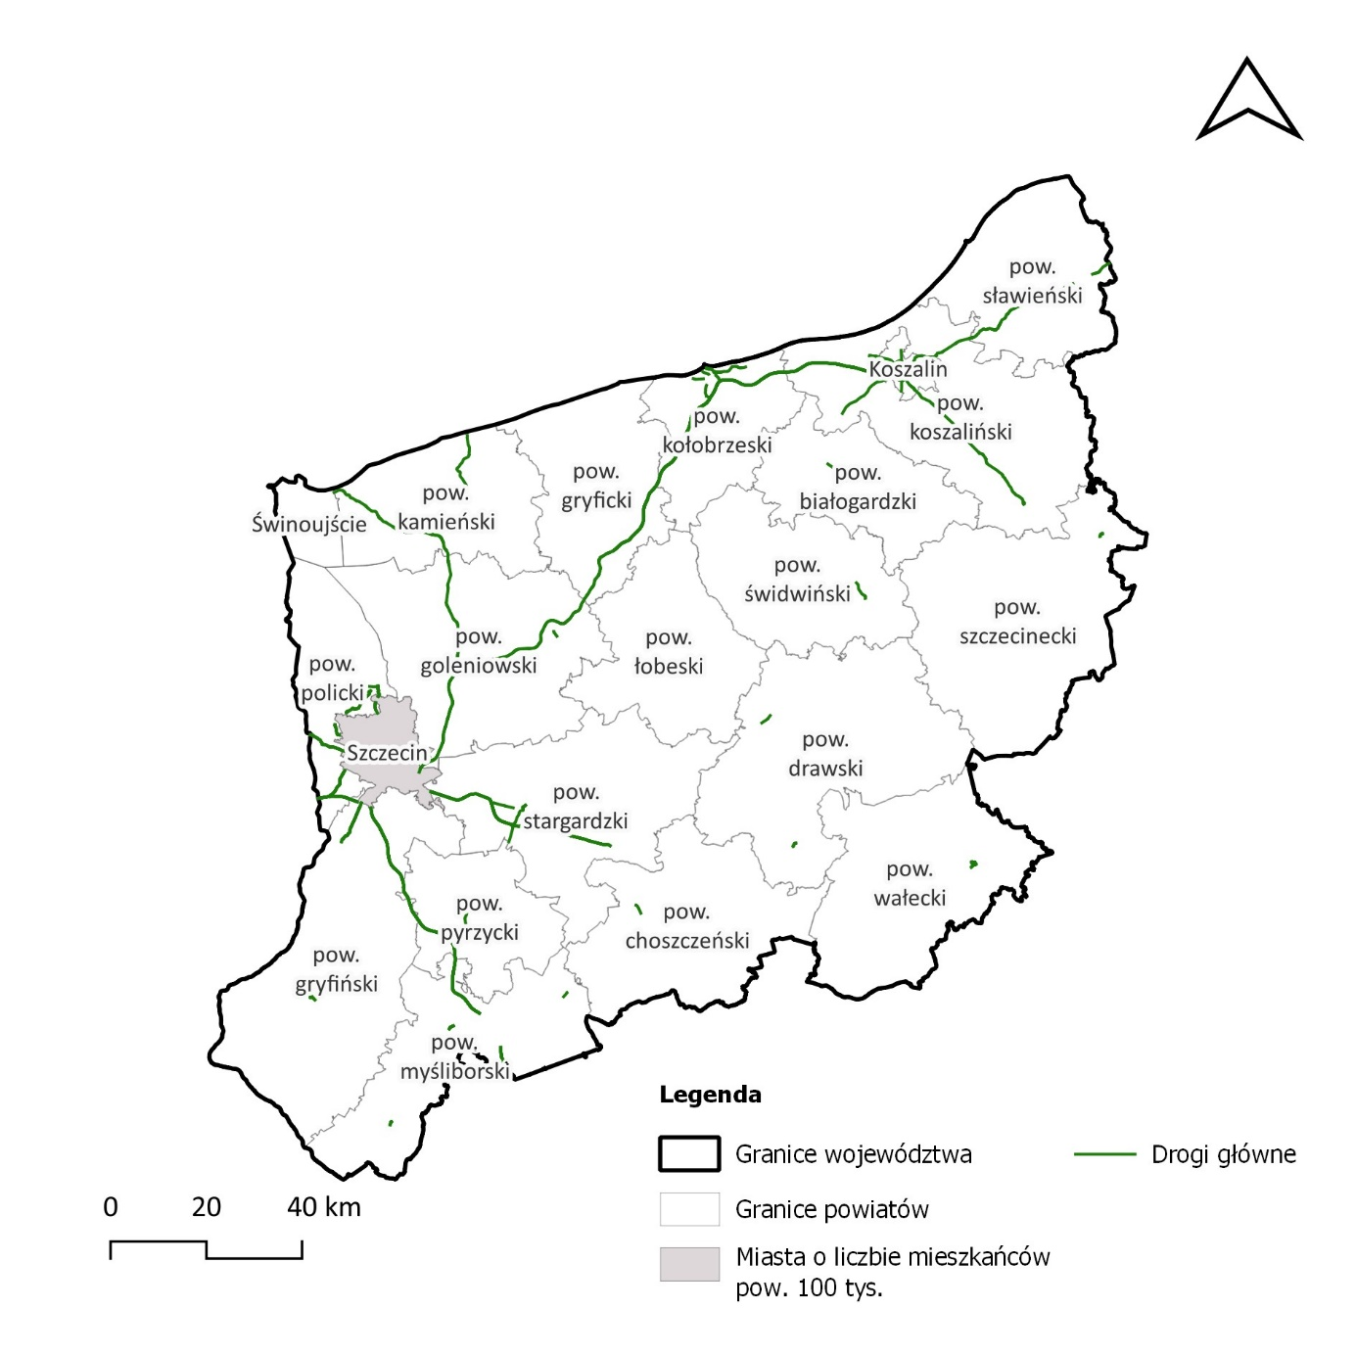
Rysunek 4. Lokalizacja dróg analizowanych w SMH GDDKiA 2022 [źródło: opracowanie własne]

- ZZDW w Koszalinie
W ramach SMH ZZDW 2021, dla dróg będących w zarządzie Zarządu Dróg Wojewódzkich w Koszalinie, analizą objęto odcinki, po których przejeżdża rocznie ponad 3 000 000 pojazdów, następujących dróg: DW105, DW106, DW107, DW110, DW112, DW114, DW119, DW151, DW152, DW160, DW162, DW163.
Łączna długość odcinków będących w zakresie SMH ZZDW 2022 wynosi ok. 59,772 km. Lokalizację analizowanych dróg przedstawiono na poniższym rysunku (Rysunek 5).
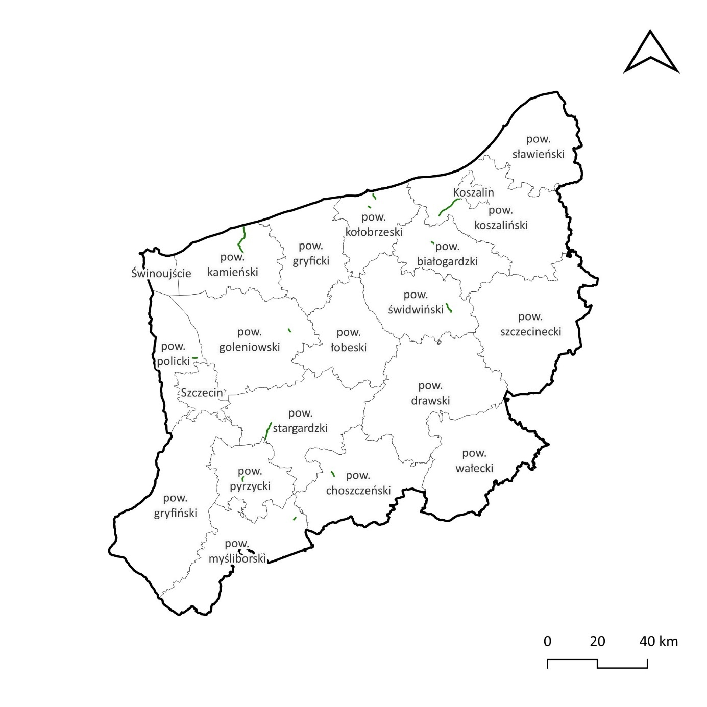
Rysunek 5. Lokalizacja dróg analizowanych w SMH ZZDW 2021 [źródło: opracowanie własne]

- Zarząd Dróg i Transportu w Koszalinie
W ramach SMH DM Koszalin 2022, dla dróg będących w zarządzie Zarządu Dróg i Transportu w Koszalinie, analizą objęto odcinki, po których przejeżdża rocznie ponad 3 000 000 pojazdów, następujących dróg: P5500Z, P5508Z, P5509Z, P5510Z, P5520Z, P5521Z, P5525Z, P5530Z, P5534Z, P5537Z, P5540Z, P5547Z, P5550Z, P5551Z, P5552Z, P5554Z, DK6, DK11, DW167, DW206. Łączna długość odcinków będących w zakresie SMH DM Koszalin 2022 wynosi ok. 52,64 km. Lokalizację analizowanych dróg przedstawiono na poniższym rysunku (Rysunek 6).
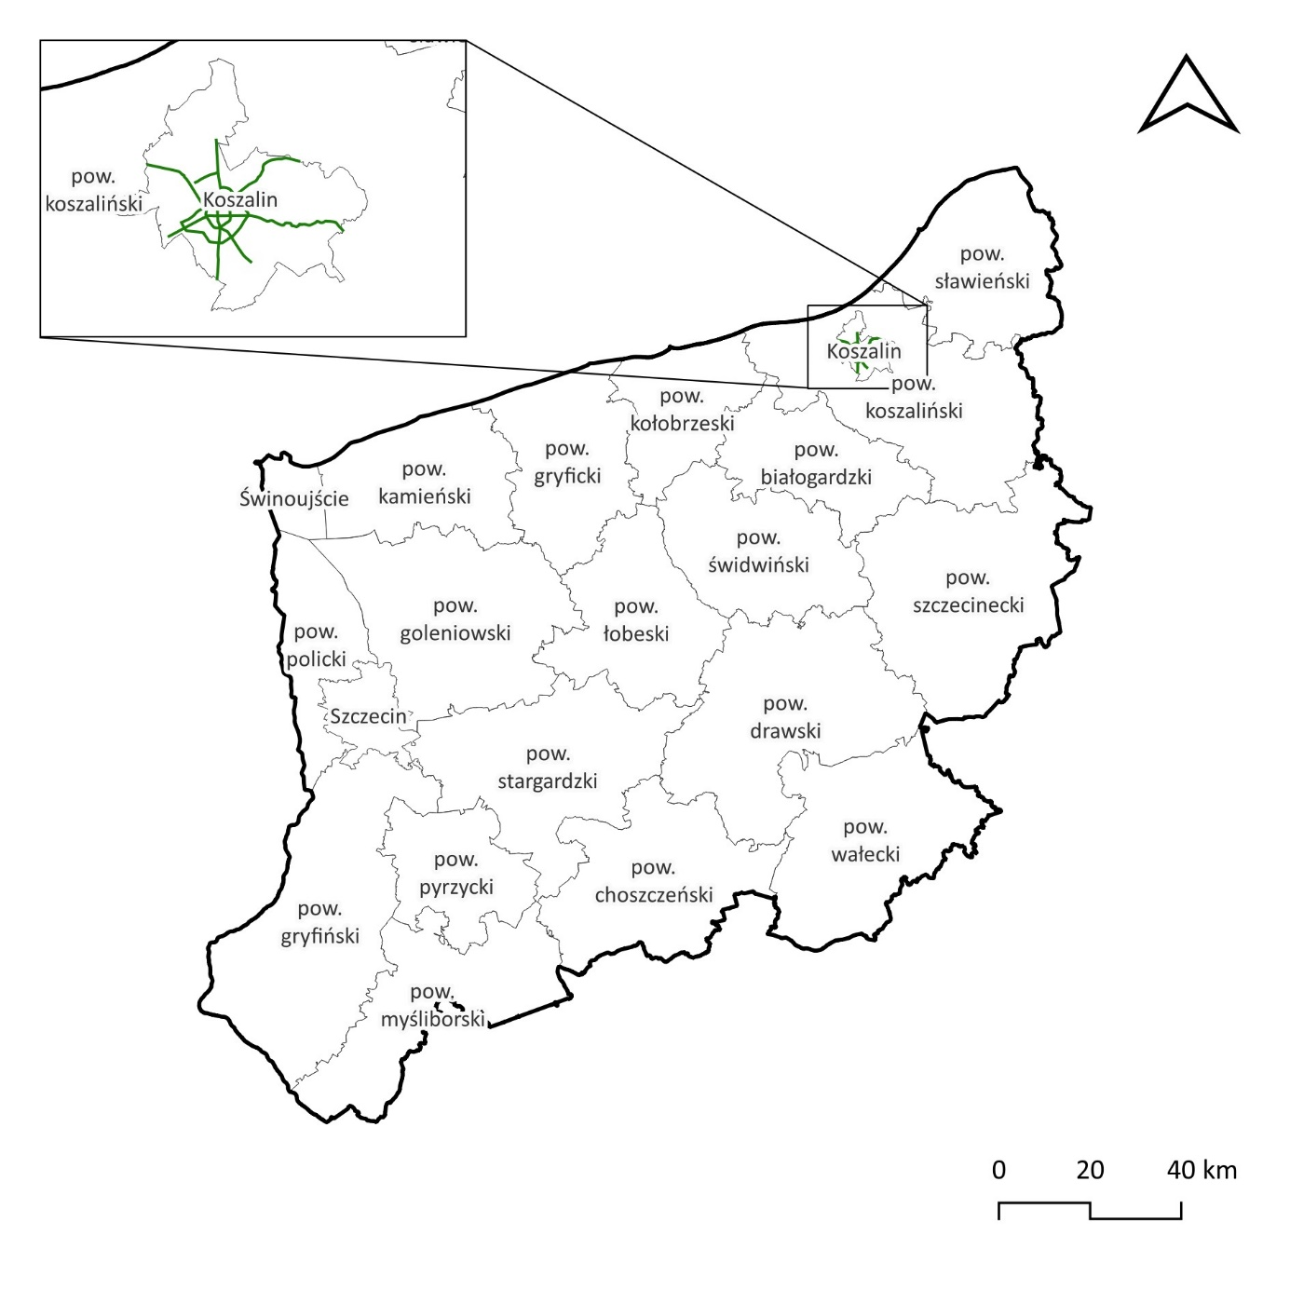
Rysunek 6. Lokalizacja dróg analizowanych w SMH DM Koszalin 2022 [źródło: opracowanie własne]

- Zarząd Dróg Powiatowych w Stargardzie
W ramach SMH DP Stargard 2022, dla dróg będących w zarządzie Zarządu Dróg Powiatowych w Stargardzie, analizą objęto odcinki, po których przejeżdża rocznie ponad 3 000 000 pojazdów, drogi powiatowej P1704Z. Łączna długość odcinków będących w zakresie SMH DP Stargard 2022 wynosi ok. 4,0 km. Lokalizację analizowanych dróg przedstawiono na poniższym rysunku (Rysunek 7).
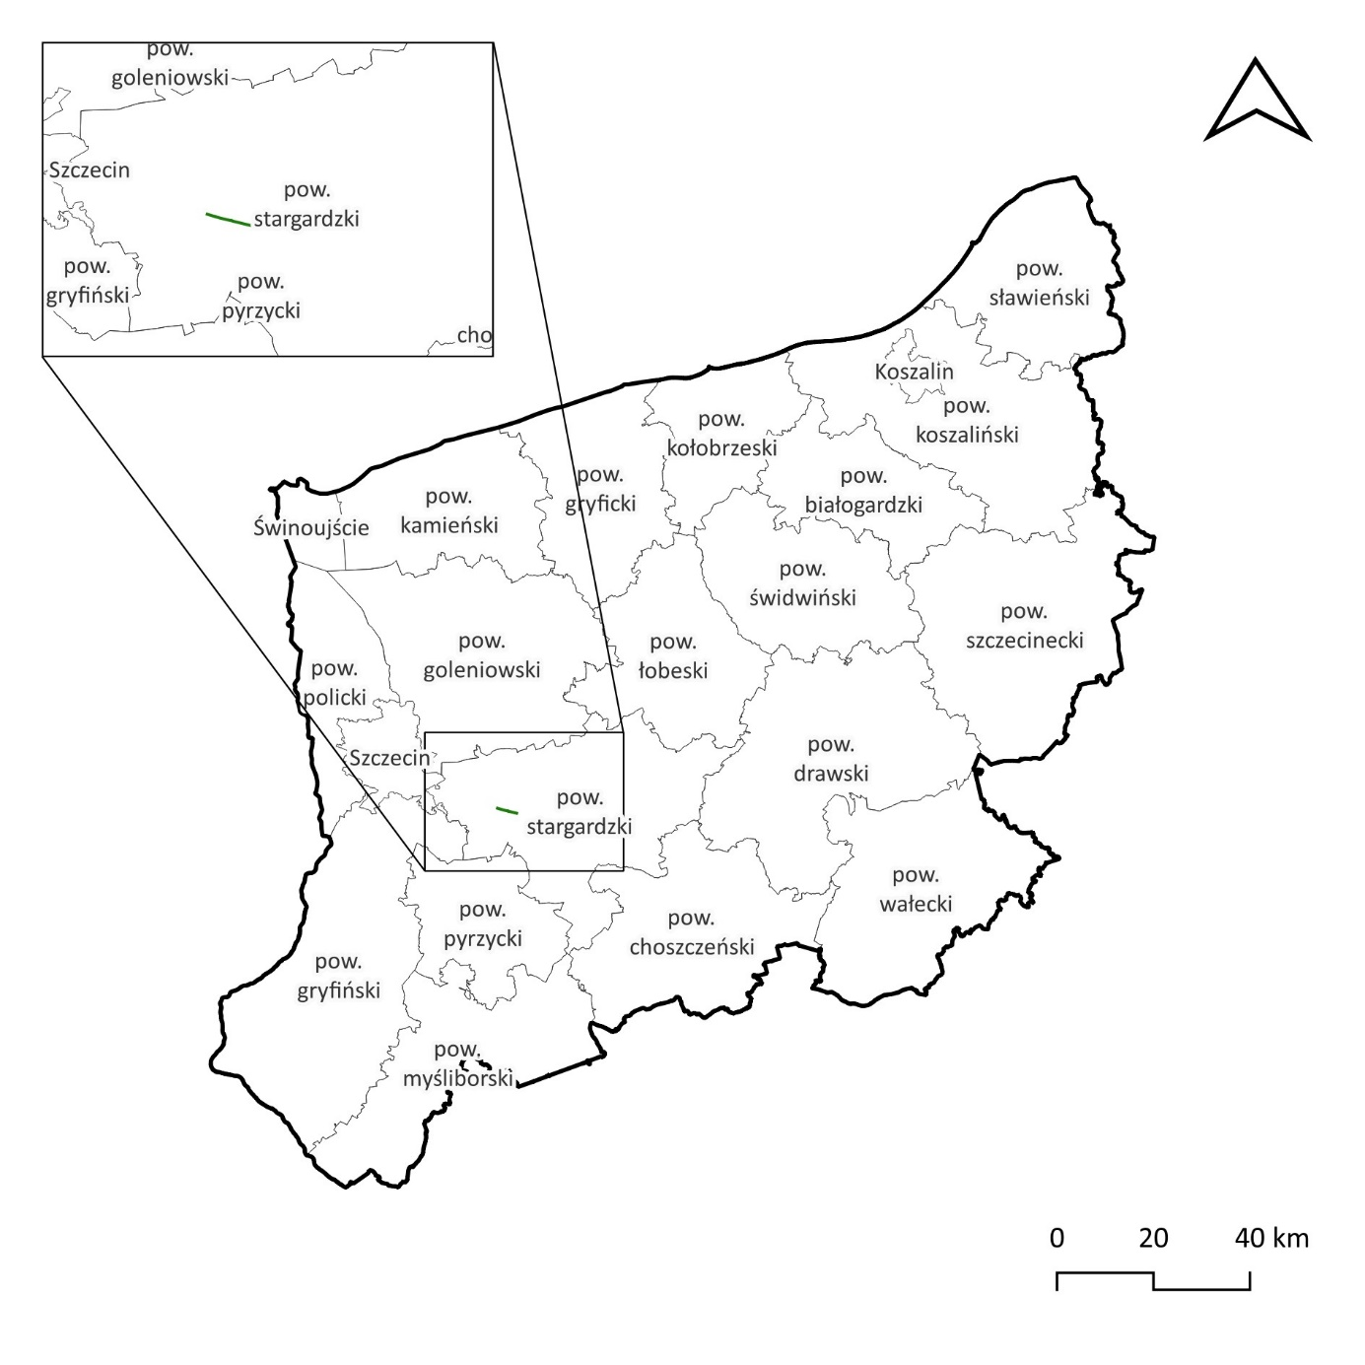
Rysunek 7. Lokalizacja dróg analizowanych w SMH DP Stargard 2022 [źródło: opracowanie własne]
- Powiat policki
W ramach SMH DP Police 2022, dla dróg będących w zarządzie Zarządu Dróg Powiatowych w Stargardzie, analizą objęto odcinki, po których przejeżdża rocznie ponad 3 000 000 pojazdów, następujących dróg: P3914Z, P3913Z, P3916Z. Łączna długość odcinków będących w zakresie SMH DP Police 2022 wynosi ok. 14,61 km. Lokalizację analizowanych dróg przedstawiono na poniższym rysunku (Rysunek 8).
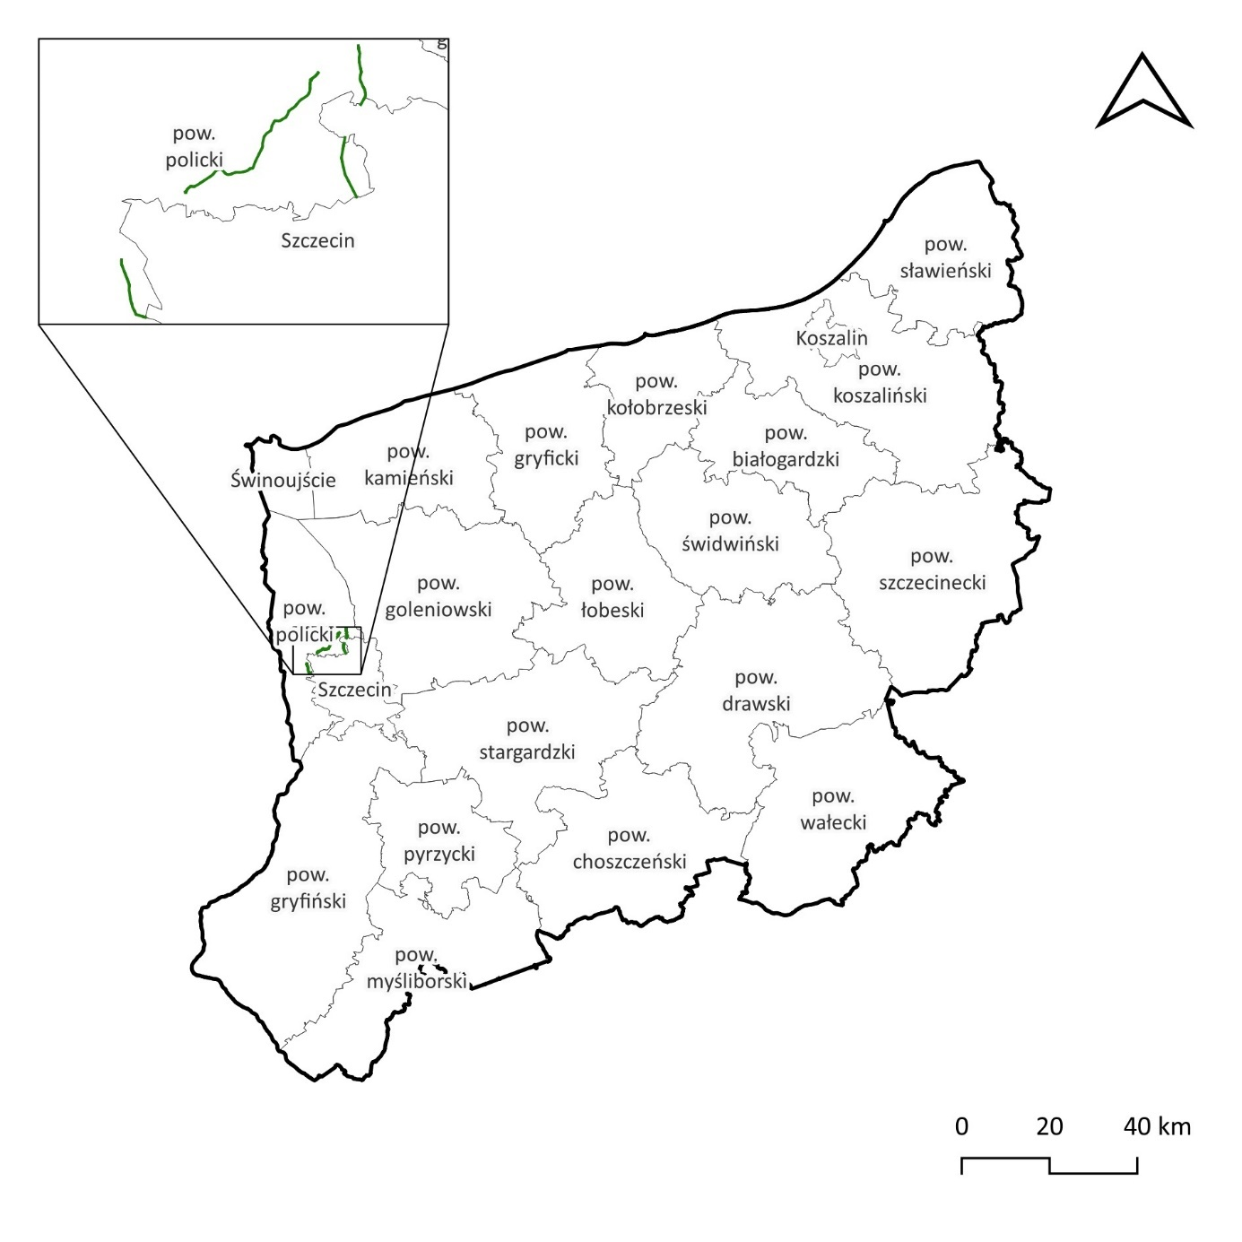
Rysunek 8. Lokalizacja dróg analizowanych w SMH DP Police 2022 [źródło: opracowanie własne]
- Zarząd Dróg Powiatowych w Kołobrzegu
W ramach SMH DP Kołobrzeg 2022, dla dróg będących w zarządzie Zarządu Dróg Powiatowych w Kołobrzegu, analizą objęto odcinki, po których przejeżdża rocznie ponad 3 000 000 pojazdów, następujących dróg: P3152Z, P3347Z, P3356Z. Łączna długość odcinków będących w zakresie SMH DP Kołobrzeg 2022 wynosi ok. 5,74 km. Lokalizację analizowanych dróg przedstawiono na poniższym rysunku (Rysunek 9).
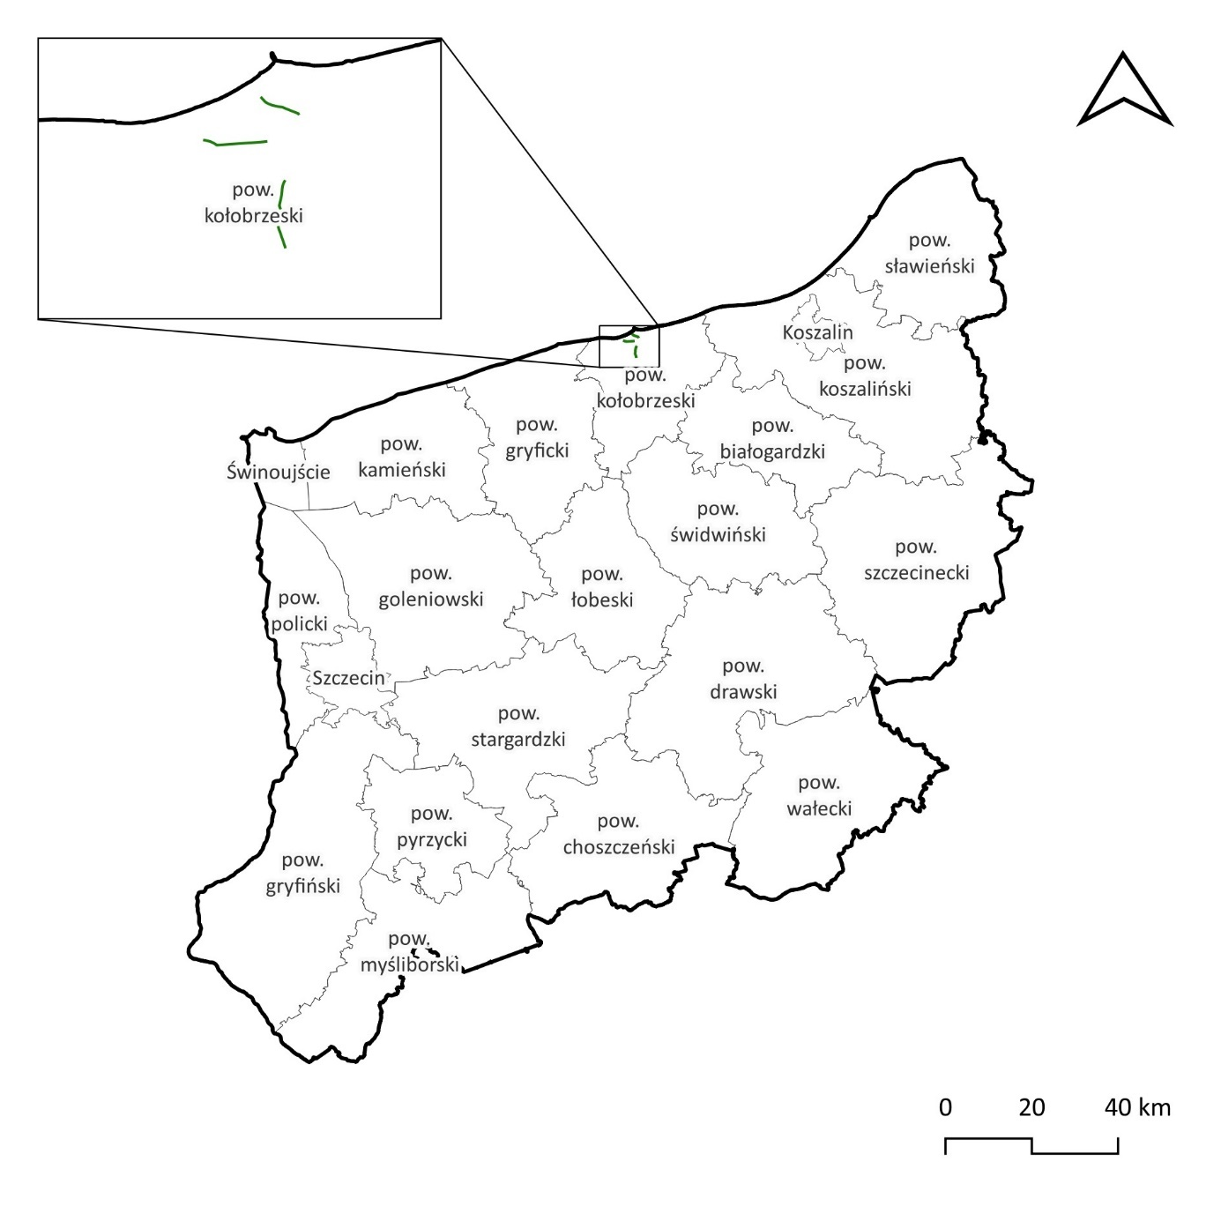
Rysunek 9. Lokalizacja dróg analizowanych w SMH DP Kołobrzeg 2022 [źródło: opracowanie własne]

Identyfikacja ograniczeń na obszarze objętym zakresem Programu ochrony środowiska przed hałasem

Obszary ograniczonego użytkowania
Na terenach zlokalizowanych wzdłuż analizowanych dróg nie wyznaczono stref ograniczonego użytkowania.

Strefy przemysłowe
Na terenach zlokalizowanych wzdłuż analizowanych dróg nie znajdują się strefy przemysłowe.

Obszary ciche
Na terenach zlokalizowanych wzdłuż analizowanych dróg nie wyznaczono obszarów cichych.

Strefy ochronne „A” uzdrowisk
Na terenach zlokalizowanych wzdłuż analizowanych dróg nie zostały ustanowione strefy ochrony uzdrowiskowej.

Dane i wnioski wynikające ze strategicznej mapy hałasu – SMH dla dróg głównych poza granicami miast o liczbie mieszkańców większej niż 100 tysięcy

Wykaz terenów wymagających podjęcia działań ograniczających poziom hałasu w środowisku – SMH dla dróg głównych poza granicami miast o liczbie mieszkańców większej niż 100 tysięcy
W strategicznych mapach hałasu będących podstawą do opracowania niniejszego tomu POH stwierdzono występowanie przekroczeń dopuszczalnych poziomów hałasu w otoczeniu analizowanych źródeł hałasu. W niniejszym rozdziale zestawiono dane o powierzchniach przekroczeń dopuszczalnych poziomów hałasu oraz o liczbie mieszkańców narażonych na ponadnormatywne oddziaływanie hałasu. Dane przedstawiono w formie tabelarycznej oraz na wykresach.
- Generalna Dyrekcja Dróg Krajowych i Autostrad
Dane statystyczne, będące wynikiem analiz przeprowadzonych w ramach opracowania SMH GDDKiA 2022, dotyczące powierzchni przekroczeń dopuszczalnych poziomów hałasu oraz liczby mieszkańców narażonych na przekroczenia dopuszczalnych wartości hałasu drogowego przedstawiono w poniższej tabeli (Tabela 15) oraz na poniższych rysunkach (Rysunek 10 i Rysunek 11).
Tabela 15. Zestawienie powierzchni przekroczeń dopuszczalnych poziomów hałasu oraz liczby mieszkańców narażonych na przekroczenia dopuszczalnych wartości hałasu drogowego w podziale na powiaty – drogi będące w zarządzie Generalnej Dyrekcji Dróg Krajowych i Autostrad [źródło danych: SMH GDDKiA 2022]
Lp. | Zarządca | Powiat | Przekroczenia dopuszczalnych poziomów hałasu [${km}^{2}$]- wskaźnik $L_{DWN}$ | Przekroczenia dopuszczalnych poziomów hałasu [${km}^{2}$]- wskaźnik $L_{N}$ | Szacunkowa liczba osób zamieszkujących na terenach, na których występują przekroczenia dopuszczalnych poziomów hałasu – wskaźnik $L_{DWN}$ | Szacunkowa liczba osób zamieszkujących na terenach, na których występują przekroczenia dopuszczalnych poziomów hałasu – wskaźnik $L_{N}$
1. | GDDKiA | drawski | 0,035 | 0,020 | 0 | 0
2. | GDDKiA | goleniowski | 0,096 | 0,073 | 0 | 0
3. | GDDKiA | gryficki | 0,007 | 0,001 | 0 | 0
4. | GDDKiA | gryfiński | 0,067 | 0,041 | 100 | 0
5. | GDDKiA | kamieński | 0,020 | 0,013 | 0 | 0
6. | GDDKiA | kołobrzeski | 0,083 | 0,038 | 300 | 100
7. | GDDKiA | koszaliński | 0,196 | 0,160 | 500 | 200
8. | GDDKiA | myśliborski | 0,026 | 0,020 | 0 | 0
9. | GDDKiA | policki | 0,052 | 0,042 | 0 | 0
10. | GDDKiA | pyrzycki | 0,000 | 0,00 | 0 | 0
11. | GDDKiA | sławieński | 0,147 | 0,161 | 300 | 200
12. | GDDKiA | stargardzki | 0,069 | 0,055 | 100 | 0
13. | GDDKiA | szczecinecki | 0,011 | 0,008 | 100 | 0
14. | GDDKiA | wałecki | 0,040 | 0,040 | 100 | 0
15. | GDDKiA | Koszalin | 0,001 | 0,001 | 0 | 0
16. | GDDKiA | Szczecin | 0,002 | 0,002 | 0 | 0
17. | GDDKiA | Świnoujście | 0,000 | 0,000 | 0 | 0

Rysunek 10. Zestawienie powierzchni przekroczeń dopuszczalnych poziomów hałasu w podziale na powiaty dla dróg będących w zarządzie GDDKiA [źródło: opracowanie własne]

Rysunek 11. Szacunkowa liczba osób zamieszkujących na terenach, na których występują przekroczenia dopuszczalnych poziomów hałasu w podziale na powiaty dla dróg będących w zarządzie GDDKiA [źródło: opracowanie własne]
- ZZDW w Koszalinie
Dane statystyczne, będące wynikiem analiz przeprowadzonych w ramach opracowania SMH ZZDW 2021, dotyczące powierzchni przekroczeń dopuszczalnych poziomów hałasu oraz liczby mieszkańców narażonych na przekroczenia dopuszczalnych wartości hałasu drogowego przedstawiono w poniższej tabeli (Tabela 16) oraz na poniższych rysunkach (Rysunek 12 i Rysunek 13).
Tabela 16. Zestawienie powierzchni przekroczeń dopuszczalnych poziomów hałasu oraz liczby mieszkańców narażonych na przekroczenia dopuszczalnych wartości hałasu drogowego w podziale na powiaty – drogi będące w zarządzie ZZDW w Koszalinie [źródło danych: SMH ZZDW 2021]
Lp. | Zarządca | Powiat | Przekroczenia dopuszczalnych poziomów hałasu [${km}^{2}$]- wskaźnik $L_{DWN}$ | Przekroczenia dopuszczalnych poziomów hałasu [${km}^{2}$]- wskaźnik $L_{N}$ | Szacunkowa liczba osób zamieszkujących na terenach, na których występują przekroczenia dopuszczalnych poziomów hałasu – wskaźnik $L_{DWN}$ | Szacunkowa liczba osób zamieszkujących na terenach, na których występują przekroczenia dopuszczalnych poziomów hałasu – wskaźnik $L_{N}$
1. | ZZDW | białogardzki | 0,011 | 0,004 | 100 | 0
2. | ZZDW | choszczeński | 0,016 | 0,008 | 100 | 100
3. | ZZDW | goleniowski | 0,006 | 0,000 | 100 | 0
4. | ZZDW | gryficki | 0,030 | 0,001 | 200 | 0
5. | ZZDW | kamieński | 0,020 | 0,000 | 0 | 0
6. | ZZDW | kołobrzeski | 0,008 | 0,000 | 0 | 0
7. | ZZDW | koszaliński | 0,038 | 0,024 | 0 | 0
8. | ZZDW | myśliborski | 0,002 | 0,000 | 0 | 0
9. | ZZDW | police | 0,003 | 0,002 | 0 | 100
10. | ZZDW | pyrzycki | 0,026 | 0,022 | 100 | 200
11. | ZZDW | stargardzki | 0,017 | 0,006 | 0 | 0
12. | ZZDW | świdwiński | 0,013 | 0,002 | 0 | 0

Rysunek 12. Zestawienie powierzchni przekroczeń dopuszczalnych poziomów hałasu w podziale na powiaty dla dróg będących w zarządzie ZZDW w Koszalinie [źródło: opracowanie własne]

Rysunek 13. Szacunkowa liczba osób zamieszkujących na terenach, na których występują przekroczenia dopuszczalnych poziomów hałasu w podziale na powiaty dla dróg będących w zarządzie ZZDW w Koszalinie [źródło: opracowanie własne]
- ZDiT w Koszalinie
Dane statystyczne, będące wynikiem analiz przeprowadzonych w ramach opracowania SMH ZDiT 2022, dotyczące powierzchni przekroczeń dopuszczalnych poziomów hałasu oraz liczby mieszkańców narażonych na przekroczenia dopuszczalnych wartości hałasu drogowego przedstawiono w poniższej tabeli (Tabela 17) oraz na poniższych rysunkach (Rysunek 14 i Rysunek 15).
Tabela 17. Zestawienie powierzchni przekroczeń dopuszczalnych poziomów hałasu oraz liczby mieszkańców narażonych na przekroczenia dopuszczalnych wartości hałasu drogowego w podziale na powiaty – drogi będące w zarządzie ZDiT w Koszalinie [źródło danych: SMH DM Koszalin 2022]
Lp. | Zarządca | Powiat | Przekroczenia dopuszczalnych poziomów hałasu [${km}^{2}$]- wskaźnik $L_{DWN}$ | Przekroczenia dopuszczalnych poziomów hałasu [${km}^{2}$]- wskaźnik $L_{N}$ | Szacunkowa liczba osób zamieszkujących na terenach, na których występują przekroczenia dopuszczalnych poziomów hałasu – wskaźnik $L_{DWN}$ | Szacunkowa liczba osób zamieszkujących na terenach, na których występują przekroczenia dopuszczalnych poziomów hałasu – wskaźnik $L_{N}$
1. | ZZDW | m. Koszalin | 0,270 | 0,167 | 2400 | 2000
2. | ZZDW | koszaliński | 0,001 | 0,000 | 0 | 0

Rysunek 14. Zestawienie powierzchni przekroczeń dopuszczalnych poziomów hałasu w podziale na powiaty dla dróg będących w zarządzie ZDiT w Koszalinie [źródło: opracowanie własne]

Rysunek 15. Szacunkowa liczba osób zamieszkujących na terenach, na których występują przekroczenia dopuszczalnych poziomów hałasu w podziale na powiaty dla dróg będących w zarządzie ZDiT w Koszalinie [źródło: opracowanie własne]

Identyfikacja dominujących źródeł hałasu
W celu zidentyfikowania dominujących źródeł hałasu na terenie województwa wykorzystano statystyczne wskaźniki dotyczące wpływu hałasu na mieszkańców (wprowadzone w czwartej rundzie mapowania), tj.:
- całkowita liczba osób dotkniętych znaczną dokuczliwością hałasu – $N_{HA}$,
- całkowita liczba osób dotkniętych znacznymi zaburzeniami snu – $N_{HSD}$,
- całkowita liczba osób dotkniętych chorobą niedokrwienną serca - $N_{IHD}$.
Zgodnie z aktualnym stanem wiedzy i badań naukowych, wskaźniki $N_{HA}$ i $N_{HSD}$ mają zastosowanie dla wszystkich źródeł hałasu komunikacyjnego (pochodzącego od dróg, linii kolejowych i tramwajowych oraz lotnisk), podczas gdy wskaźnik $N_{IHD}$ stosuje się wyłącznie w przypadku hałasu drogowego.
W poniższej tabeli (Tabela 18) zestawiono całkowitą liczbę osób dotkniętych szkodliwymi skutkami hałasu, wyrażone wskaźnikami N_{HA}, N_{HSD}, N_{IHD} w podziale na powiaty. Wartości wskaźników zostały obliczone na podstawie wyników wszystkich strategicznych map hałasu będących podstawą merytoryczną do niniejszego tomu POH.
Tabela 18. Całkowita liczba osób dotkniętych szkodliwymi skutkami hałasu, obliczona na podstawie danych ze strategicznych map hałasu – wskaźniki N_{HA}, N_{HSD}, N_{IHD} [źródło: opracowanie własne]
Lp. | Nazwa powiatu | $$N_{HA,drogowy}^{SMH}$$ | $$N_{HSD,drogowy}^{SMH}$$ | $$N_{IHD}$$
1. | białogardzki | 200 | 43 | 0
2. | choszczeński | 212 | 50 | 0
3. | drawski | 174 | 54 | 0
4. | goleniowski | 404 | 95 | 1
5. | gryficki | 325 | 59 | 0
6. | gryfiński | 423 | 119 | 1
7. | kamieński | 143 | 28 | 0
8. | kołobrzeski | 536 | 87 | 1
9. | Koszalin | 3247 | 716 | 3
10. | koszaliński | 447 | 124 | 1
11. | myśliborski | 267 | 65 | 0
12. | policki | 774 | 404 | 1
13. | pyrzycki | 171 | 53 | 0
14. | sławieński | 287 | 85 | 0
15. | stargardzki | 735 | 190 | 1
16. | szczecinecki | 62 | 19 | 0
17. | świdwiński | 130 | 28 | 0
18. | wałecki | 414 | 125 | 1
Mapy przedstawione poniżej (Rysunek 16 - Rysunek 33) prezentują wartości wskaźnika $N_{HA}$ na terenach w postaci kwadratów o boku 500 m x 500 m na terenie województwa zachodniopomorskiego.

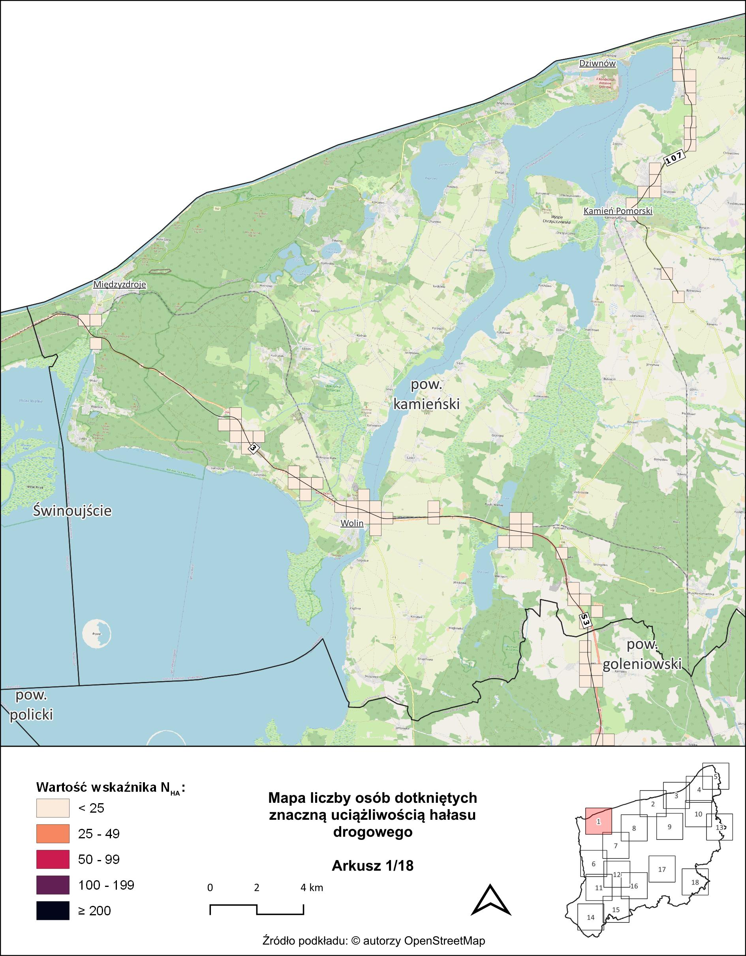
Rysunek 16. Mapa liczby osób dotkniętych znaczną uciążliwością hałasu drogowego (wartość wskaźnika $N_{HA}$) - arkusz 1/18 [źródło: opracowanie własne]
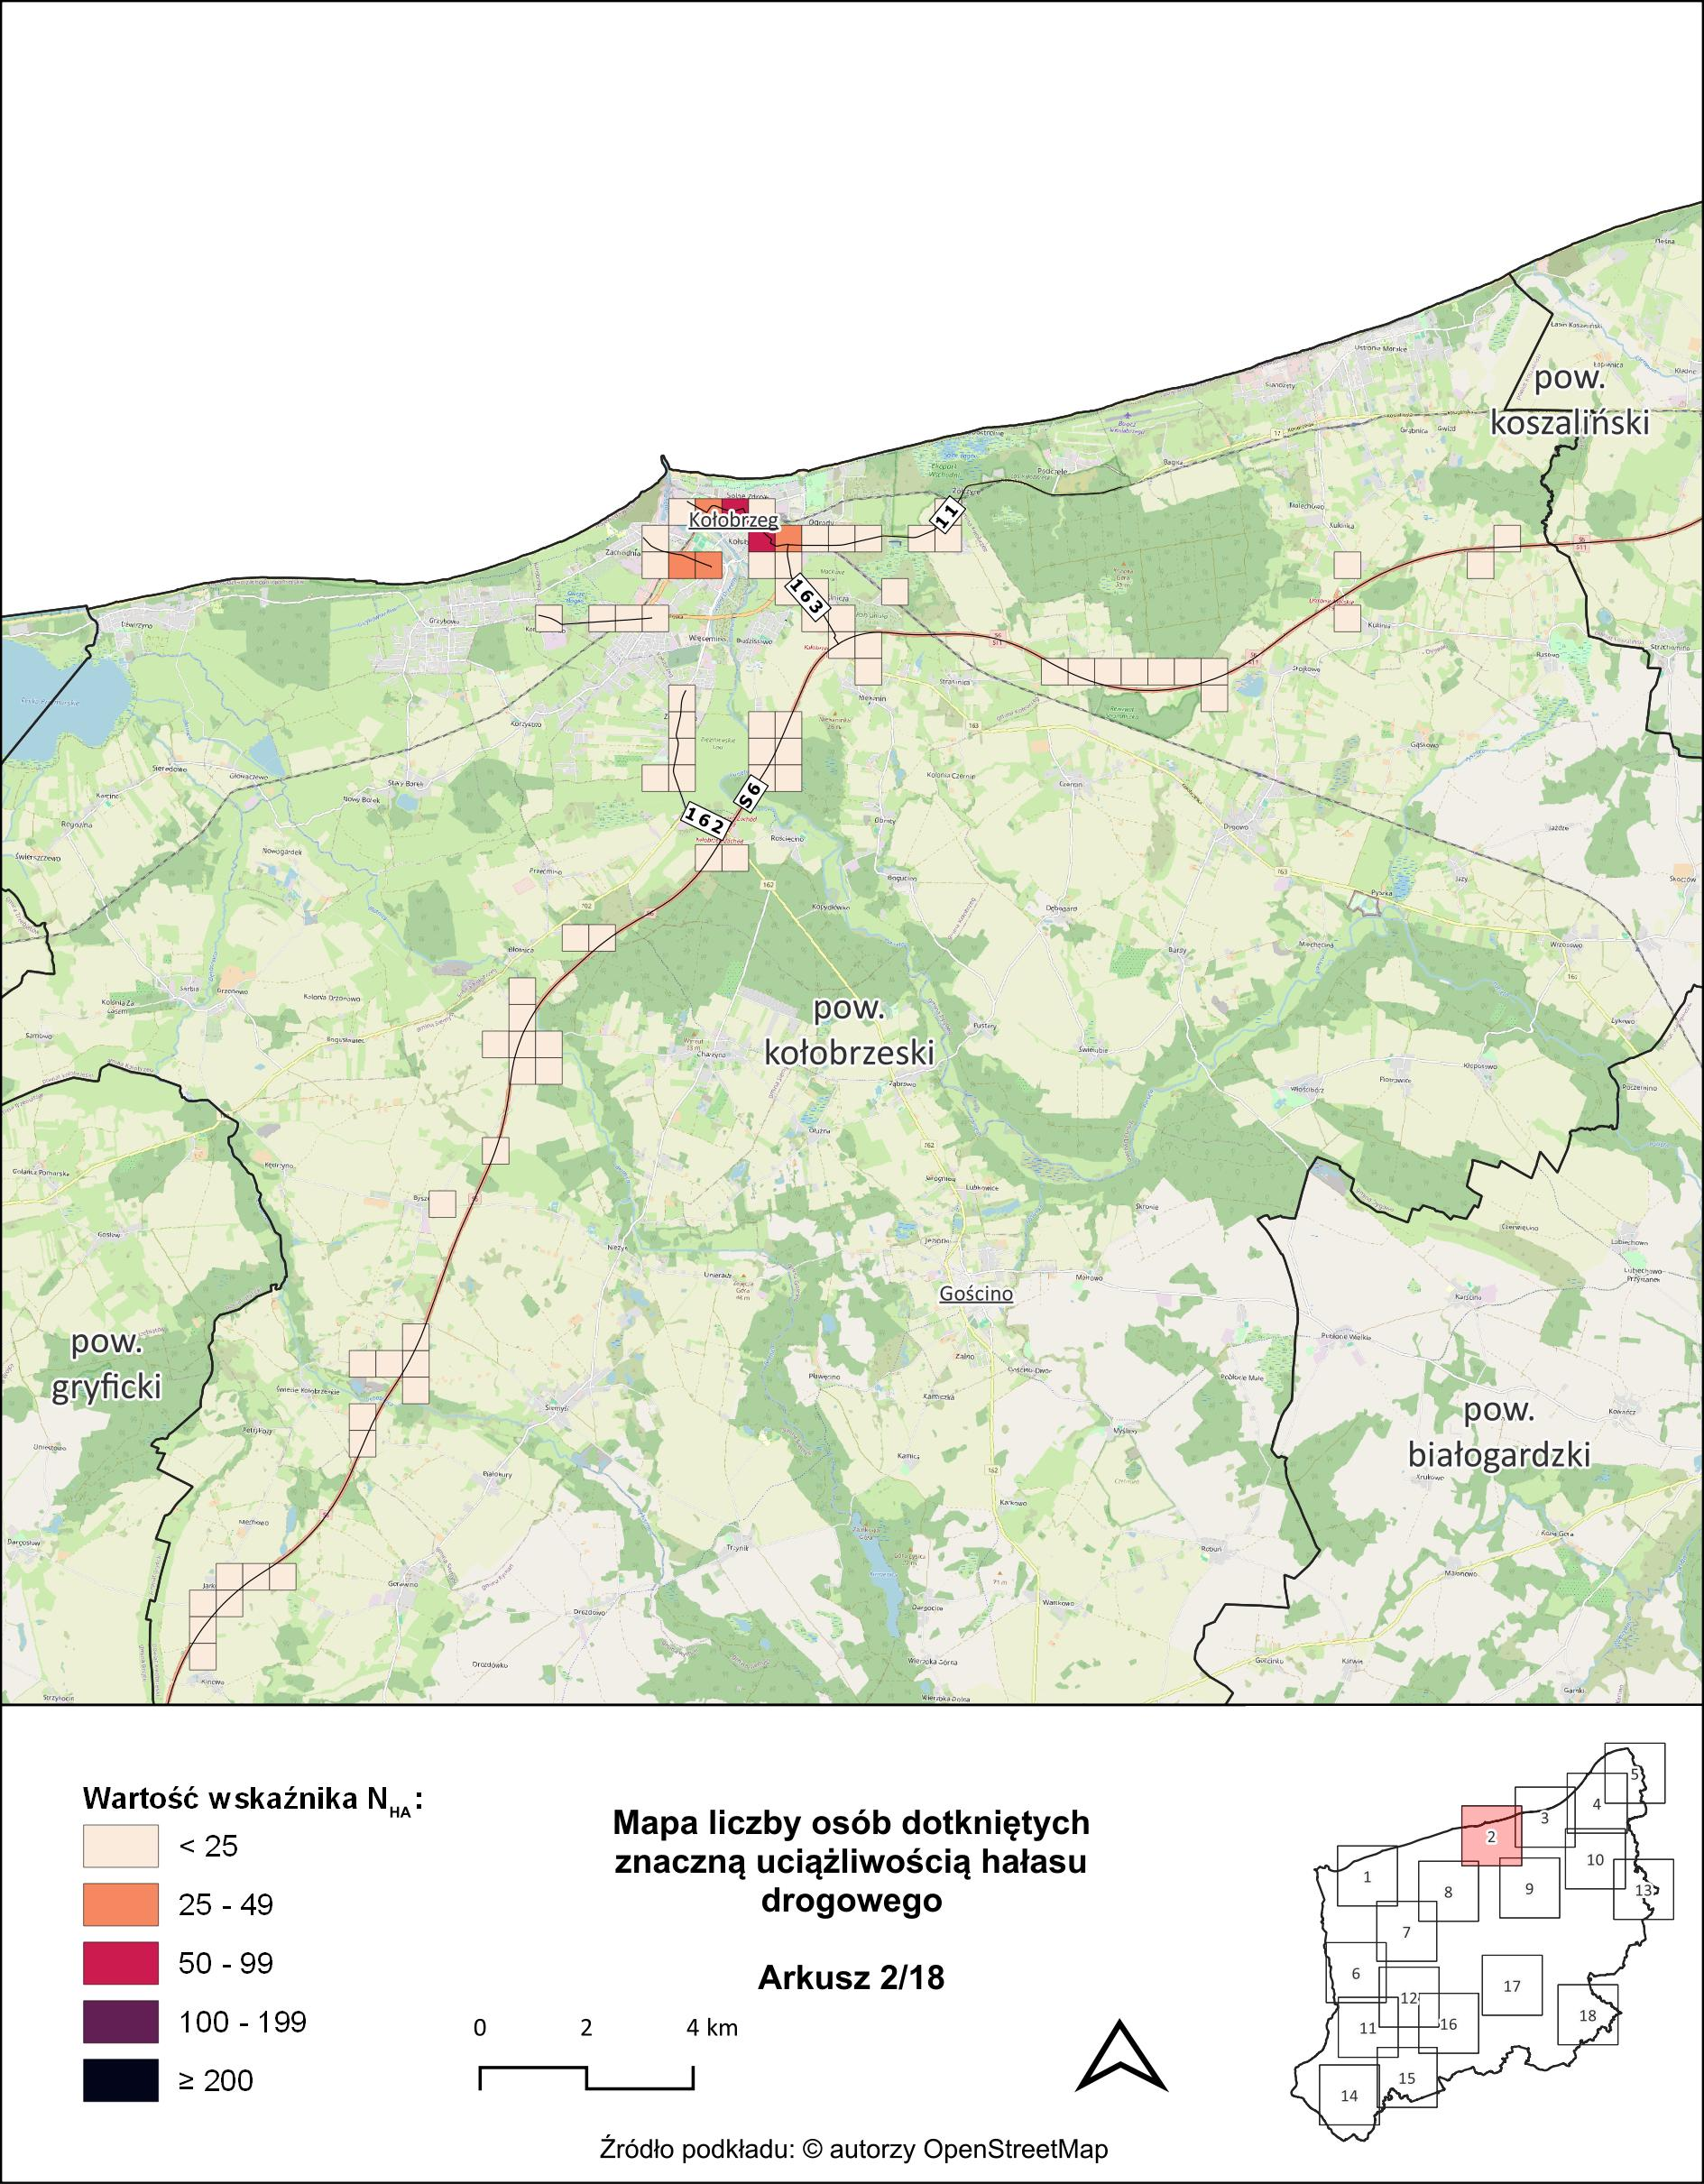
Rysunek 17. Mapa liczby osób dotkniętych znaczną uciążliwością hałasu drogowego (wartość wskaźnika $N_{HA}$) - arkusz 2/18 [źródło: opracowanie własne]
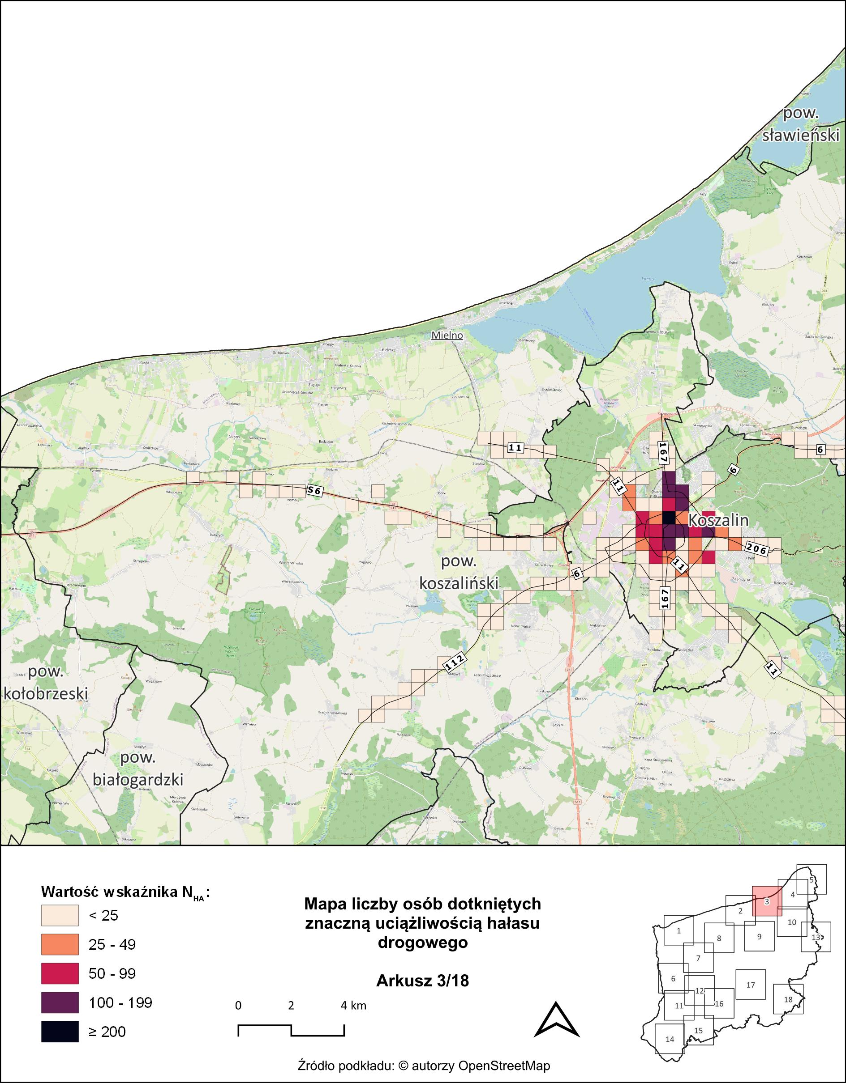
Rysunek 18. Mapa liczby osób dotkniętych znaczną uciążliwością hałasu drogowego (wartość wskaźnika $N_{HA}$) - arkusz 3/18 [źródło: opracowanie własne]
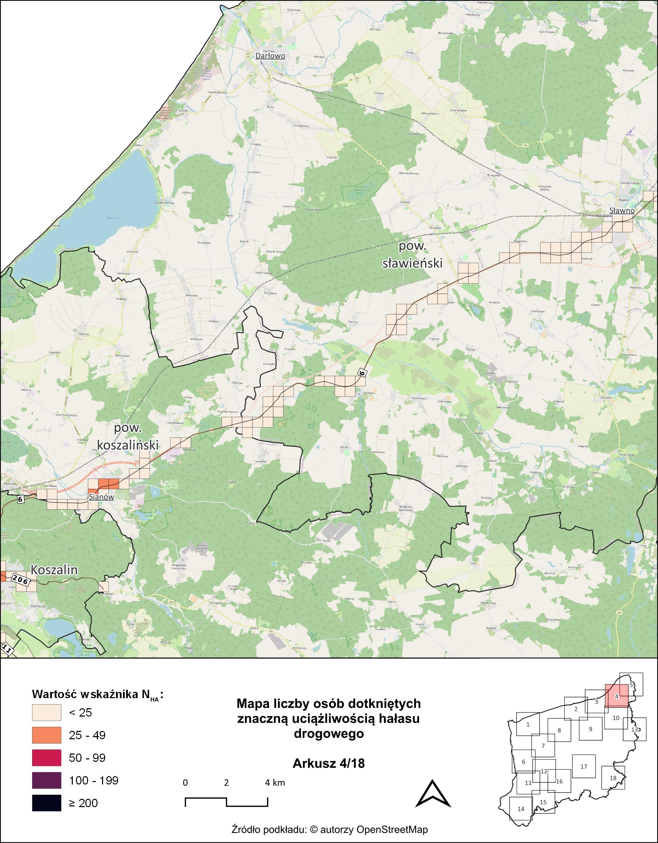
Rysunek 19. Mapa liczby osób dotkniętych znaczną uciążliwością hałasu drogowego (wartość wskaźnika $N_{HA}$) - arkusz 4/18 [źródło: opracowanie własne]
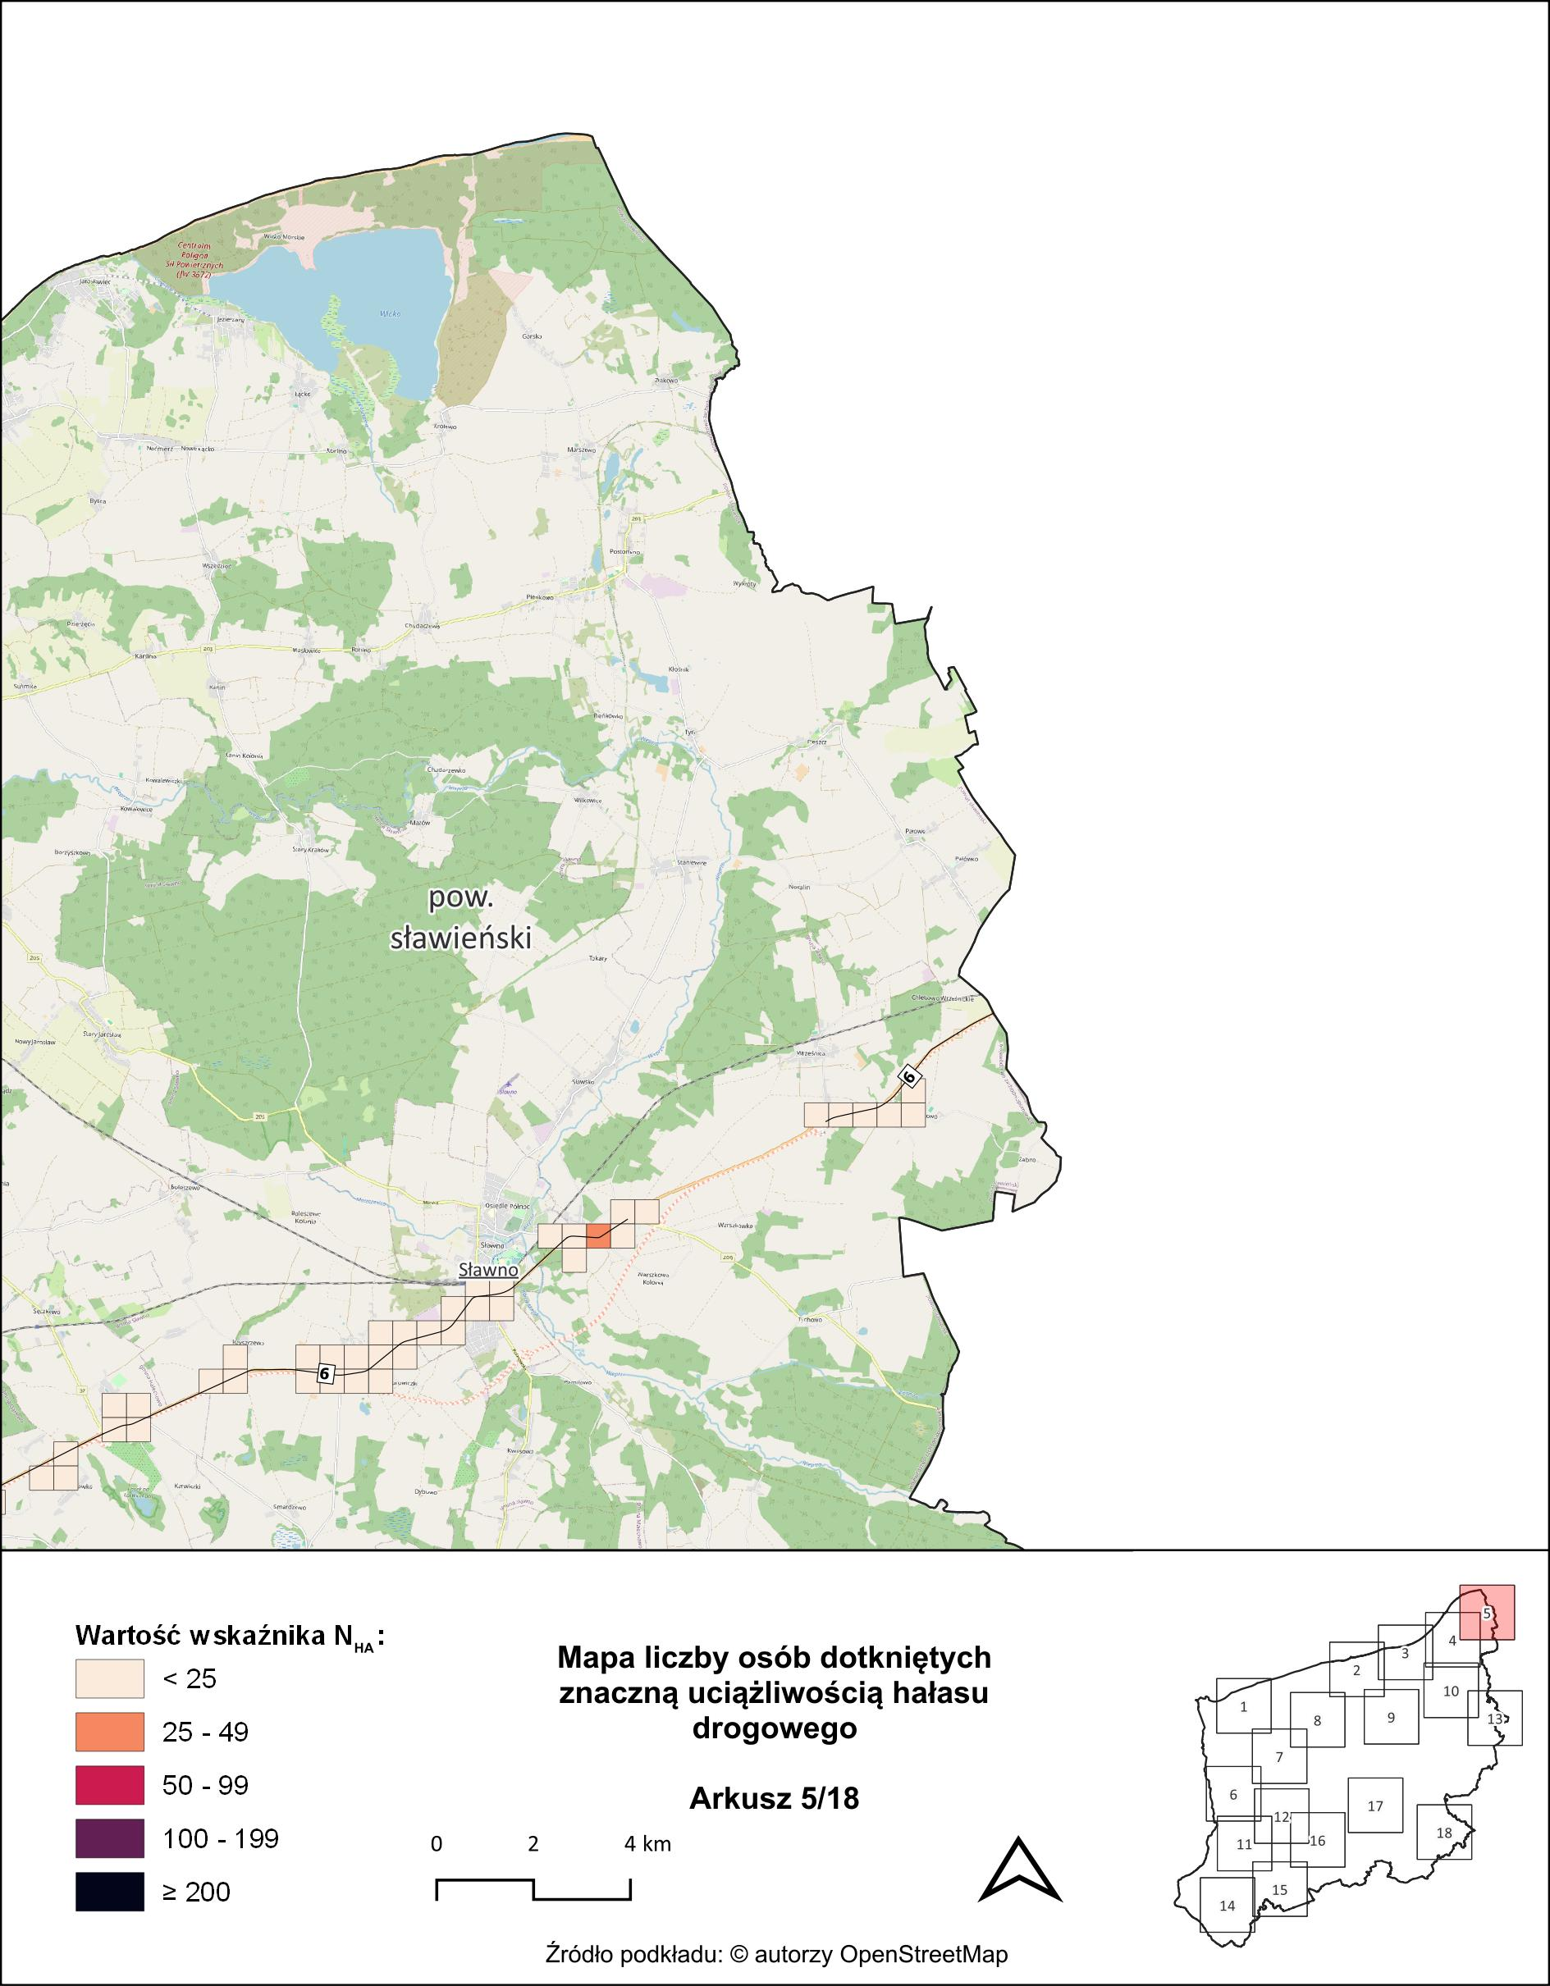
Rysunek 20. Mapa liczby osób dotkniętych znaczną uciążliwością hałasu drogowego (wartość wskaźnika $N_{HA}$) - arkusz 5/18 [źródło: opracowanie własne]
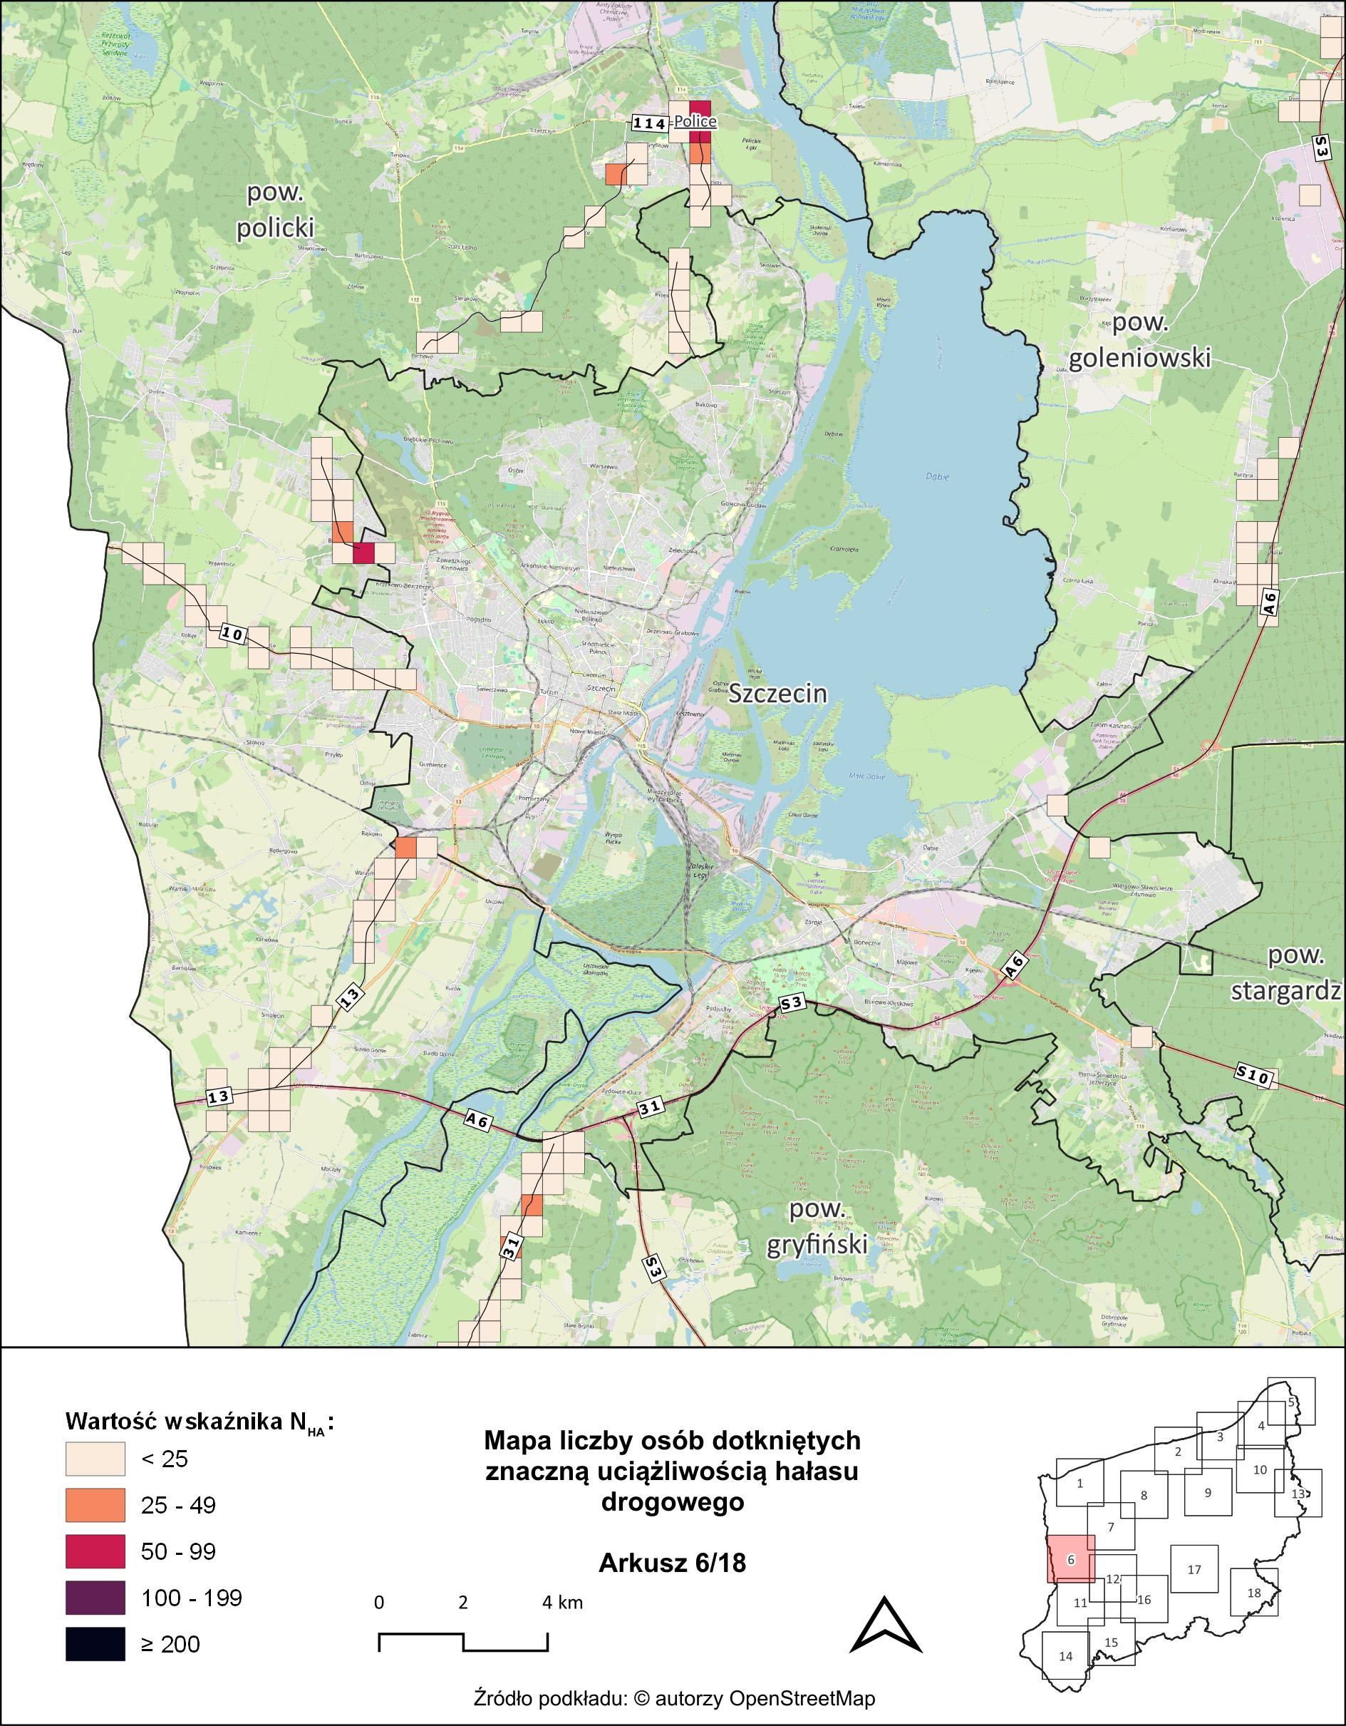
Rysunek 21. Mapa liczby osób dotkniętych znaczną uciążliwością hałasu drogowego (wartość wskaźnika $N_{HA}$) - arkusz 6/18 [źródło: opracowanie własne]
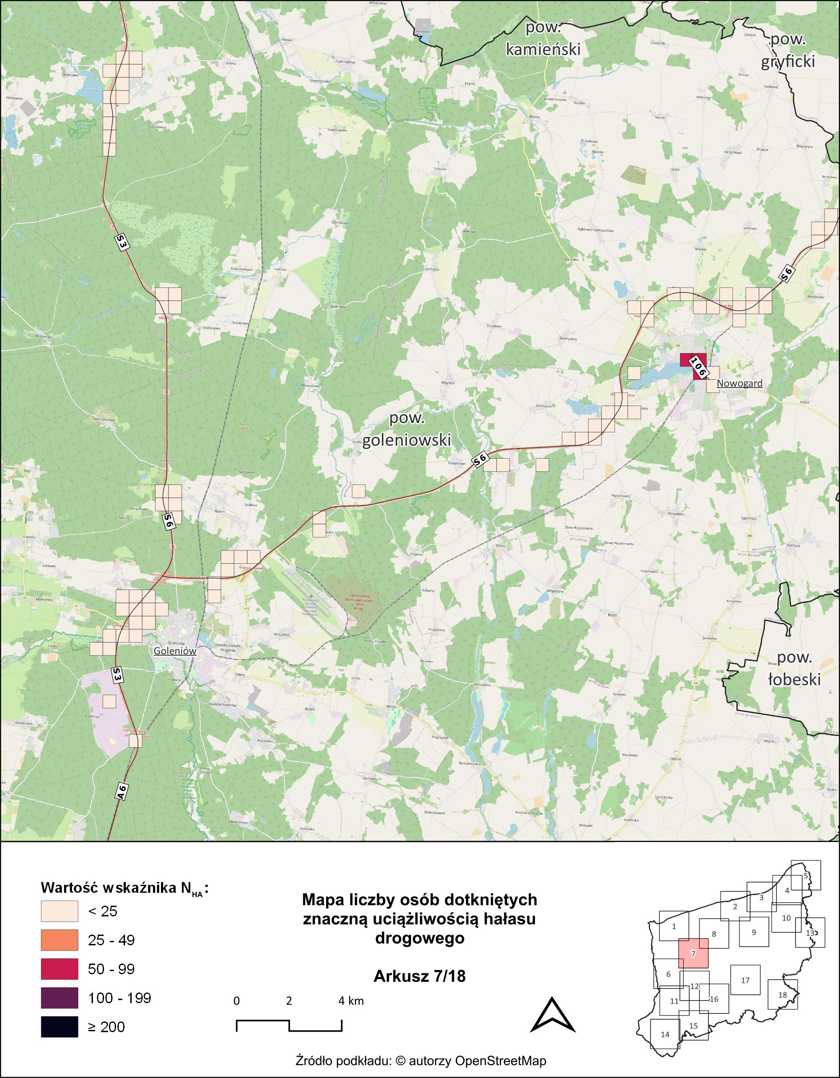
Rysunek 22. Mapa liczby osób dotkniętych znaczną uciążliwością hałasu drogowego (wartość wskaźnika $N_{HA}$) - arkusz 7/18 [źródło: opracowanie własne]
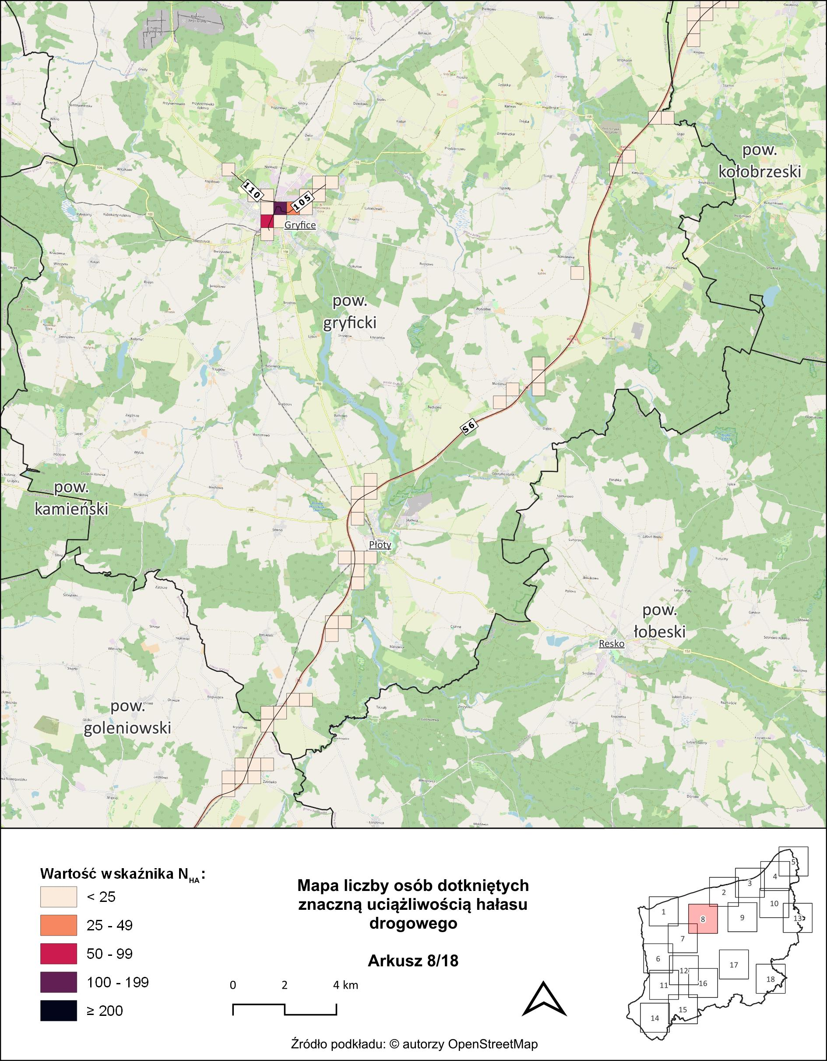
Rysunek 23. Mapa liczby osób dotkniętych znaczną uciążliwością hałasu drogowego (wartość wskaźnika $N_{HA}$) - arkusz 8/18 [źródło: opracowanie własne]
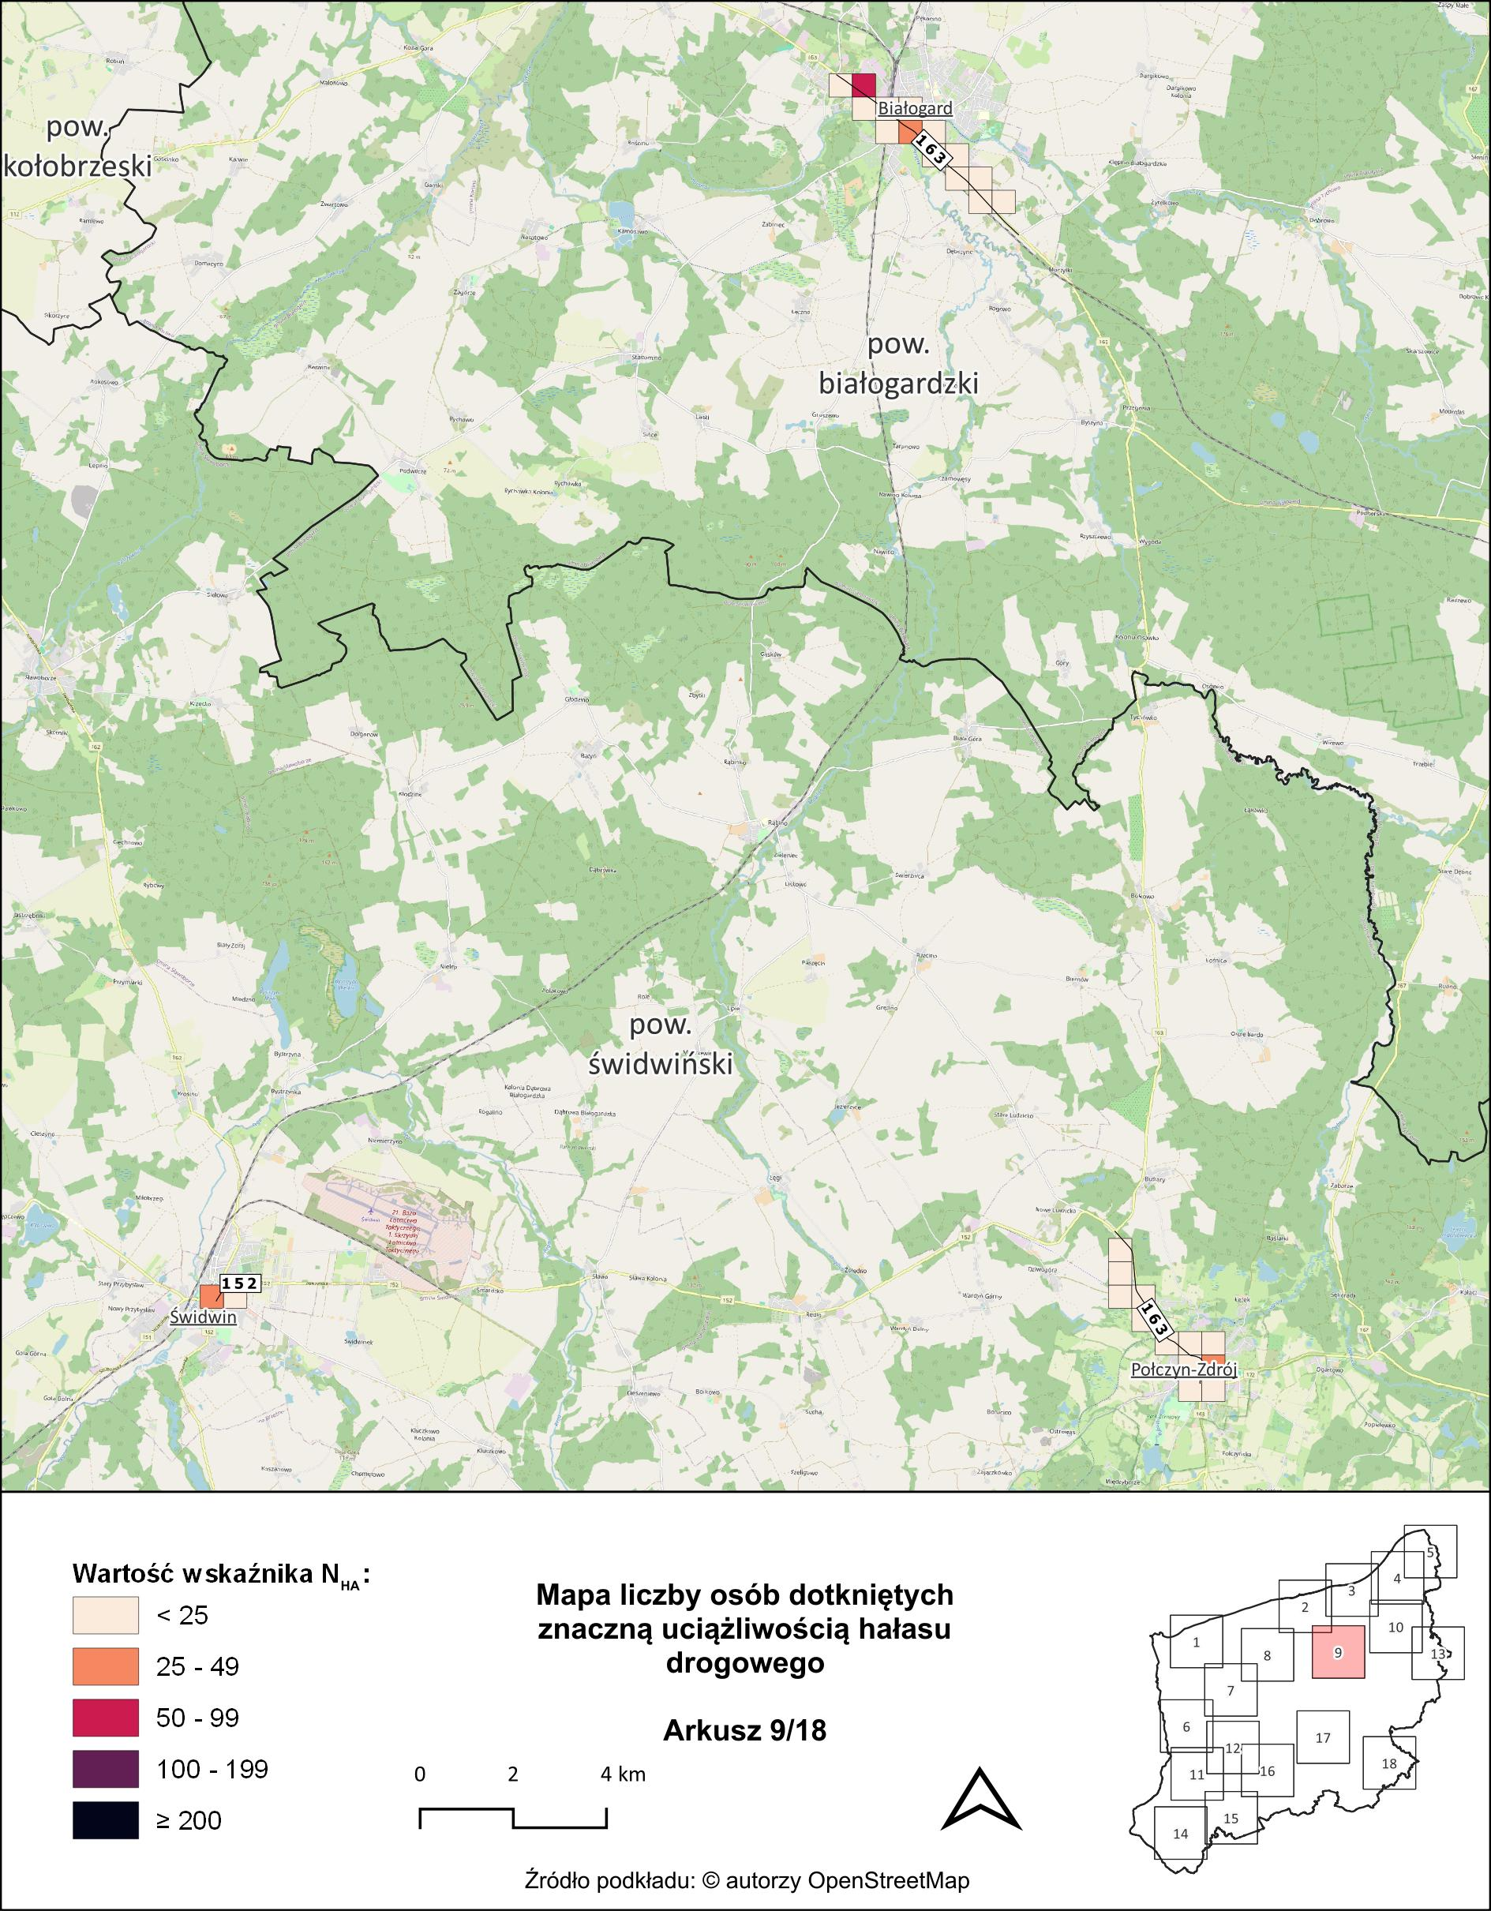
Rysunek 24. Mapa liczby osób dotkniętych znaczną uciążliwością hałasu drogowego (wartość wskaźnika $N_{HA}$) - arkusz 9/18 [źródło: opracowanie własne]
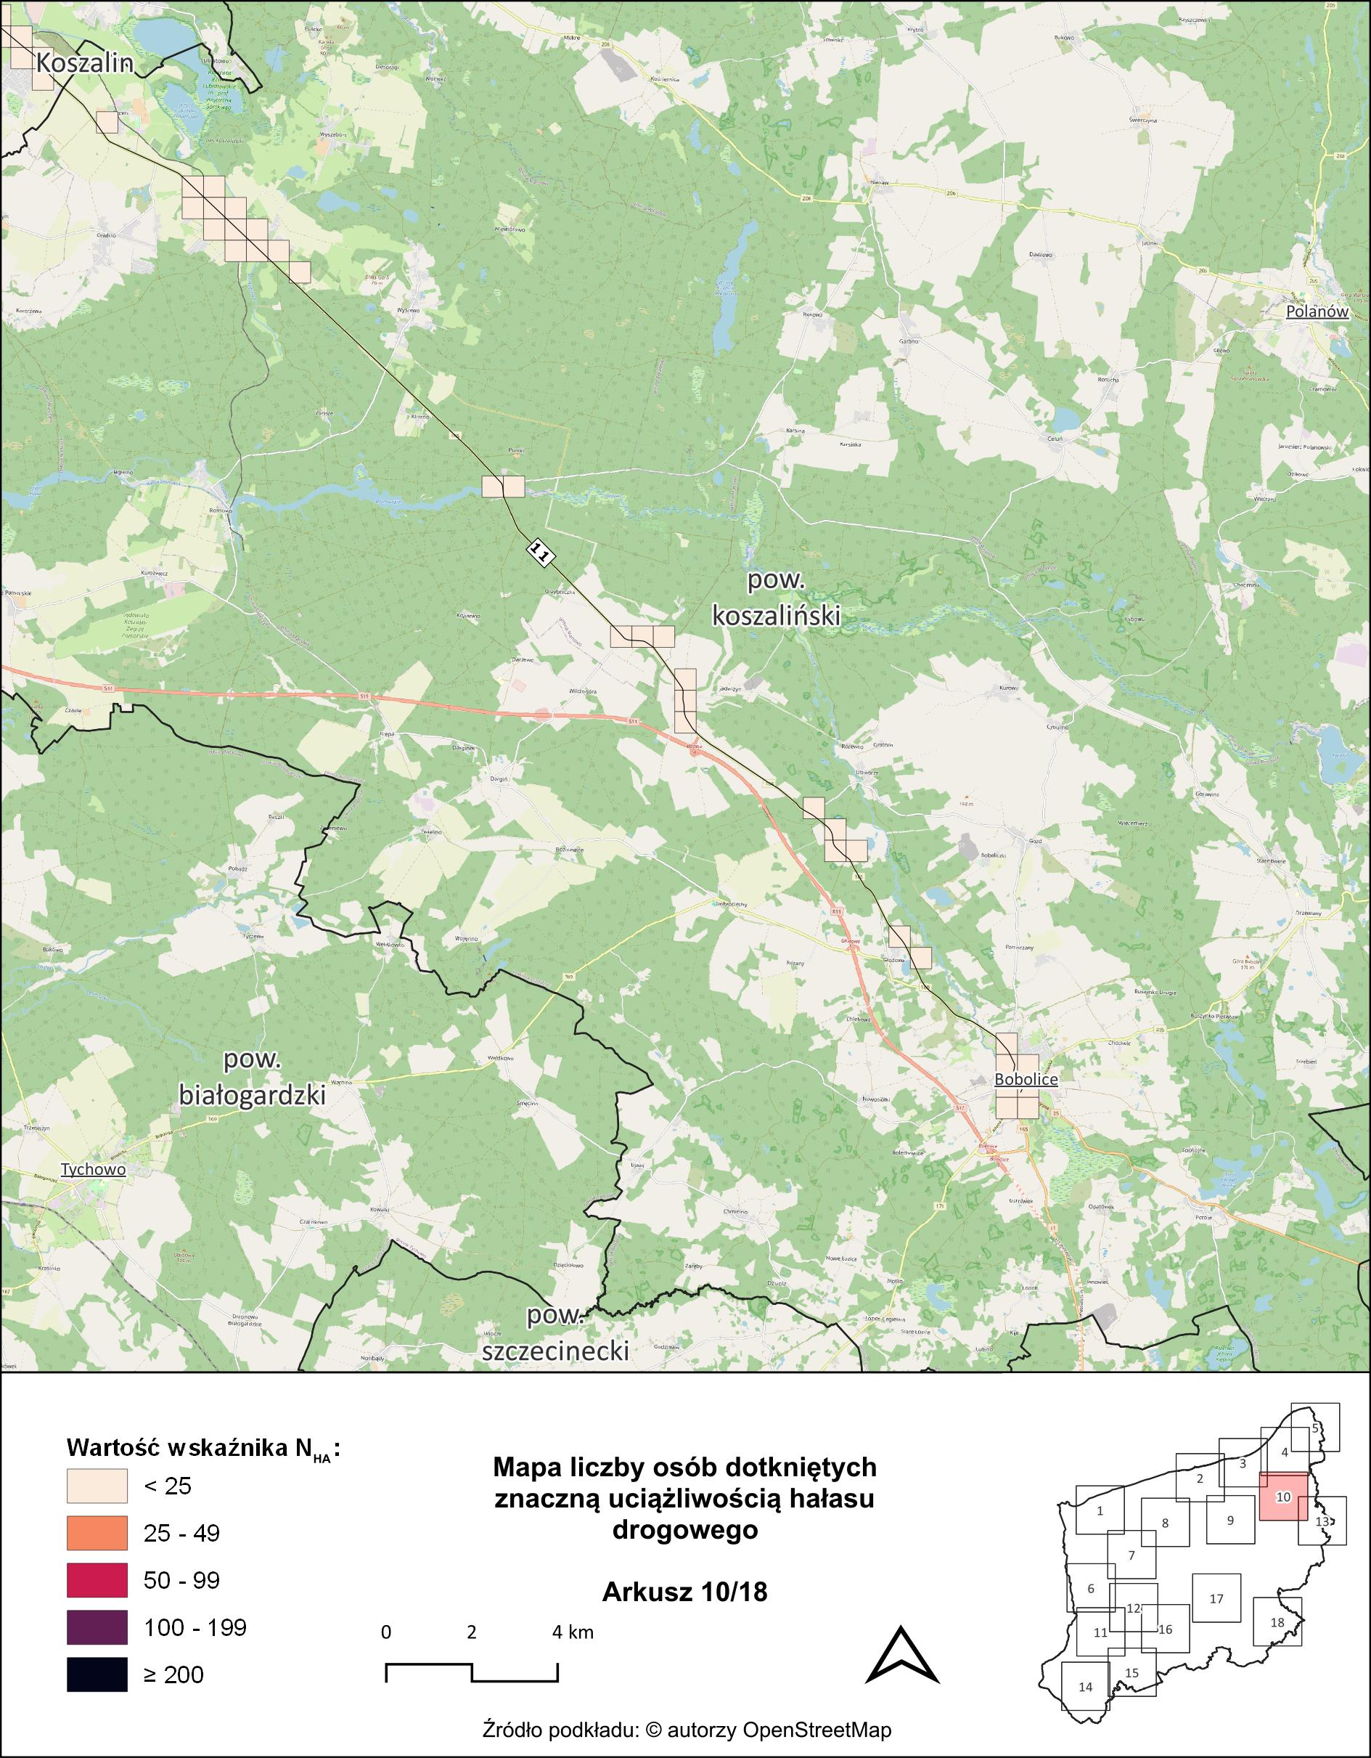
Rysunek 25. Mapa liczby osób dotkniętych znaczną uciążliwością hałasu drogowego (wartość wskaźnika $N_{HA}$) - arkusz 10/18 [źródło: opracowanie własne]
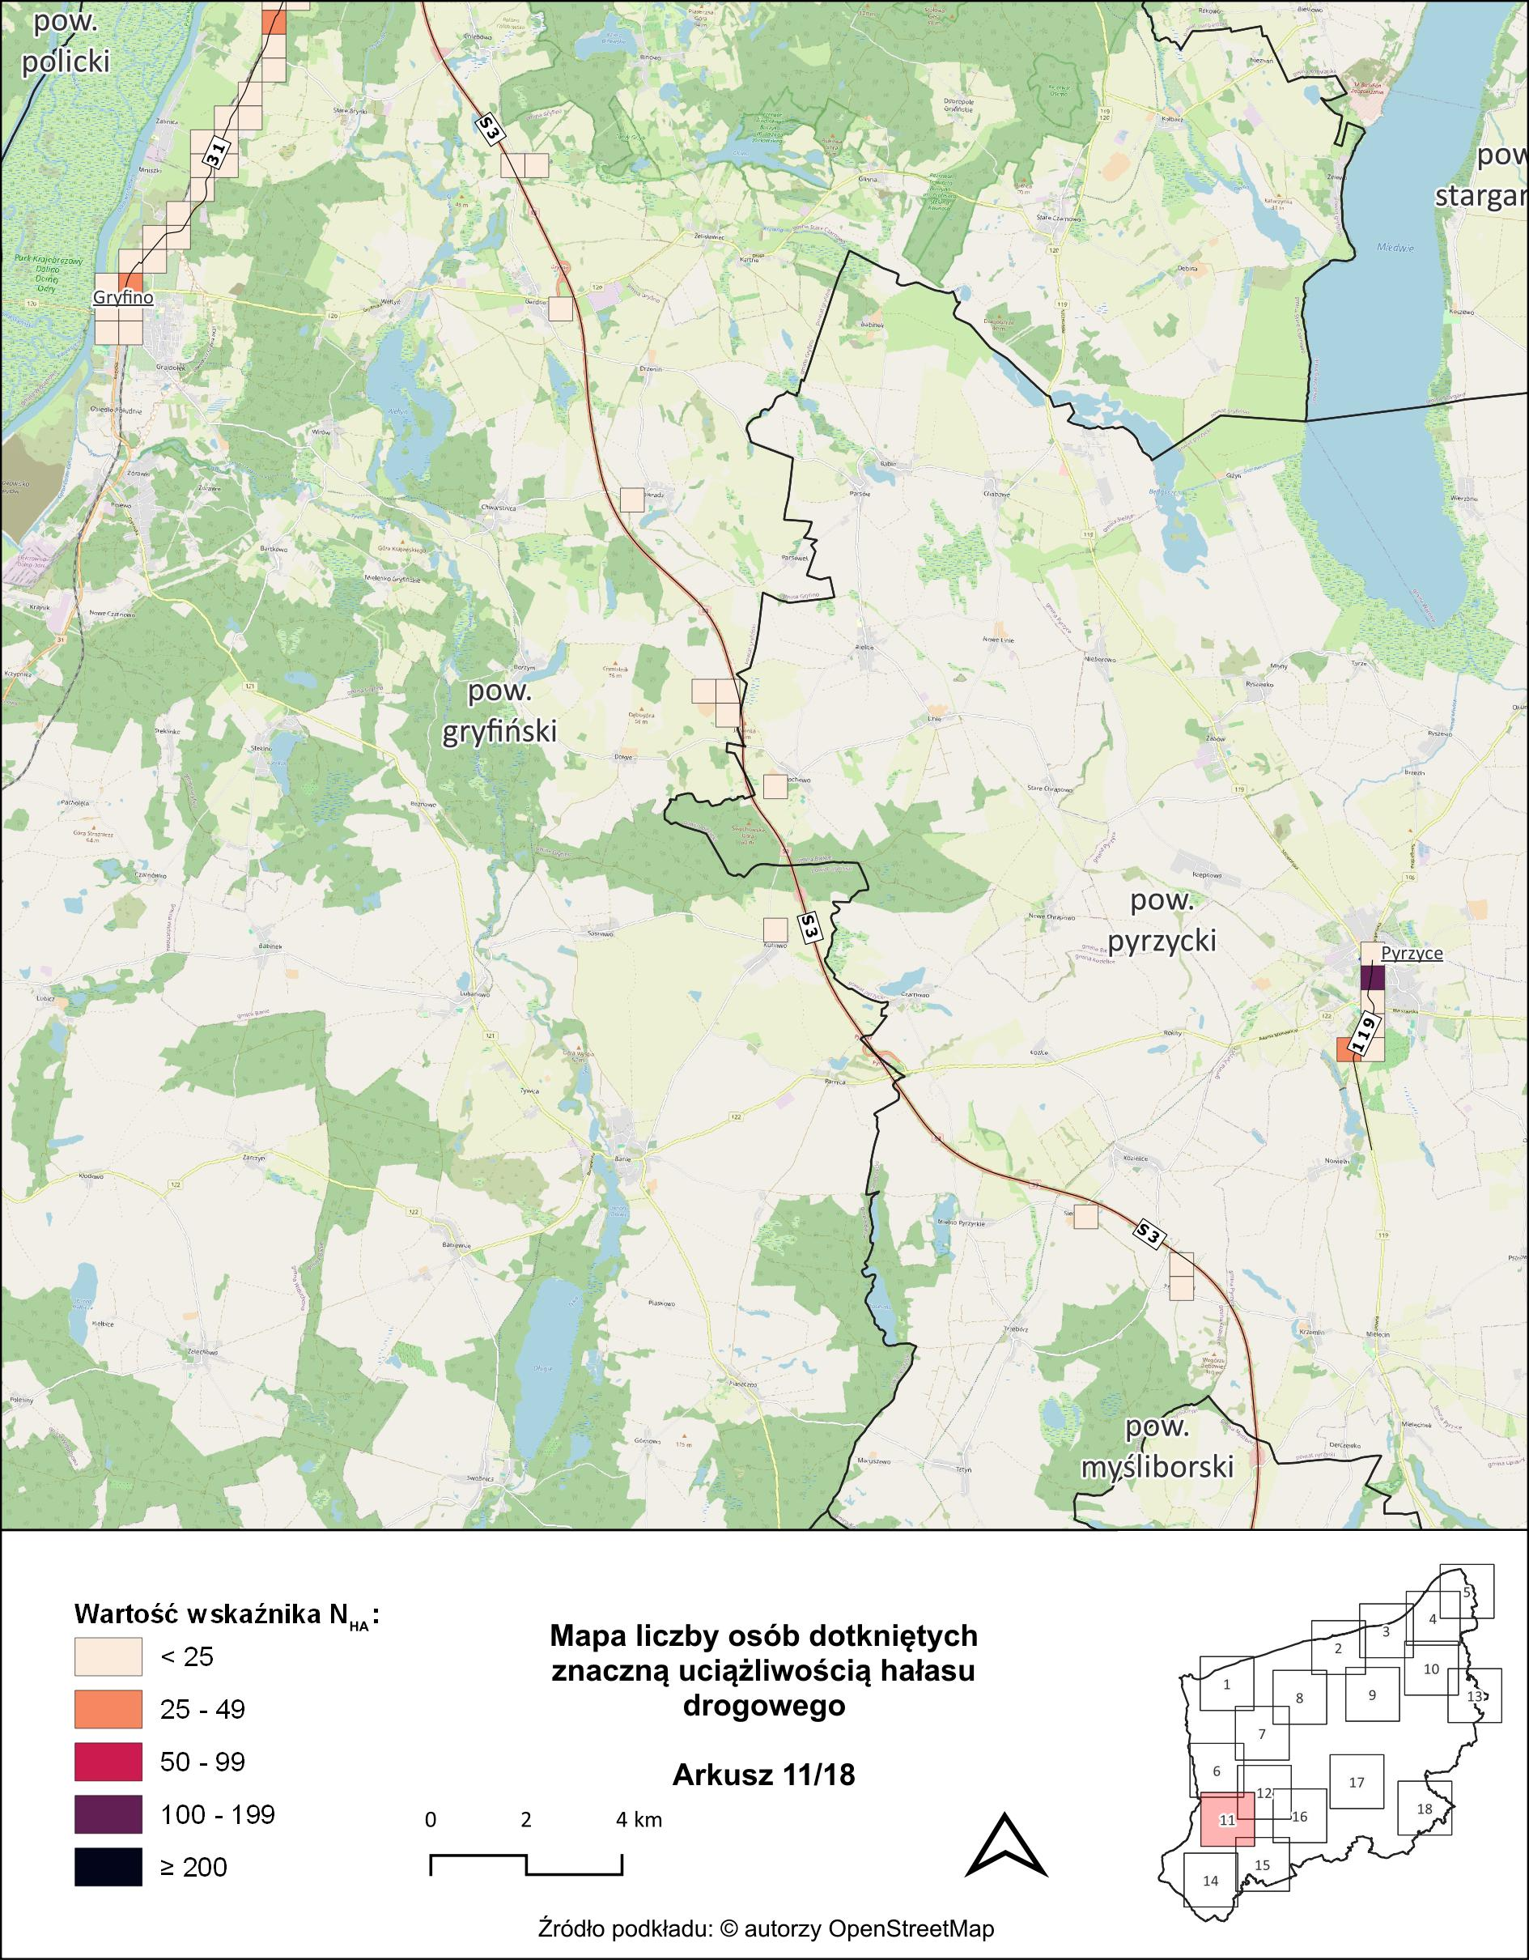
Rysunek 26. Mapa liczby osób dotkniętych znaczną uciążliwością hałasu drogowego (wartość wskaźnika $N_{HA}$) - arkusz 11/18 [źródło: opracowanie własne]
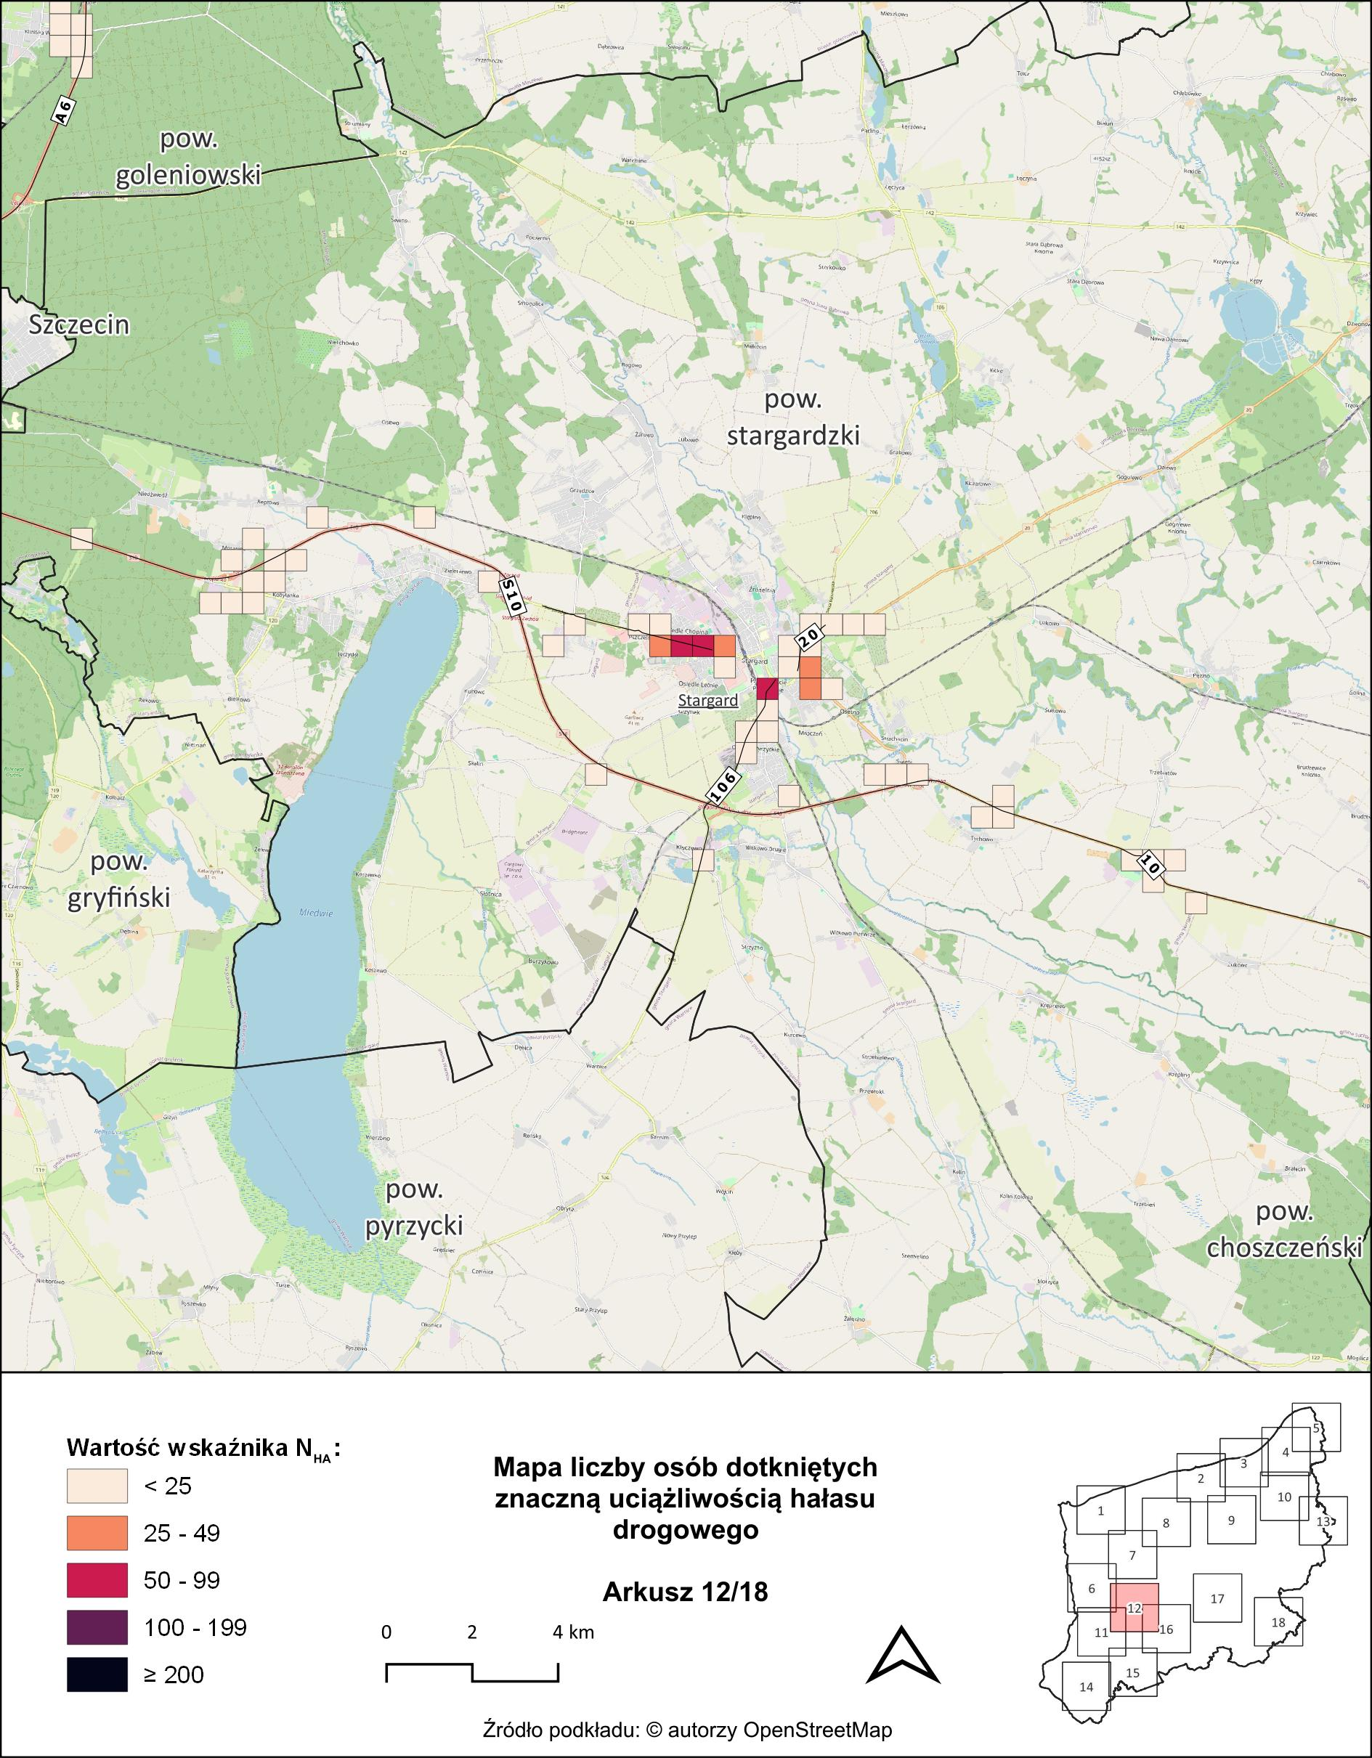
Rysunek 27. Mapa liczby osób dotkniętych znaczną uciążliwością hałasu drogowego (wartość wskaźnika $N_{HA}$) - arkusz 12/18 [źródło: opracowanie własne]
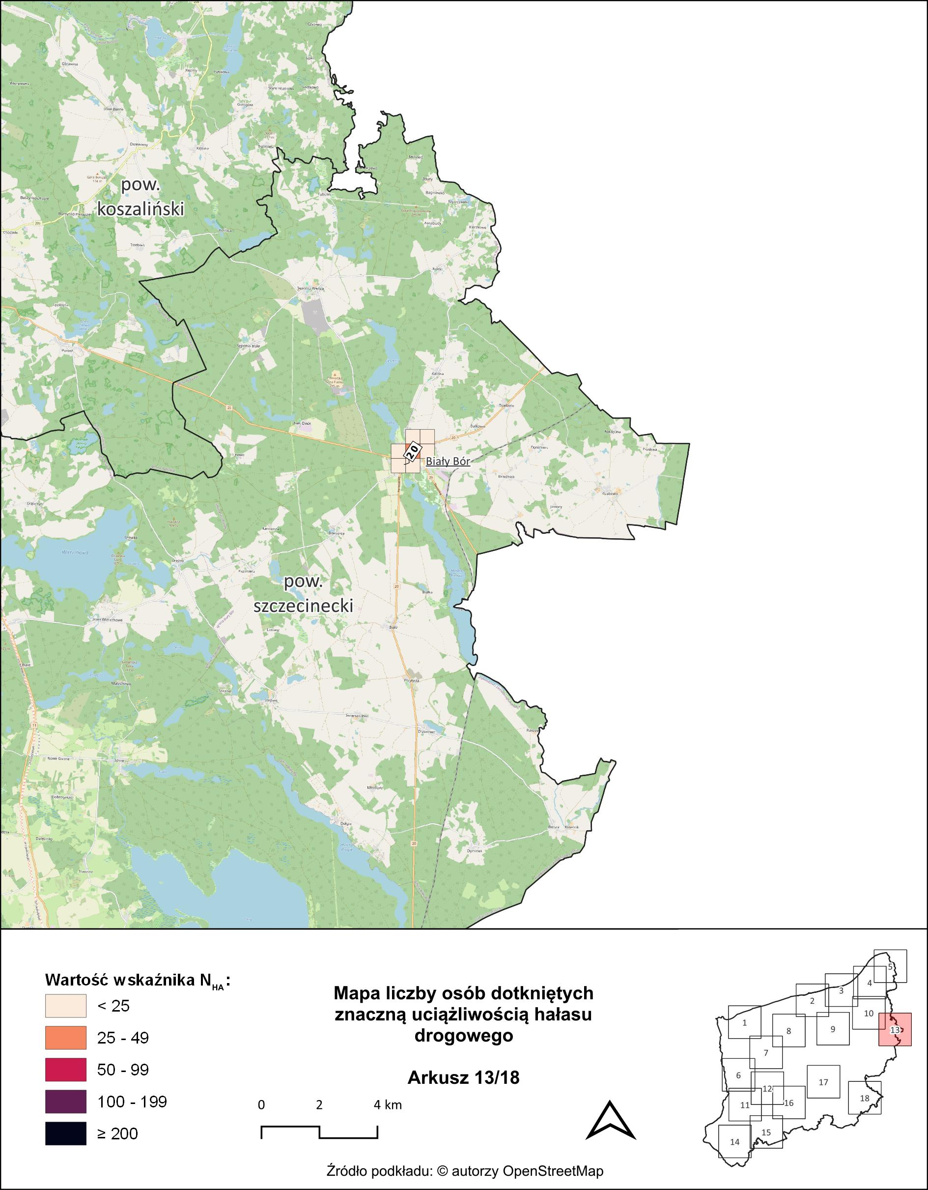
Rysunek 28. Mapa liczby osób dotkniętych znaczną uciążliwością hałasu drogowego (wartość wskaźnika $N_{HA}$) - arkusz 13/18 [źródło: opracowanie własne]
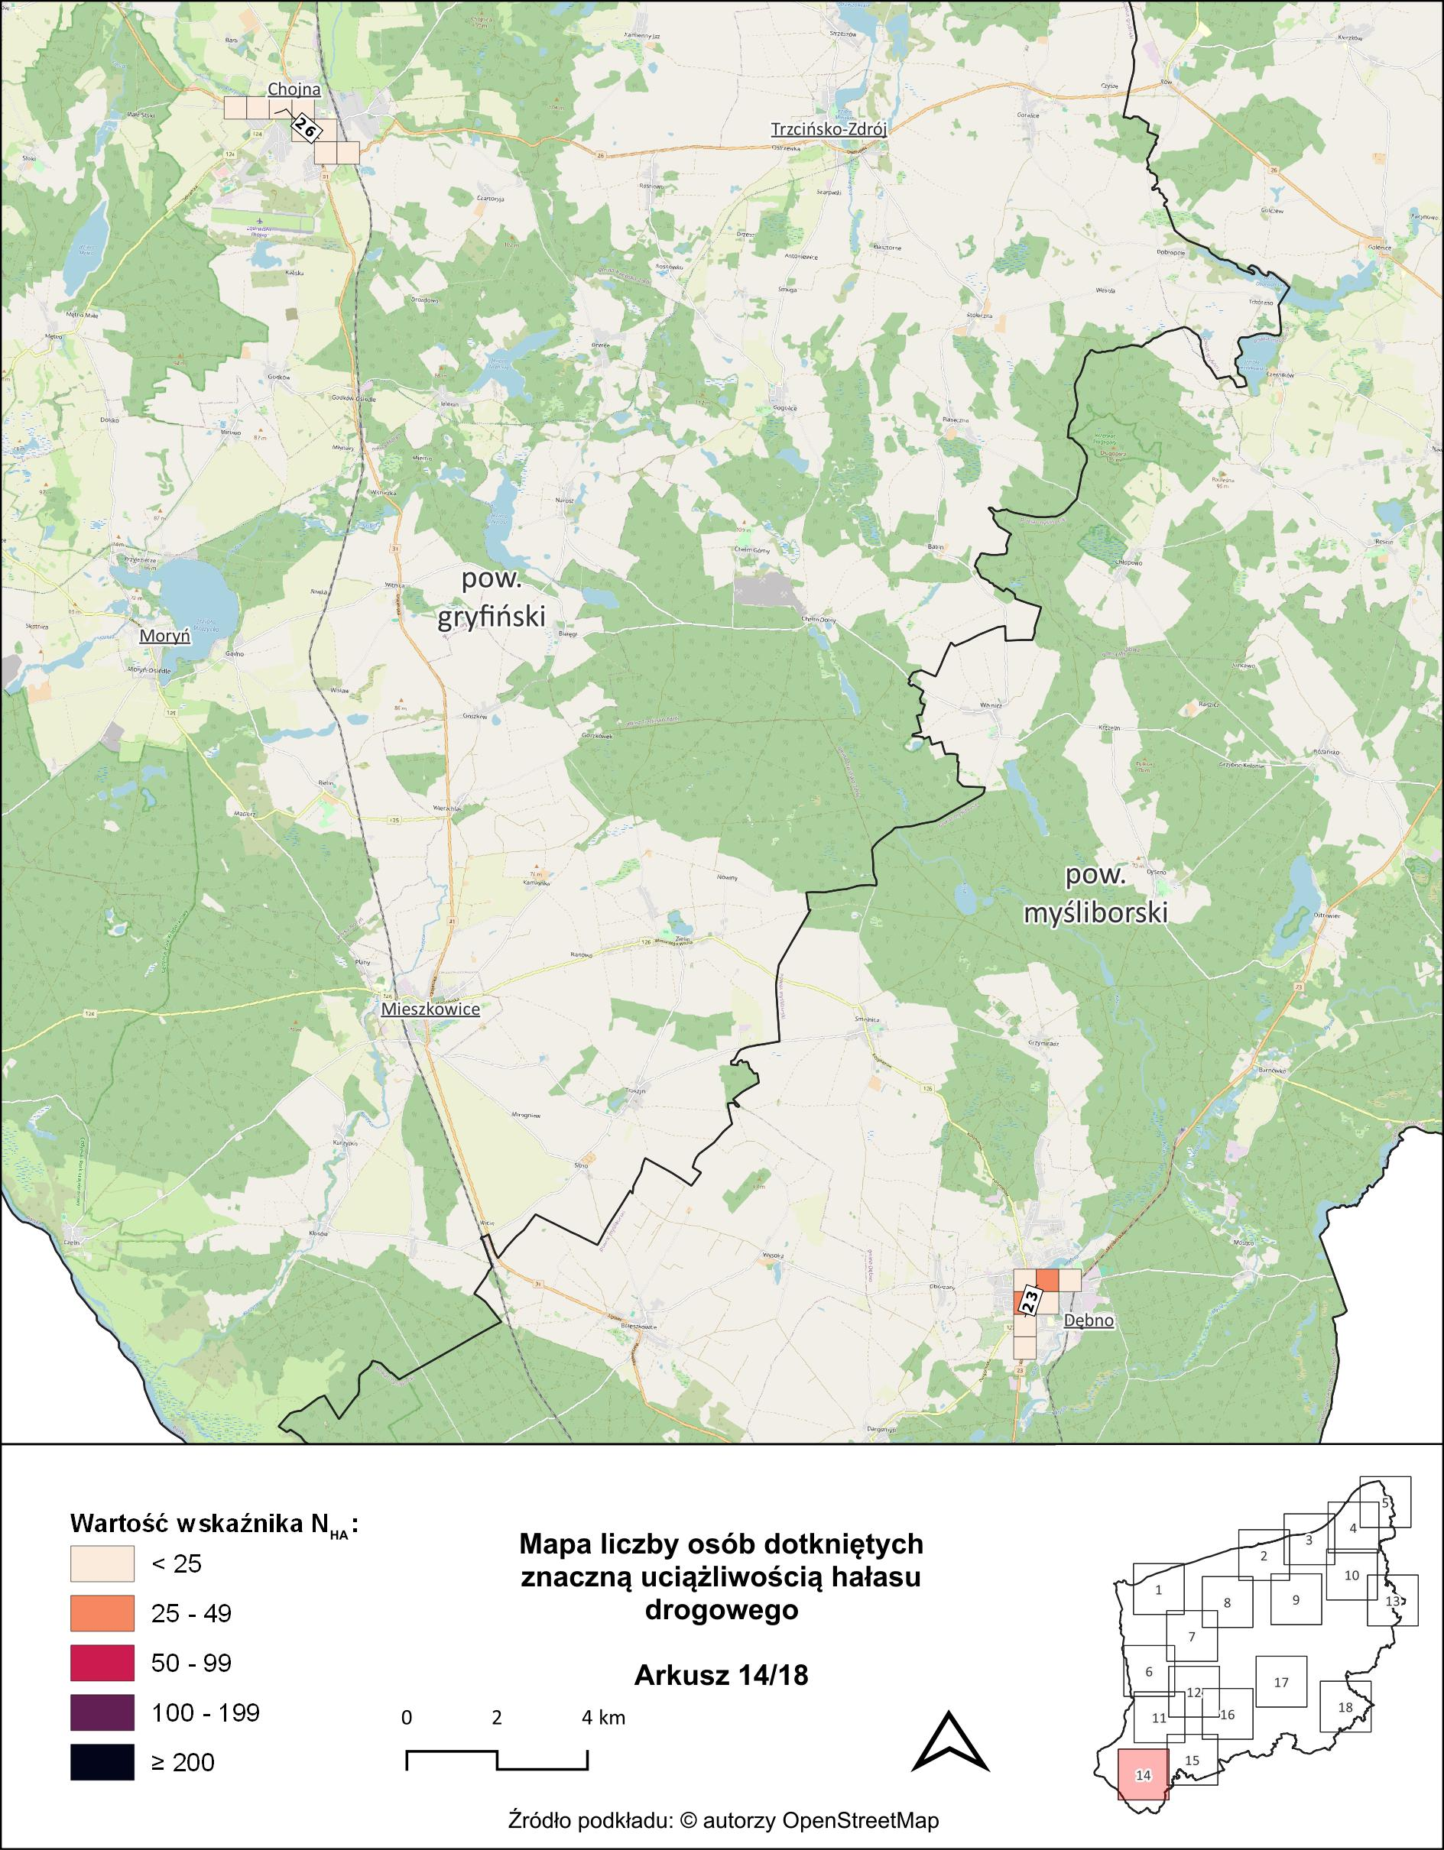
Rysunek 29. Mapa liczby osób dotkniętych znaczną uciążliwością hałasu drogowego (wartość wskaźnika $N_{HA}$) - arkusz 14/18 [źródło: opracowanie własne]
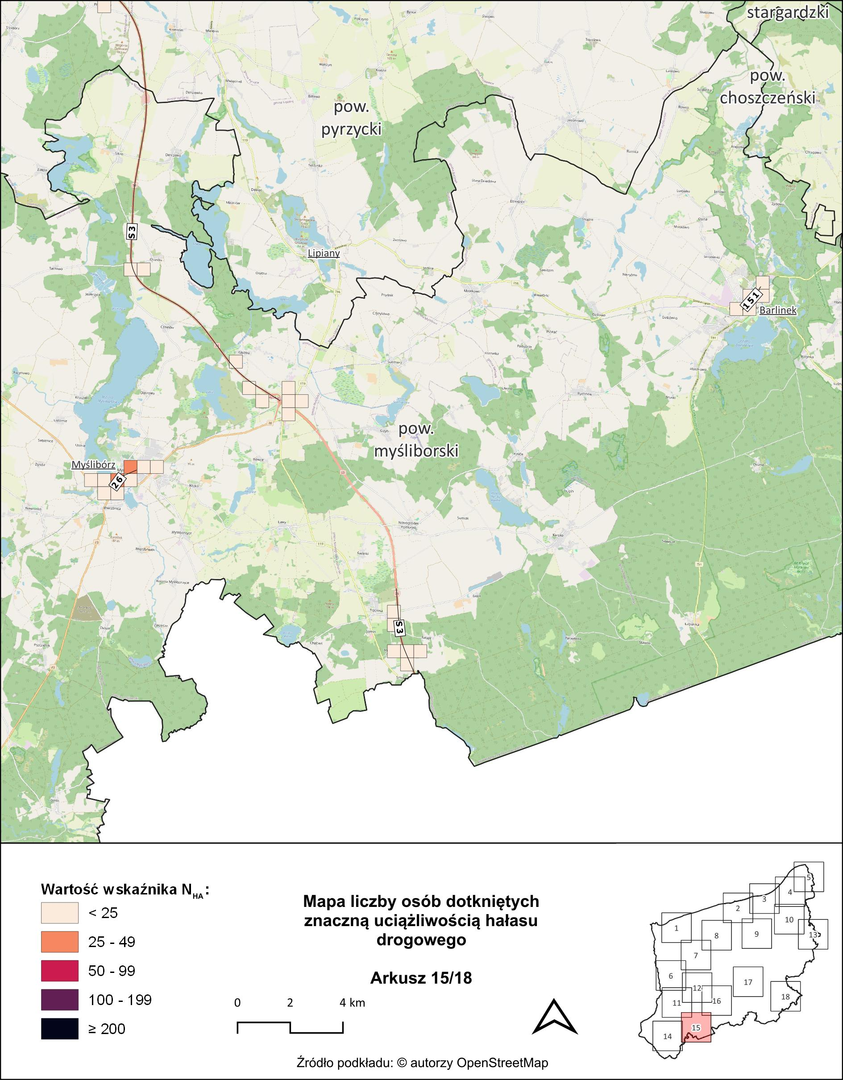
Rysunek 30. Mapa liczby osób dotkniętych znaczną uciążliwością hałasu drogowego (wartość wskaźnika $N_{HA}$) - arkusz 15/18 [źródło: opracowanie własne]
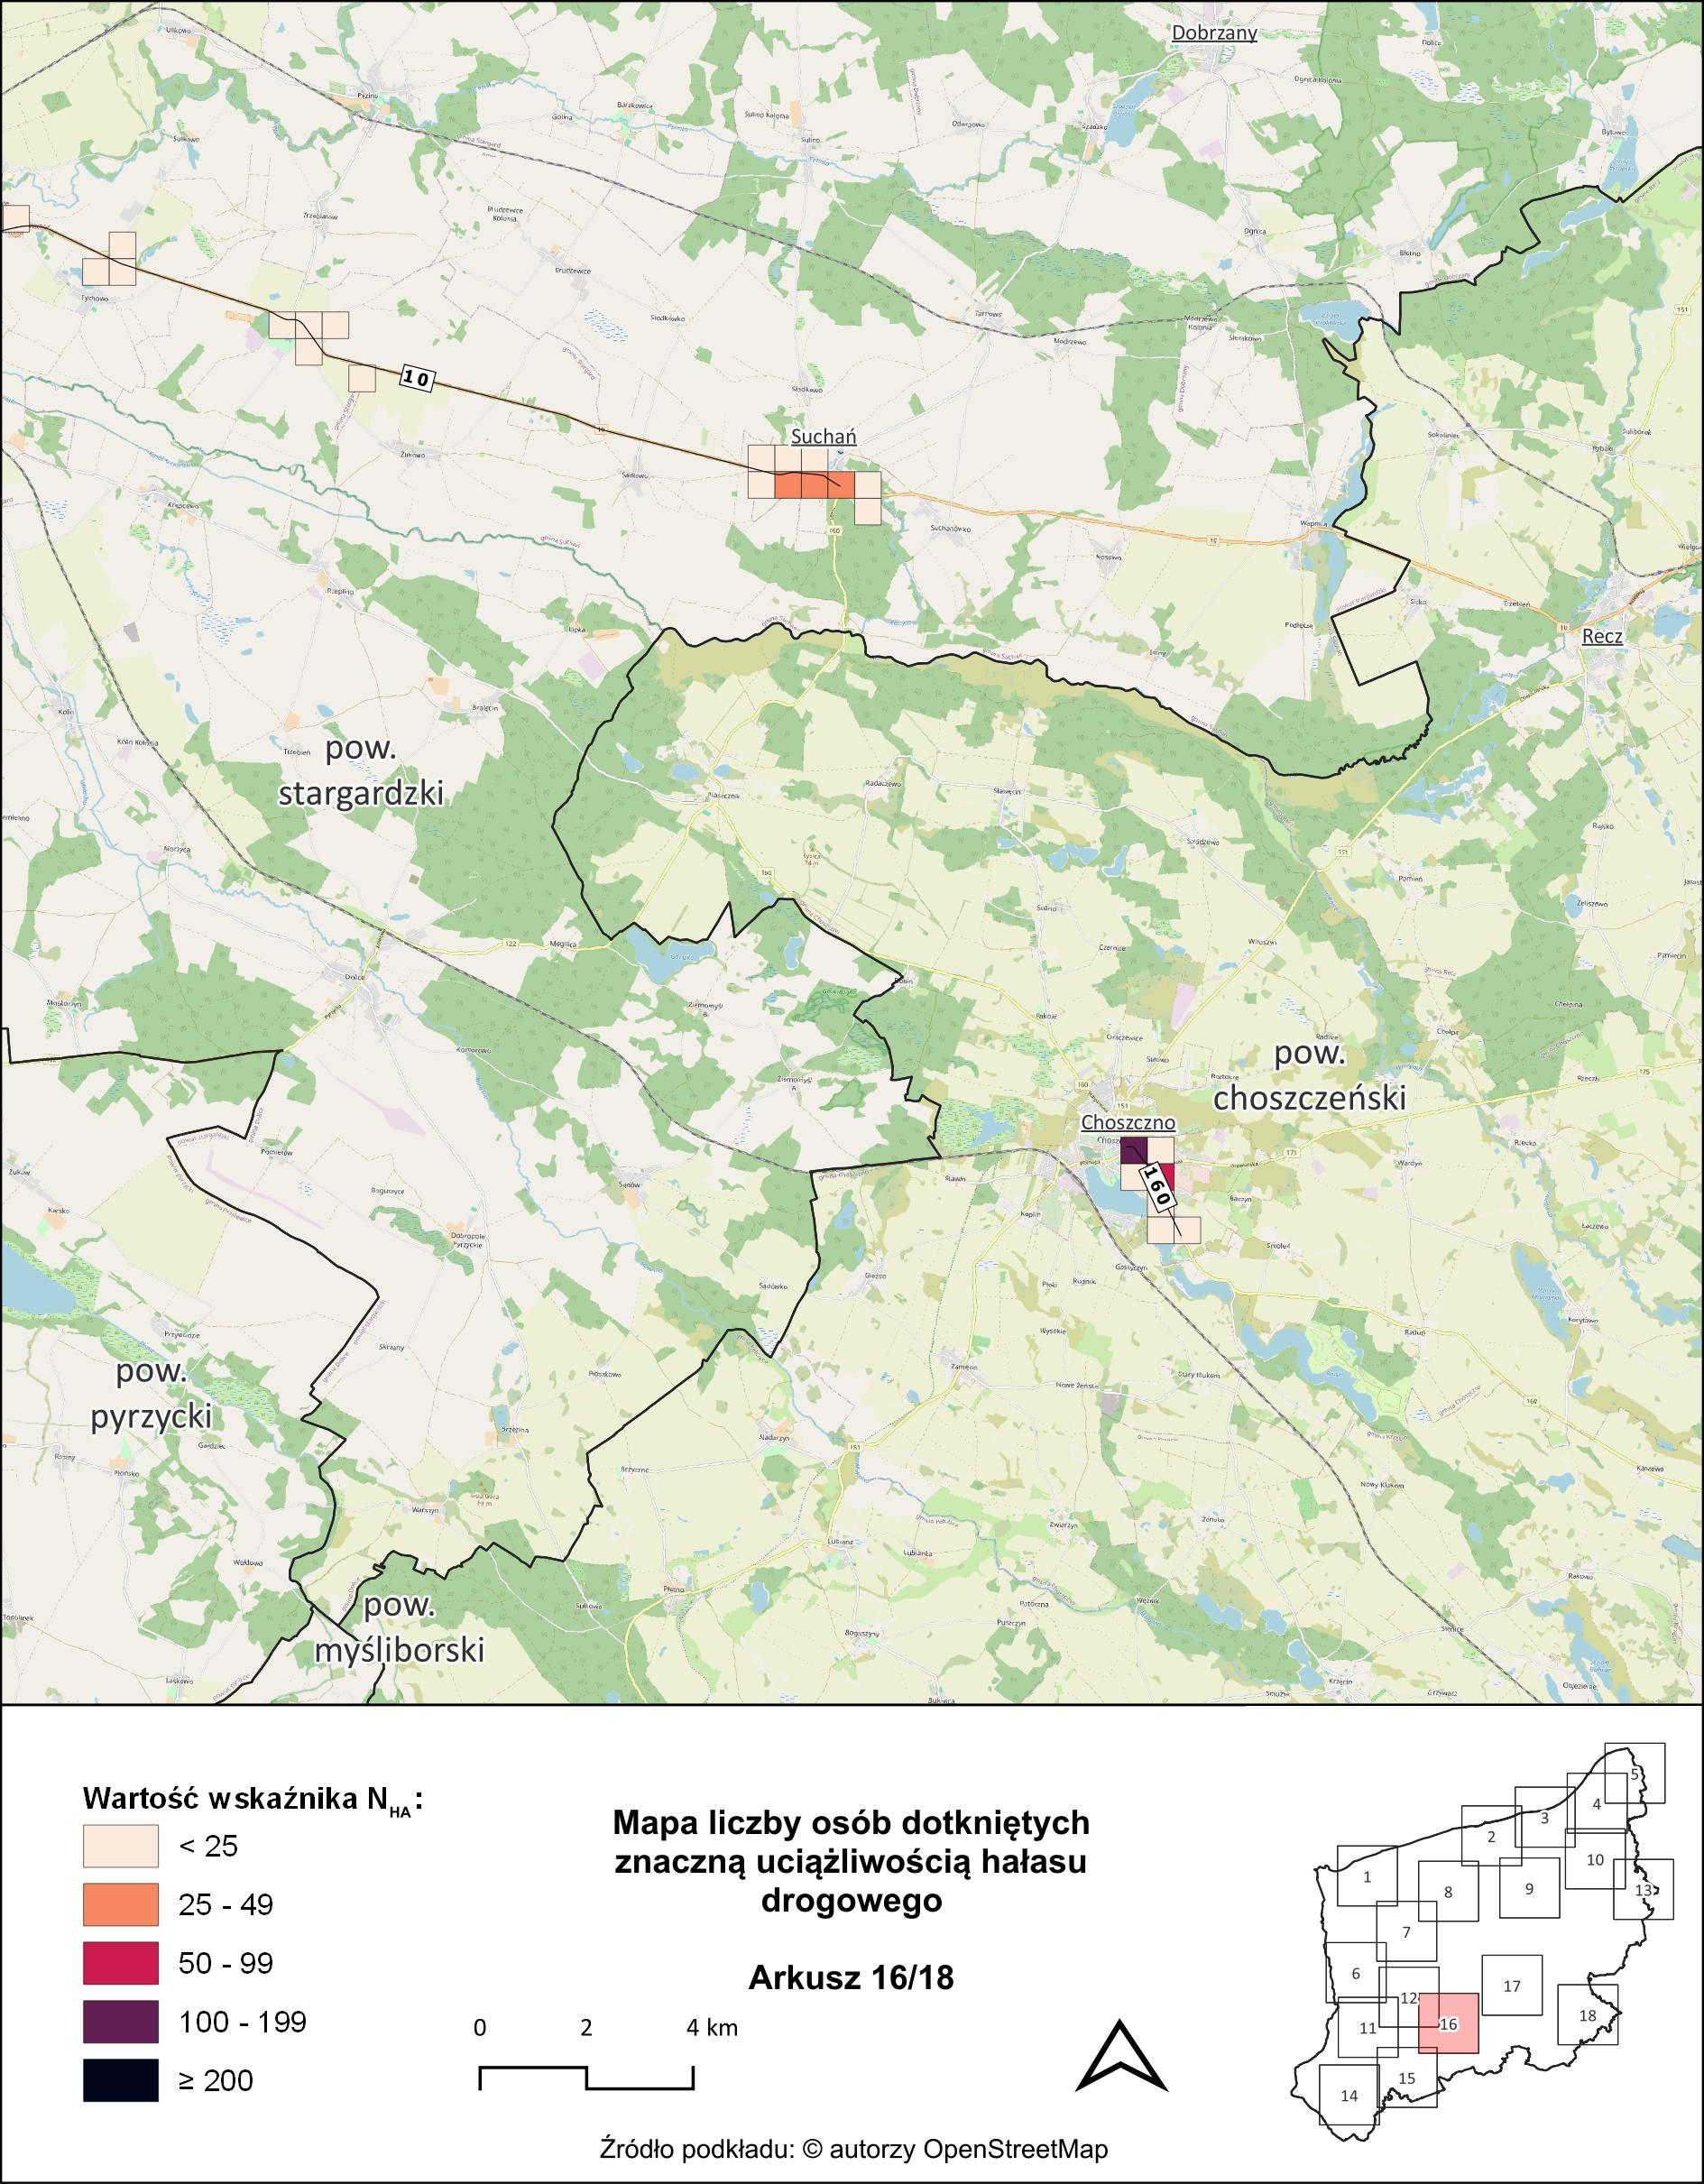
Rysunek 31. Mapa liczby osób dotkniętych znaczną uciążliwością hałasu drogowego (wartość wskaźnika $N_{HA}$) - arkusz 16/18 [źródło: opracowanie własne]
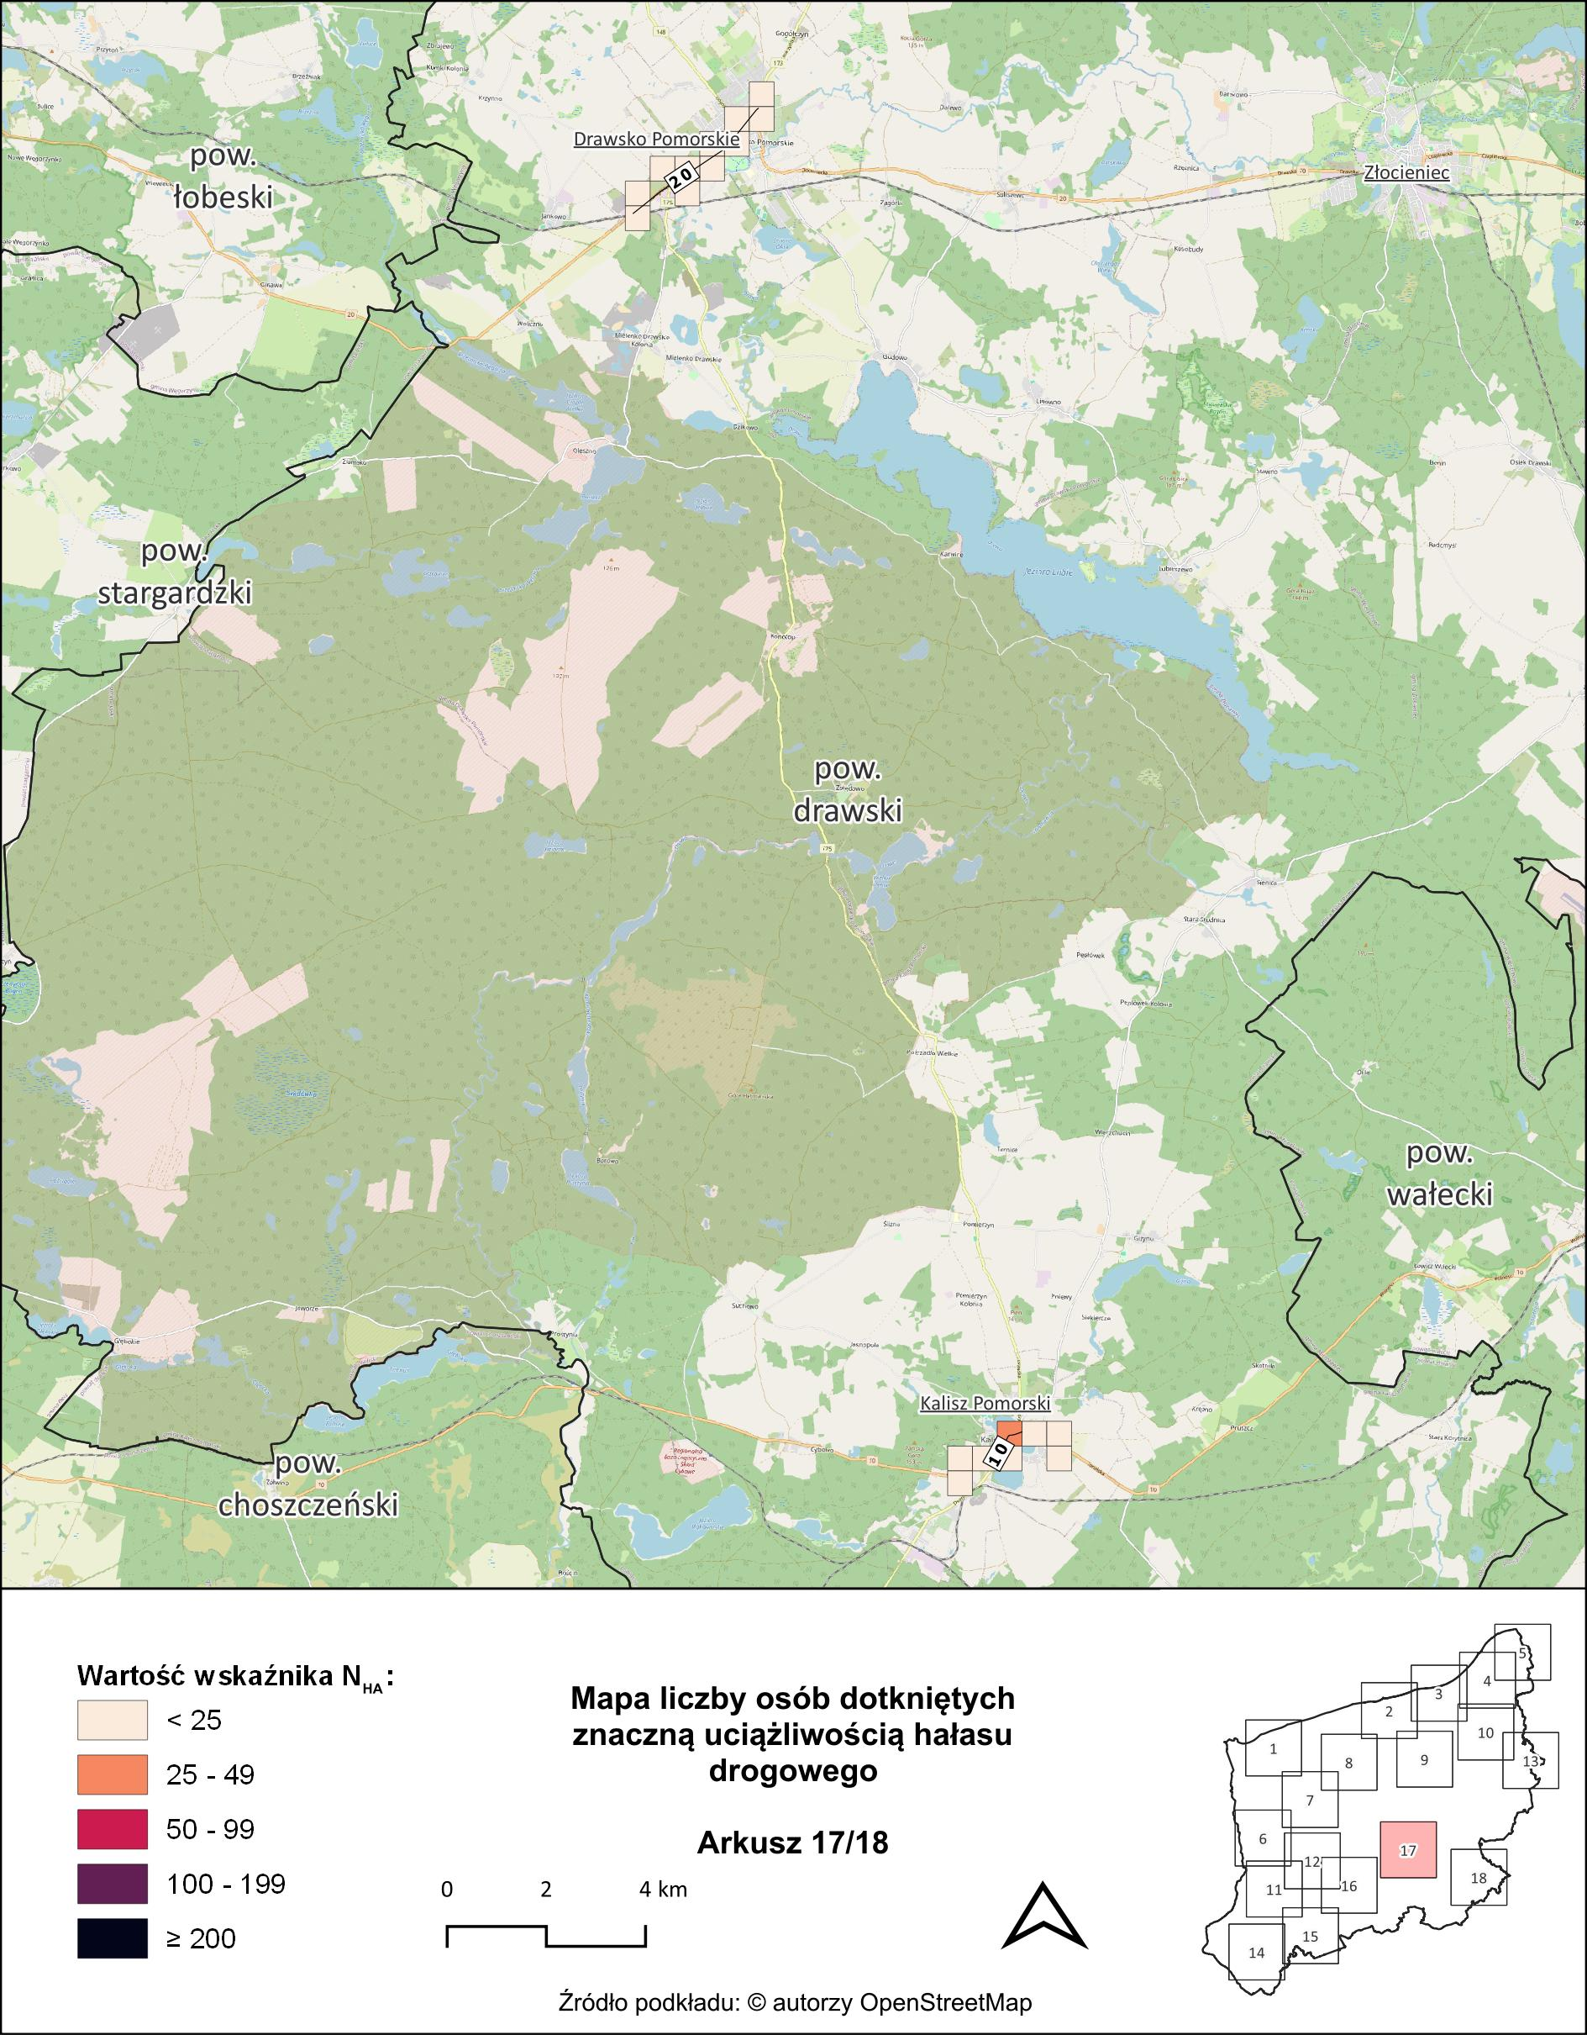
Rysunek 32. Mapa liczby osób dotkniętych znaczną uciążliwością hałasu drogowego (wartość wskaźnika $N_{HA}$) - arkusz 17/18 [źródło: opracowanie własne]
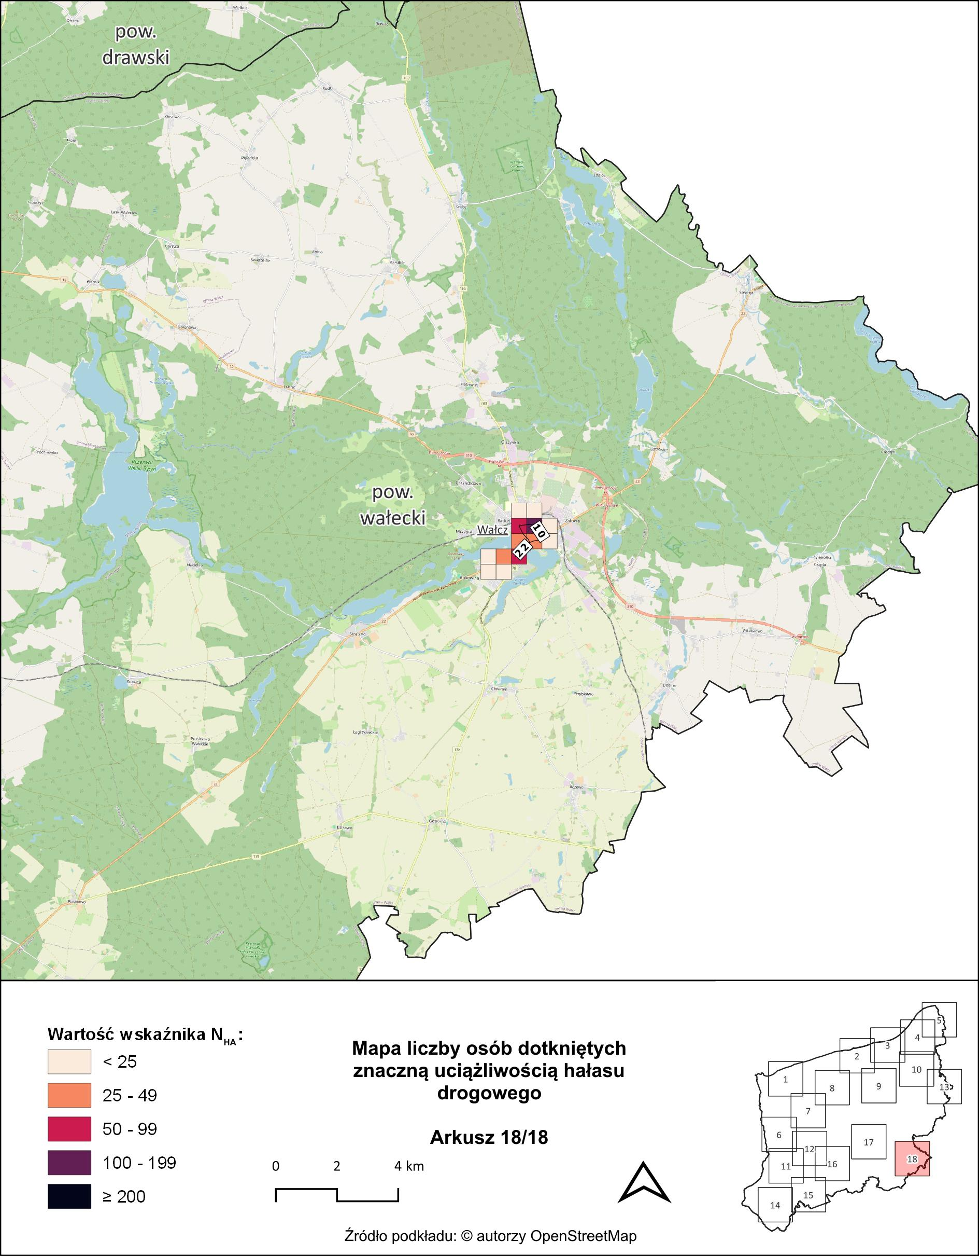
Rysunek 33. Mapa liczby osób dotkniętych znaczną uciążliwością hałasu drogowego (wartość wskaźnika $N_{HA}$) - arkusz 18/18 [źródło: opracowanie własne]
Mapy przedstawione na kolejnych rysunkach (Rysunek 34 - Rysunek 51) prezentują obszary w postaci kwadratów o boku 500 m x 500 m, na których wystąpiło 10% najwyższych wartości wskaźnika $N_{HA}$.

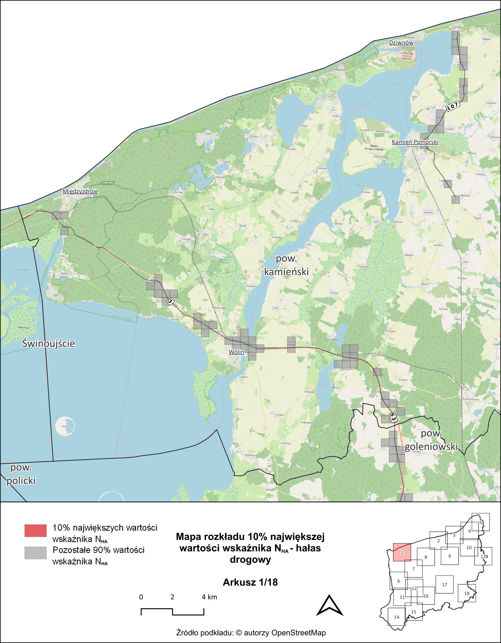
Rysunek 34. Mapa rozkładu 10% największej wartości wskaźnika $N_{HA}$ – arkusz 1/18 [źródło: opracowanie własne]
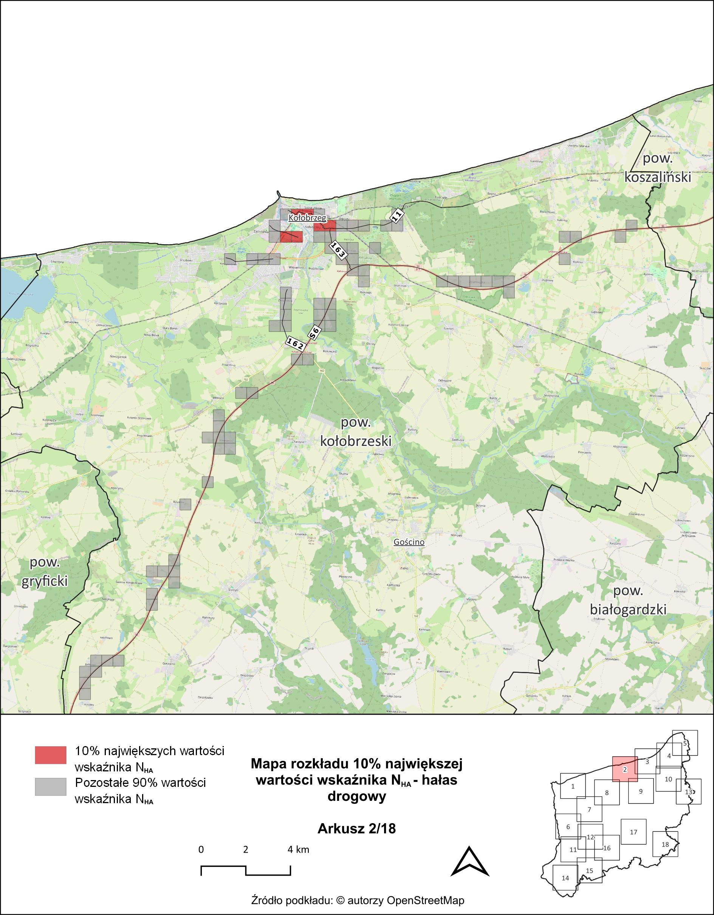
Rysunek 35. Mapa rozkładu 10% największej wartości wskaźnika $N_{HA}$ – arkusz 2/18 [źródło: opracowanie własne]
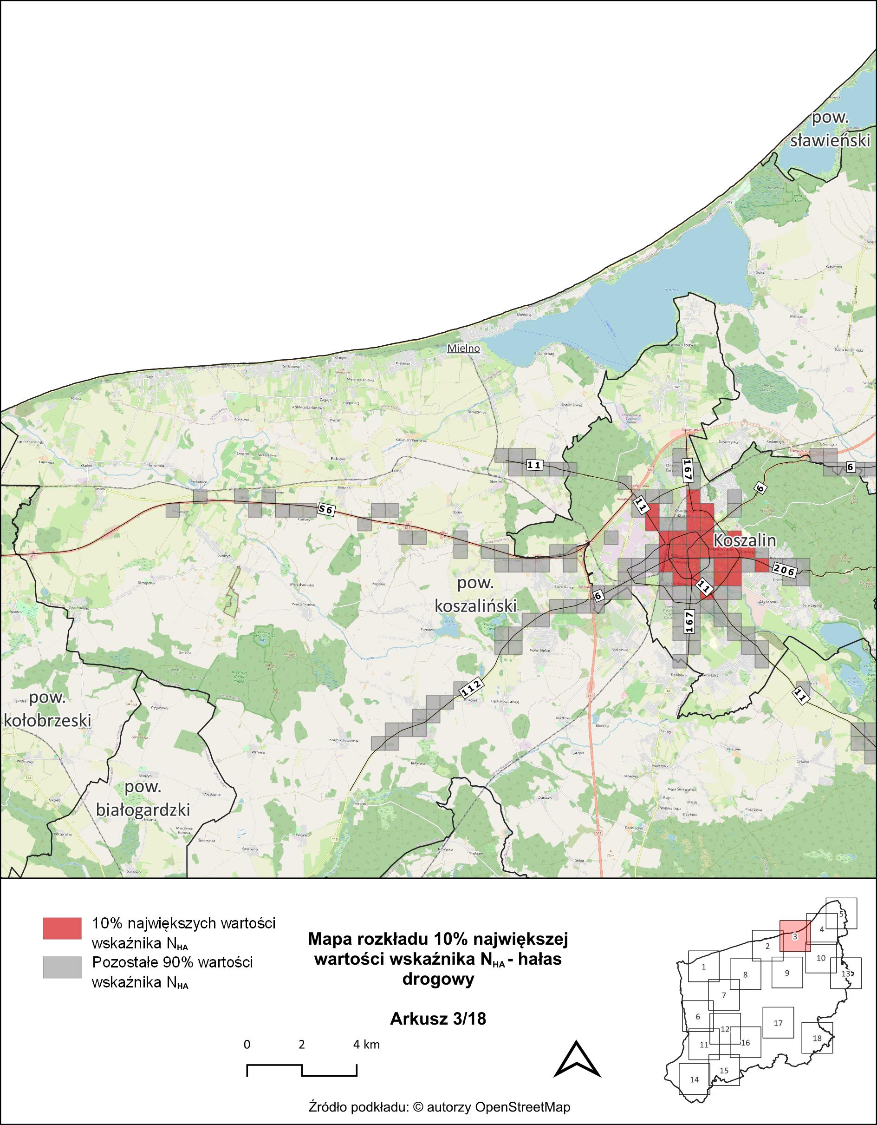
Rysunek 36. Mapa rozkładu 10% największej wartości wskaźnika $N_{HA}$ – arkusz 3/18 [źródło: opracowanie własne]
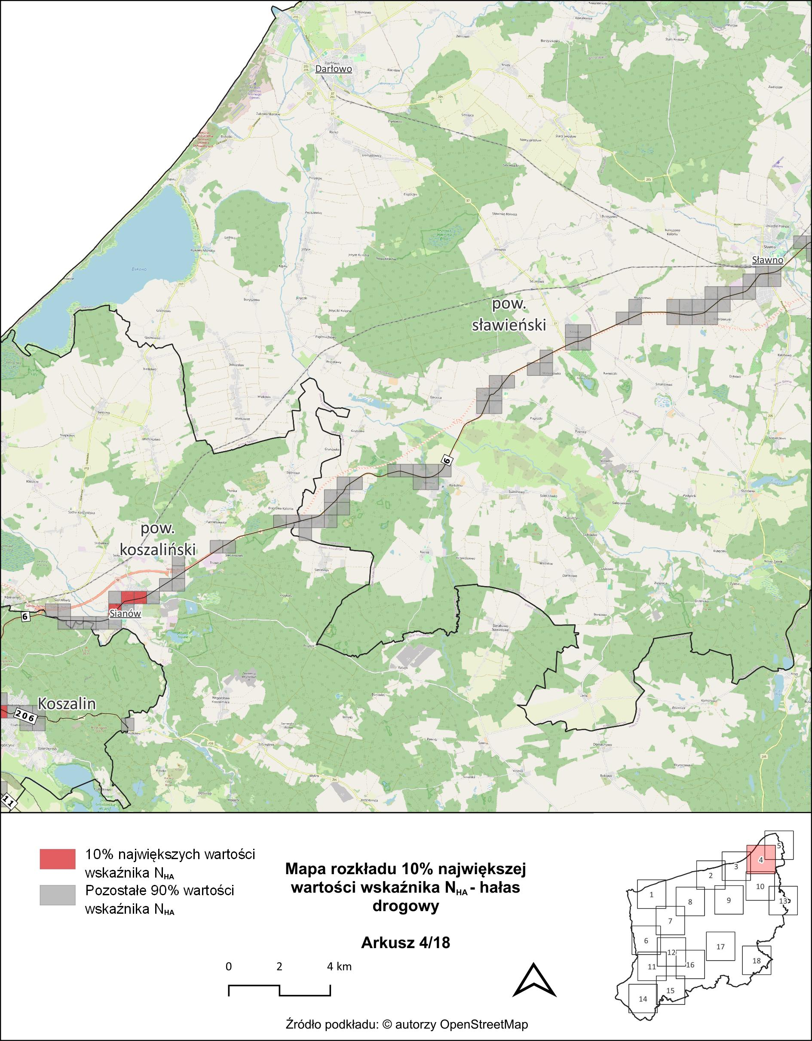
Rysunek 37. Mapa rozkładu 10% największej wartości wskaźnika $N_{HA}$ – arkusz 4/18 [źródło: opracowanie własne]
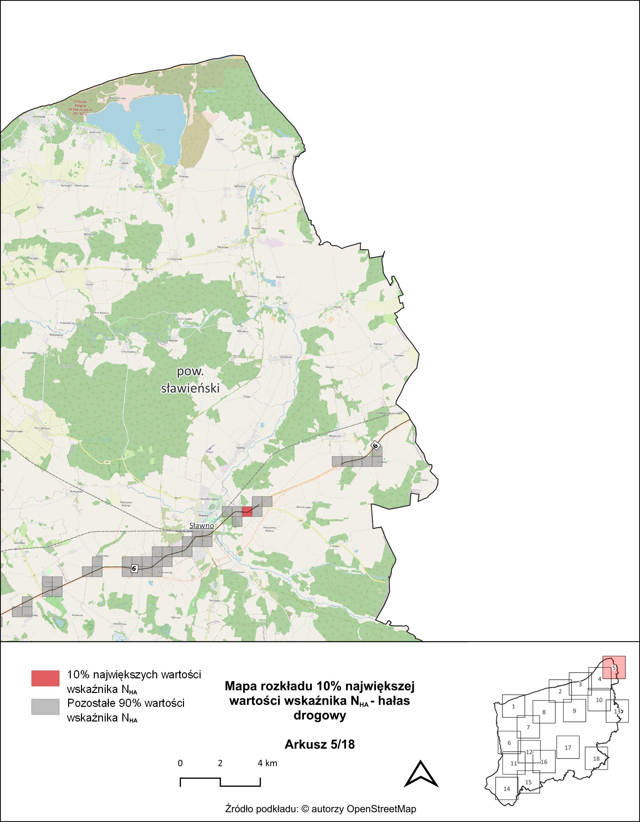
Rysunek 38. Mapa rozkładu 10% największej wartości wskaźnika $N_{HA}$ – arkusz 5/18 [źródło: opracowanie własne]
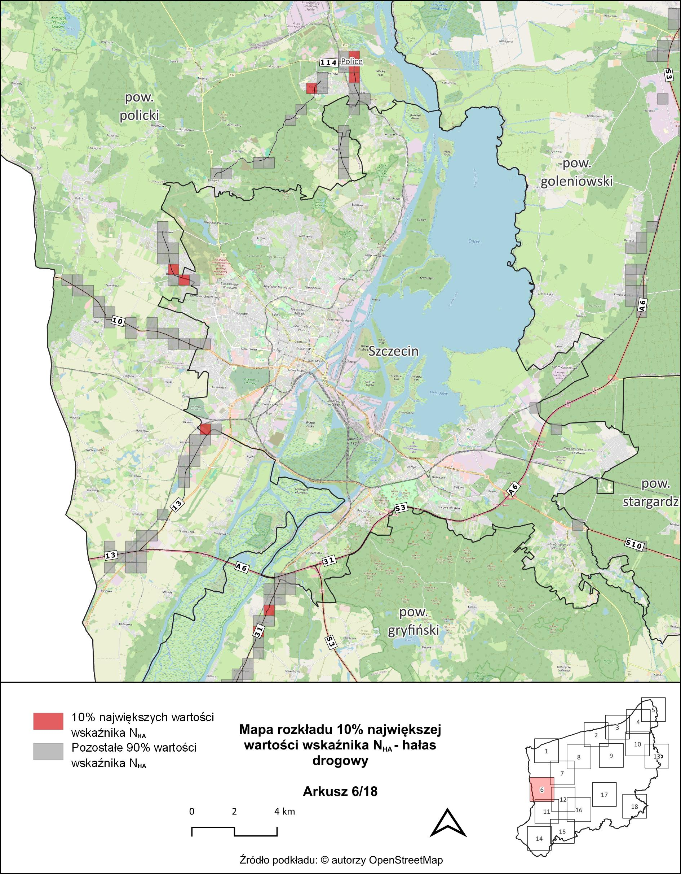
Rysunek 39. Mapa rozkładu 10% największej wartości wskaźnika $N_{HA}$ – arkusz 6/18 [źródło: opracowanie własne]
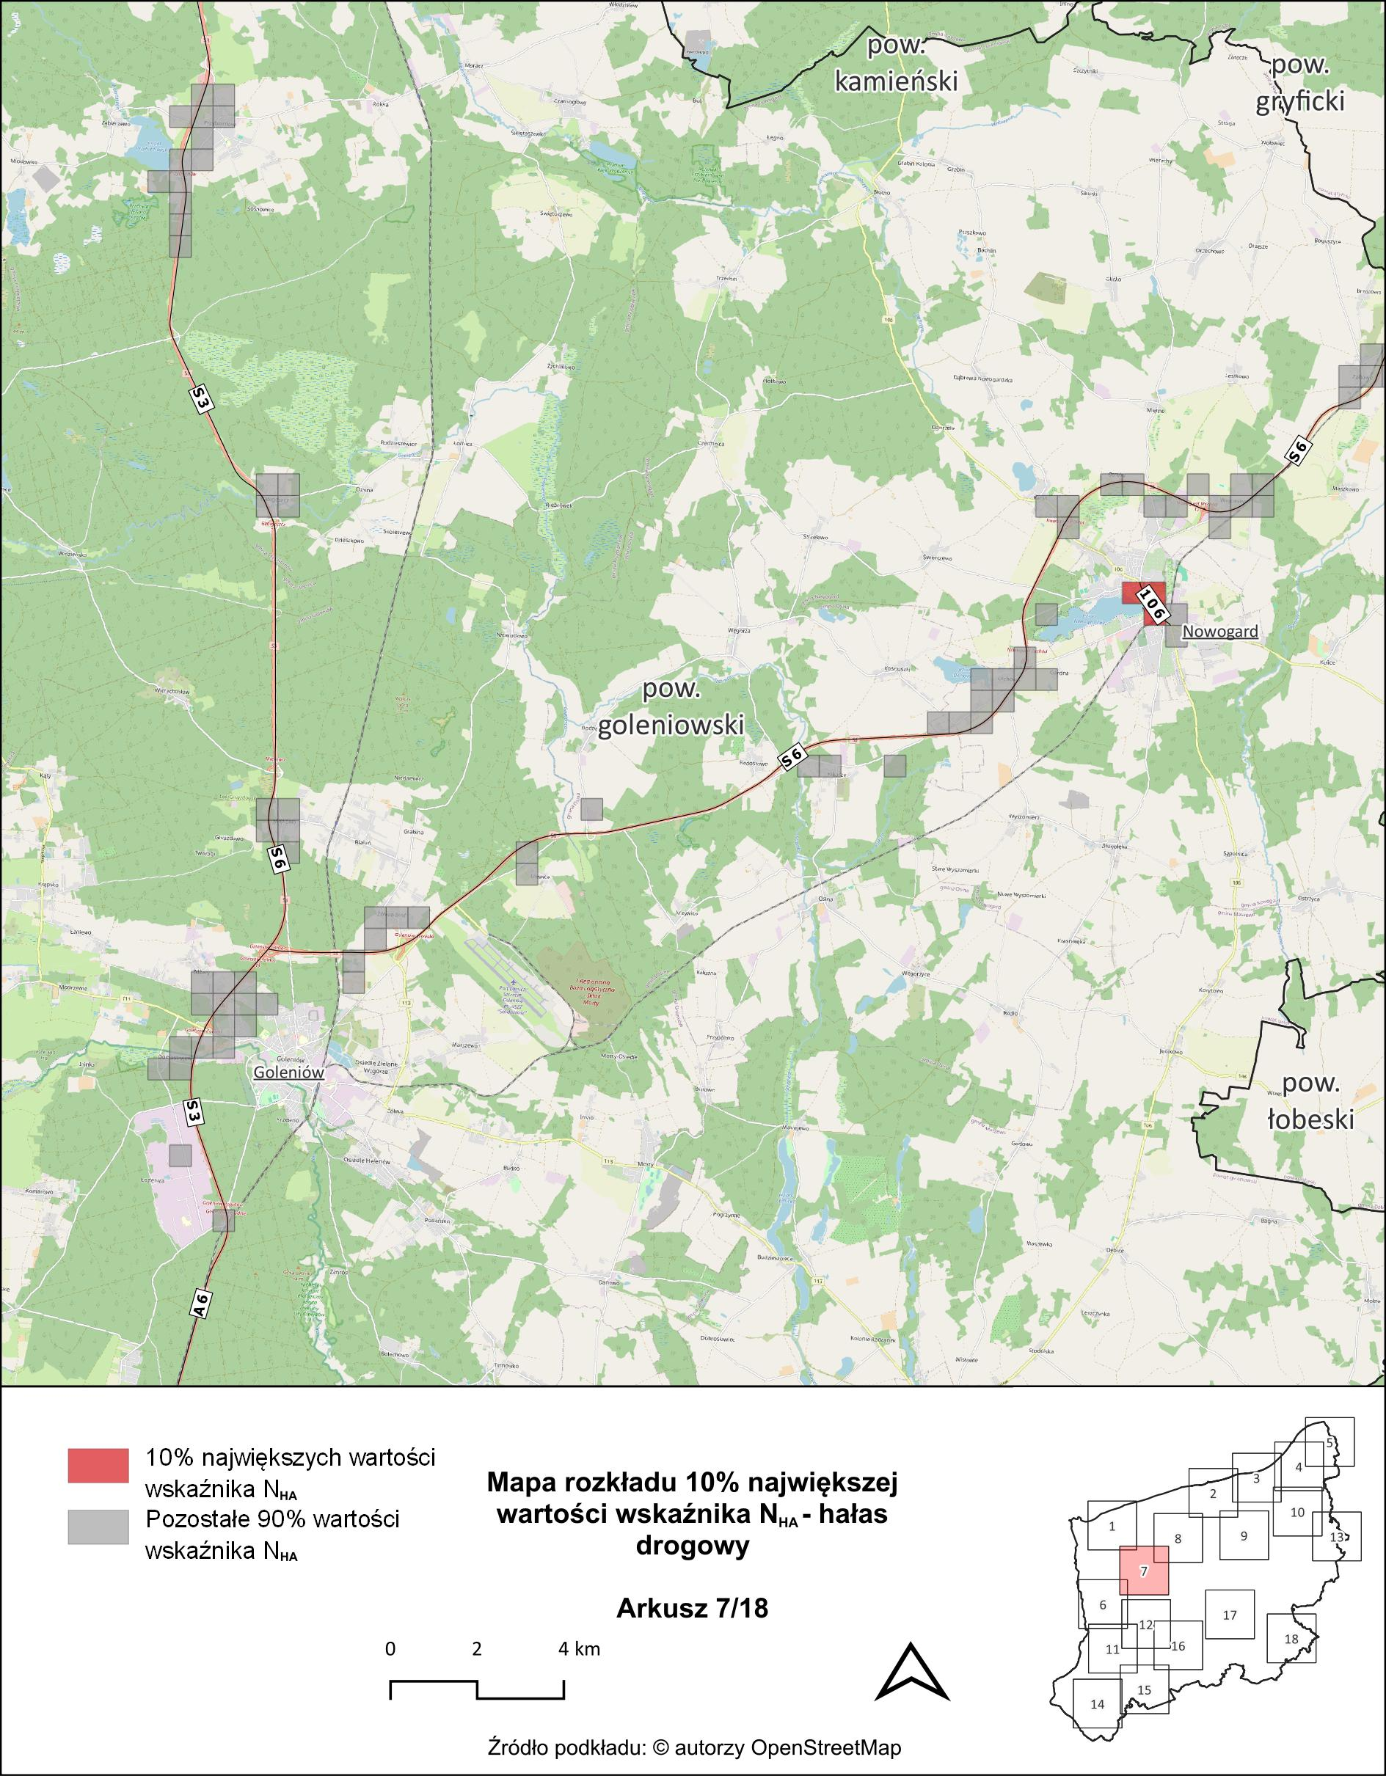
Rysunek 40. Mapa rozkładu 10% największej wartości wskaźnika $N_{HA}$ – arkusz 7/18 [źródło: opracowanie własne]
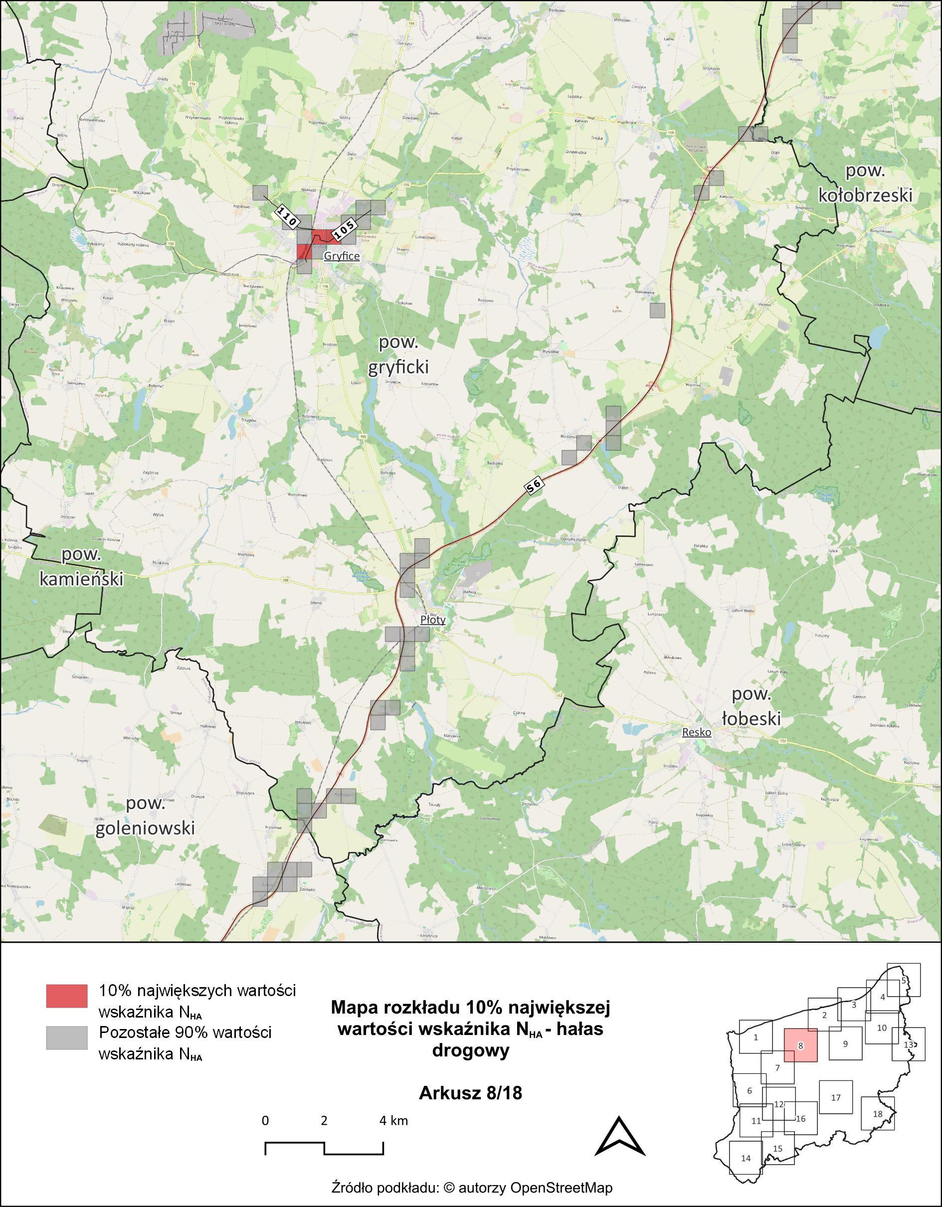
Rysunek 41. Mapa rozkładu 10% największej wartości wskaźnika $N_{HA}$ – arkusz 8/18 [źródło: opracowanie własne]
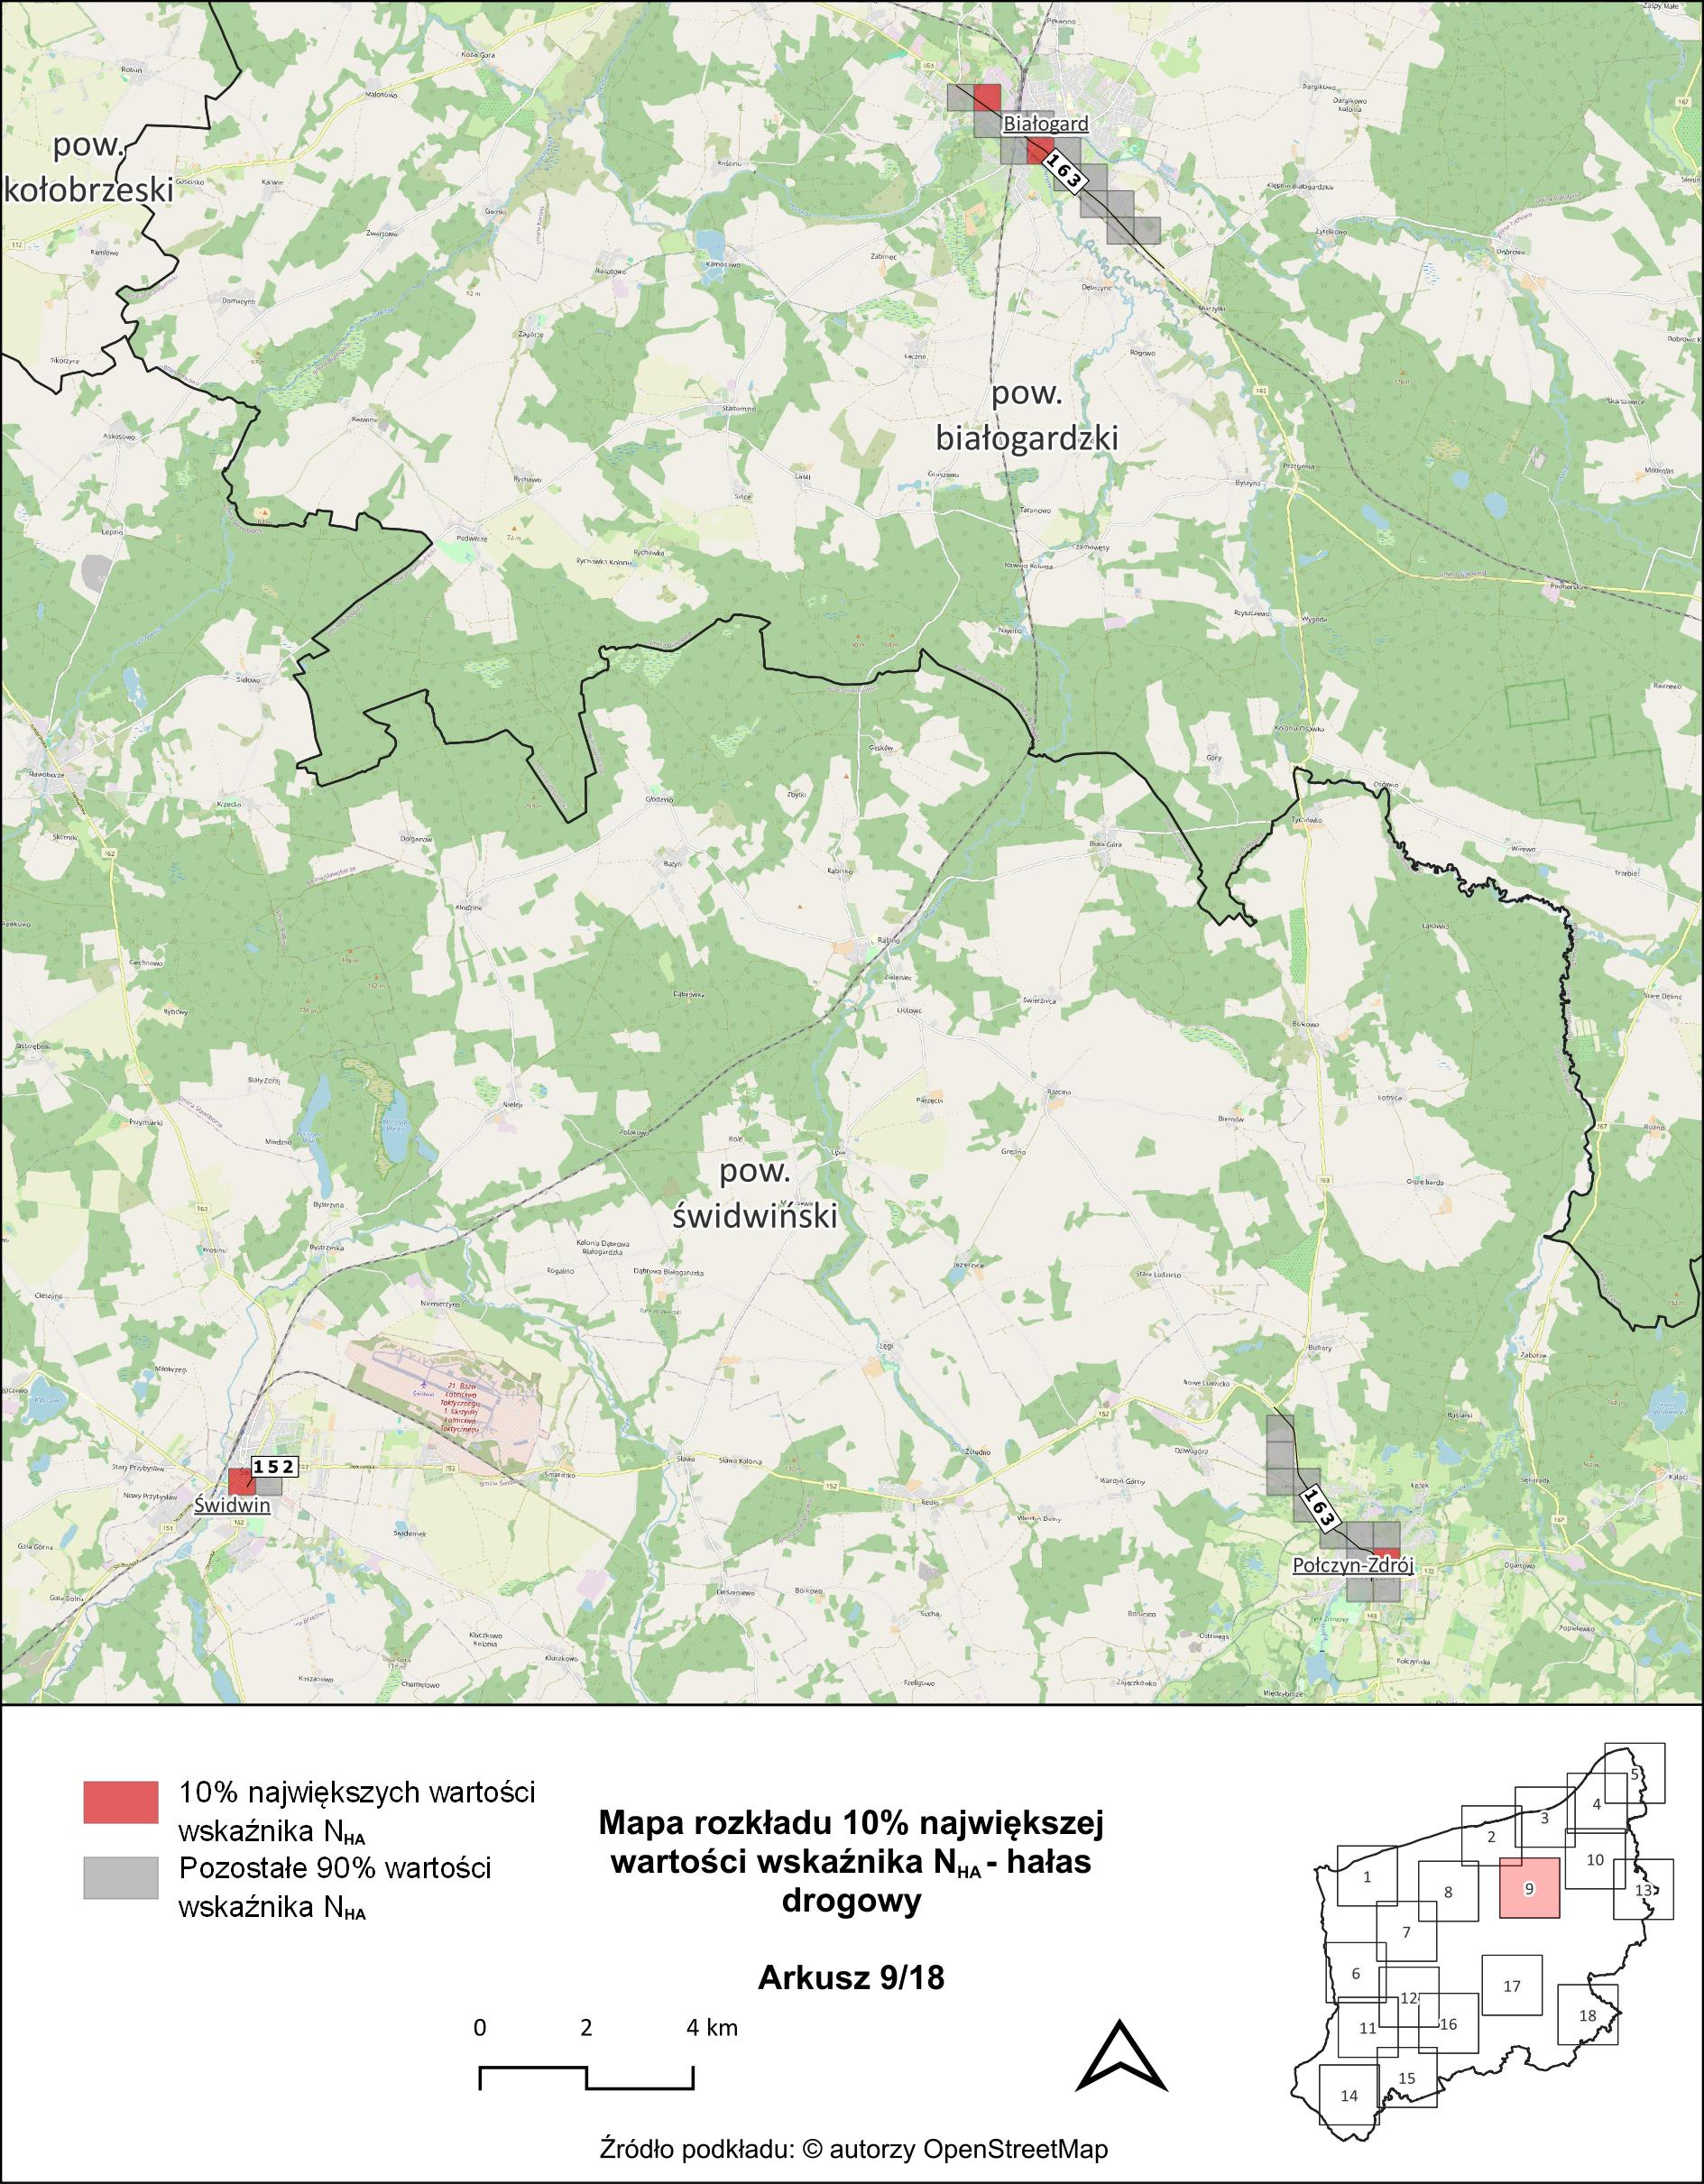
Rysunek 42. Mapa rozkładu 10% największej wartości wskaźnika $N_{HA}$ – arkusz 9/18 [źródło: opracowanie własne]
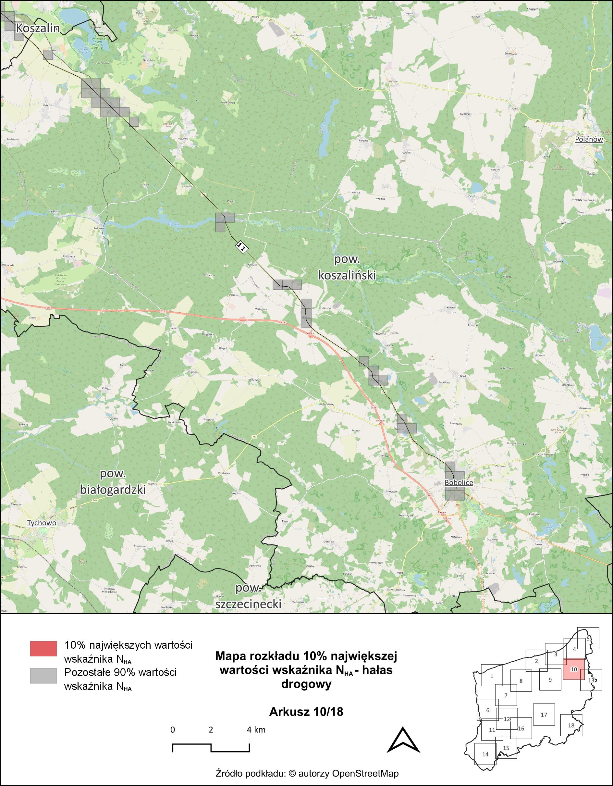
Rysunek 43. Mapa rozkładu 10% największej wartości wskaźnika $N_{HA}$ – arkusz 10/18 [źródło: opracowanie własne]
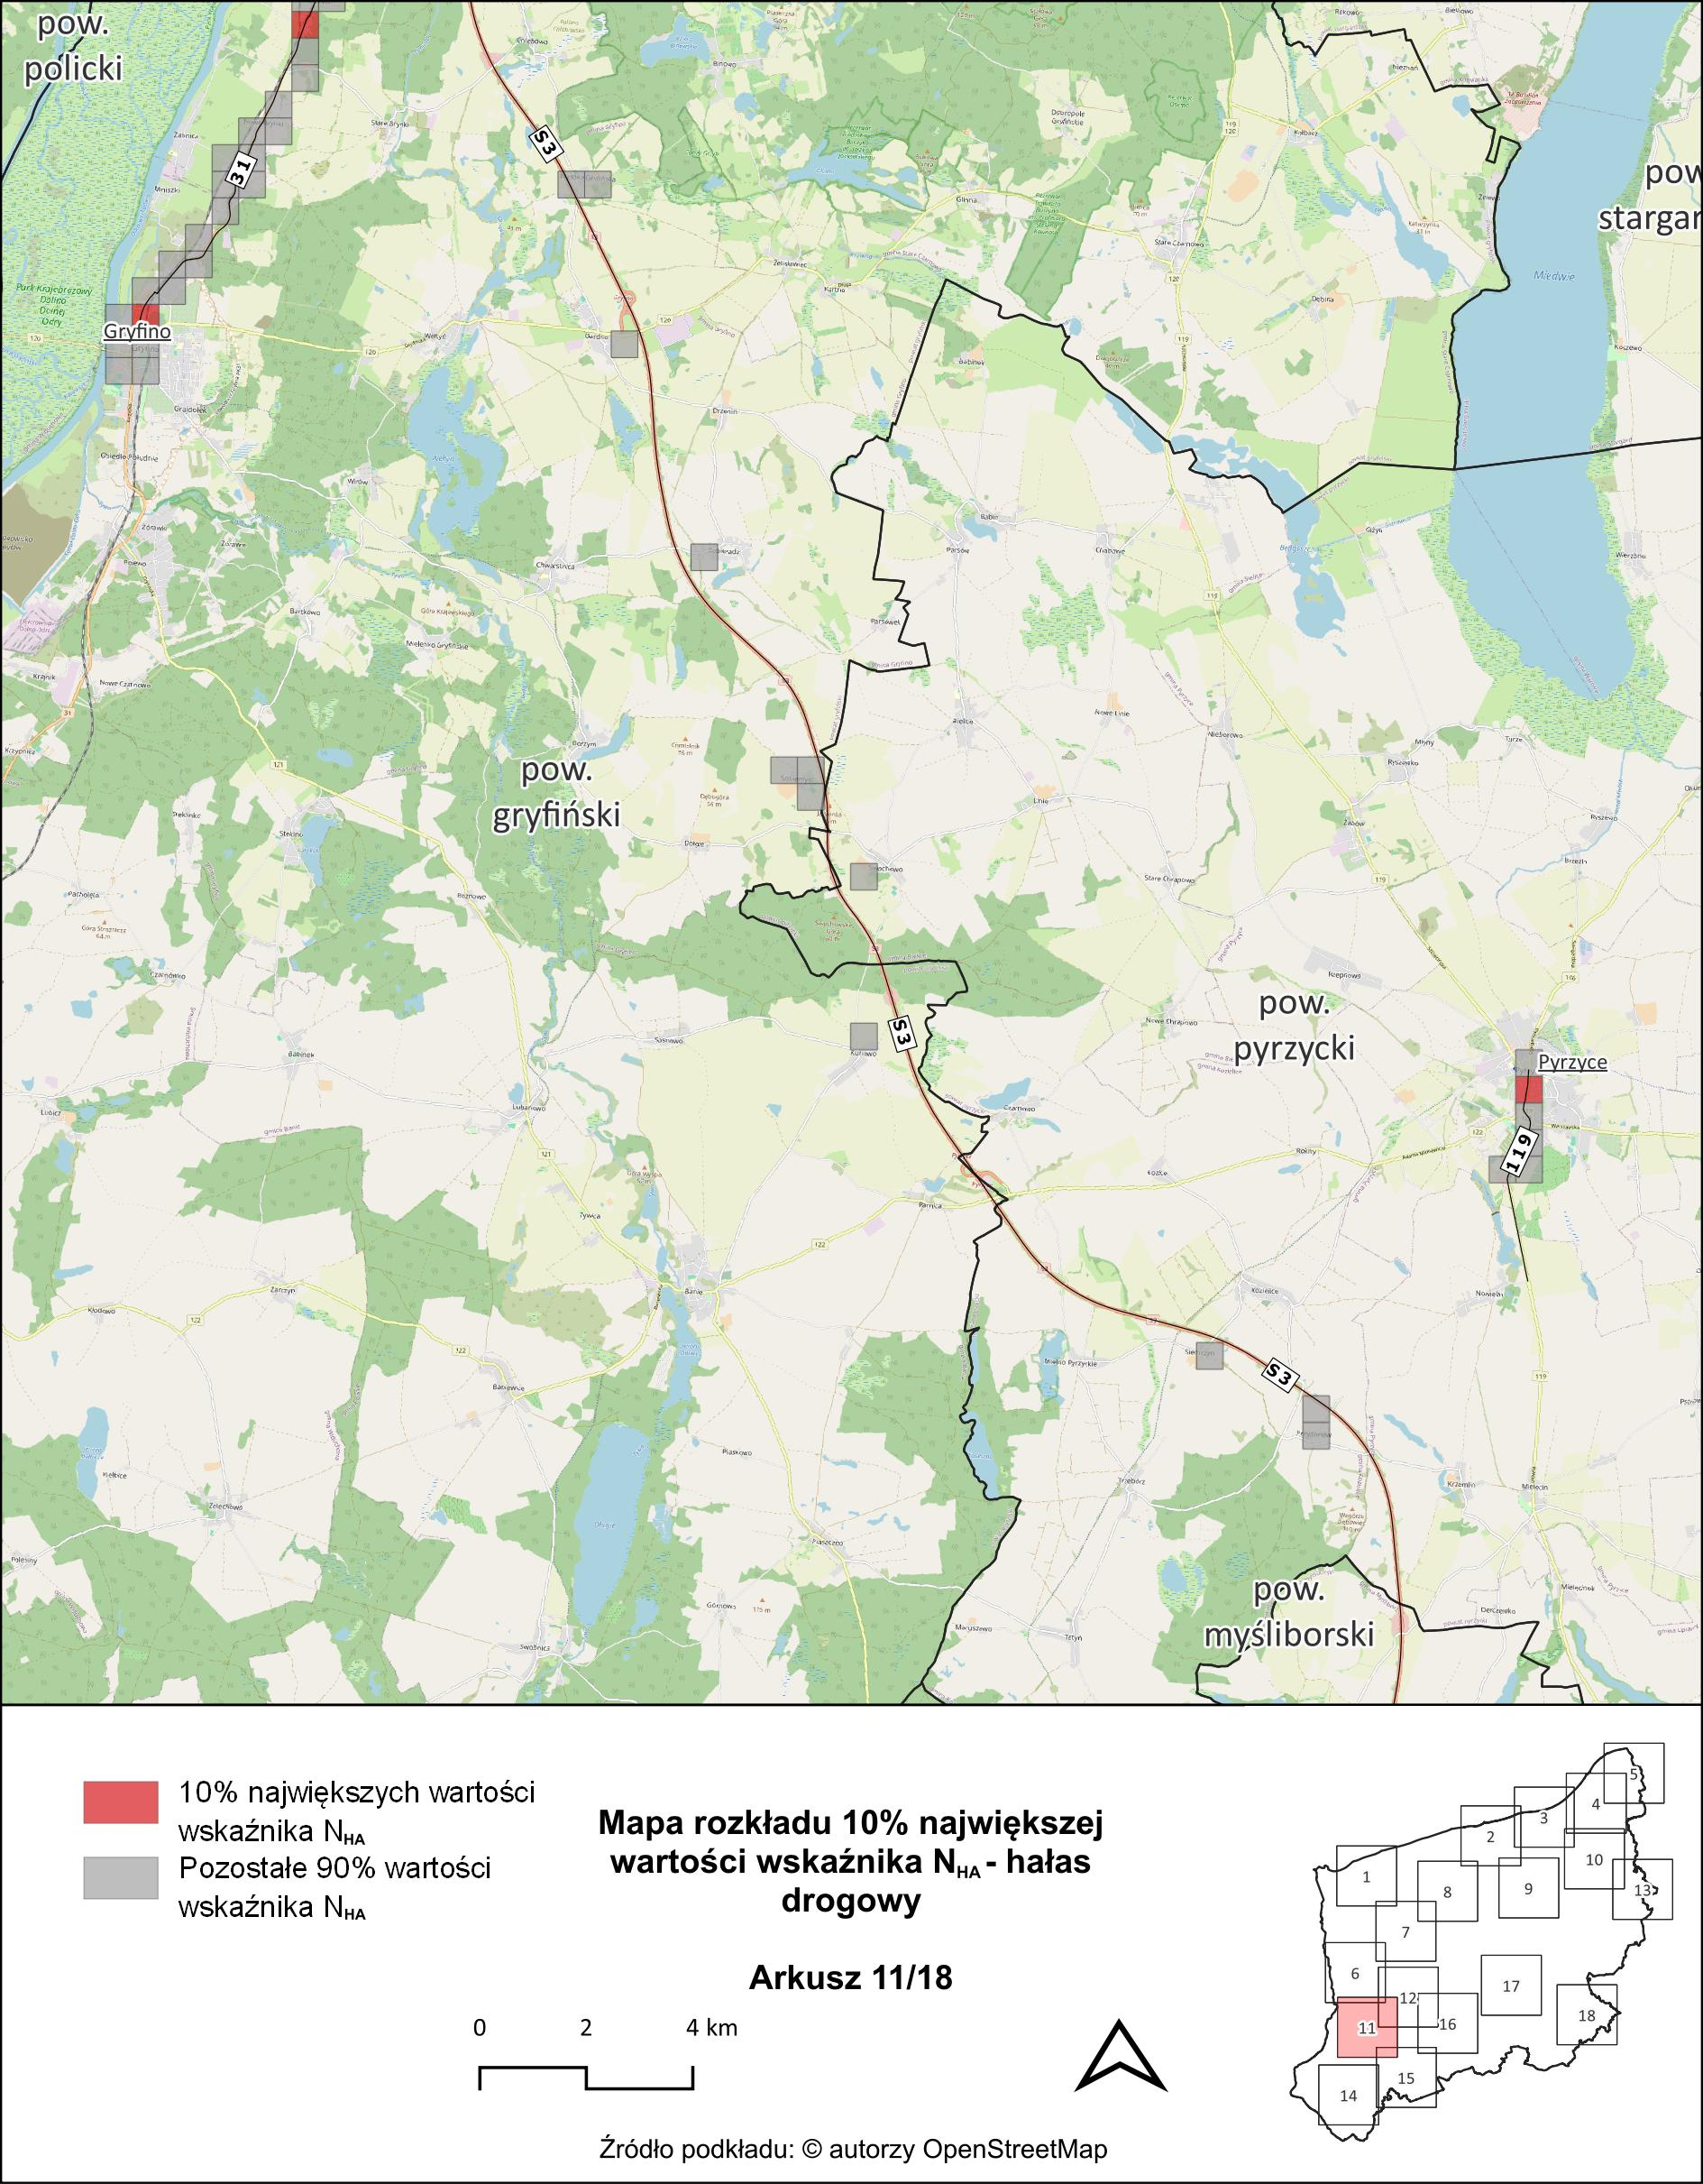
Rysunek 44. Mapa rozkładu 10% największej wartości wskaźnika $N_{HA}$ – arkusz 11/18 [źródło: opracowanie własne]
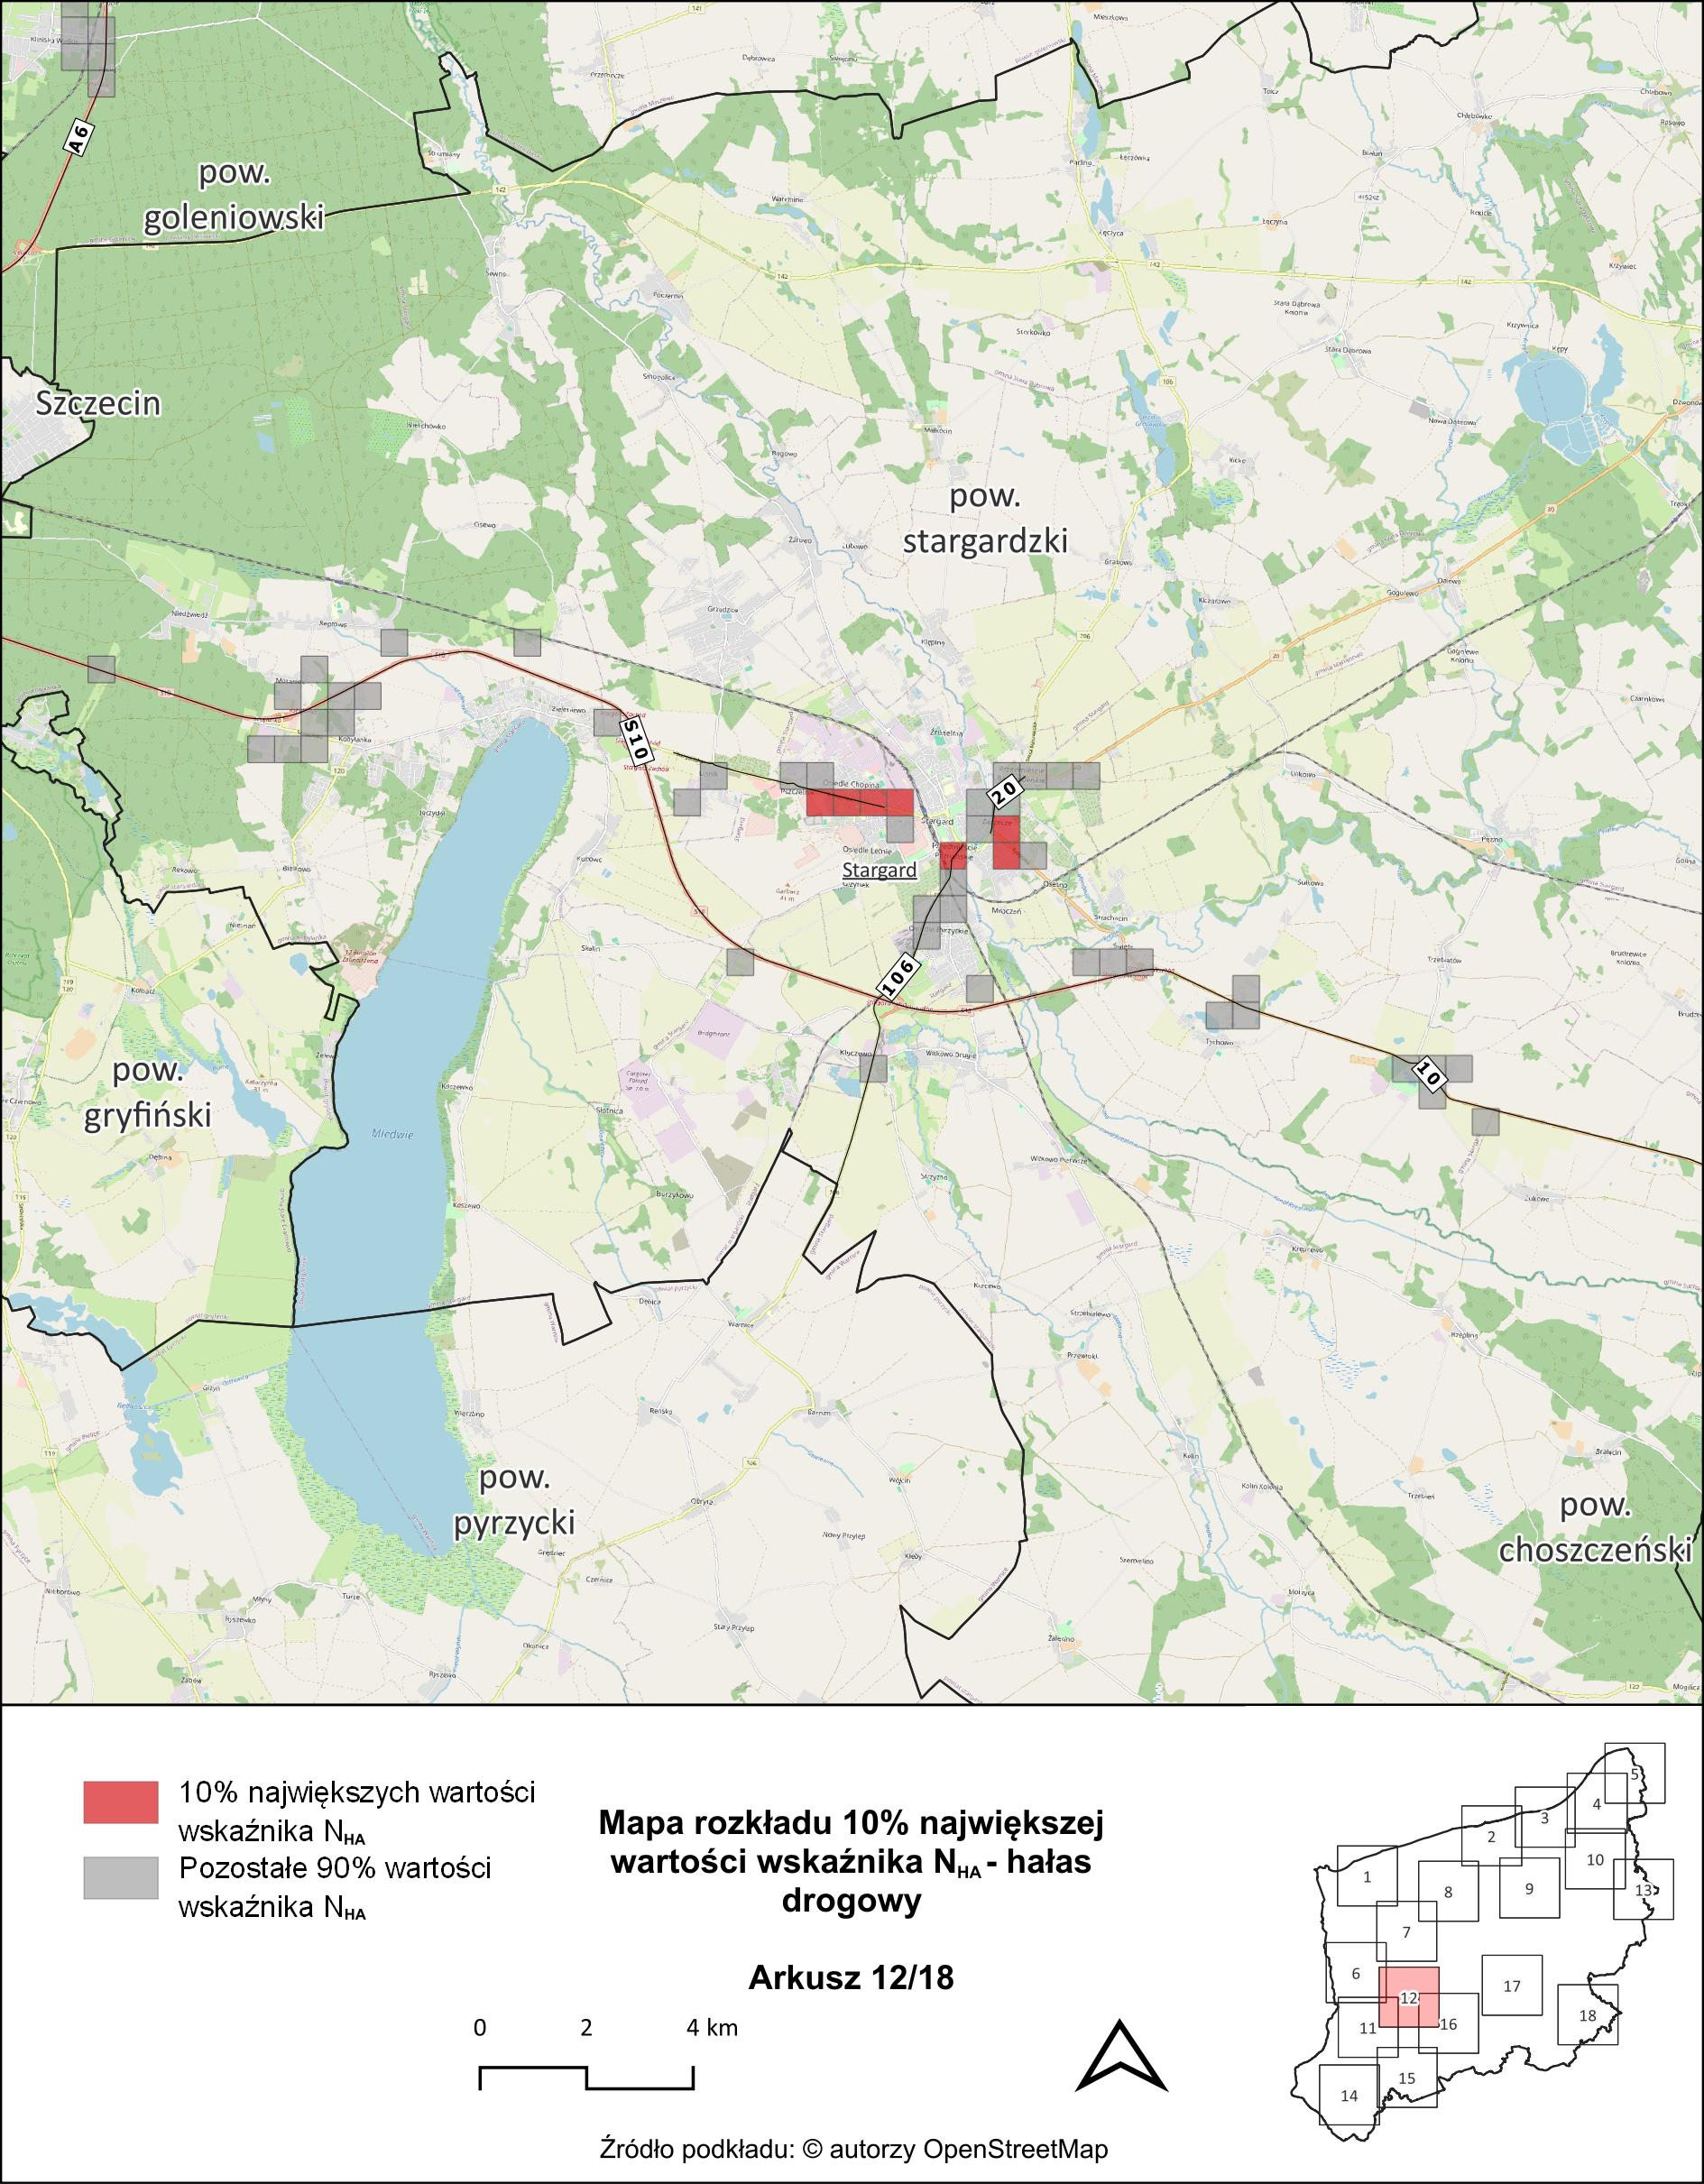
Rysunek 45. Mapa rozkładu 10% największej wartości wskaźnika $N_{HA}$ – arkusz 12/18 [źródło: opracowanie własne]
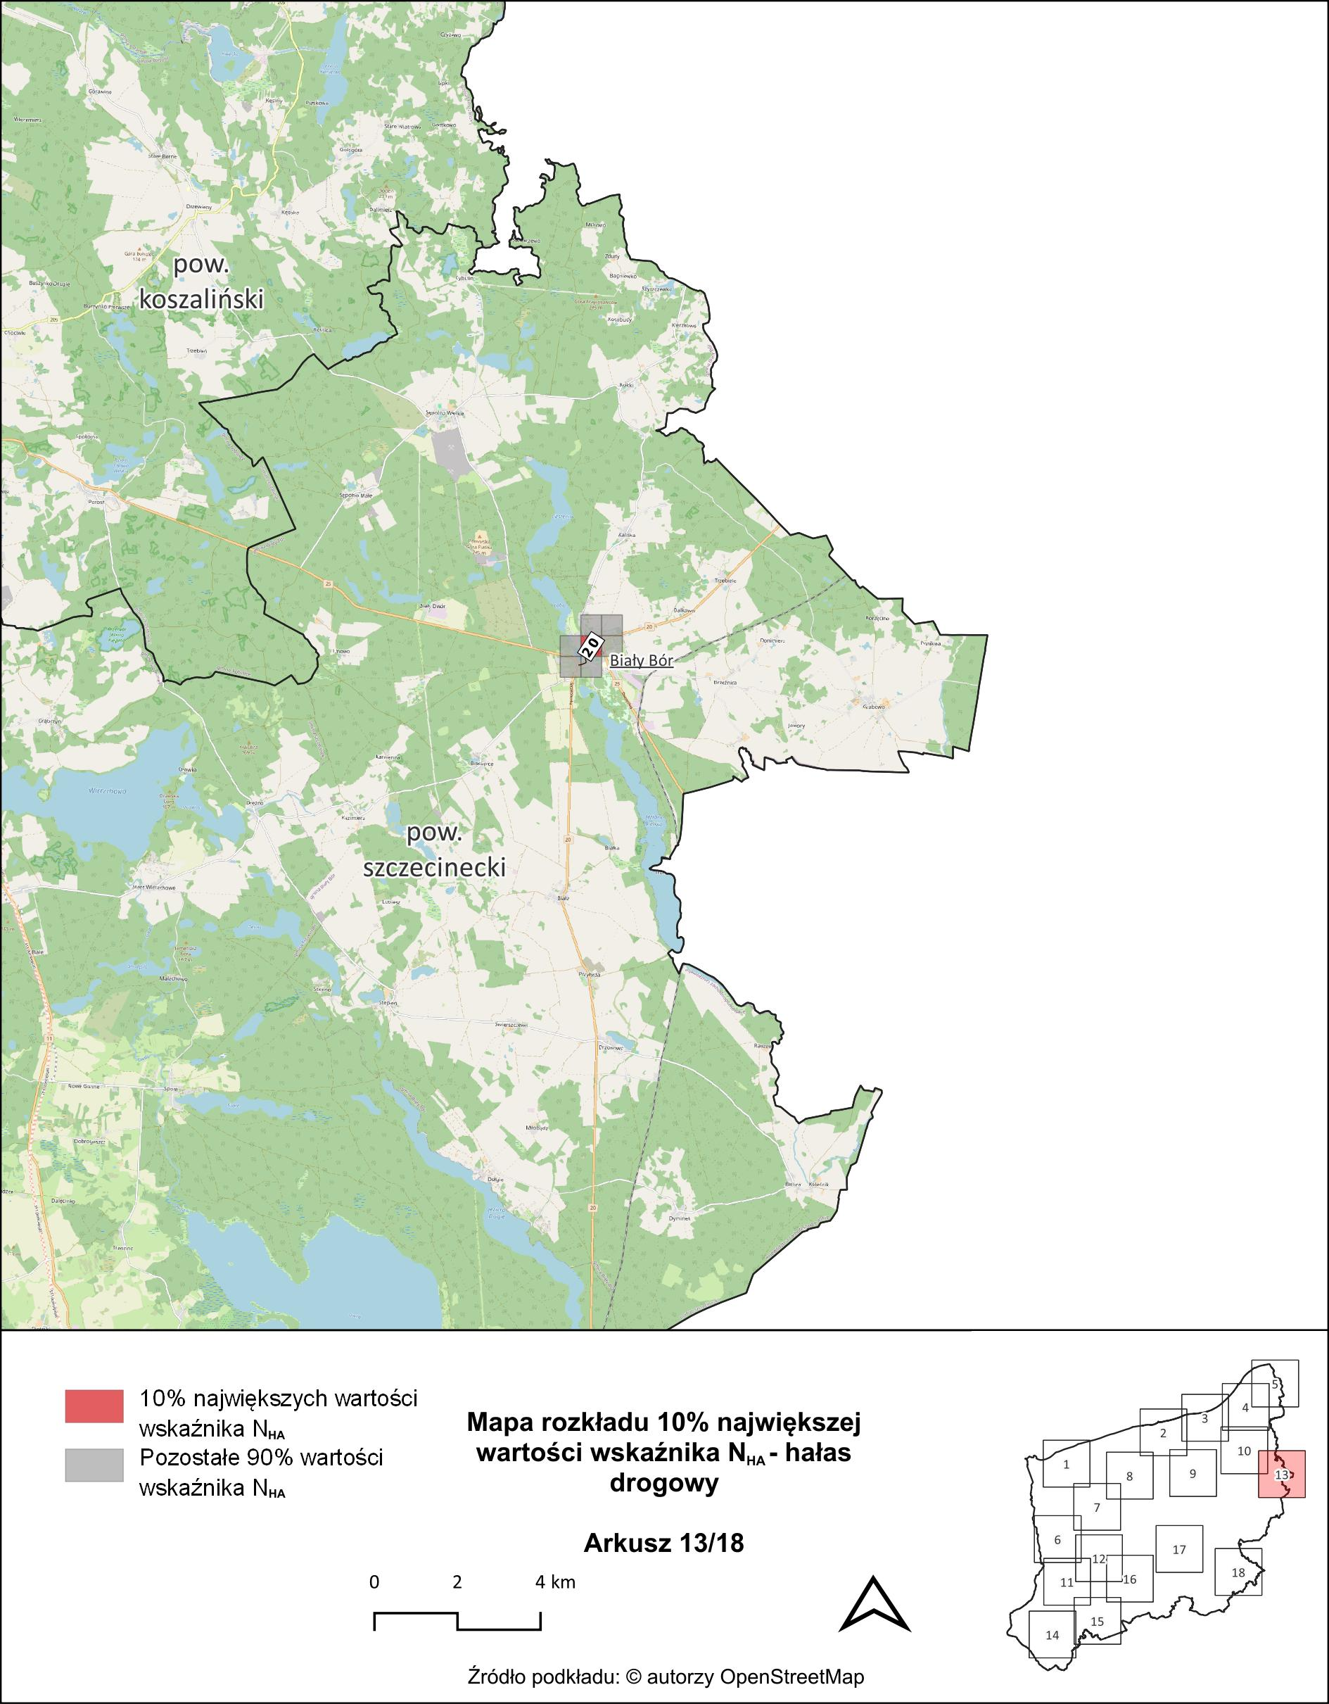
Rysunek 46. Mapa rozkładu 10% największej wartości wskaźnika $N_{HA}$ – arkusz 13/18 [źródło: opracowanie własne]
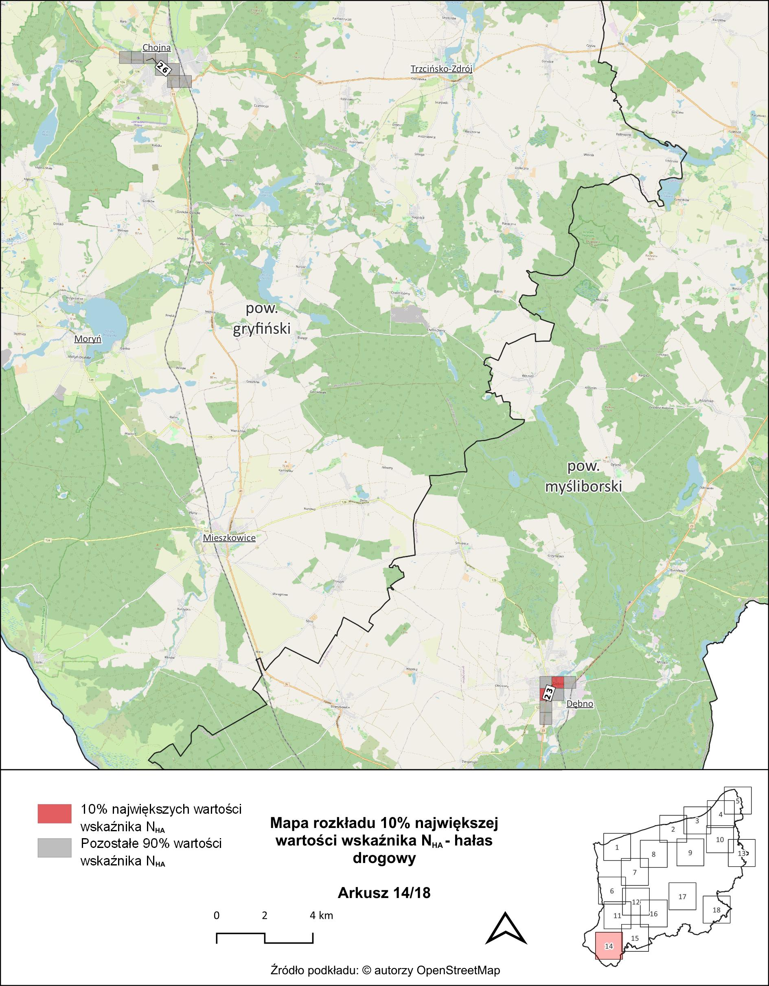
Rysunek 47. Mapa rozkładu 10% największej wartości wskaźnika $N_{HA}$ – arkusz 14/18 [źródło: opracowanie własne]
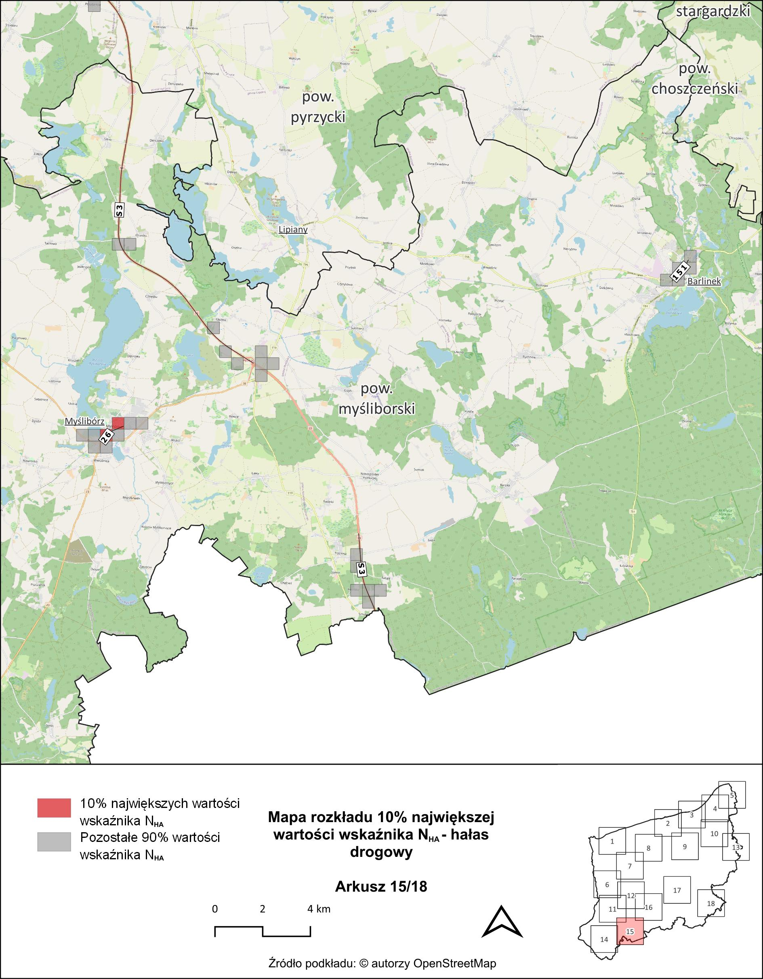
Rysunek 48. Mapa rozkładu 10% największej wartości wskaźnika $N_{HA}$ – arkusz 15/18 [źródło: opracowanie własne]
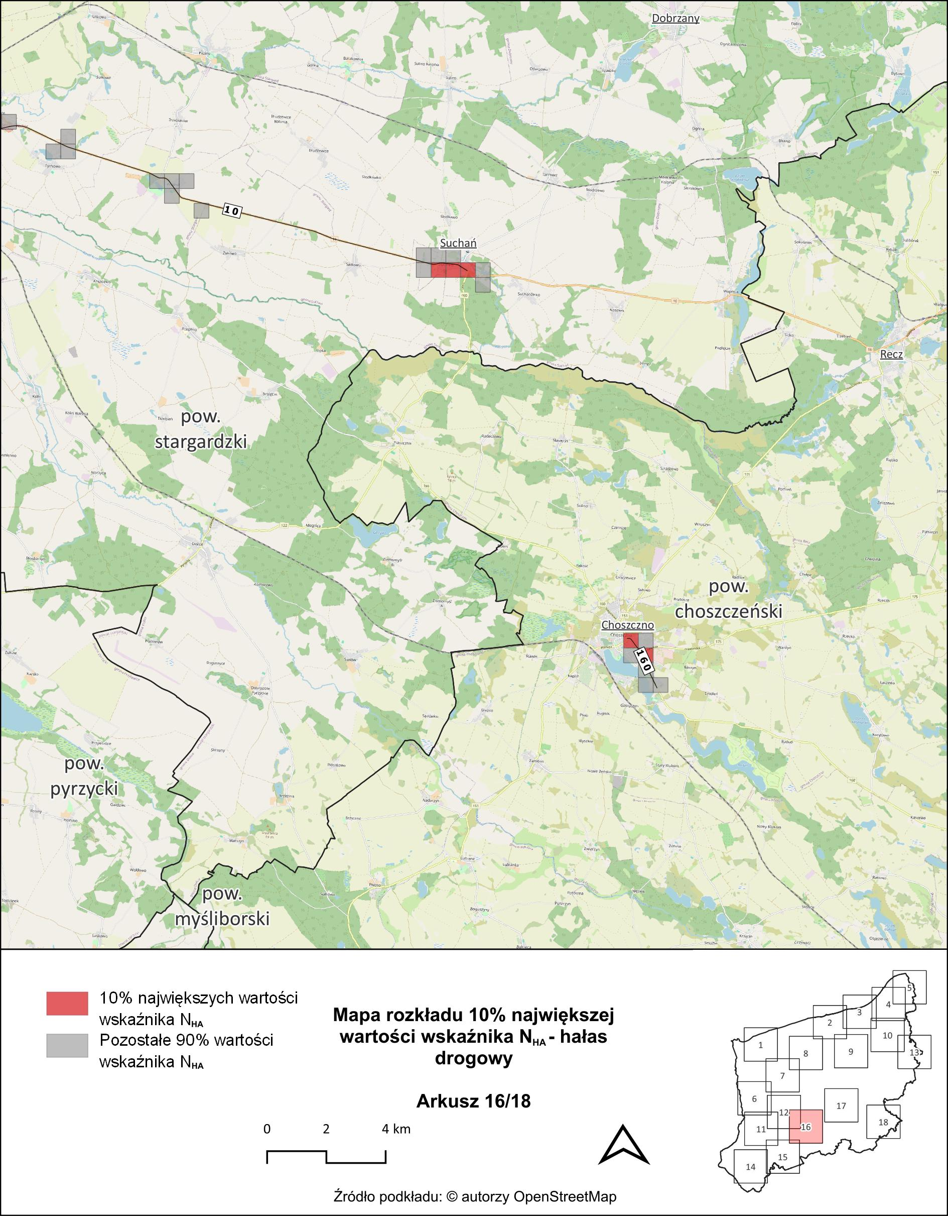
Rysunek 49. Mapa rozkładu 10% największej wartości wskaźnika $N_{HA}$ – arkusz 16/18 [źródło: opracowanie własne]
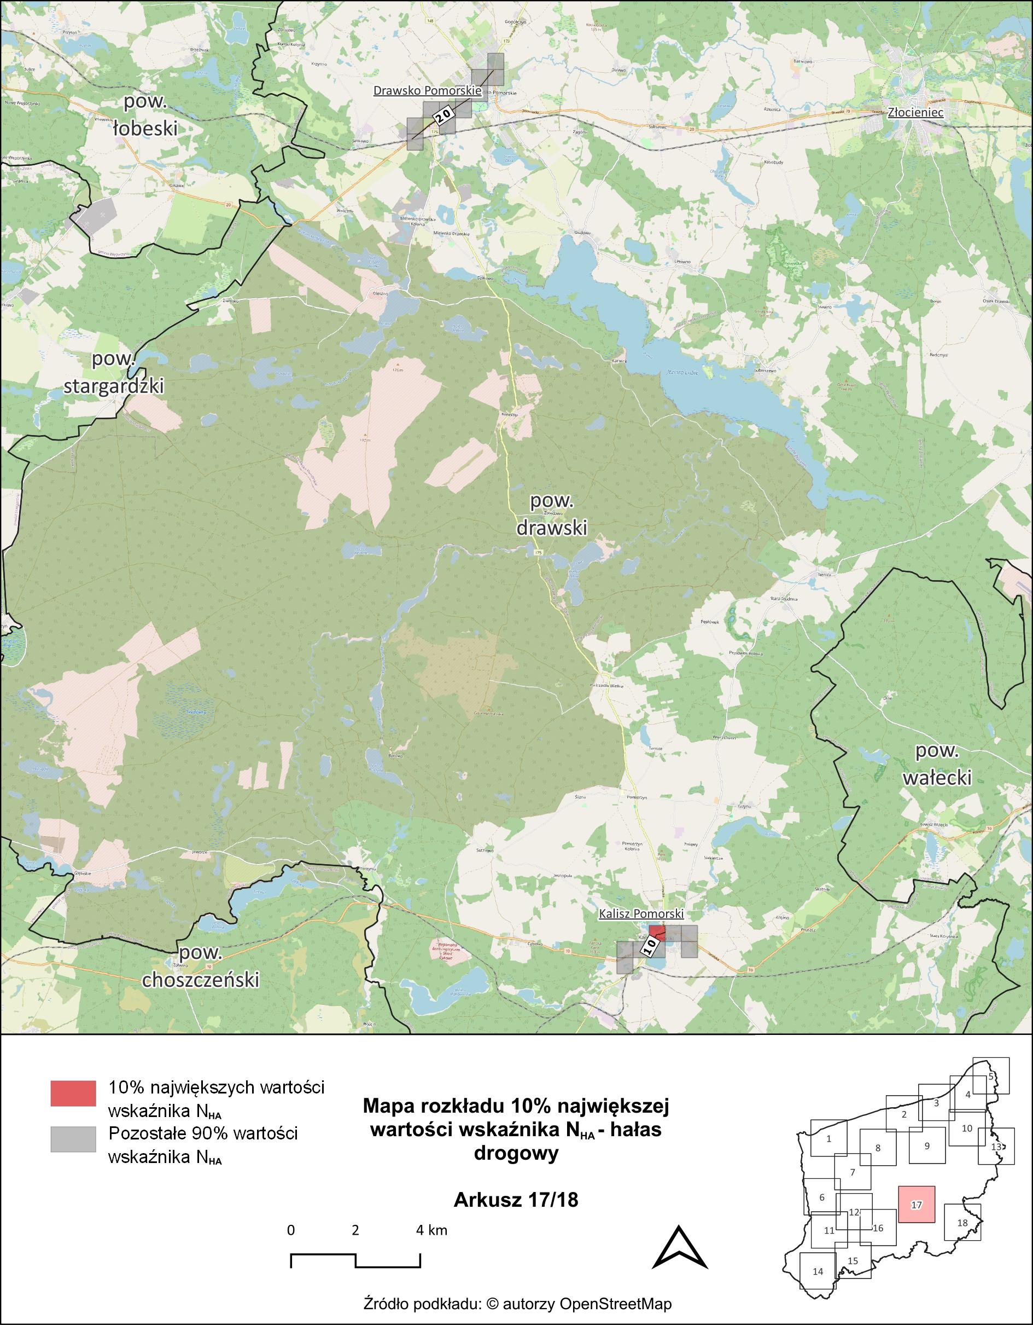
Rysunek 50. Mapa rozkładu 10% największej wartości wskaźnika $N_{HA}$ – arkusz 17/18 [źródło: opracowanie własne]
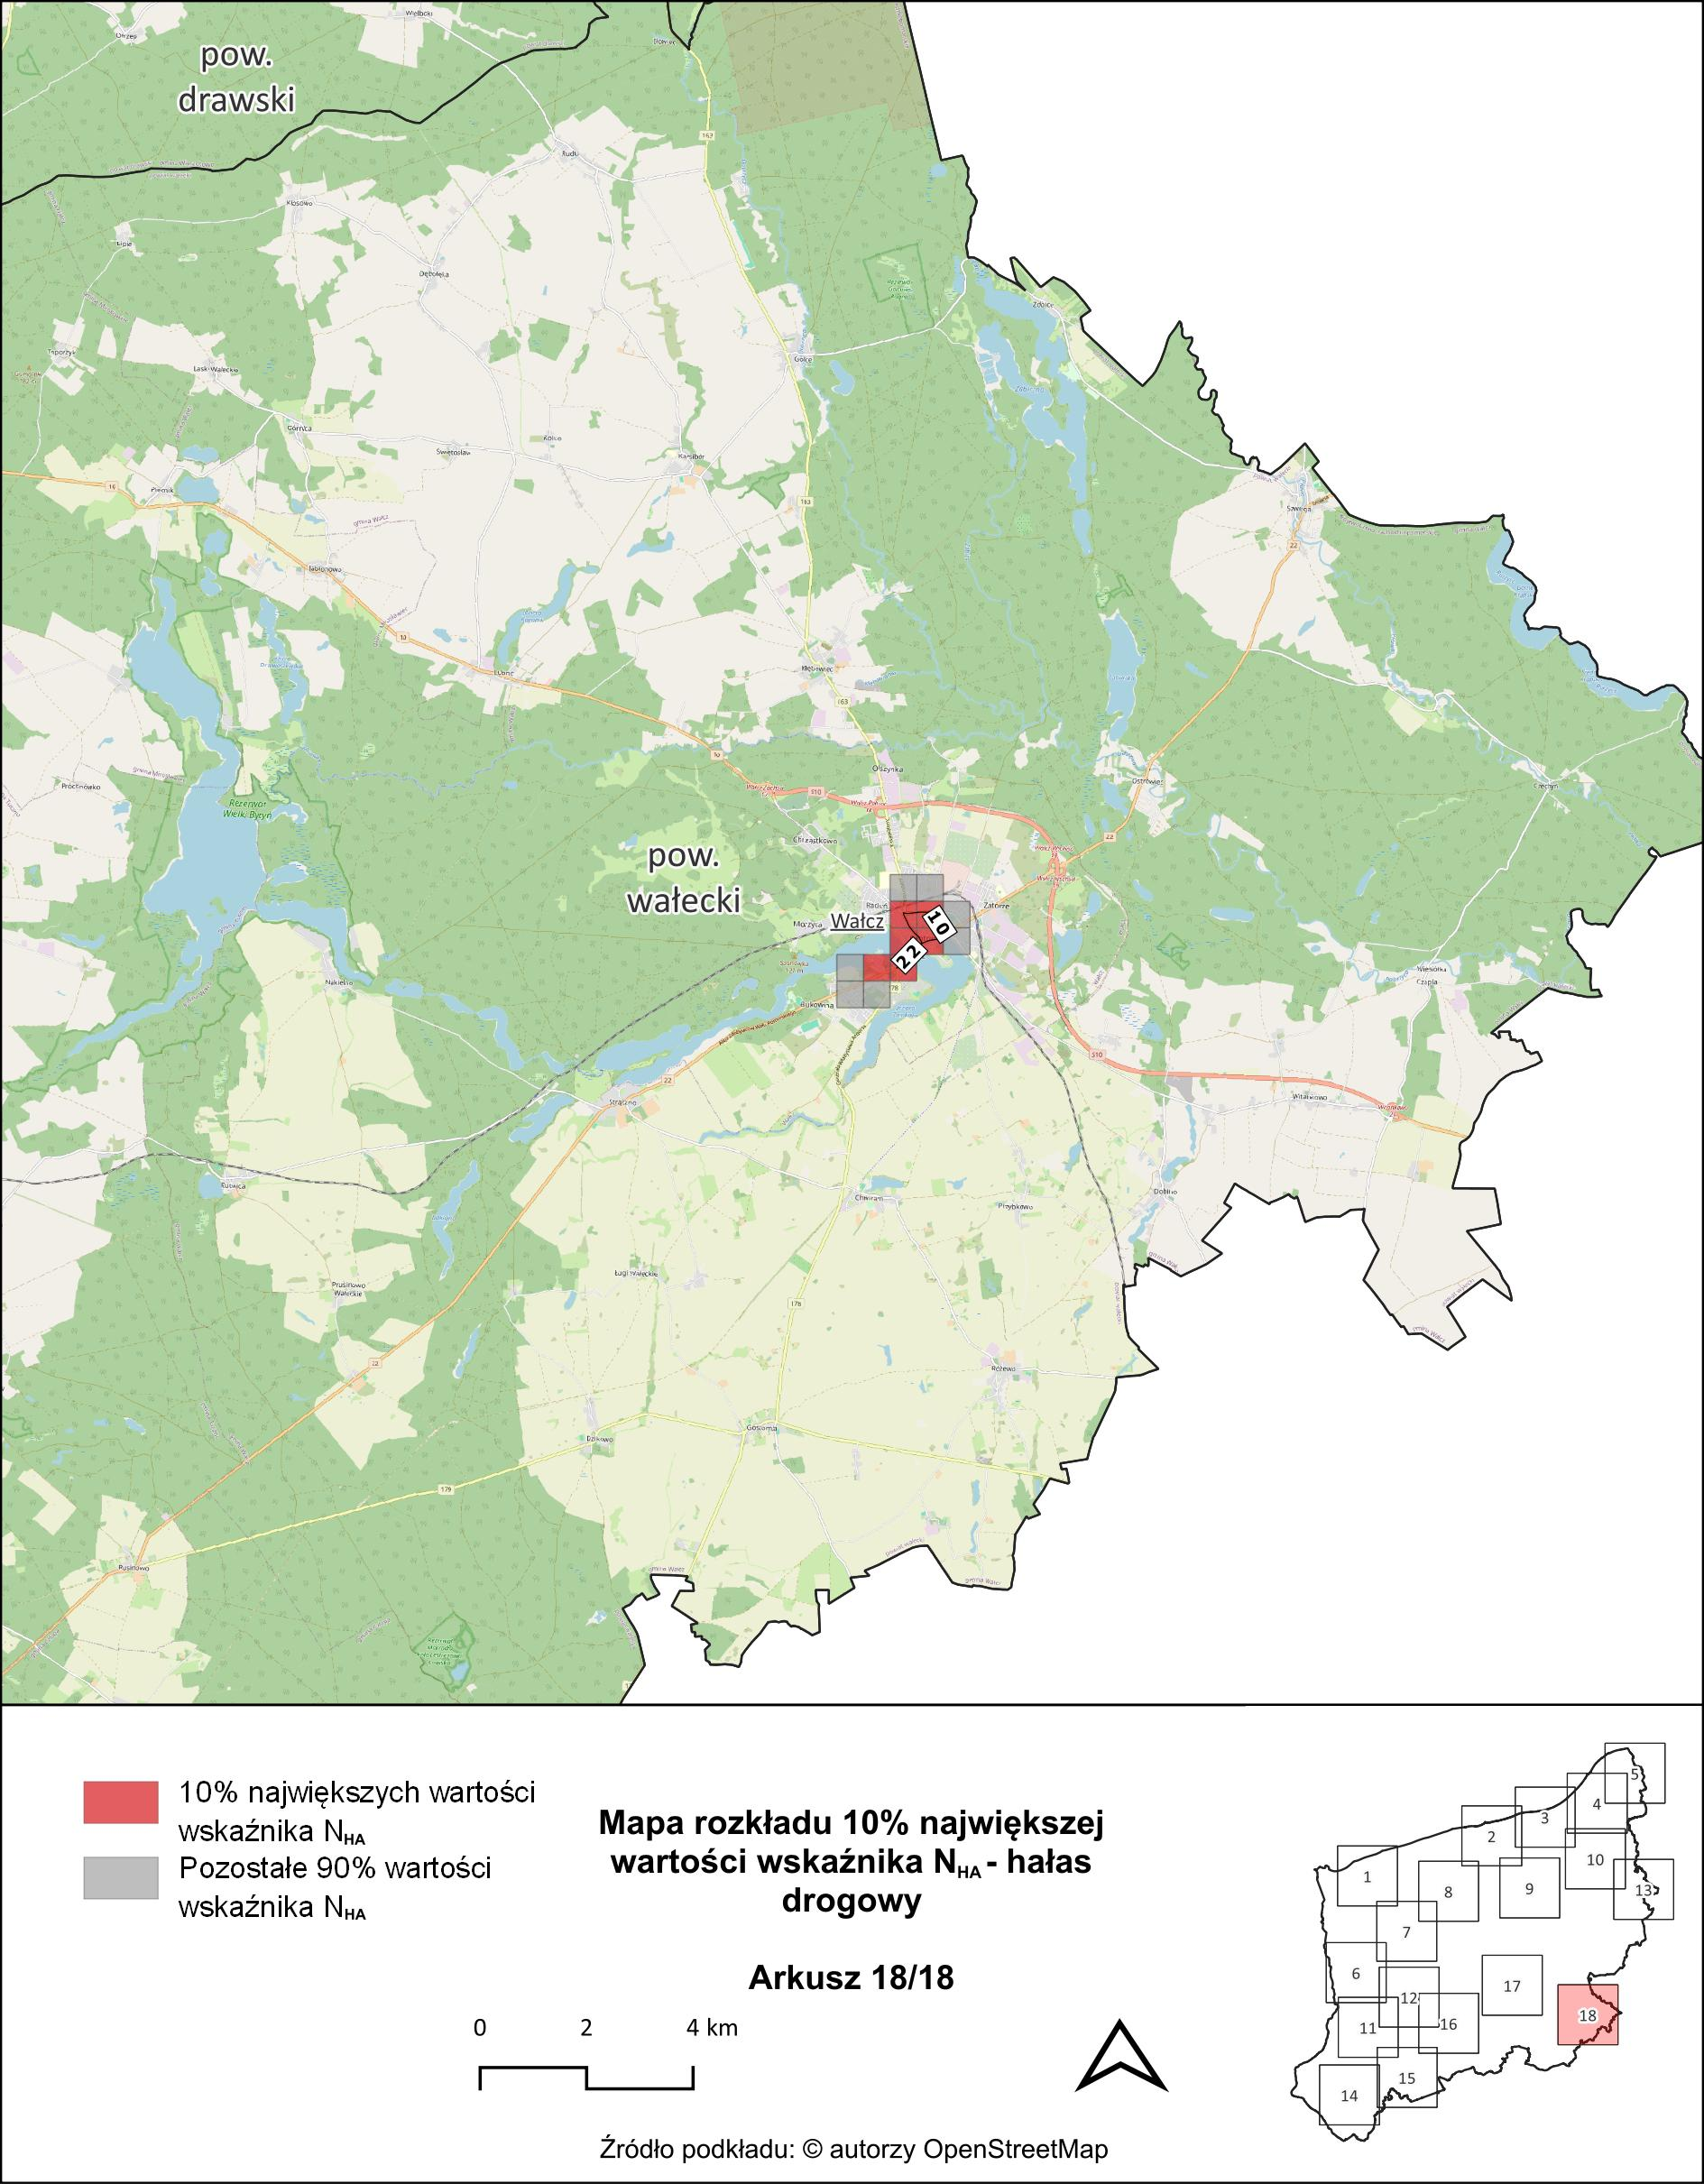
Rysunek 51. Mapa rozkładu 10% największej wartości wskaźnika $N_{HA}$ – arkusz 18/18 [źródło: opracowanie własne]

Identyfikacja obszarów, które spełniają kryteria obszarów cichych – SMH dla dróg głównych poza granicami miast o liczbie mieszkańców większej niż 100 tysięcy
W SMH dla dróg głównych poza granicami miast o liczbie mieszkańców większej niż 100 tysięcy, będących podstawą do opracowania niniejszego tomu POH nie wskazano obszarów, które spełniają kryteria obszarów cichych.

Propozycje działań – SMH dla dróg głównych poza granicami miast o liczbie mieszkańców większej niż 100 tysięcy
W niniejszym rozdziale zestawiono spis działań, które zostały zawarte w SMH dla dróg głównych poza granicami miast o liczbie mieszkańców większej niż 100 tysięcy, będących podstawą do opracowania tomu 2 POH. W podrozdziale 2.4.1 zestawiono działania, które zgodnie z zapisami SMH były planowane do realizacji do 5 lat od roku następującego po opracowaniu SMH (działania krótkookresowe). W podrozdziale 2.4.2 zestawiono działania, które zgodnie z zapisami SMH były planowane do realizacji w przedziale od 6 do 10 lat od roku następującego po opracowaniu SMH (strategia długofalowa). Zestawienia przygotowano w podziale na poszczególnych zarządzających źródłami hałasu.

Działania krótkookresowe - SMH dla dróg głównych poza granicami miast o liczbie mieszkańców większej niż 100 tysięcy
W poniższych tabelach zestawiono działania mające przyczynić się do redukcji oddziaływania akustycznego. Zostały one wskazane w SMH GDDKiA 2022 (Tabela 19), SMH ZZDW 2021 (Tabela 20), SMH DM Koszalin 2022 (Tabela 21), SMH DP Police 2022 (Tabela 22) oraz SMH DP Kołobrzeg (Tabela 23). Działania planowane są do realizacji w ciągu 5 lat, licząc od roku następującego po roku sporządzenia strategicznej mapy hałasu.
W SMH DP Stargard 2022 nie wskazano działań planowanych do realizacji w tym przedziale czasu.
- Generalna Dyrekcja Dróg Krajowych i Autostrad
Tabela 19. Zestawienie działań planowanych do realizacji w ciągu 5 lat, licząc od roku następującego po roku sporządzenia mapy – GDDKiA [źródło danych: SMH GDDKiA 2022]
Lp. | Zarządca | Nazwa zadania | Horyzont czasowy | Szacowany koszt inwestycji [zł]
1. | GDDKiA | Realizacja węzła Sianów Zachód w ramach odcinka 8-go inwestycji pn. „Budowa drogi S6 Szczecin – Koszalin wraz z obwodnicą Koszalina i Sianowa (S6/S11)” | 2021 - 2022 | 81 508
2. | GDDKiA | Projekt i budowa drogi krajowej nr 11 na odcinku od ronda „Janiska” do węzła „Kołobrzeg Wschód” realizowany w ramach odcinka 9-go inwestycji pn. „Budowa drogi S6 Szczecin – Koszalin wraz z obwodnicą Koszalina i Sianowa (S6/S11)” | 2022 - 2023 | 5 716 701
3. | GDDKiA | S10 od A6 (Szczecin) – Piła – Bydgoszcz – Toruń – Płońsk (S7), odc. Szczecin – Piła | 2024 - 2026 | b.d.
4. | GDDKiA | S10 od A6 (Szczecin) – Piła – Bydgoszcz – Toruń – Płońsk (S7), odc. Szczecin – Piła odc. Stargard – Piła | 2025 - 2027 | 184 667
5. | GDDKiA | Budowa obwodnicy Warzymic i Przecławia w ciągu DK13 | odc.1 2021 - 2024  odc.2 2022 - 2025 | 1 384 528
6. | GDDKiA | Budowa drogi S11 na odcinku Bobolice - Szczecinek | 2023 - 2025 | 166 006
7. | GDDKiA | Budowa obwodnicy Kołbaskowa w ciągu DK13 | 2023 - 2025 | b.d.
8. | GDDKiA | Budowa obwodnicy Człopy w ciągu DK22 | 2025 - 2027 | b.d.
9. | GDDKiA | Budowa obwodnicy Rusinowa w ciągu DK22 | 2025 - 2027 | b.d.
10. | GDDKiA | Budowa obwodnicy Szwecji w ciągu DK22 | 2025 - 2027 | b.d.
11. | GDDKiA | Budowa obwodnicy Gryfina w ciągu drogi nr 31 | 2022 - 2024 | 107 503
12. | GDDKiA | Rozbudowa drogi krajowej nr 22 na odcinku Człopa - Wałcz | 2025 - 2027 | b.d.
13. | GDDKiA | Rozbudowa drogi krajowej nr 22 na odcinku Ostrowiec - Szwecja | 2023 - 2025 | b.d.
14. | GDDKiA | Rozbudowa drogi krajowej nr 22 na odc. granica województwa (lubuskie) - Człopa | 2023 - 2026 | b.d.
15. | GDDKiA | Budowa DK31 odcinek w. Radziszewo A6/G31 (z węzłem) - Gryfino | 2026 | 83 700
- Zachodniopomorski Zarząd Dróg Wojewódzkich
Tabela 20. Zestawienie działań planowanych do realizacji w ciągu 5 lat, licząc od roku następującego po roku sporządzenia mapy – ZZDW [źródło danych: SMH ZZDW 2021]
Lp. | Zarządca | Nazwa zadania | Horyzont czasowy | Szacowany koszt inwestycji [zł]
1. | ZZDW | Północna obwodnica Gryfic | 2021 | b.d.
2. | ZZDW | Przebudowa DW 163 w m. Białogard | b.d. | b.d.
3. | ZZDW | Przebudowa DW107 m. Kamień Pomorski | b.d. | b.d.
- Zarząd Dróg i Transportu w Koszalinie
Tabela 21. Zestawienie działań planowanych do realizacji w ciągu 5 lat, licząc od roku następującego po roku sporządzenia mapy – ZDiT w Koszalinie [źródło danych: SMH DM Koszalin 2022]
Lp. | Zarządca | Nazwa zadania | Horyzont czasowy | Szacowany koszt inwestycji [zł]
1. | ZDiT | Budowa drogi ekspresowej S6 obwodnica Koszalina i Sianowa (odcinek od km 6+400 do km 14+300 – sekcja 2) | do 2028 | b.d.
2. | ZDiT | Budowa drogi ekspresowej S11 Koszalin – Zegrze Pomorskie | do 2028 | b.d.
3. | ZDiT | Rozbudowa i przebudowa DW nr 167 – ul. Władysława IV w Koszalinie na odcinku od ronda gen. St. Maczka do węzła drogi ekspresowej S-6 | do 2028 | b.d.
4. | ZDiT | Rozbiórka i budowa wiaduktów drogowych w ciągu Alei Monte Cassino w Koszalinie | do 2028 | b.d.
- Powiat policki
Tabela 22. Zestawienie działań planowanych do realizacji w ciągu 5 lat, licząc od roku następującego po roku sporządzenia mapy – powiat policki [źródło danych: SMH DP Police 2022]
Lp. | Zarządca | Nazwa zadania | Horyzont czasowy | Szacowany koszt inwestycji [zł]
1. | Powiat policki | Rozbudowa drogi powiatowej nr 3916Z Bezrzecze – Wołczkowo na odcinka ul. Górnej i Koralowej, tj. od granicy z Miastem Szczecin na odcinku 973 mb, czyli od km 2+996 do 3+969 (wymiana nawierzchni) | 2022 - 2024 | 10 579 798
- Powiat kołobrzeski
Tabela 23. Zestawienie działań planowanych do realizacji w ciągu 5 lat, licząc od roku następującego po roku sporządzenia mapy – powiat kołobrzeski [źródło danych: SMH DP Kołobrzeg 2022]
Lp. | Zarządca | Nazwa zadania | Horyzont czasowy | Szacowany koszt inwestycji [zł]
1. | Powiat kołobrzeski | Przebudowa ul. Jedności Narodowej w Kołobrzegu | do 2028 | b.d.

Strategia długofalowa - SMH dla dróg głównych poza granicami miast o liczbie mieszkańców powyżej 100 tysięcy
W poniższych tabelach zestawiono działania mające przyczynić się do redukcji oddziaływania akustycznego. Zostały one wskazane w SMH GDDKiA 2022 (Tabela 24) oraz SMH ZZDW 2021 (Tabela 25). Działania planowane są do realizacji w ciągu 6-10 lat, licząc od roku następującego po roku sporządzenia strategicznej mapy hałasu.
W SMH DM Koszalin 2022, SMH DP Stargard 2022, SMH DP Police 2022, oraz SMH DP Kołobrzeg 2022 nie wskazano działań planowanych do realizacji w tym przedziale czasu.
- Generalna Dyrekcja Dróg Krajowych i Autostrad
Tabela 24. Zestawienie działań planowanych do realizacji w ciągu 6-10 lat, licząc od roku następującego po roku sporządzenia mapy – GDDKiA [źródło danych: SMH GDDKiA 2022]
Lp. | Zarządca | Nazwa zadania | Horyzont czasowy | Szacowany koszt inwestycji [zł]
1. | GDDKiA | Budowa obwodnicy Stargardu w ciągu DK20 | 2028 | 168 801
2. | GDDKiA | Budowa obwodnicy Złocieńca w ciągu DK20 | 2028 | 764 715
3. | GDDKiA | S6 Zachodnie drogowe obejście Szczecina | 2029 | 411 248
- Zachodniopomorski Zarząd Dróg Wojewódzkich
Tabela 25. Zestawienie działań planowanych do realizacji w ciągu 6-10 lat, licząc od roku następującego po roku sporządzenia mapy – ZZDW [źródło danych: SMH ZZDW 2021]
Lp. | Zarządca | Nazwa zadania | Horyzont czasowy | Szacowany koszt inwestycji [zł]
1. | ZZDW | Rozbudowa drogi wojewódzkiej 163 w m. Kołobrzeg (ul. Krzywoustego) na odcinku od ronda im. Solidarności do ronda im. Jerzego Patana | 2028 | 168 801

Ocena realizacji poprzedniego Programu – Programu ochrony środowiska przed hałasem dla województwa zachodniopomorskiego
Drogi główne zarządzane przez Generalną Dyrekcję Dróg Krajowych i Autostrad w Warszawie oraz przez Zachodniopomorski Zarząd Dróg Wojewódzkich w Koszalinie są objęte Programem ochrony środowiska przed hałasem uchwalonym w 2019 roku – Uchwała Nr III/33/19 Sejmiku Województwa Zachodniopomorskiego z dnia 24 stycznia 2019 r. w sprawie określenia „Programu ochrony środowiska przed hałasem dla zachodniopomorskiego” (dalej: POH Zachodniopomorskie).
W Programie wskazano do realizacji działania naprawcze, mające na celu ograniczanie hałasu na terenach chronionych, które podzielono na trzy rodzaje: krótkookresowe, długookresowe i ciągłe. Przy ocenie realizacji Programu skupiono się na działaniach naprawczych krótkookresowych z uwzględnieniem działań ciągłych. Działania długookresowe z uwagi na to, że tworzone są w perspektywie wieloletniej obarczone są stosunkowo dużą niepewnością co do efektu ich realizacji.
Dla dróg głównych w zarządzie Zarządu Dróg i Transportu w Koszalinie obowiązuje Program ochrony środowiska przed hałasem dla miasta Koszalina – Uchwała nr XLVI/661/2018 Rady Miejskiej w Koszalinie (dalej: POH Koszalin).
Dla dróg głównych w zarządzie Zarządu Dróg Powiatowych w Stargardzie, powiatu polickiego, powiatu kołobrzeskiego nie obowiązywały wcześniej programy ochrony środowiska przed hałasem.

Zrealizowane działania krótkookresowe
W poniższych tabelach zestawiono działania krótkookresowe zrealizowane w zakresie ochrony przed hałasem drogowym wskazane w POH Zachodniopomorskie, dla dróg głównych będących w zarządzie GDDKiA (Tabela 26) oraz ZZDW (Tabela 27) i wskazane w POH Koszalin będących w zarządzie ZDiT Koszalin (Tabela 28).
- Generalna Dyrekcja Dróg Krajowych i Autostrad
Tabela 26. Zestawienie zrealizowanych działań naprawczych krótkookresowych - drogi główne będące w zarządzie GDDKiA
Lp. | Zarządca | Droga | Nazwa zadania | Stan realizacji
1. | GDDKiA | DK10, DK22 | Budowa obwodnicy m. Wałcz w ciągu DK10 | Zrealizowano
2. | GDDKiA | DK6 | Budowa S6 na odcinku Nowogard - Płoty i Płoty – Modlimowo (obejście m. Lisowo, Wilczyniec, Płoty, Modlimowo Kolonia) | Zrealizowano
3. | GDDKiA | DK26 | Budowa obwodnicy Myśliborza w ciągu DK26 | Zrealizowano
4. | GDDKiA | DK11 | Budowa S6 na odcinku węzeł Kołobrzeg Zachód (bez węzła) – węzeł Ustronie Morskie (z węzłem) | Zrealizowano
5. | GDDKiA | DK6 | Budowa S6 na odcinkach:  - koniec obw. m. Płoty – węzeł Kiełpino (z węzłem),  - węzeł Kiełpino (bez węzła) – węzeł Kołobrzeg Zachód (z węzłem) | Zrealizowano
6. | GDDKiA | DK6 | Budowa obwodnicy Koszalina i Sianowa | Zrealizowano częściowo
7. | GDDKiA | DK11 | Budowa obwodnicy Szczecinka w ciągu S11 | Zrealizowano
8. | GDDKiA | DK11 | Budowa S11 na odcinku Koszalin – Bobolice | Zrealizowano
9. | GDDKiA | DK6 | Budowa S6 na odcinkach:  - węzeł Kołobrzeg Zachód (bez węzła) – węzeł Ustronie Morskie (z węzłem)  - węzeł Ustronie Morskie (bez węzła) – początek obwodnicy Koszalina i Sianowa | Zrealizowano
10. | GDDKiA | DK11 | Budowa S6 na odcinku węzeł Ustronie Morskie (bez węzła) – początek obwodnicy Koszalina i Sianowa | Zrealizowano
11. | GDDKiA | DK6 | Budowa S6 na odcinku koniec obwodnicy m. Nowogard – koniec obwodnicy m. Płoty | Zrealizowano
12. | GDDKiA | DK3 | Budowa S3, w tym obwodnicy m. Brzozowo | Zrealizowano
13. | GDDKiA | DK6 | Budowa S6, w tym obwodnice i obejścia m.: Glewice, Kikorze, Kolonia Olchowo | Zrealizowano
14. | GDDKiA | DK13 | Budowa drogi krajowej nr 13 na odcinku rondo Hakena – węzeł Kołbaskowo wraz z obwodnicą Kołbaskowa. Budowa obwodnicy Warzymic i Przecławia wciągu DK13 | Zrealizowano częściowo: Budowa obwodnicy Warzymic i Przecławia w ciągu DK13, odcinek 1 od Ronda Hakena do węzła „Siadło Górne” (bez węzła)
15. | GDDKiA | DK3 | Budowa S3 | Zrealizowano częściowo: Budowa obwodnicy Brzozowa
16. | GDDKiA | DK23 | Bieżące utrzymanie stanu nawierzchni w m. Dębno | Zadanie zrealizowane.  Zadanie realizowane na bieżąco
17. | GDDKiA | S3 | Bieżące utrzymanie nawierzchni, kontrola prędkości w m. Kliniska Małe. Zalecana analiza możliwości budowy ekranów akustycznych w m. Kliniska Małe | Zadanie zrealizowane.  Zadanie realizowane na bieżąco.  Zrealizowano ekran w m. Kliniska Małe w ramach zadania: Budowa drogi S3 na odcinku Miękowo – koniec obw. Brzozowa wraz z rozbudową odcinka Miękowo - Rzęśnica
18. | GDDKiA | DK3 | Bieżące utrzymanie nawierzchni | Zadanie zrealizowane.  Zadanie realizowane na bieżąco
19. | GDDKiA | DK10 | Bieżące utrzymanie stanu nawierzchni w m. Skarbimierzyce, Mierzyn | Zadanie zrealizowane.  Zadanie realizowane na bieżąco
20. | GDDKiA | A6 | Bieżące utrzymanie stanu nawierzchni w m. Kołbaskowo (w rejonie km 2+200 odcinka A6) | Zadanie zrealizowane.  Zadanie realizowane na bieżąco
21. | GDDKiA | DK20 | Zadanie zrealizowane.  Zadanie realizowane na bieżąco | Zadanie zrealizowane.  Zadanie realizowane na bieżąco
- Zachodniopomorski Zarząd Dróg Wojewódzkich
Tabela 27. Zestawienie zrealizowanych działań naprawczych krótkookresowych - drogi główne będące w zarządzie ZZDW
Lp. | Zarządca | Droga | Nazwa zadania | Stan realizacji
1. | ZZDW | DW203 | Bieżące utrzymanie stanu nawierzchni w m. Darłowo | Zadanie zrealizowane.  Zadanie realizowane na bieżąco.

- Zarząd Dróg i Transportu w Koszalinie
Tabela 28. Zestawienie zrealizowanych działań naprawczych krótkookresowych - drogi główne będące w zarządzie ZDiT Koszalin
Lp. | Zarządca | Droga | Nazwa zadania | Stan realizacji
1. | ZDIT Koszalin | Piłsudskiego – Kościuszki - Waryńskiego | Zastosowanie nawierzchni o dobrych parametrach akustycznych w ramach zadania wynikającego z WPF „Rejon ulic: J. Piłsudskiego, T. Kościuszki, L. Waryńskiego” | Zadanie zrealizowane.
2. | ZDIT Koszalin | Piastowska – Jedności - Głowackiego | Zastosowanie nawierzchni  o dobrych parametrach akustycznych w ramach zadania wynikającego z WPF „Ulica Piastowska, Jedności, Głowackiego” | Zadanie zrealizowane.

Niezrealizowane działania krótkookresowe
W poniższych tabelach zestawiono działania krótkookresowe niezrealizowane bądź będące w trakcie realizacji w zakresie ochrony przed hałasem drogowym wskazane w POH Zachodniopomorskie, dla dróg głównych będących w zarządzie GDDKiA (Tabela 29) oraz ZZDW (Tabela 30) oraz wskazane w POH Koszalin będących w zarządzie ZDiT Koszalin (Tabela 31).
- Generalna Dyrekcja Dróg Krajowych i Autostrad
Tabela 29. Zestawienie niezrealizowanych bądź będących w trakcie realizacji działań naprawczych krótkookresowych - drogi główne będące w zarządzie GDDKiA
Lp. | Zarządca | Droga | Nazwa zadania | Opis stanu realizacji | Konieczność uwzględnienia w aktualnym POH
1. | GDDKiA | DK6 | Budowa S6 na odcinku Sianów – Słupsk(odcinek 1 koniec obwodnicy Koszalina i Sianowa /bez w. Sianów Wschód/ – początek obwodnicy m. Sławno /z w. Bobrowice/, odcinek 2 budowa obwodnicy Sławna w ciągu S6 (początek obwodnicy m. Sławno /bez w. Bobrowice – początek obwodnicy w. Słupsk /bez w. Słupsk Zachód) | W trakcie realizacji | TAK
2. | GDDKiA | DK13 | Budowa drogi krajowej nr 13 na odcinku rondo Hakena – węzeł Kołbaskowo wraz z obwodnicą Kołbaskowa. Budowa obwodnicy Warzymic i Przecławia w ciągu DK13 | W przygotowaniu: Budowa obwodnicy Warzymic i Przecławia w ciągu DK13, odcinek 2 od węzła „Siadło Górne” /z węzłem/ do węzła „Szczecin Zachód” /z węzłem/, Budowa obwodnicy Kołbaskowa w ciągu DK13 | TAK
3. | GDDKiA | DK3 | Budowa S3 | W trakcie realizacji: Budowa drogi S3 Troszyn – Świnoujście | TAK
4. | GDDKiA | DK23 | Zalecana budowa obwodnicy m. Dębno w ciągu DK23 | W Planie Budowy Dróg Krajowych nie przewidziano realizacji obwodnicy m. Dębno w ciągu drogi krajowej 23 | TAK
5. | GDDKiA | DK3 | Budowa ekranów akustycznych w sąsiedztwie m. Recław | W ramach zadania Budowa drogi S3 Troszyn – Świnoujście zostały przewidziane ekrany akustyczne w sąsiedztwie m. Recław | TAK
- Zachodniopomorski Zarząd Dróg Wojewódzkich
Tabela 30. Zestawienie niezrealizowanych bądź będących w trakcie realizacji działań naprawczych krótkookresowych - drogi główne będące w zarządzie ZZDW
Lp. | Zarządca | Droga | Nazwa zadania | Opis stanu realizacji | Konieczność uwzględnienia w aktualnym POH
1. | ZZDW | DW151 | Budowa obejścia w m. Barlinek w ciągu drogi woj. nr 151. Nowy odcinek przebiegać będzie po trasie zlikwidowanej linii kolejowej. Realizacja rozwiązań ograniczających hałas: skarpa głębokiego wykopu w rejonie ul. Kasprowicza | b.d. | TAK
2. | ZZDW | DW102 | Budowa S6 na odcinku węzeł Kołobrzeg Zachód (bez węzła) – węzeł Ustronie Morskie (z węzłem) | b.d. | TAK
3. | ZZDW | DW203 | Przebudowa ul. Wojska Polskiego | b.d. | TAK
4. | ZZDW | DW102 | Budowa S6 na odcinku węzeł Kołobrzeg Zachód (bez węzła) – węzeł Ustronie Morskie (z węzłem) | b.d. | TAK
- Zarząd Dróg i Transportu w Koszalinie
Tabela 31. Zestawienie niezrealizowanych bądź będących w trakcie realizacji działań naprawczych krótkookresowych - drogi główne będące w zarządzie ZDiT w Koszalinie
Lp. | Zarządca | Droga | Nazwa zadania | Opis stanu realizacji | Konieczność uwzględnienia w aktualnym POH
1. | ZDiT w Koszalinie | Zwycięstwa | Ograniczenie ruchu pojazdów  po realizacji zadania związanego  z budową zewnętrznej obwodnicy miasta S6 i S11 „Budowa obwodnicy Koszalina i Sianowa na S6 wraz z odcinkiem S11  od węzła Bielice do węzła Koszalin Zachód”. | W trakcie realizacji | TAK
2. | ZDiT w Koszalinie | Aleja Monte Cassino | Ograniczenie ruchu pojazdów  po realizacji zadania związanego  z budową zewnętrznej obwodnicy miasta S6 i S11 „Budowa obwodnicy Koszalina i Sianowa na S6 wraz z odcinkiem S11  od węzła Bielice do węzła Koszalin Zachód”. | W trakcie realizacji | TAK
3. | ZDiT w Koszalinie | Morska | Ograniczenie ruchu pojazdów  po realizacji zadania związanego  z budową zewnętrznej obwodnicy miasta S6 i S11 „Budowa obwodnicy Koszalina i Sianowa na S6 wraz z odcinkiem S11  od węzła Bielice do węzła Koszalin Zachód”. | W trakcie realizacji | TAK
4. | ZDiT w Koszalinie | Krakusa i Wandy | Ograniczenie ruchu pojazdów  po realizacji zadania związanego  z budową zewnętrznej obwodnicy miasta S6 i S11 „Budowa obwodnicy Koszalina i Sianowa na S6 wraz z odcinkiem S11  od węzła Bielice do węzła Koszalin Zachód”. | W trakcie realizacji | TAK
5. | ZDiT w Koszalinie | Juliana Fałata | Ograniczenie ruchu pojazdów  po realizacji zadania związanego  z budową zewnętrznej obwodnicy miasta S6 i S11 „Budowa obwodnicy Koszalina i Sianowa na S6 wraz z odcinkiem S11  od węzła Bielice do węzła Koszalin Zachód”. | W trakcie realizacji | TAK
6. | ZDiT w Koszalinie | Władysława IV | Ograniczenie ruchu pojazdów  po realizacji zadania związanego  z budową zewnętrznej obwodnicy miasta S6 i S11 „Budowa obwodnicy Koszalina i Sianowa na S6 wraz z odcinkiem S11  od węzła Bielice do węzła Koszalin Zachód”. | W trakcie realizacji | TAK
7. | ZDiT w Koszalinie | Romualda Traugutta | Ograniczenie ruchu pojazdów  po realizacji zadania związanego  z budową zewnętrznej obwodnicy miasta S6 i S11 „Budowa obwodnicy Koszalina i Sianowa na S6 wraz z odcinkiem S11  od węzła Bielice do węzła Koszalin Zachód”. | W trakcie realizacji | TAK
8. | ZDiT w Koszalinie | 4 Marca | Ograniczenie ruchu pojazdów  po realizacji zadania związanego  z budową zewnętrznej obwodnicy miasta S6 i S11 „Budowa obwodnicy Koszalina i Sianowa na S6 wraz z odcinkiem S11  od węzła Bielice do węzła Koszalin Zachód”. | W trakcie realizacji | TAK
9. | ZDiT w Koszalinie | Orląt Lwowskich | Ograniczenie ruchu pojazdów  po realizacji zadania związanego  z budową zewnętrznej obwodnicy miasta S6 i S11 „Budowa obwodnicy Koszalina i Sianowa na S6 wraz z odcinkiem S11  od węzła Bielice do węzła Koszalin Zachód”. | W trakcie realizacji | TAK
10. | ZDiT w Koszalinie | Janka Stawisińskiego | Ograniczenie ruchu pojazdów  po realizacji zadania związanego  z budową zewnętrznej obwodnicy miasta S6 i S11 „Budowa obwodnicy Koszalina i Sianowa na S6 wraz z odcinkiem S11  od węzła Bielice do węzła Koszalin Zachód”. | W trakcie realizacji | TAK
11. | ZDiT w Koszalinie | Gnieźnieńska | Ograniczenie ruchu pojazdów  po realizacji zadania związanego  z budową zewnętrznej obwodnicy miasta S6 i S11 „Budowa obwodnicy Koszalina i Sianowa na S6 wraz z odcinkiem S11  od węzła Bielice do węzła Koszalin Zachód”. | W trakcie realizacji | TAK

Niezrealizowane działania długookresowe
W poniższej tabeli zestawiono działania długookresowe niezrealizowane w zakresie ochrony przed hałasem drogowym wskazane w POH Zachodniopomorskie, dla dróg głównych będących w zarządzie GDDKiA (Tabela 32).
- Generalna Dyrekcja Dróg Krajowych i Autostrad
Tabela 32. Zestawienie niezrealizowanych bądź będących w trakcie realizacji działań naprawczych długookresowych - drogi główne będące w zarządzie GDDKiA
Lp. | Zarządca | Droga | Nazwa zadania | Opis stanu realizacji | Konieczność uwzględnienia w aktualnym POH
1. | GDDKiA | DK10 | Budowa S10 w ciągu DK10, w tym obwodnicy m. Kalisz Pomorski. | W przygotowaniu, uzyskano DŚU | TAK

Analiza materiałów, dokumentów i publikacji wykorzystanych do opracowania Programu

Polityki, strategie, plany i programy
Dokumenty strategiczne takie jak polityki, strategie, plany czy programy dla obszaru objętego tym tomem zostały opisane w Tomie I, w punkcie 3.5.

Obowiązujące wojewódzkie, powiatowe i gminne programy ochrony środowiska, przepisy prawa, w tym prawa miejscowego, mające wpływ na stan akustyczny środowiska
W ramach opracowania przeanalizowano obowiązujące powiatowe i gminne programy ochrony środowiska, które obowiązują na terenie objętym analizą, tj.:
- Program ochrony środowiska dla powiatu sławieńskiego na lata 2019-2022 z perspektywą do roku 2026 r.,
- Program Ochrony Środowiska dla Powiatu Koszalińskiego do roku 2030,
- Program Ochrony Środowiska Miasta Koszalina na lata 2017-2020 z perspektywą na lata 2021-2024,
- Program Ochrony Środowiska dla Gminy Białogard na lata 2019-2022 z perspektywą do roku 2026,
- Program Ochrony Środowiska na lata 2019 - 2022 dla miasta Kołobrzeg z perspektywą na lata 2023 – 2026,
- Program Ochrony Środowiska dla powiatu kołobrzeskiego na lata 2021-2024 z perspektywą do roku 2028,
- Program Ochrony Środowiska dla Gminy Świdwin na lata 2019 - 2022 z perspektywą do roku 2025,
- Program Ochrony Środowiska dla Powiatu Drawskiego na lata 2021-2024 z perspektywą do roku 2028,
- Program Ochrony Środowiska Powiatu Wałeckiego na lata 2019-2022 z perspektywą do 2027 roku,
- Program Ochrony Środowiska dla Powiatu Łobeskiego na lata 2018–2021 z uwzględnieniem lat 2022–2025,
- Program Ochrony Środowiska dla Powiatu Gryfickiego na lata 2021-2024 z perspektywą do 2028 roku,
- Program ochrony środowiska Powiatu Polickiego na lata 2020-2023 z perspektywą do roku 2027,
- Program ochrony środowiska dla powiatu gryfińskiego na lata 2021-2024 z perspektywą do roku 2030,
- Powiatowy Program Ochrony Środowiska dla Powiatu Myśliborskiego na lata 2021-2024 z perspektywą do roku 2030,
- Program ochrony środowiska dla Powiatu Pyrzyckiego na lata 2018-2021 z perspektywą do roku 2025,
- Program Ochrony Środowiska dla Powiatu Choszczeńskiego na lata 2017-2020 z perspektywą do 2024 r.,
- Program ochrony środowiska dla Powiatu stargardzkiego na lata 2017-2020 z perspektywą na lata 2021-2024,
- Program Ochrony Środowiska dla Powiatu Goleniowskiego na lata 2018-2021 z perspektywą do roku 2025.
W POŚiach dla tych terenów zawarto informacje o aktualnym stanie klimatu akustycznego na danym obszarze, powołując się zwykle na opracowania takie jak: strategiczne mapy hałasu/mapy akustyczne czy monitoring hałasu na danym obszarze. Przywołane dokumenty pozwalają na wykonanie oceny stanu środowiska oraz wskazanie m.in. głównych źródeł hałasu oraz obszarów, na których jest największe zagrożenie hałasem. Na tej podstawie określano cel, czyli zmniejszenie zagrożenia mieszkańców powiatu ponadnormatywnym hałasem. Do realizacji celu wyznacza się zadania, które w większości przypadków wiążą się z realizacją inwestycji ograniczających emisję hałasu poprzez budowę i przebudowę dróg na danym terenie, udrożnienie ruchu w obszarach zabudowanych poprzez budowę obwodnic czy ekranów akustycznych. Kolejnym kierunkiem na zmniejszenie emisji hałasu jest edukacja ekologiczna oraz wprowadzenie do MPZP odpowiednich zapisów sprzyjających ograniczeniu hałasu. Analiza wskazanych dokumentów jest bardzo ważna w celu utrzymania spójności POH z innymi dokumentami strategicznymi i programowymi na terenie województwa oraz kraju.

Decyzje określające warunki korzystania ze środowiska, planowane inwestycje ograniczające emisję hałasu oraz ograniczające rozprzestrzenianie się hałasu
W ramach opracowywania Programu przeanalizowano prawomocne decyzje określające warunki korzystania ze środowiska, w których określono dopuszczalne poziomy hałasu, oraz inne dokumenty i materiały sporządzone dla potrzeb postępowań administracyjnych prowadzonych w stosunku do podmiotów korzystających ze środowiska, których działalność ma negatywny wpływ na stan akustyczny środowiska. Dla terenów zlokalizowanych wzdłuż analizowanych odcinków dróg nie ma działań wskazanych przez organy wydające decyzje, których termin realizacji wpisuje się w lata obowiązywania niniejszego Programu.

Działania w zakresie ochrony środowiska przed hałasem – Program ochrony środowiska przed hałasem dla województwa pomorskiego
W tomie 2 POH wskazano działania dla dróg głównych na terenie województwa zachodniopomorskiego w zakresie ochrony przed hałasem. Na poniższych mapach (Rysunek 52 - Rysunek 69) przedstawiono przybliżoną lokalizację planowanych działań na terenie województwa, na tle 10% największych wartości wskaźnika $N_{HA}$.
Działania planowane do podjęcia podzielone są na dwie grupy zadań: działania planowane do podjęcia w ciągu 5 lat, licząc od roku uchwalenia programu (spis działań przedstawiono w rozdziale 5.1) oraz na strategię długofalową (spis działań w ujęciu długofalowym przedstawiono w rozdziale 5.4).
Dodatkowo na mapach zaznaczono przybliżoną lokalizację działań zrealizowanych pomiędzy opracowywaniem strategicznych map hałasu, a opracowywaniem POH. Efekty tych działań nie były uwzględnione w strategicznych mapach hałasu. Jest to istotne ponieważ, wartości wskaźników zdrowotnych, na podstawie których wyznacza się 10% terenów jednostkowych, na których wskazuje się działania do podjęcia, są obliczone na podstawie wyników SMH opracowanych w IV rundzie mapowania. W związku z tym, działania zakończone między SMH oraz POH, mogły korzystnie wpływać na klimat akustyczny w ich otoczeniu. W związku z tym, dla działań zrealizowanych między SMH, a POH obliczono również zakładane efekty ich zakończenia. Spis tych działań wraz z wynikami obliczeń zakładanych efektów zakończenia przedstawiono w rozdziale 5.3.
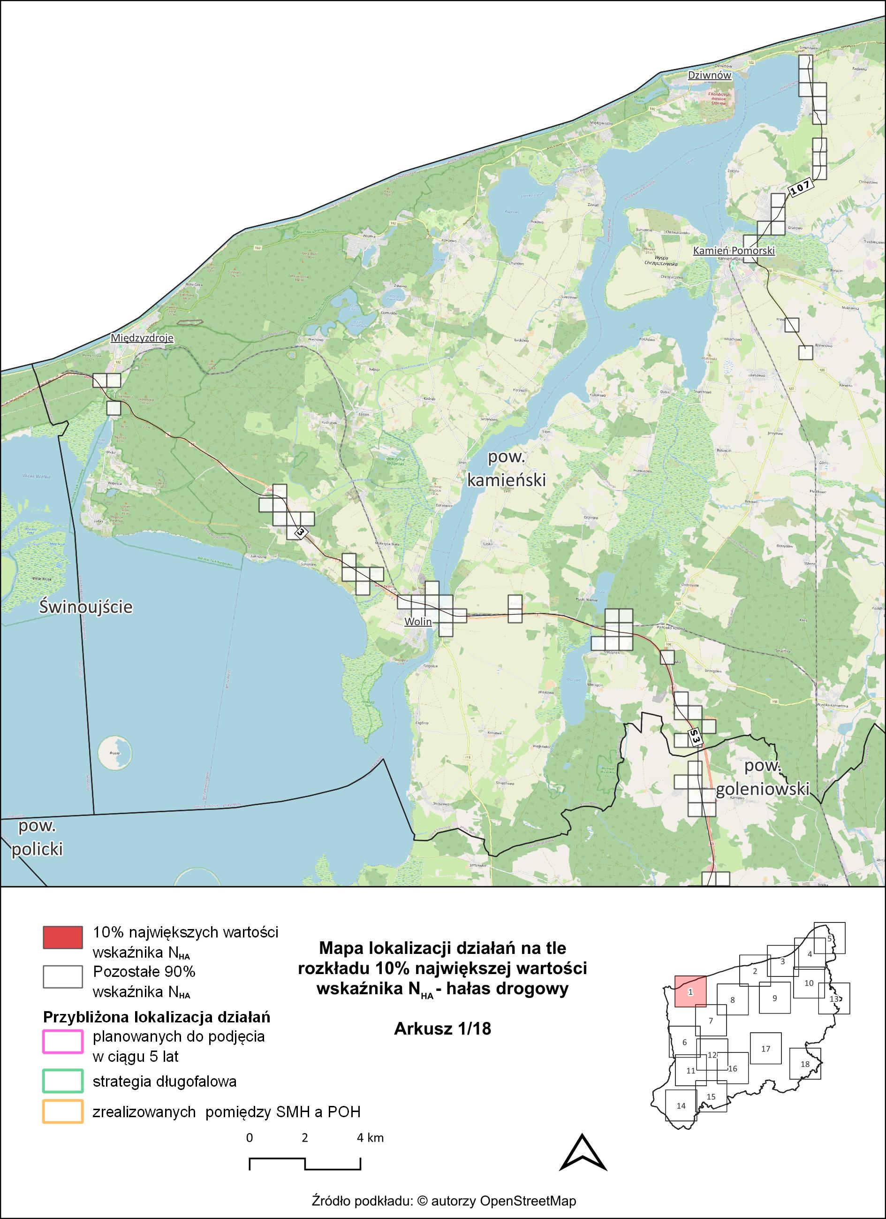
Rysunek 52. Mapa lokalizacji działań na tle rozkładu 10% największej wartości wskaźnika $N_{HA}$ – hałas drogowy – arkusz 1/18 [źródło: opracowanie własne]
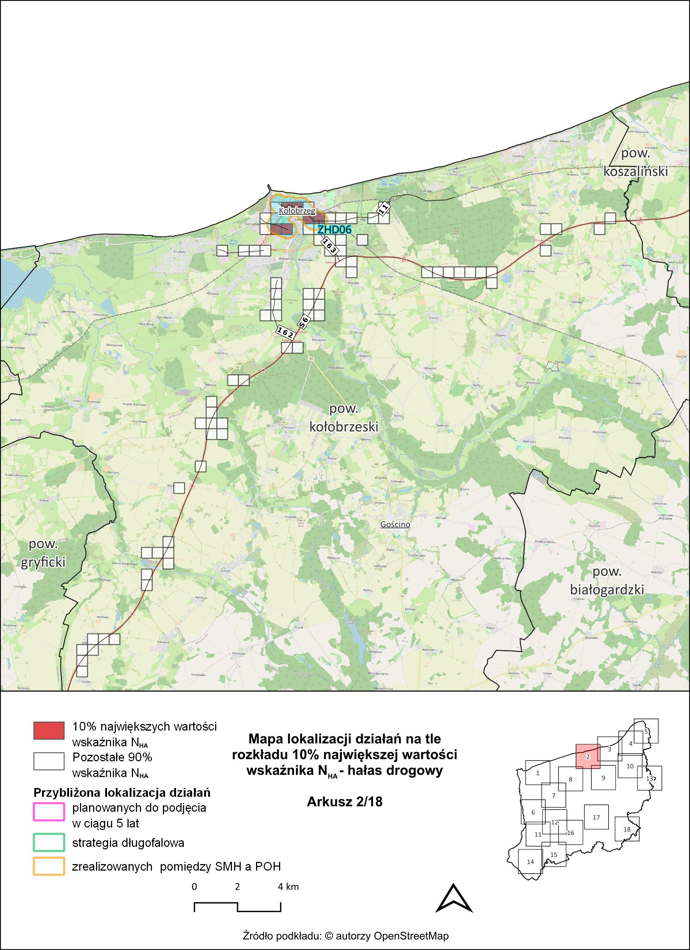
Rysunek 53. Mapa lokalizacji działań na tle rozkładu 10% największej wartości wskaźnika $N_{HA}$ – hałas drogowy – arkusz 2/18 [źródło: opracowanie własne]
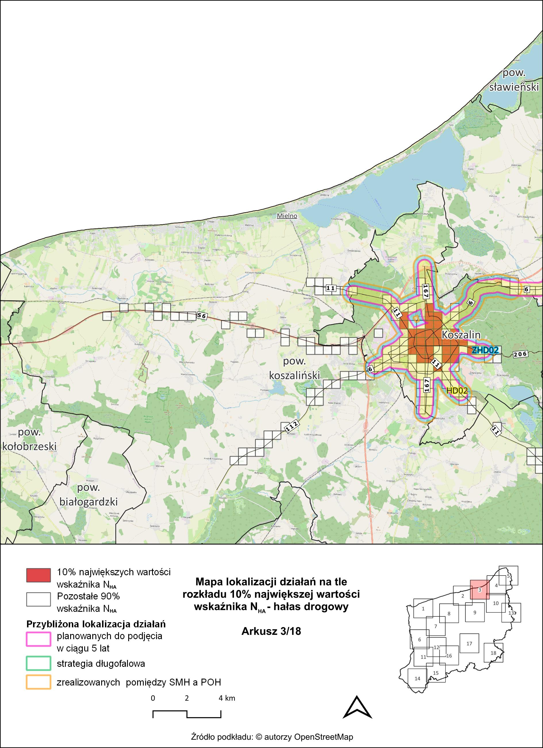
Rysunek 54. Mapa lokalizacji działań na tle rozkładu 10% największej wartości wskaźnika $N_{HA}$ – hałas drogowy – arkusz 3/18 [źródło: opracowanie własne]
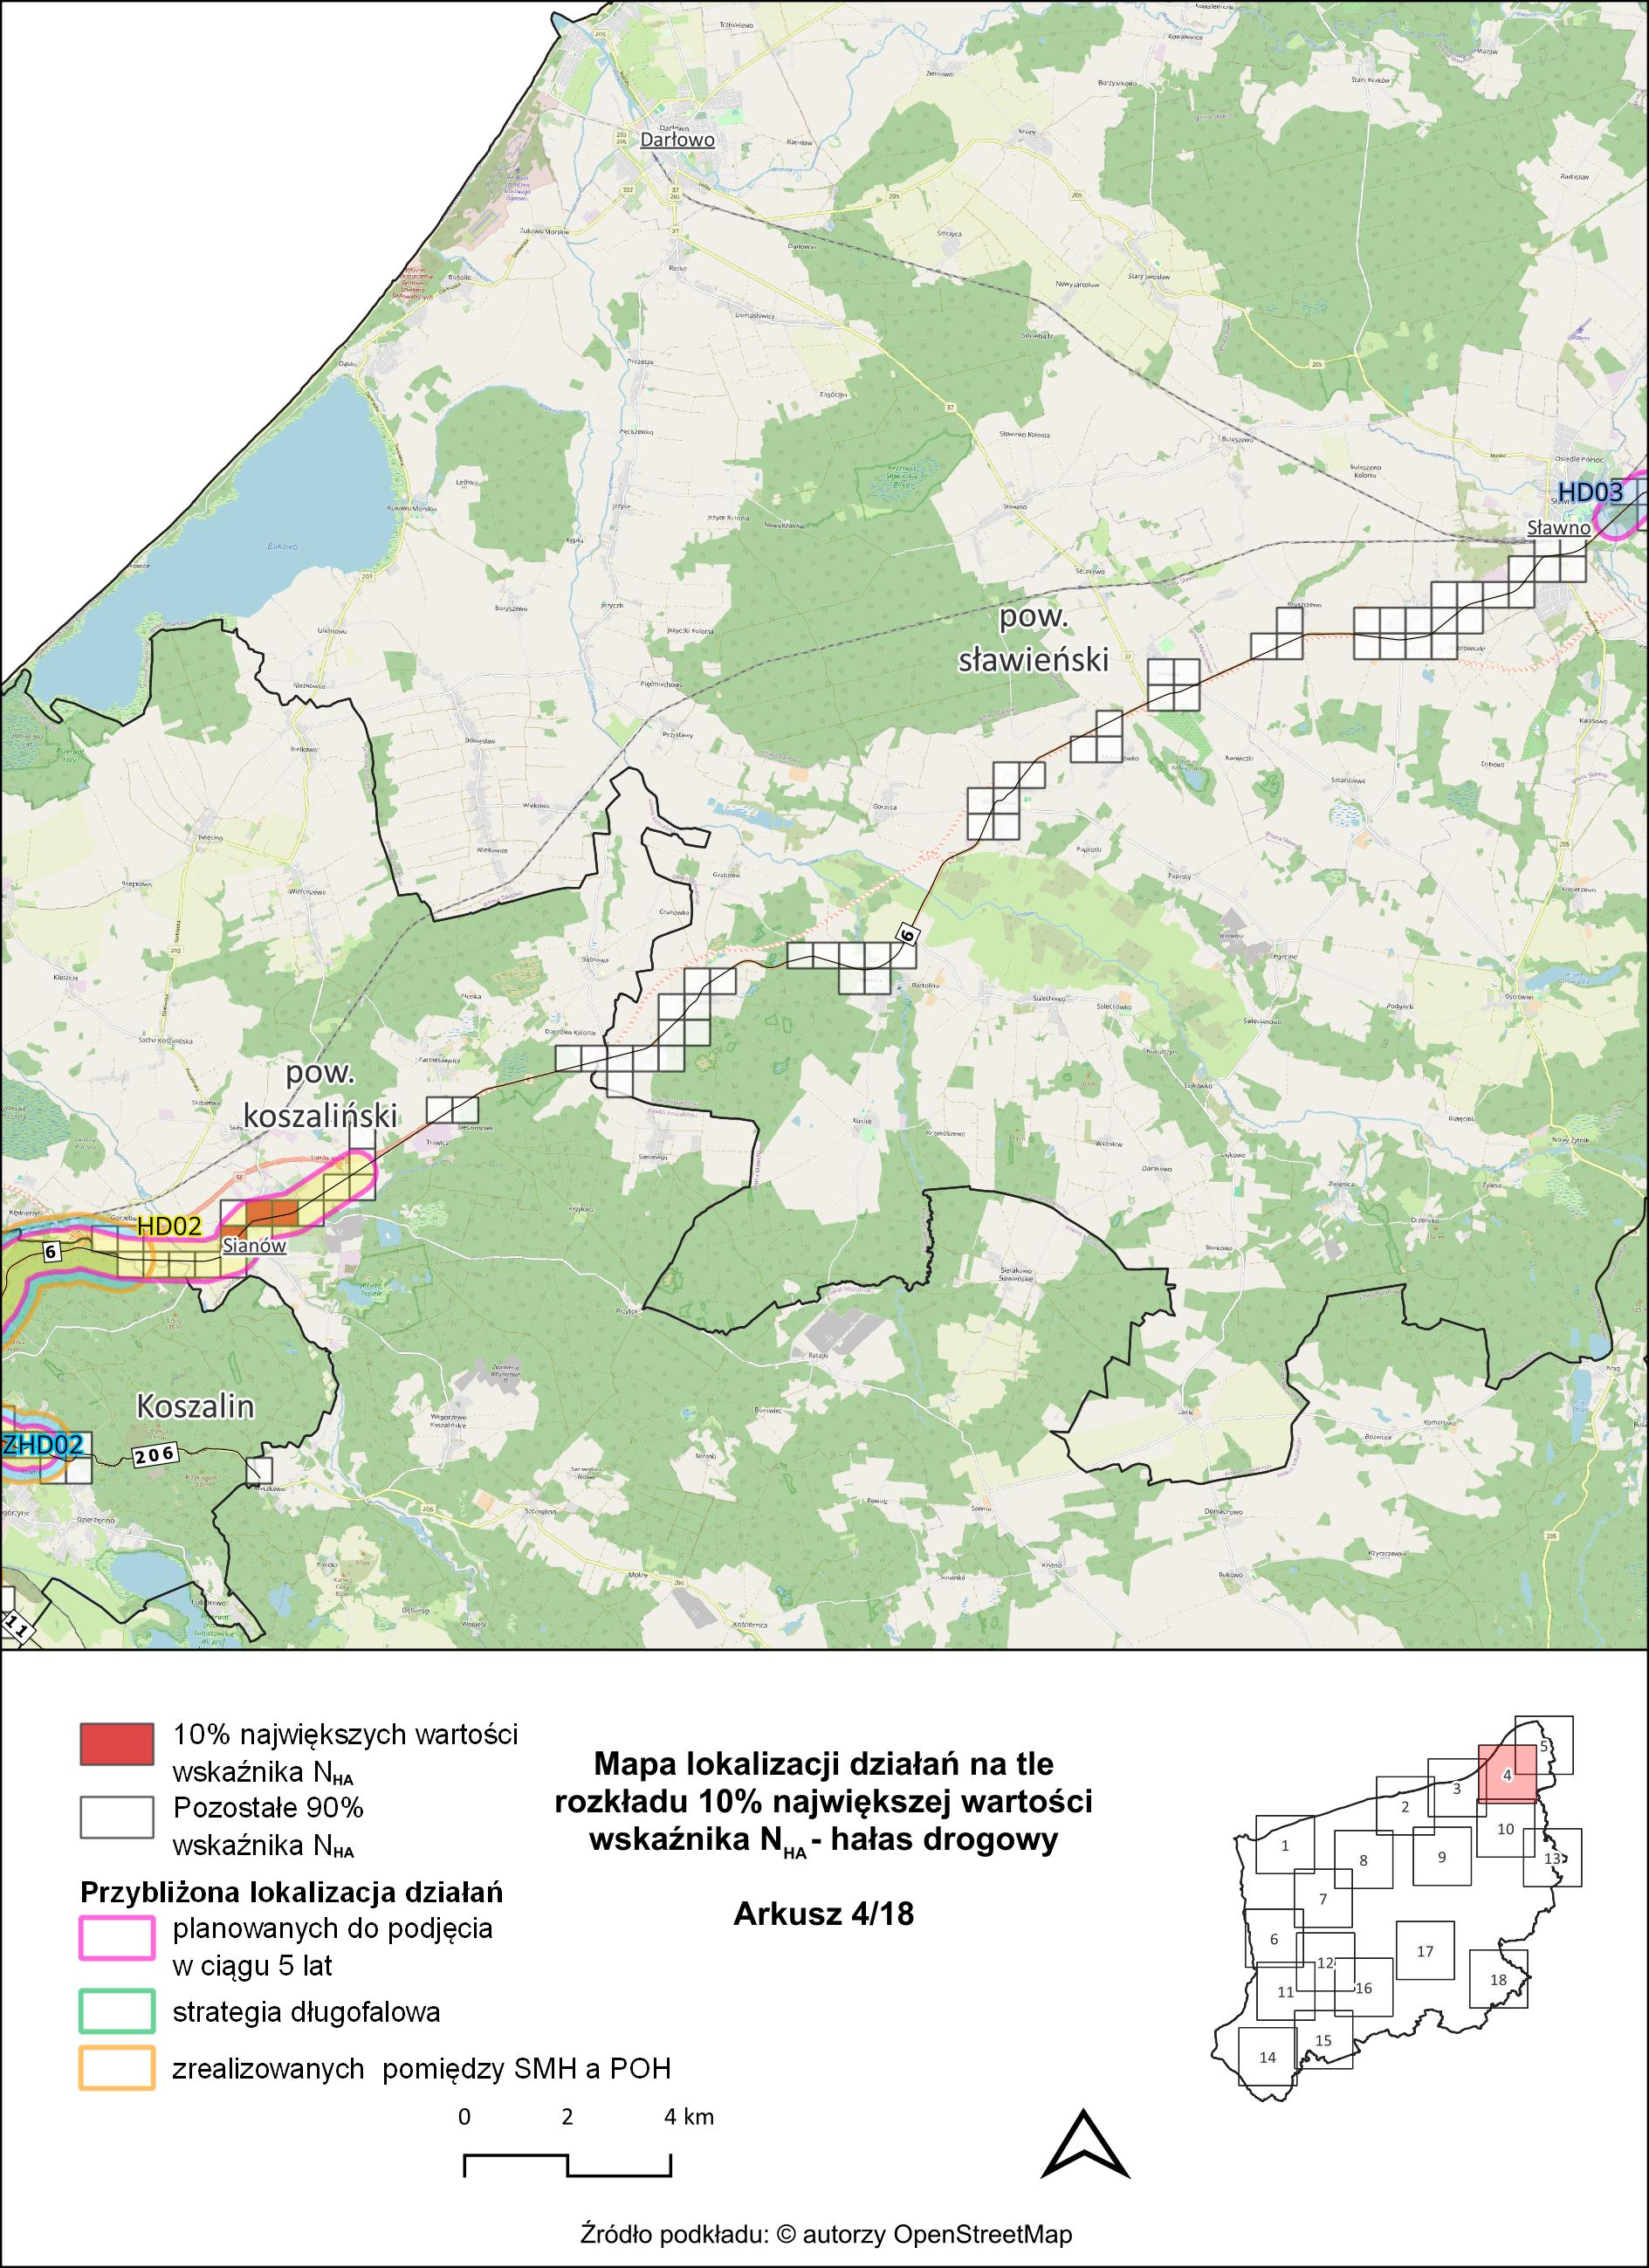
Rysunek 55. Mapa lokalizacji działań na tle rozkładu 10% największej wartości wskaźnika $N_{HA}$ – hałas drogowy – arkusz 4/18 [źródło: opracowanie własne]
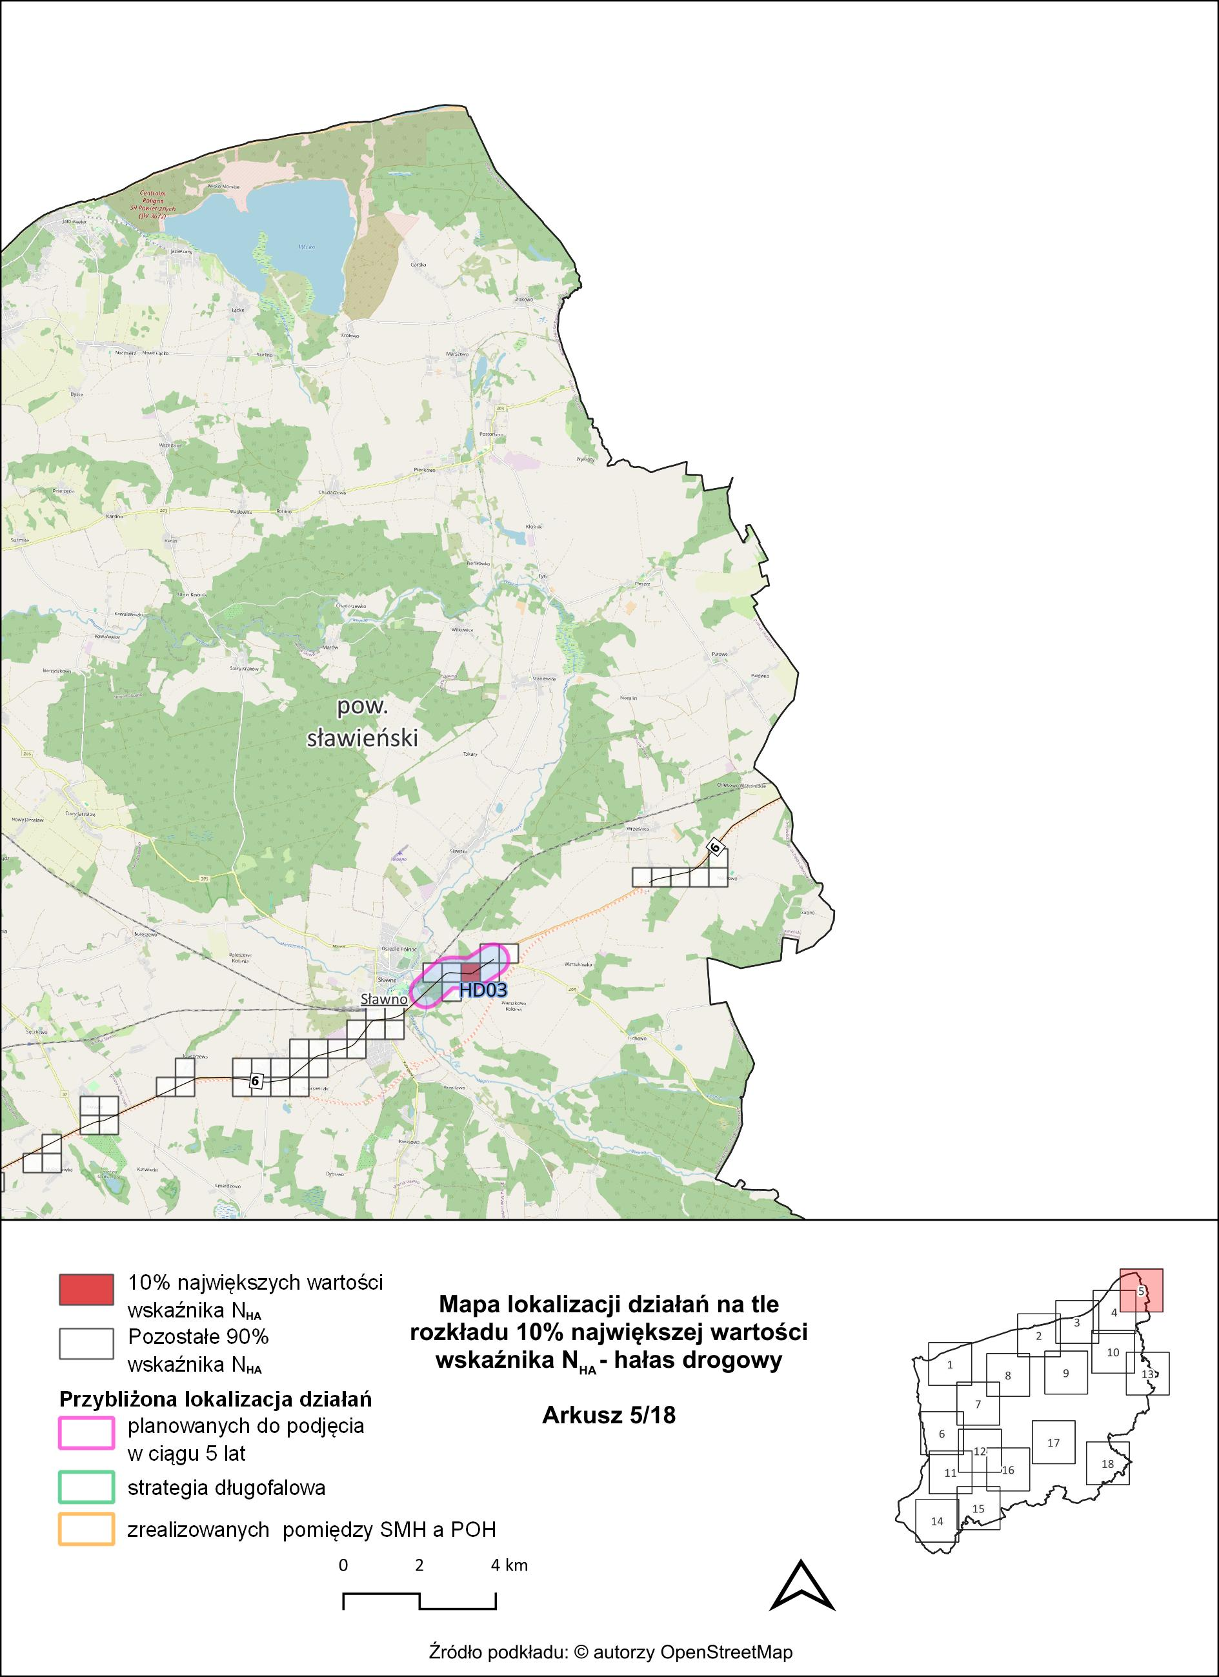
Rysunek 56. Mapa lokalizacji działań na tle rozkładu 10% największej wartości wskaźnika $N_{HA}$ – hałas drogowy – arkusz 5/18 [źródło: opracowanie własne]
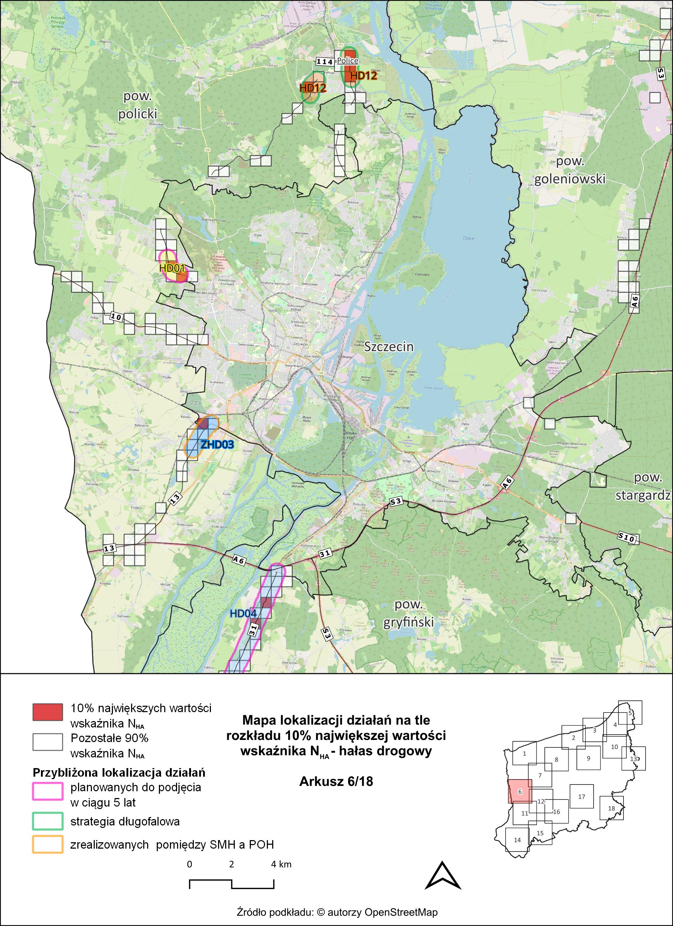
Rysunek 57. Mapa lokalizacji działań na tle rozkładu 10% największej wartości wskaźnika $N_{HA}$ – hałas drogowy – arkusz 6/18 [źródło: opracowanie własne]

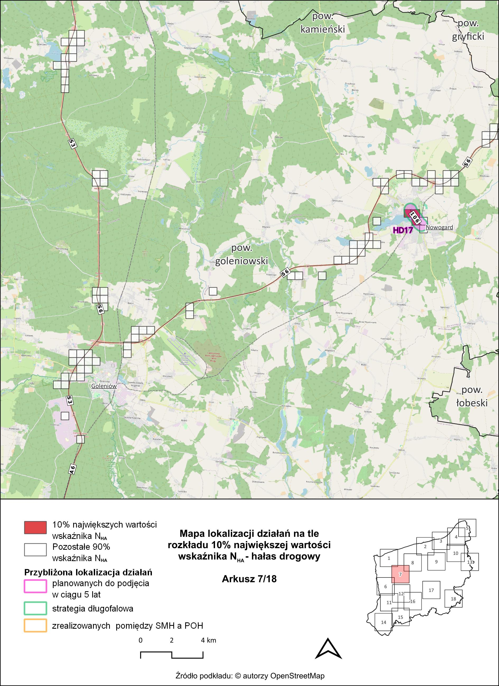
Rysunek 58. Mapa lokalizacji działań na tle rozkładu 10% największej wartości wskaźnika $N_{HA}$ – hałas drogowy – arkusz 7/18 [źródło: opracowanie własne]
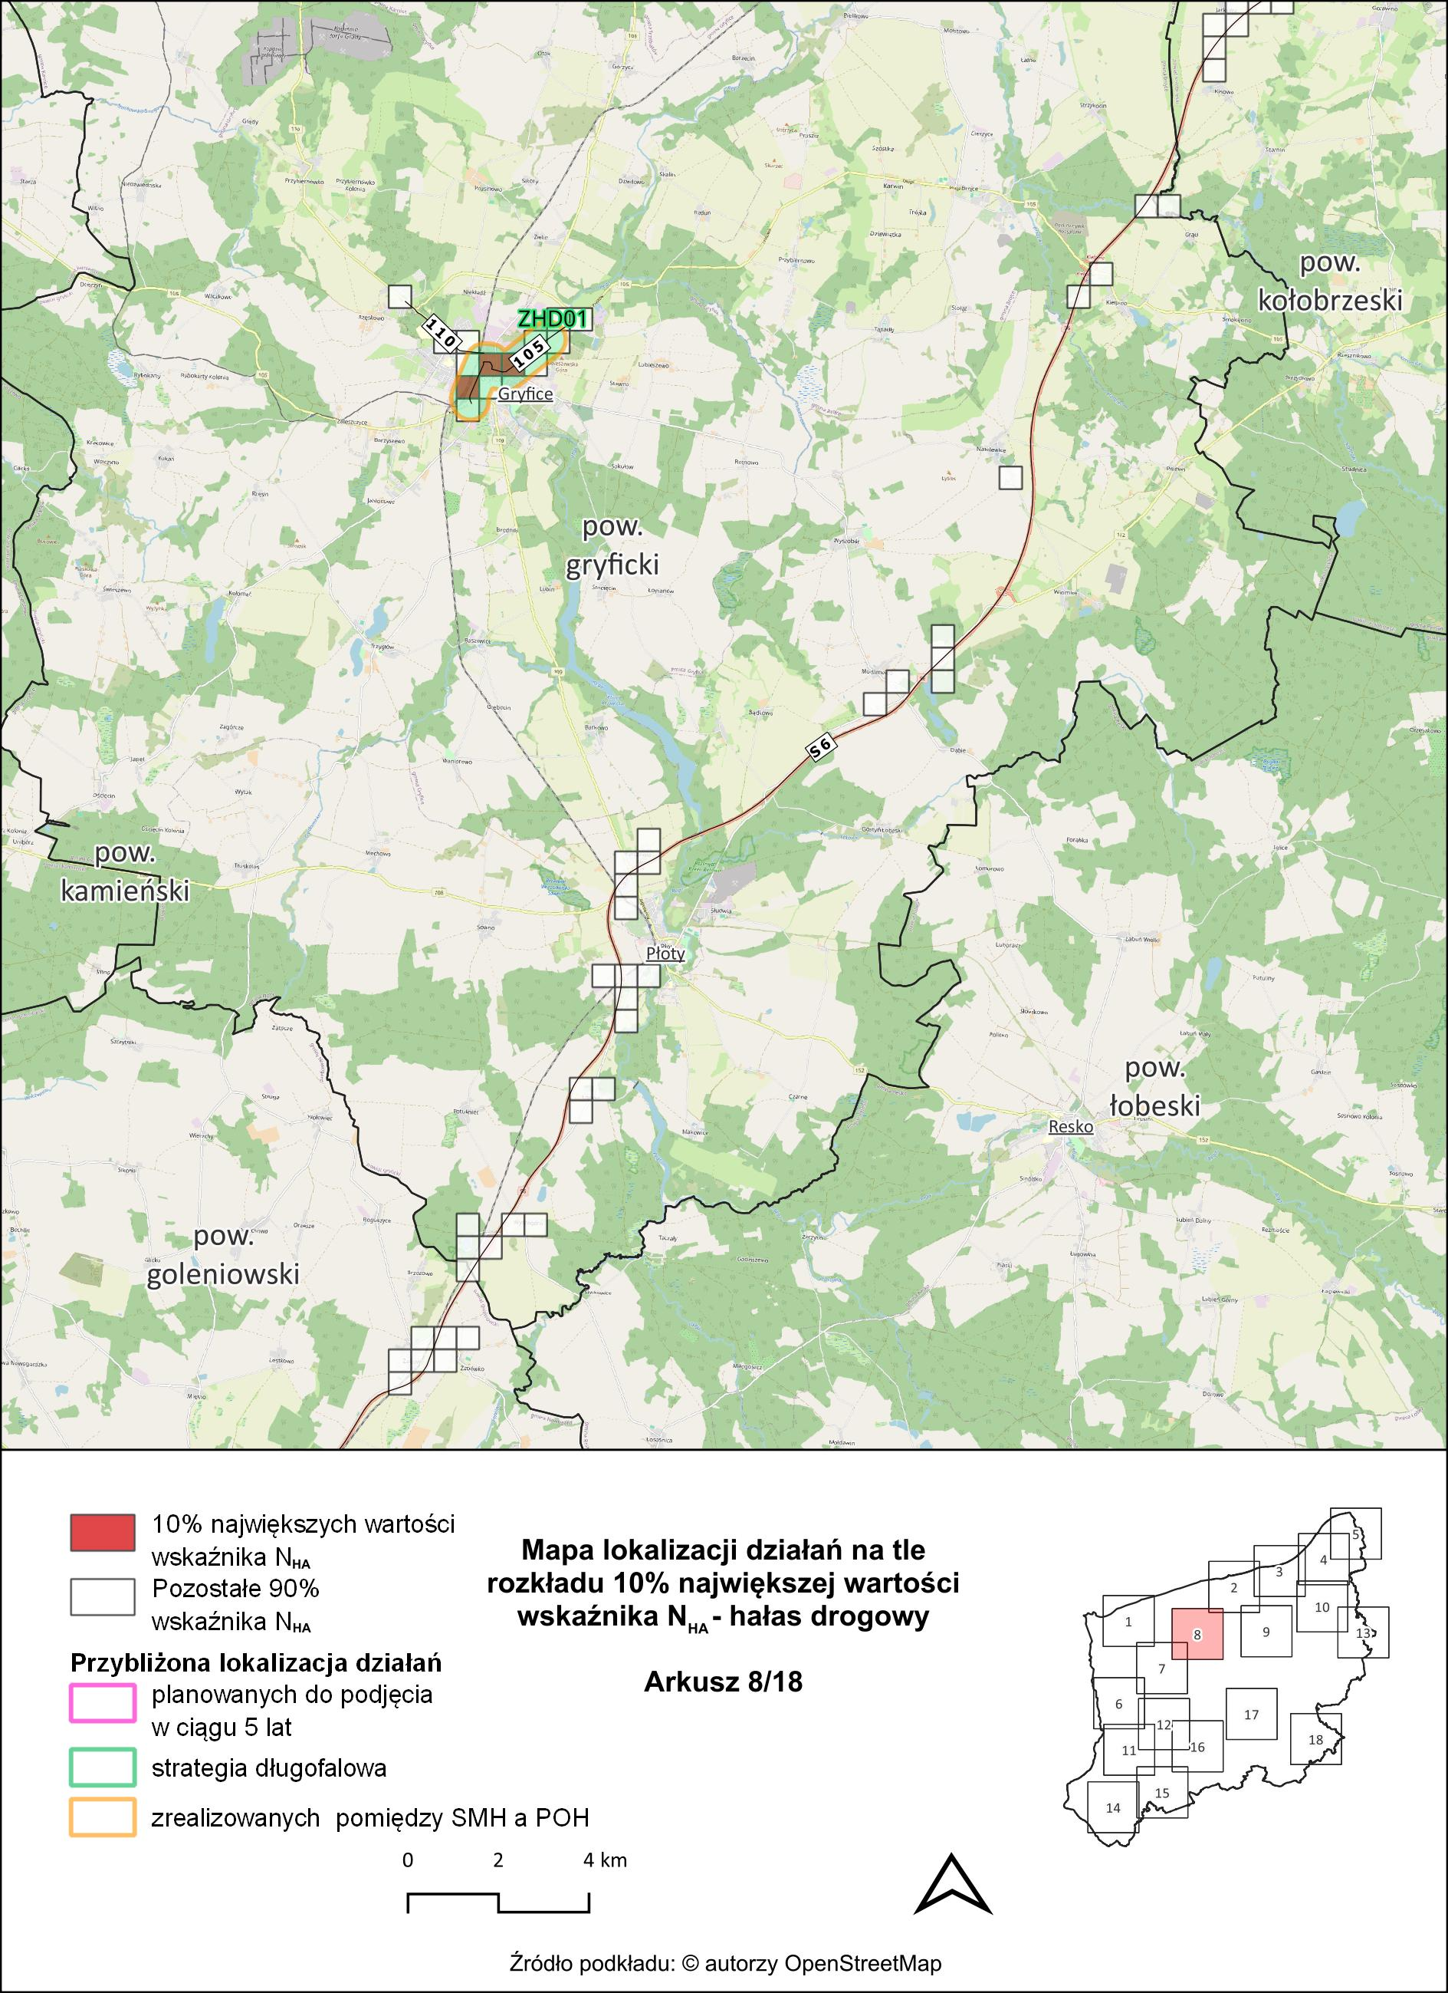
Rysunek 59. Mapa lokalizacji działań na tle rozkładu 10% największej wartości wskaźnika $N_{HA}$ – hałas drogowy – arkusz 8/18 [źródło: opracowanie własne]
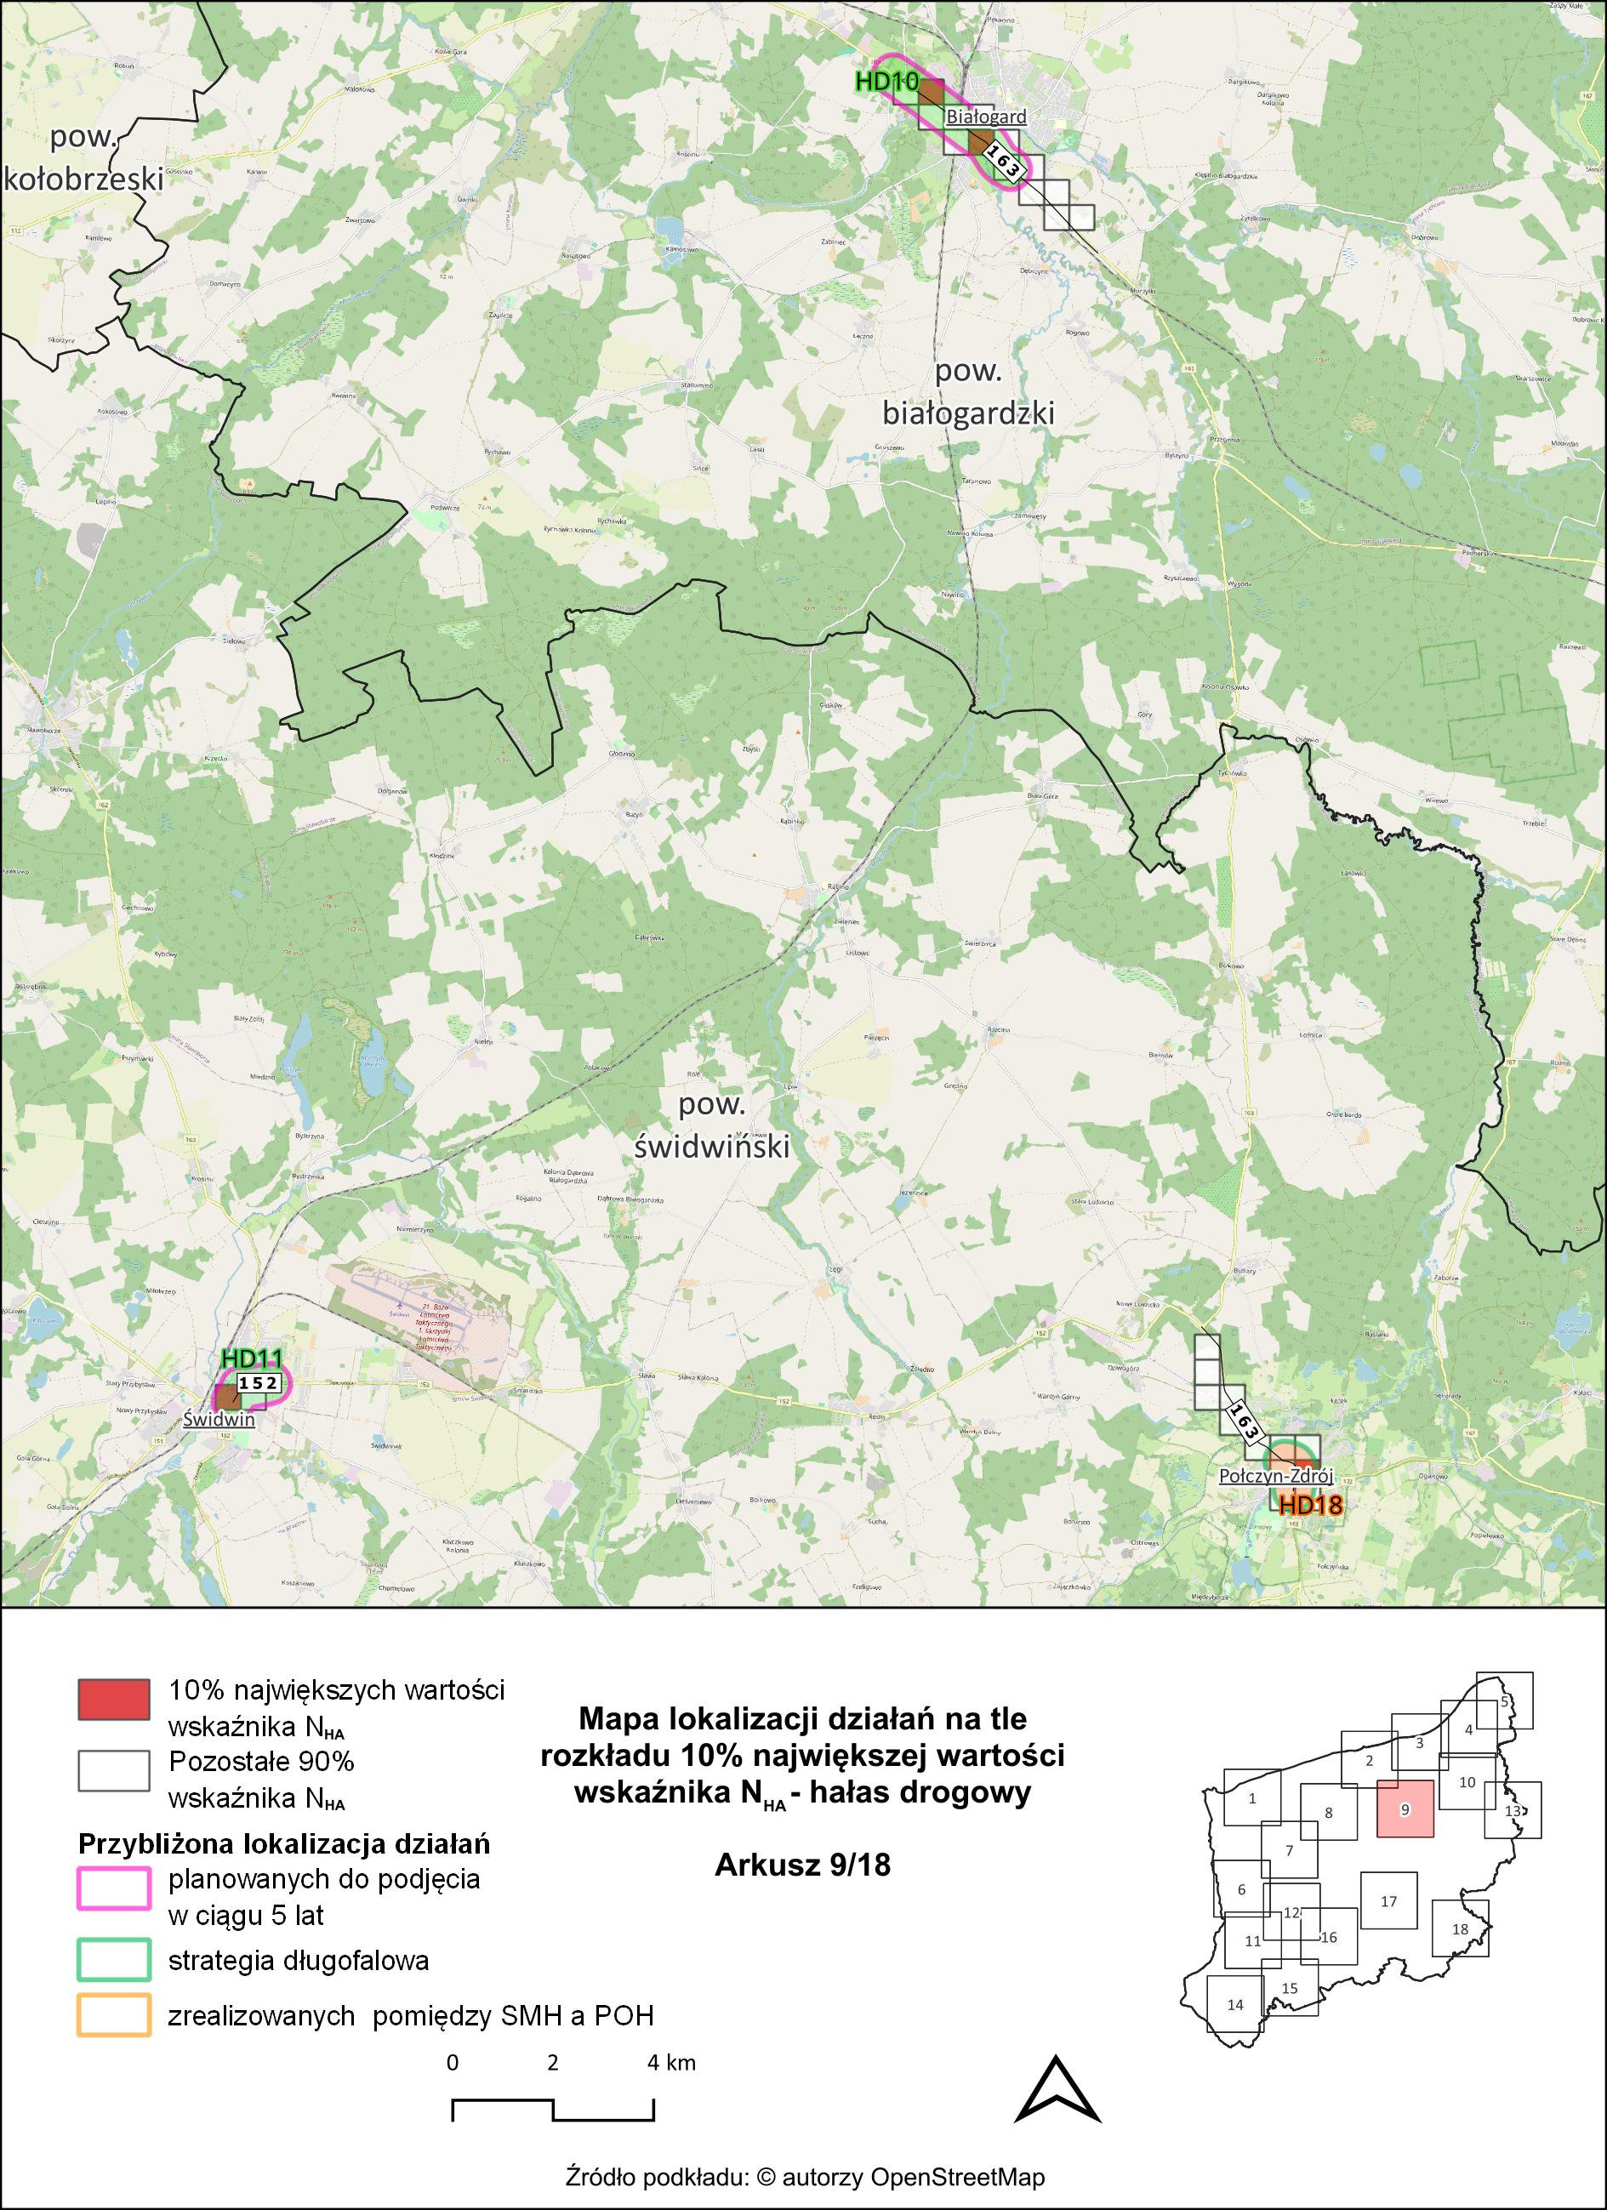
Rysunek 60. Mapa lokalizacji działań na tle rozkładu 10% największej wartości wskaźnika $N_{HA}$ – hałas drogowy – arkusz 9/18 [źródło: opracowanie własne]
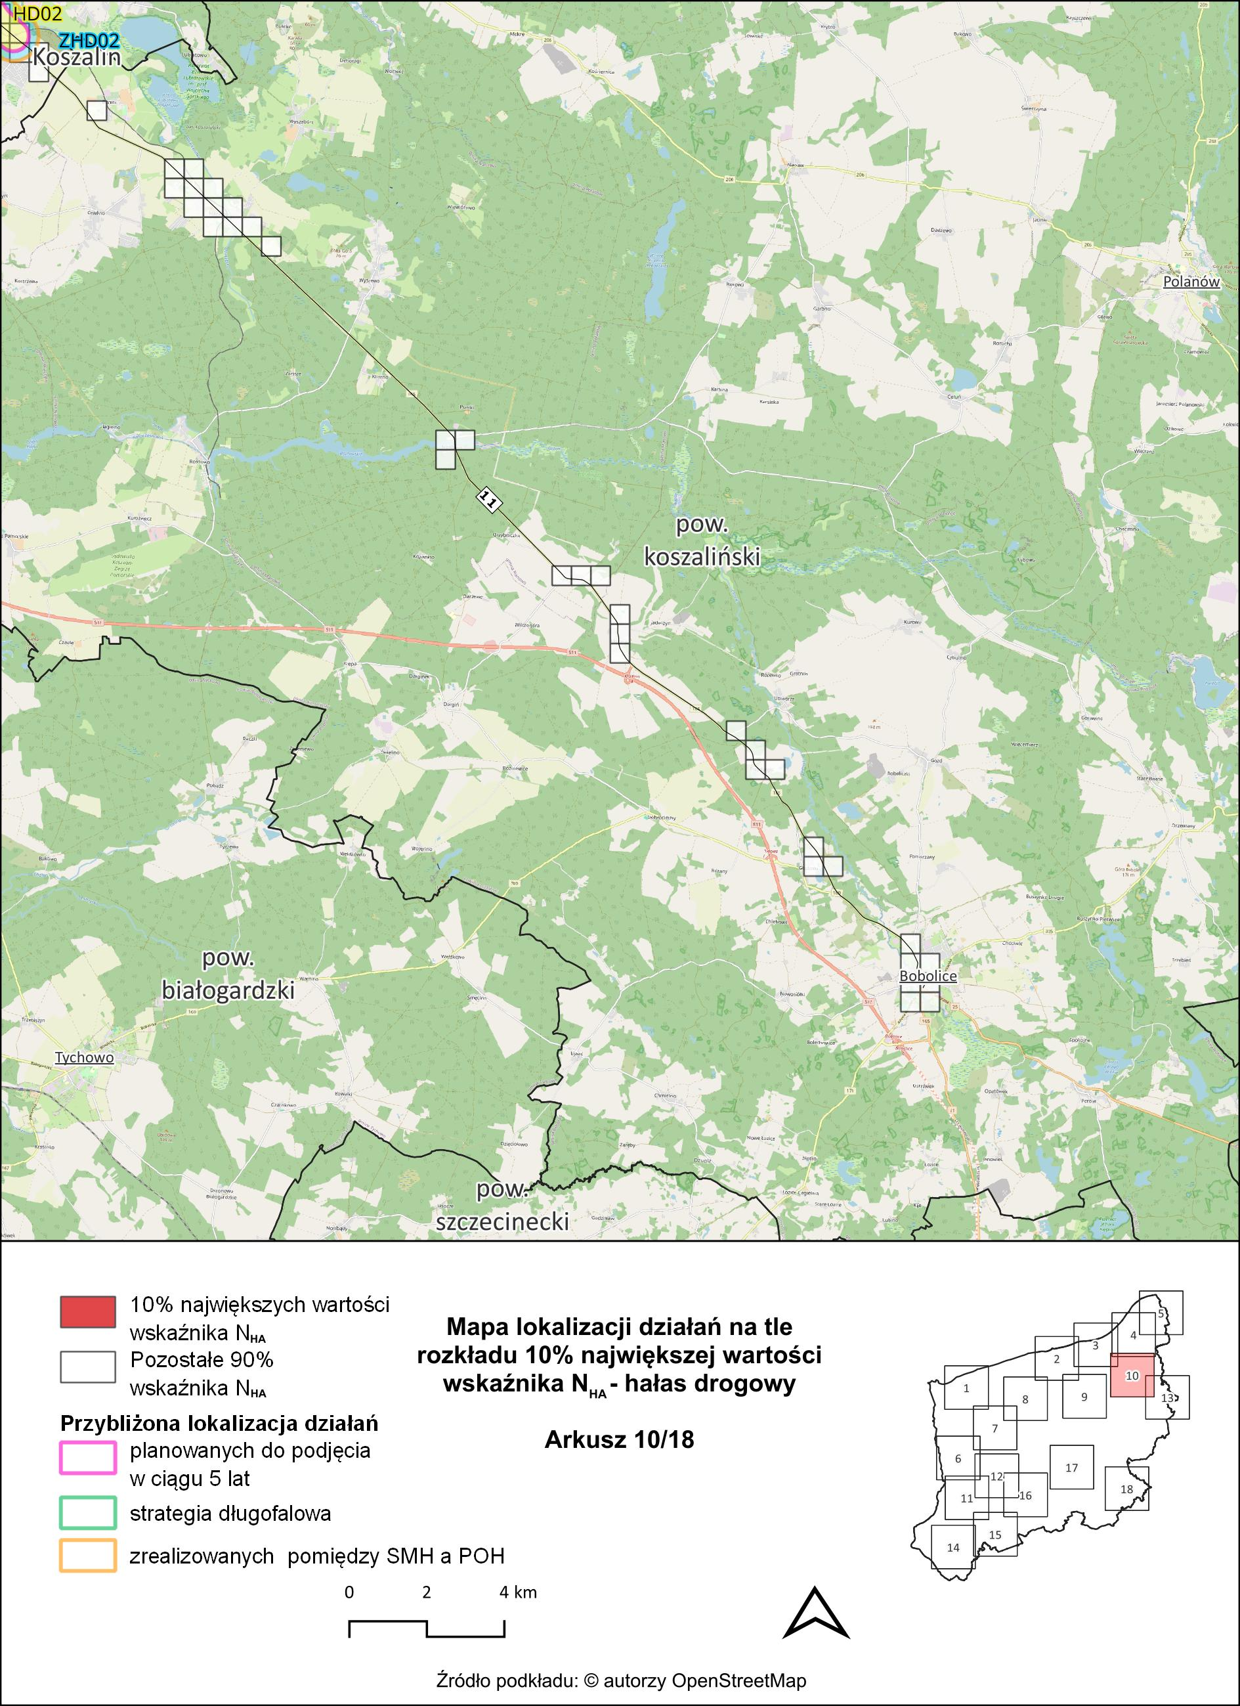
Rysunek 61. Mapa lokalizacji działań na tle rozkładu 10% największej wartości wskaźnika $N_{HA}$ – hałas drogowy – arkusz 10/18 [źródło: opracowanie własne]
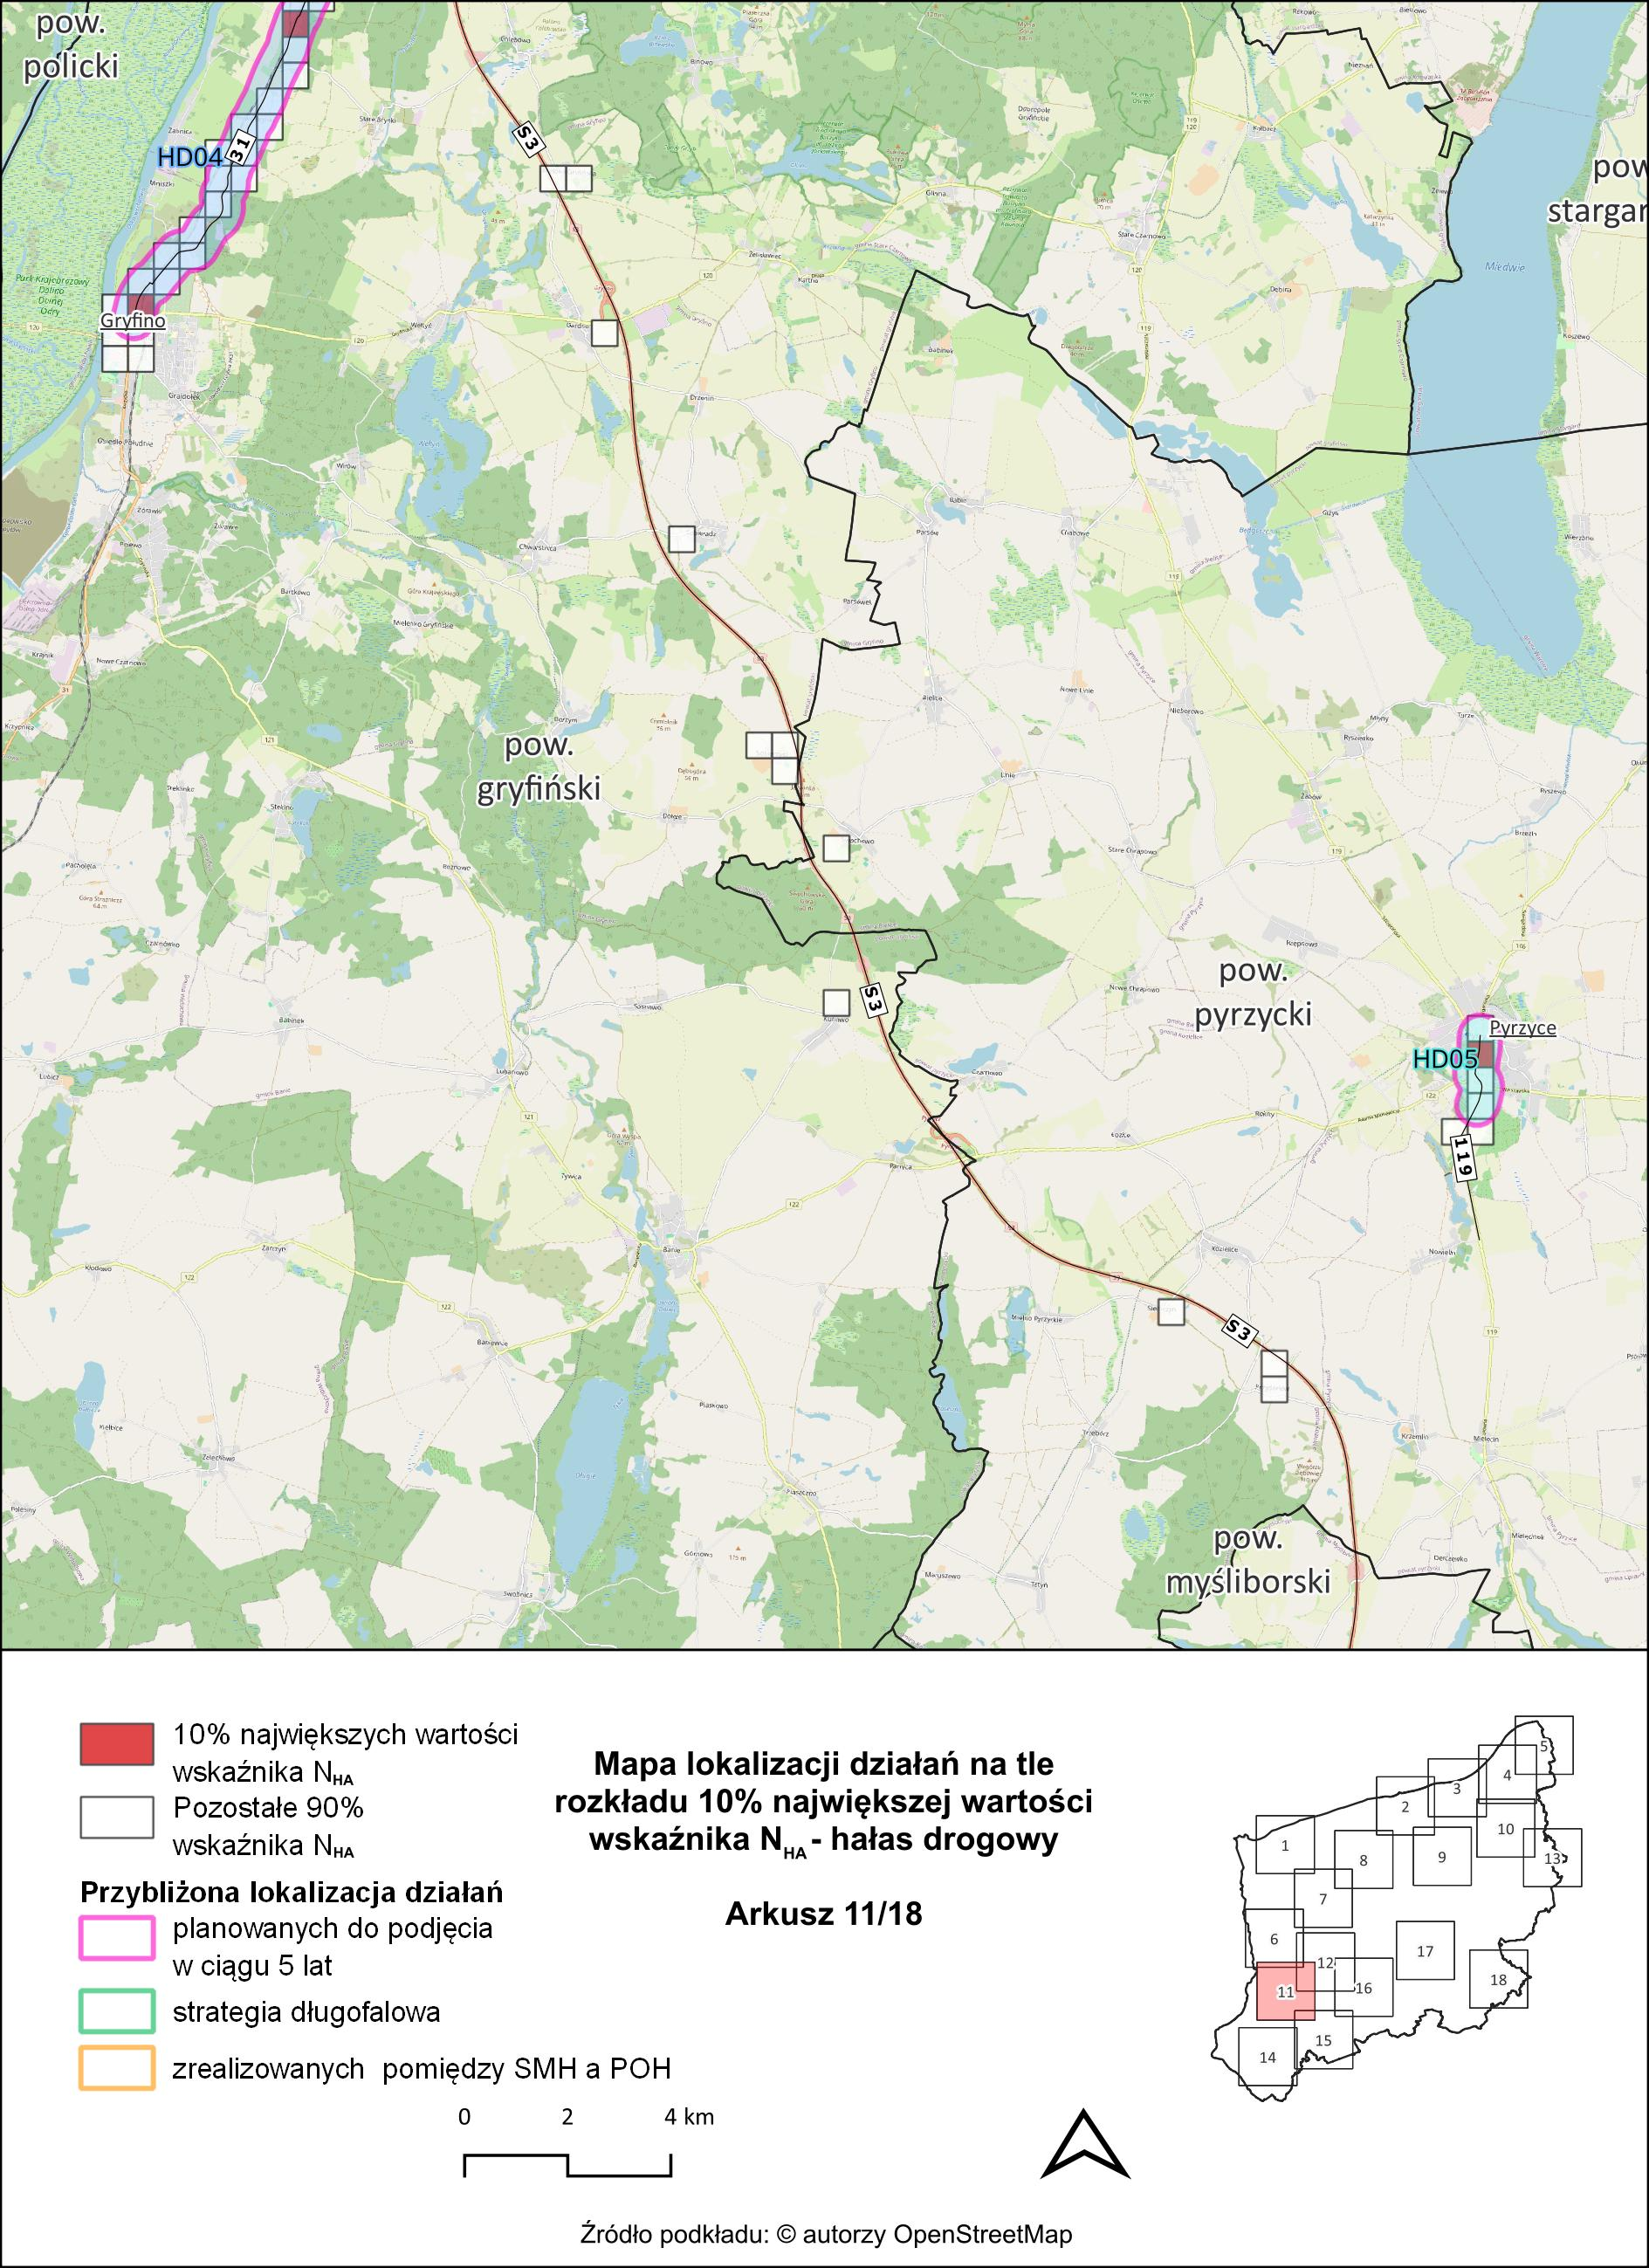
Rysunek 62. Mapa lokalizacji działań na tle rozkładu 10% największej wartości wskaźnika $N_{HA}$ – hałas drogowy – arkusz 11/18 [źródło: opracowanie własne]
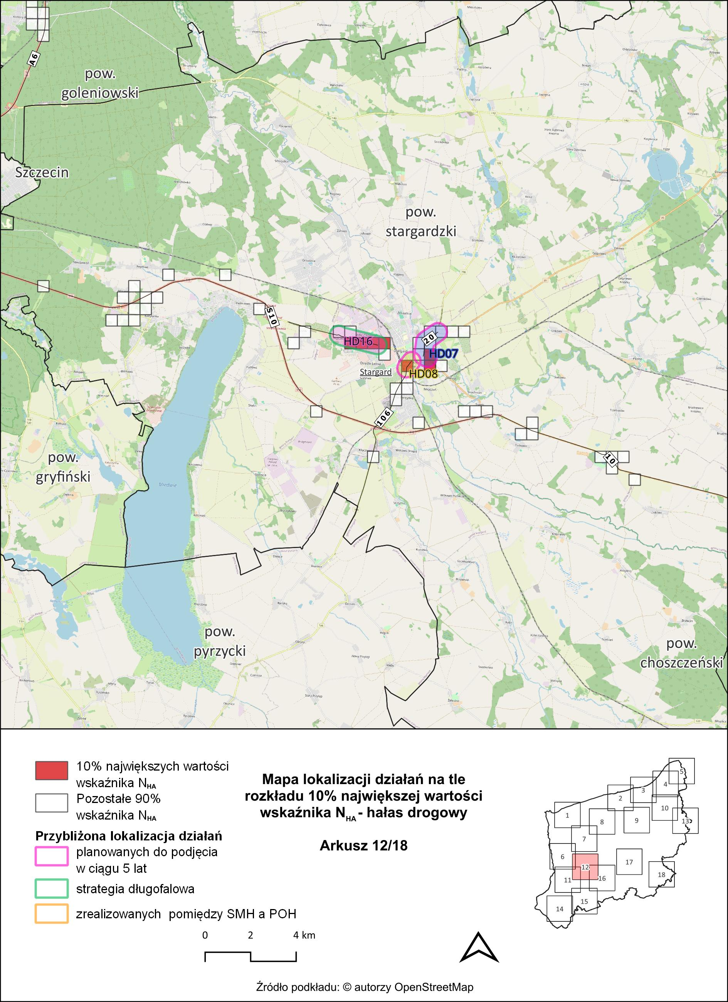
Rysunek 63. Mapa lokalizacji działań na tle rozkładu 10% największej wartości wskaźnika $N_{HA}$ – hałas drogowy – arkusz 12/18 [źródło: opracowanie własne]
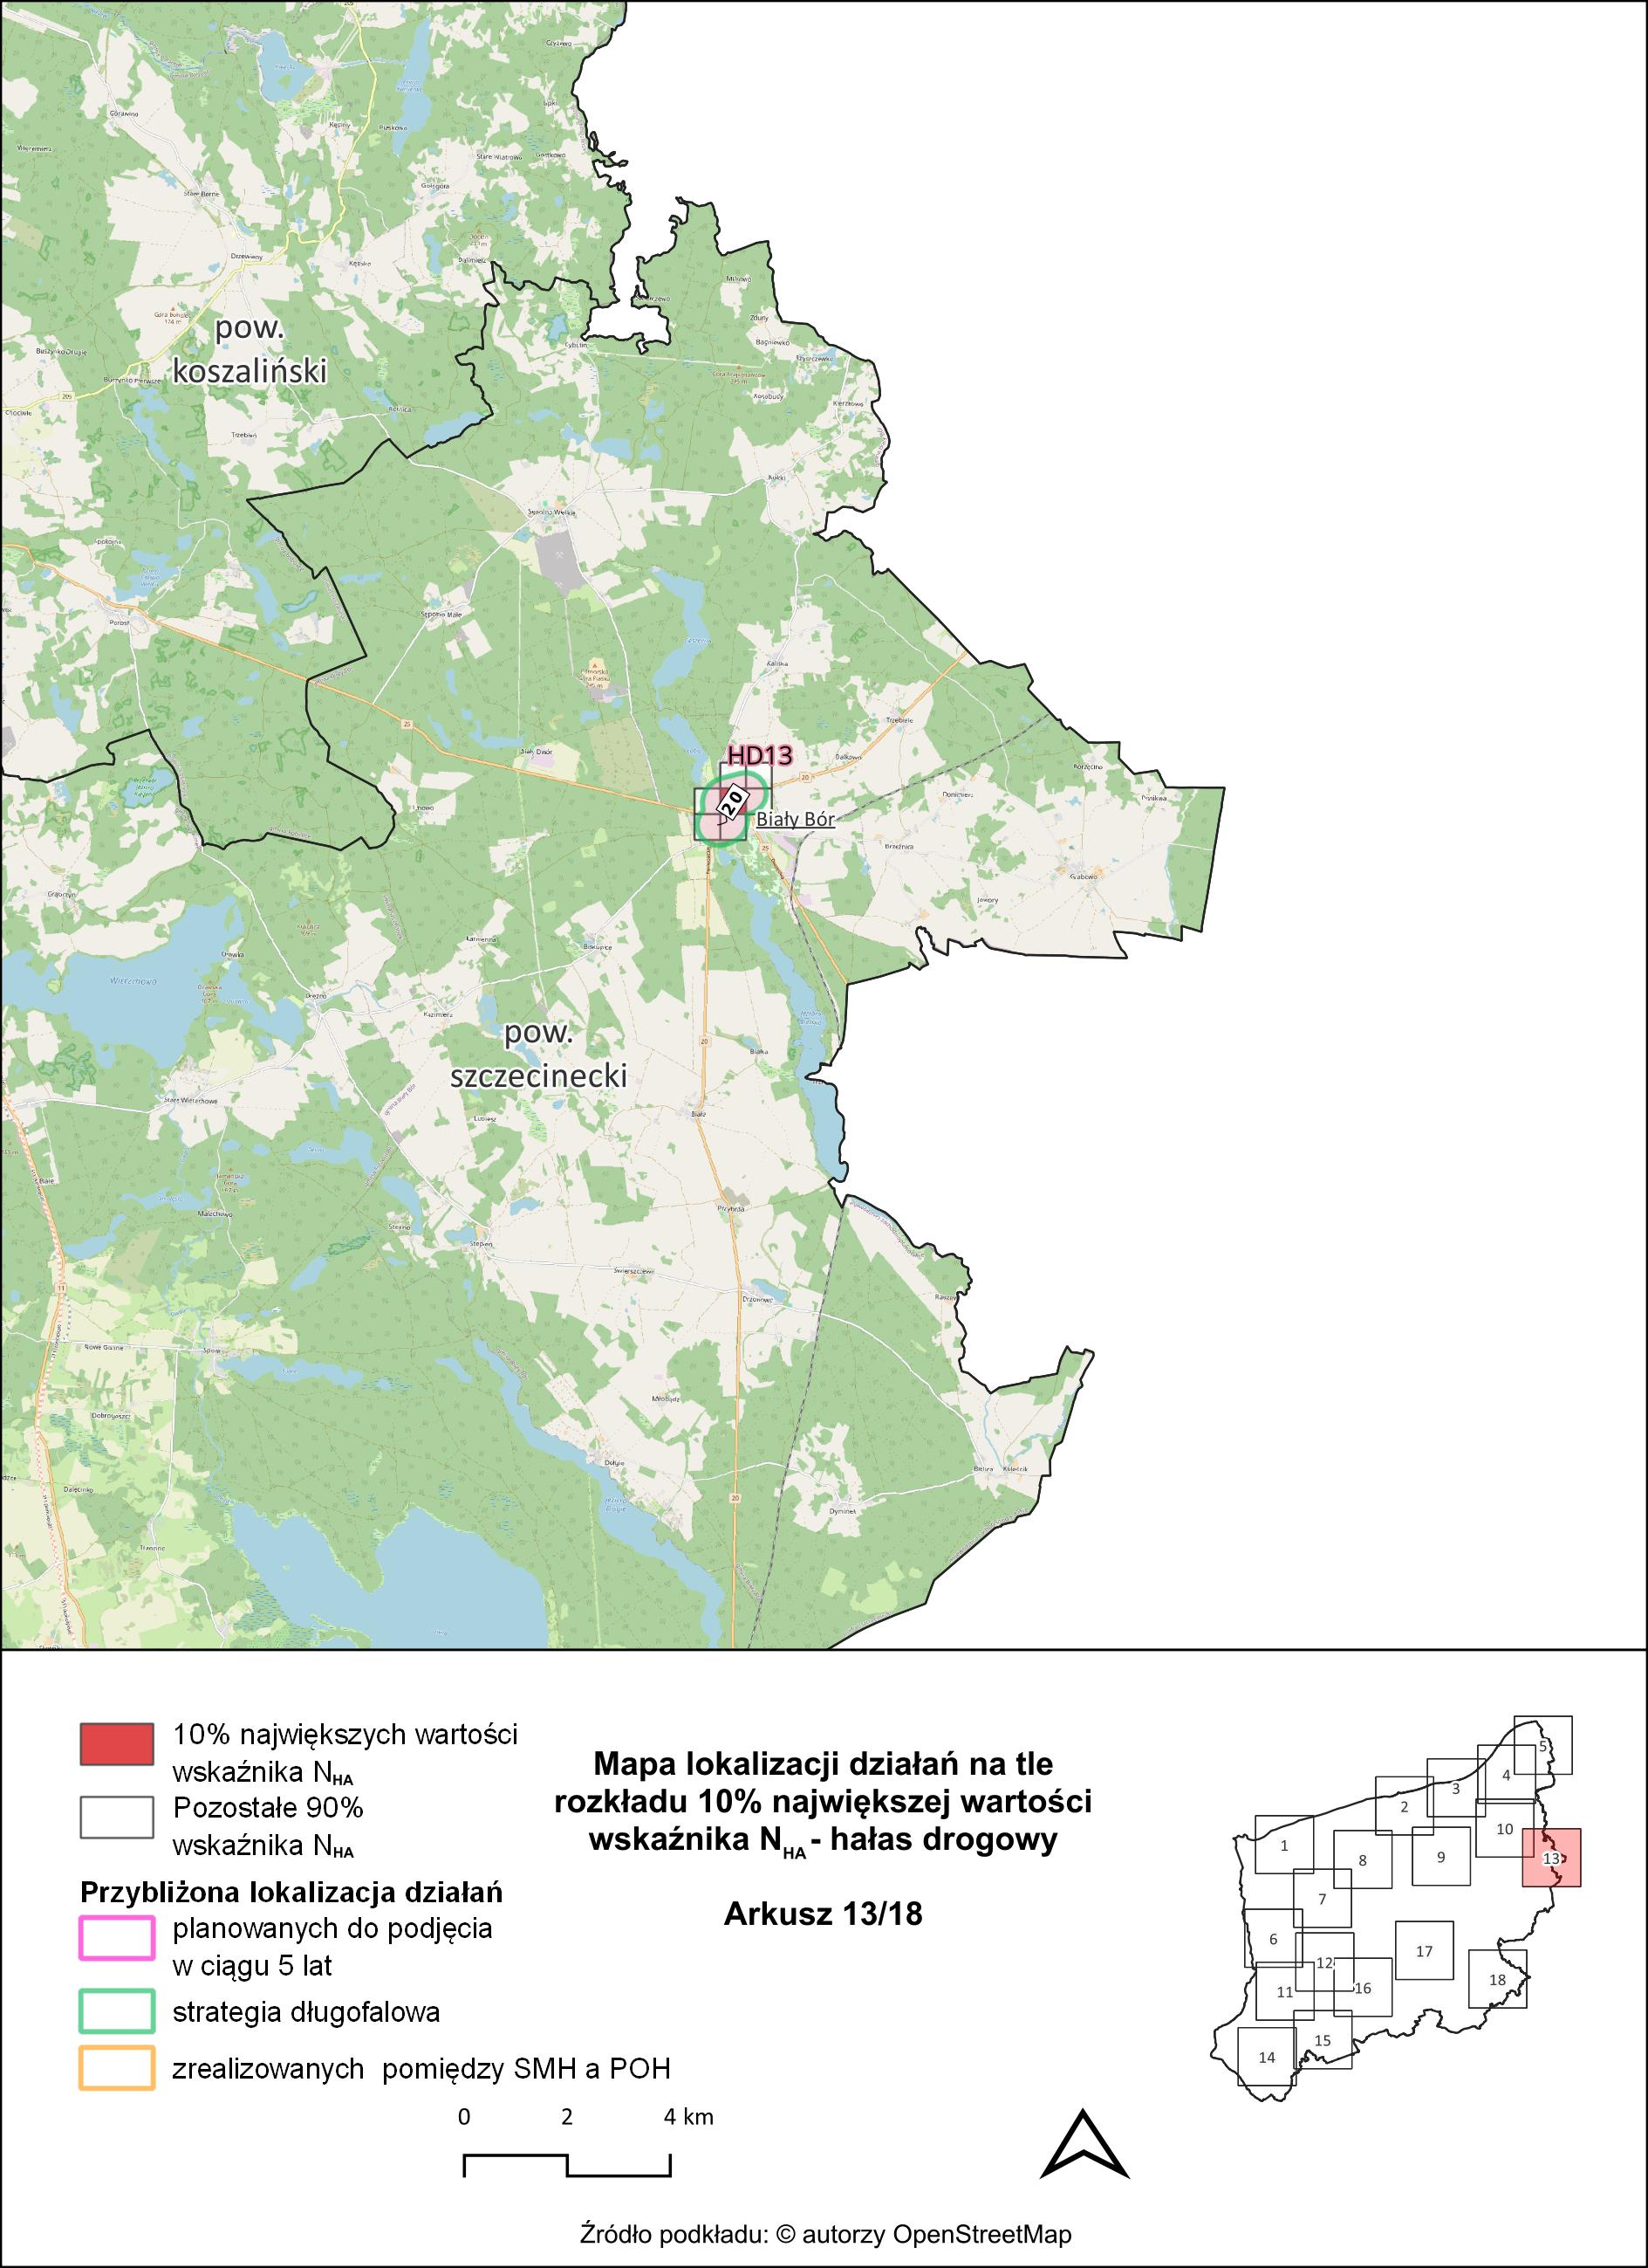
Rysunek 64. Mapa lokalizacji działań na tle rozkładu 10% największej wartości wskaźnika $N_{HA}$ – hałas drogowy – arkusz 13/18 [źródło: opracowanie własne]
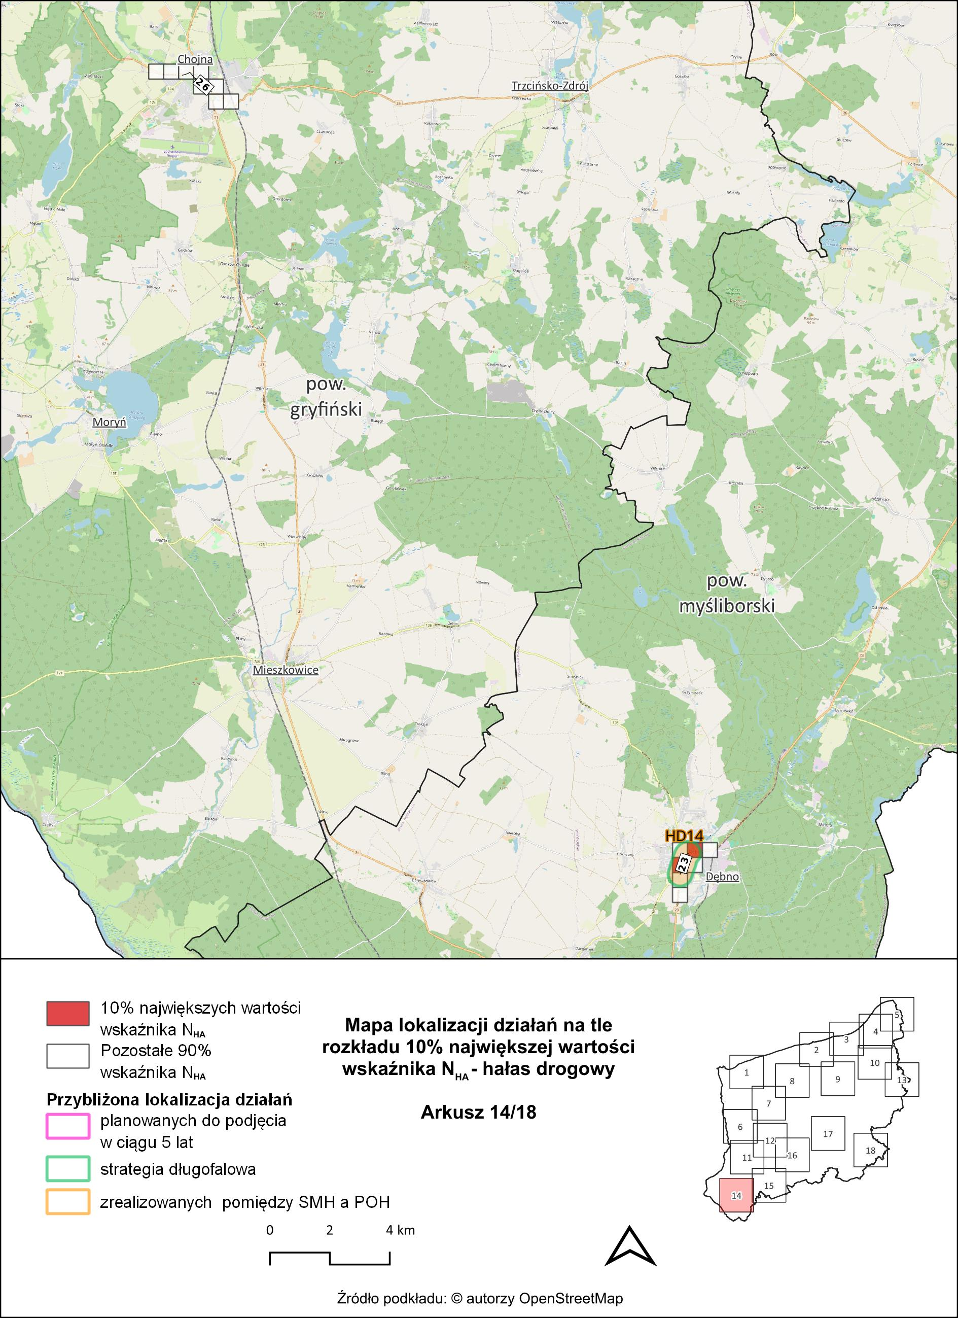
Rysunek 65. Mapa lokalizacji działań na tle rozkładu 10% największej wartości wskaźnika $N_{HA}$ – hałas drogowy – arkusz 14/18 [źródło: opracowanie własne]
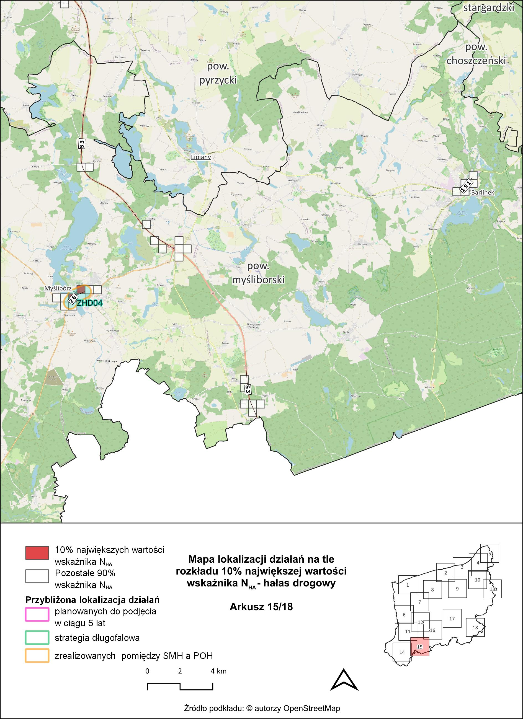
Rysunek 66. Mapa lokalizacji działań na tle rozkładu 10% największej wartości wskaźnika $N_{HA}$ – hałas drogowy – arkusz 15/18 [źródło: opracowanie własne]
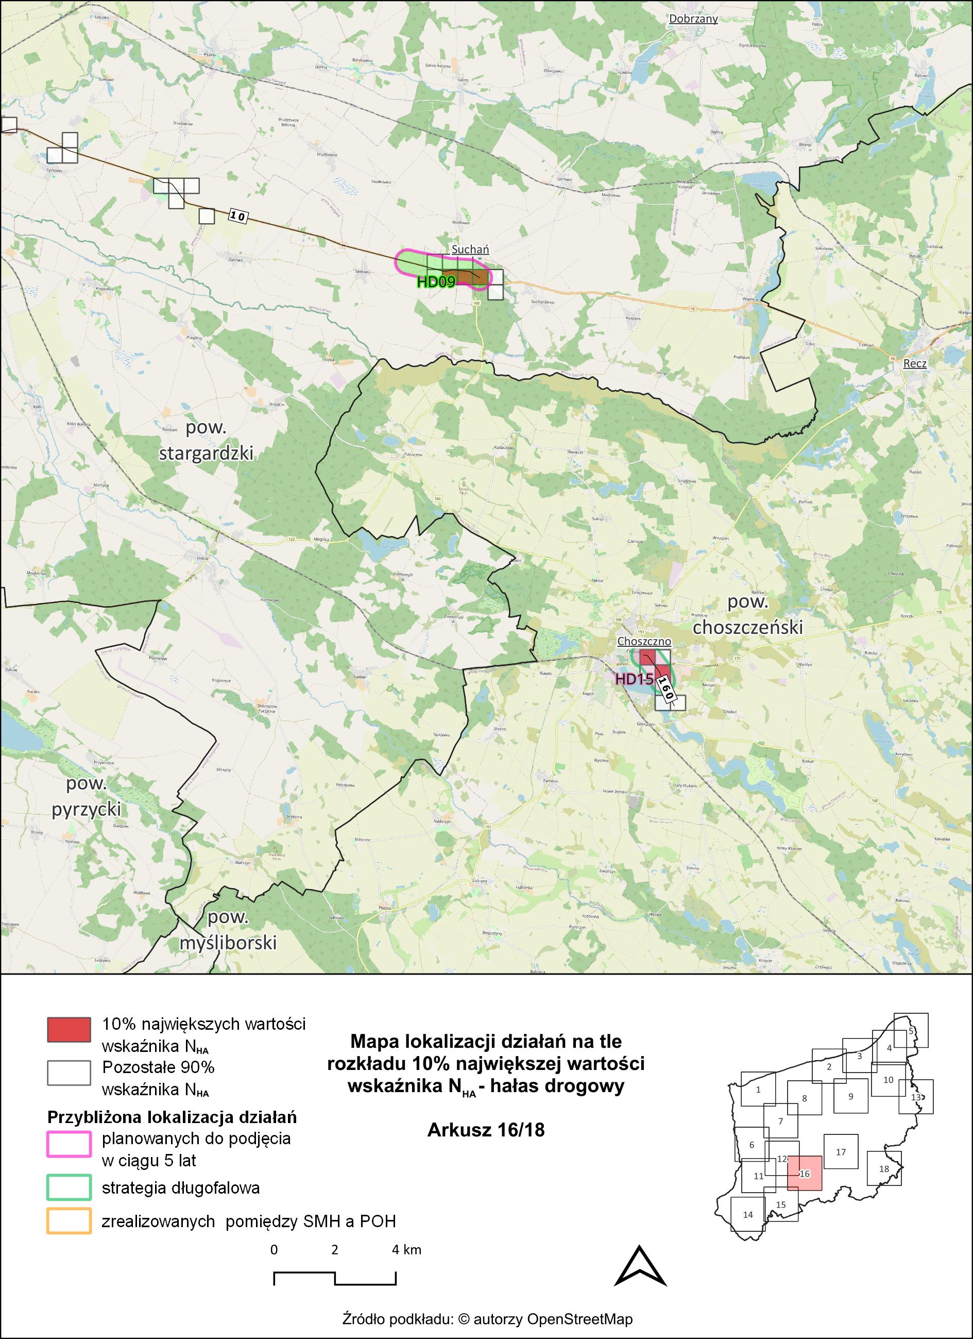
Rysunek 67. Mapa lokalizacji działań na tle rozkładu 10% największej wartości wskaźnika $N_{HA}$ – hałas drogowy – arkusz 16/18 [źródło: opracowanie własne]
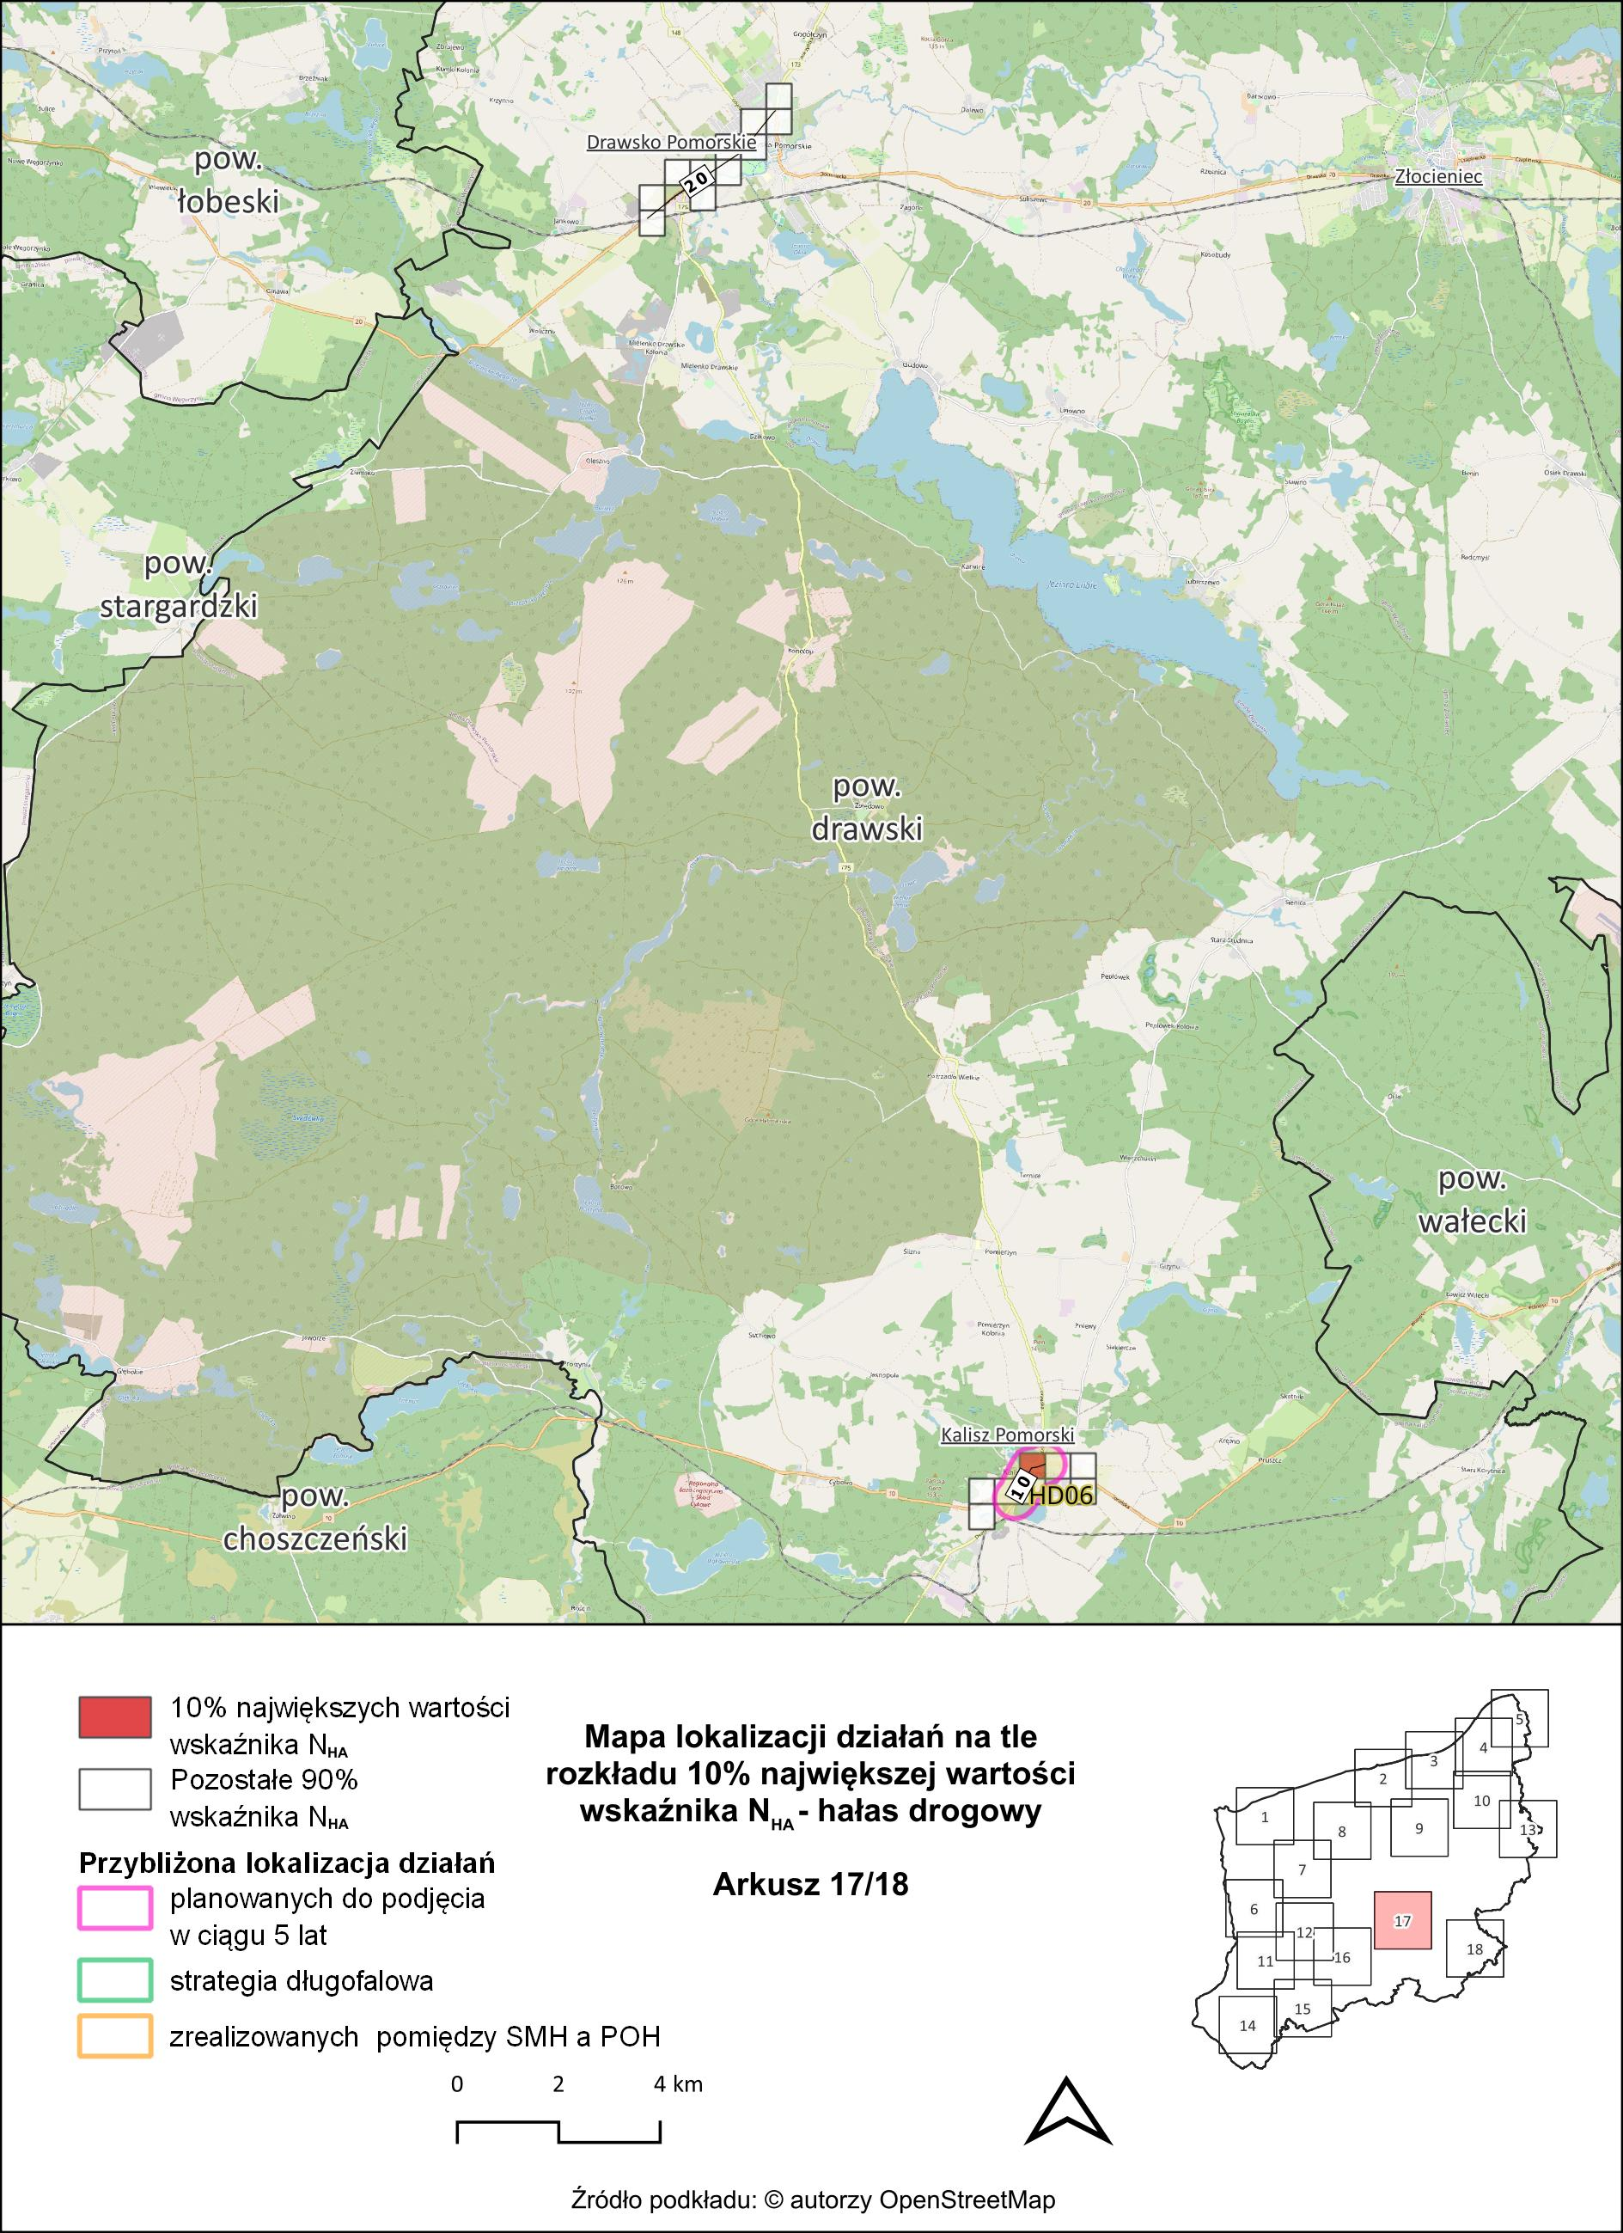
Rysunek 68. Mapa lokalizacji działań na tle rozkładu 10% największej wartości wskaźnika $N_{HA}$ – hałas drogowy – arkusz 17/18 [źródło: opracowanie własne]
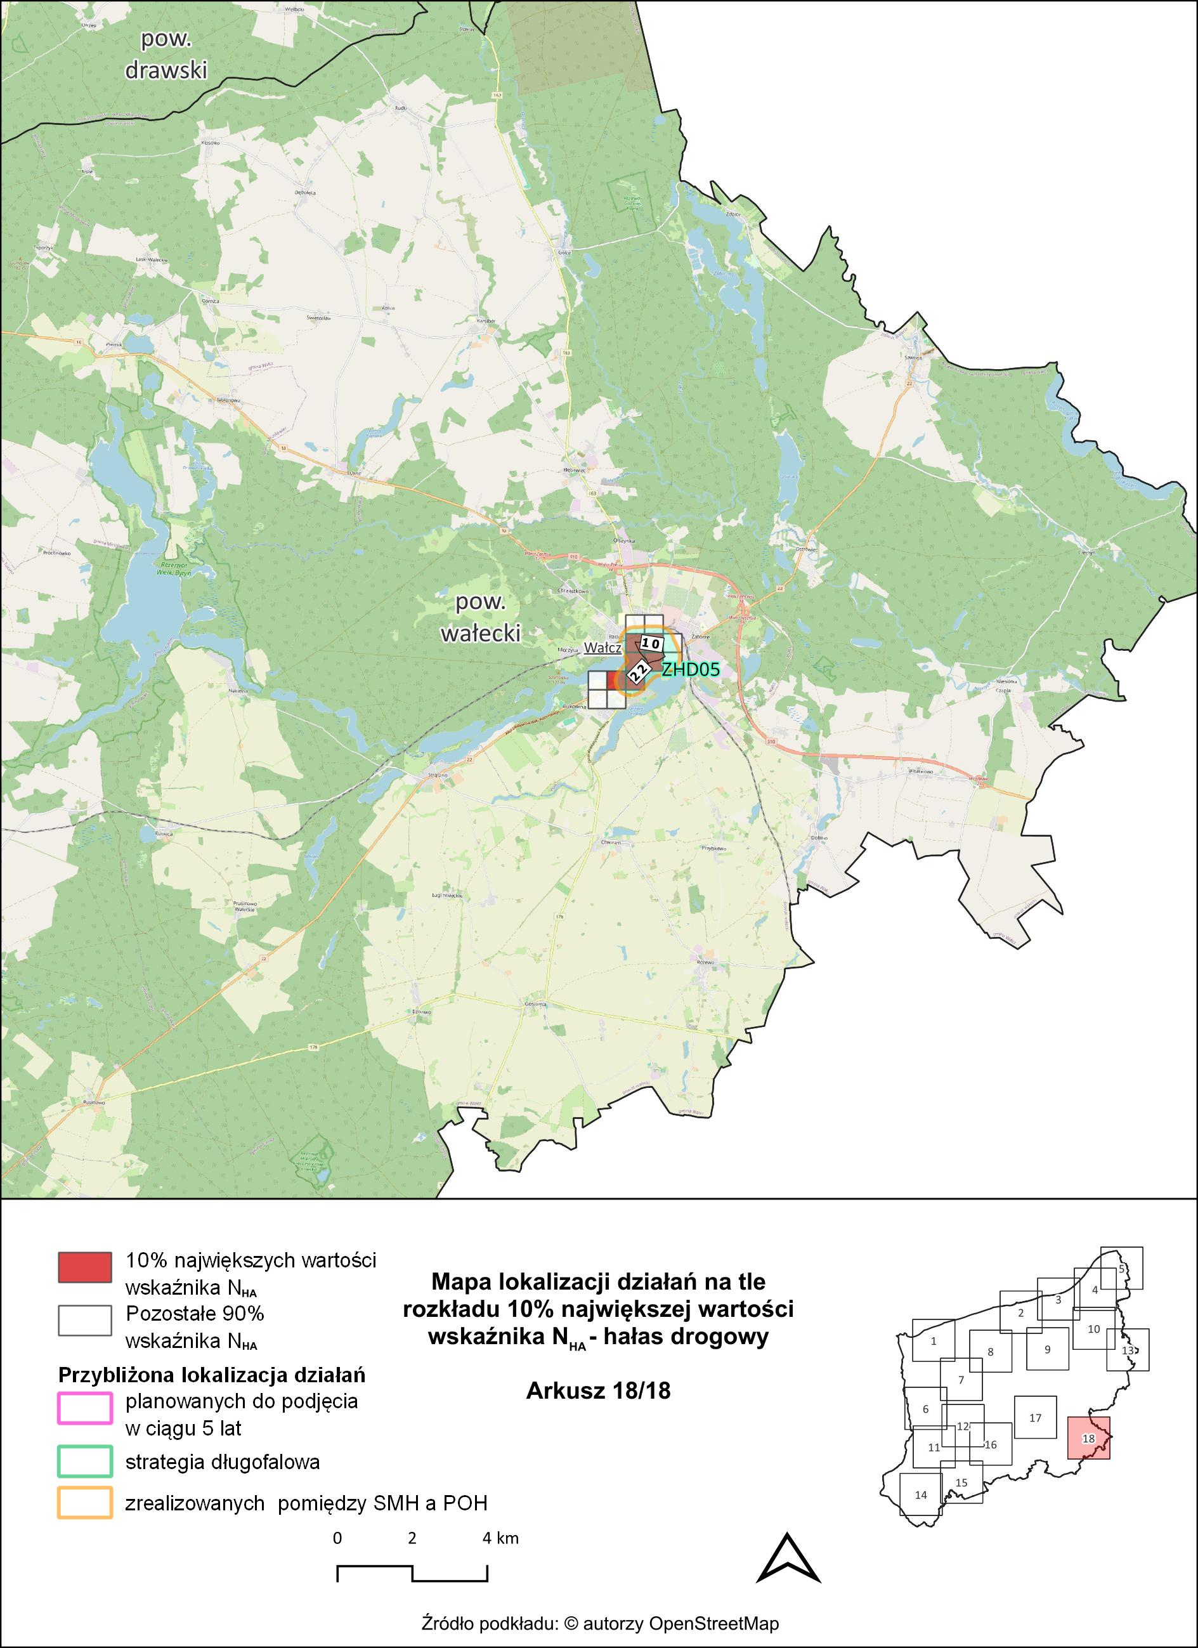
Rysunek 69. Mapa lokalizacji działań na tle rozkładu 10% największej wartości wskaźnika $N_{HA}$ – hałas drogowy – arkusz 18/18 [źródło: opracowanie własne]

Działania planowane do podjęcia w ciągu 5 lat od roku uchwalenia POH
W poniższej tabeli (Tabela 33) zestawiono działania w zakresie hałasu drogowego, planowane do podjęcia w ciągu 5 lat. Przybliżona lokalizacja działań została przedstawiona na mapach w rozdziale 5. Działania określono na podstawie SMH oraz informacji od Zarządców.
Tabela 33. Działania planowane do podjęcia w ciągu 5 lat, licząc od roku uchwalenia POH [Źródło: opracowanie własne]
Lp. | KOD w opracowaniu | Działania | Oznaczenie działania z katalogu  (TOM I, pkt 3.5) | Podmiot lub organ odpowiedzialny  za realizację*
1. | HD01 | Rozbudowa drogi powiatowej nr 3916Z Bezrzecze - Wołczkowo na odcinka ul. Górnej i Koralowej , tj. od granicy z Miastem Szczecin na odcinku 973 mb, czyli od km 2+996 do 3+969 (wymiana nawierzchni) | D.31 | DP_Police
2. | HD02 | Budowa obwodnicy Koszalina i Sianowa (S6/S11) | D.31 | GDDKiA
3. | HD03 | Budowa S6 początek obwodnicy m. Sławno /bez w. Bobrowice - koniec obwodnicy m. Słupsk /z w. Warszkowo | D.31 | GDDKiA
4. | HD04 | Budowa DK31 odcinek w. Radziszewo A6/G31 (z węzłem) - Gryfino | D.1 | GDDKiA
5. | HD05 | Budowa obejścia m. Pyrzyc w ciągu drogi woj. nr 119, konieczność budowy ekranów akustycznych oraz wykonania analizy porealizacyjnej | D.31 | ZDW Koszalin
6. | HD06 | Budowa S10 w ciągu DK 10, w tym obwodnicy m. Kalisz Pomorski | D.31 | GDDKiA
7. | HD07 | Budowa obwodnicy Stargardu w ciągu DK20 | D.31 | GDDKiA
8. | HD08 | Przebudowa DW 106 m. Stargard ul. Staszica | D.1 | ZDW Koszalin
9. | HD09 | Budowa drogi S10 od Szczecina (A6) – do Piły (S11) - odcinek Stargard Wschód - Suchań | D.31 | GDDKiA
10. | HD10 | Rozbudowa drogi wojewódzkiej nr 163 (ul. Kołobrzeska) w m. Białogard | D.1 | ZDW Koszalin
11. | HD11 | Przebudowa drogi wojewódzkiej nr 152 na odcinku Świdwin – Połczyn Zdrój etap I | D.1 | ZDW Koszalin
*w tabeli podano podmioty lub organy odpowiedzialne na dzień uchwalenia dokumentu. W przypadku zmiany Zarządcy w ciągu obowiązywania POH, nowy Zarządca przejmuje obowiązek działania.

Zakładane efekty działań wskazanych w POH
W poniższych tabelach (Tabela 34 - Tabela 36) zestawiono zakładane efekty działań wskazanych w POH w zakresie ograniczania hałasu drogowego.
Tabela 34. Zakładane efekty planowanych działań z zakresu ograniczania hałasu drogowego proponowane do podjęcia w ciągu 5 lat, licząc od roku uchwalenia programu – liczba osób narażonych na znaczną uciążliwość hałasu (wskaźnik N_{HA}) [źródło: opracowanie własne]
Lp. | KOD w opracowaniu | Powiat | Liczba osób narażonych na znaczną uciążliwość hałasu  stan obecny  $$N_{HA,drogowy}^{SMH}$$ | Liczba osób narażonych na znaczną uciążliwość hałasu  po realizacji działania  $$N_{HA,drogowy}^{POH}$$ | Liczba osób narażonych na znaczną uciążliwość hałasu  różnica  $$R_{HA,drogowy}$$
1. | HD01 | policki | 140 | 114 | 26
2. | HD02 | Koszalin | 3237 | 1615 | 1622
3. | HD02 | koszaliński | 173 | 104 | 69
4. | HD03 | sławieński | 74 | 43 | 31
5. | HD04 | gryfiński | 315 | 205 | 110
6. | HD05 | pyrzycki | 167 | 97 | 70
7. | HD06 | drawski | 101 | 66 | 35
8. | HD07 | stargardzki | 136 | 70 | 66
9. | HD08 | stargardzki | 91 | 72 | 19
10. | HD09 | stargardzki | 146 | 97 | 49
11. | HD10 | białogardzki | 179 | 136 | 43
Tabela 35. Zakładane efekty planowanych działań z zakresu ograniczania hałasu drogowego proponowane do podjęcia w ciągu 5 lat, licząc od roku uchwalenia programu – liczba osób narażonych na znaczne zaburzenia snu (wskaźnik N_{HSD}) [źródło: opracowanie własne]
Lp. | KOD w opracowaniu | Powiat | Liczba osób narażonych na znaczne zaburzenia snu  stan obecny  $$N_{HSD,drogowy}^{SMH}$$ | Liczba osób narażonych na znaczne zaburzenia snu  po realizacji działania  $$N_{HSD,drogowy}^{POH}$$ | Liczba osób narażonych na znaczne zaburzenia snu  różnica  $$R_{HSD,drogowy}$$
1. | HD01 | policki | 96 | 80 | 16
2. | HD02 | Koszalin | 715 | 327 | 388
3. | HD02 | koszaliński | 53 | 31 | 22
4. | HD03 | sławieński | 23 | 12 | 11
5. | HD04 | gryfiński | 93 | 58 | 35
6. | HD05 | pyrzycki | 52 | 31 | 21
7. | HD06 | drawski | 34 | 22 | 12
8. | HD07 | stargardzki | 33 | 16 | 17
9. | HD08 | stargardzki | 23 | 20 | 3
10. | HD09 | stargardzki | 50 | 32 | 18
11. | HD10 | białogardzki | 39 | 30 | 9

Tabela 36. Zakładane efekty planowanych działań z zakresu ograniczania hałasu drogowego proponowane do podjęcia w ciągu 5 lat, licząc od roku uchwalenia programu – liczba osób narażonych na znaczne zaburzenia snu (wskaźnik N_{IHD}) [źródło: opracowanie własne]
Lp. | KOD w opracowaniu | Powiat | Liczba osób narażonych na znaczne zaburzenia snu  stan obecny  $$N_{HSD,drogowy}^{SMH}$$ | Liczba osób narażonych na znaczne zaburzenia snu  po realizacji działania  $$N_{HSD,drogowy}^{POH}$$ | Liczba osób narażonych na znaczne zaburzenia snu  różnica  $$R_{HSD,drogowy}$$
1. | HD01 | policki | 0 | 0 | 0
2. | HD02 | Koszalin | 3 | 2 | 1
3. | HD02 | koszaliński | 0 | 0 | 0
4. | HD03 | sławieński | 0 | 0 | 0
5. | HD04 | gryfiński | 1 | 0 | 1
6. | HD05 | pyrzycki | 0 | 0 | 0
7. | HD06 | drawski | 0 | 0 | 0
8. | HD07 | stargardzki | 0 | 0 | 0
9. | HD08 | stargardzki | 0 | 0 | 0
10. | HD09 | stargardzki | 0 | 0 | 0
11. | HD10 | białogardzki | 0 | 0 | 0

Działania zrealizowane pomiędzy opracowaniem SMH, a opracowaniem POH
W poniżej tabeli (Tabela 37) zestawiono działania zrealizowane pomiędzy opracowaniem SMH, a opracowaniem POH. Przybliżona realizacja działań została przedstawiona na powyższych mapach (Rysunek 52 - Rysunek 69), na tle 10% najwyższych wartości wskaźnika $N_{HA}$.
Tabela 37. Zestawienie działań zrealizowanych pomiędzy opracowaniem SMH, a opracowaniem POH [źródło: opracowanie własne]
Lp. | KOD w opracowaniu | Działania | Oznaczenie działania z katalogu  (TOM I, pkt 3.5) | Podmiot lub organ odpowiedzialny  za realizację
1. | ZHD01 | Budowa drogi S11 Koszalin- Szczecinek, odcinek w. Koszalin Zachód (bez węzła) – w. Bobolice | D.31 | ZDW Koszalin
2. | ZHD02 | Budowa obwodnicy Warzymic i Przecławia - etap I (Rondo Hakena - Siadło Górne) | D.31 | GDDKiA
3. | ZHD03 | Budowa obwodnicy Myśliborza w ciągu DK26 | D.31 | GDDKiA
4. | ZHD04 | Budowa obwodnicy m. Wałcz w ciągu DK 10 | D.31 | GDDKiA
5. | ZHD05 | Budowa drogi krajowej nr 11 od ronda im. Jerzego Patana do węzła Kołobrzeg Wschód (dotychczasowy przebieg drogi krajowej nr 11 od Kołobrzegu do Koszalina przez Mścice, Będzino, Ustronie Morskie stracił kategorię drogi krajowej i stał się drogą wojewódzką) | D.31 | GDDKiA
6. | ZHD06 | Północna obwodnica Gryfic. Budowa obejścia Gryfic-połączenie drogi woj. nr 110 (ul. Niechorska) i drogi woj. nr 105 (ul. Piastów) | D.31 | GDDKiA
Tabela 38. Efekt działań zrealizowanych pomiędzy opracowaniem SMH, a opracowaniem POH – liczba osób dotkniętych znaczną uciążliwością hałasu (wskaźnik N_{HA}) [źródło: opracowanie własne]
Lp. | KOD w opracowaniu | Powiat | Liczba osób narażonych na znaczną uciążliwość hałasu  stan obecny  $$N_{HA,drogowy}^{SMH}$$ | Liczba osób narażonych na znaczną uciążliwość hałasu  po realizacji działania  $$N_{HA,drogowy}^{POH}$$ | Liczba osób narażonych na znaczną uciążliwość hałasu  różnica  $$R_{HA,drogowy}$$
1. | ZHD01 | gryficki | 256 | 144 | 112
2. | ZHD02 | Koszalin | 3240 | 1616 | 1624
3. | ZHD02 | koszaliński | 17 | 8 | 9
4. | ZHD03 | policki | 95 | 37 | 58
5. | ZHD04 | myśliborski | 110 | 65 | 45
6. | ZHD05 | wałecki | 396 | 240 | 156
Tabela 39. Efekt działań zrealizowanych pomiędzy opracowaniem SMH, a opracowaniem POH – liczba osób narażonych na znaczne zaburzenia snu (wskaźnik N_{HSD}) [źródło: opracowanie własne]
Lp. | KOD w opracowaniu | Powiat | Liczba osób narażonych na znaczne zaburzenia snu  stan obecny  $$N_{HSD,drogowy}^{SMH}$$ | Liczba osób narażonych na znaczne zaburzenia snu  po realizacji działania  $$N_{HSD,drogowy}^{POH}$$ | Liczba osób narażonych na znaczne zaburzenia snu  różnica  $$R_{HSD,drogowy}$$
1. | ZHD01 | gryficki | 47 | 13 | 34
2. | ZHD02 | Koszalin | 715 | 328 | 387
3. | ZHD02 | koszaliński | 3 | 2 | 1
4. | ZHD03 | policki | 22 | 7 | 15
5. | ZHD04 | myśliborski | 30 | 18 | 12
6. | ZHD05 | wałecki | 121 | 72 | 49

Tabela 40. Efekt działań zrealizowanych pomiędzy opracowaniem SMH, a opracowaniem POH – liczba osób dotkniętych chorobą niedokrwienną serca (wskaźnik N_{IHD}) [źródło: opracowanie własne]
Lp. | KOD w opracowaniu | Powiat | Liczba osób narażonych na znaczną uciążliwość hałasu  stan obecny  $$N_{IHD,drogowy}^{SMH}$$ | Liczba osób narażonych na znaczną uciążliwość hałasu  po realizacji działania  $$N_{IHD,drogowy}^{POH}$$ | Liczba osób narażonych na znaczną uciążliwość hałasu  różnica  $$R_{IHD,drogowy}$$
1. | ZHD01 | gryficki | 0 | 0 | 0
2. | ZHD02 | Koszalin | 3 | 2 | 1
3. | ZHD02 | koszaliński | 0 | 0 | 0
4. | ZHD03 | policki | 0 | 0 | 0
5. | ZHD04 | myśliborski | 0 | 0 | 0
6. | ZHD05 | wałecki | 1 | 0 | 1

Strategia długofalowa POH
W poniższej tabeli (Tabela 41) zestawiono działania, które są planowane do realizacji w ujęciu długofalowym. Wykaz planowanych inwestycji został ustalony na podstawie SMH i/lub na podstawie pism Zarządców z adekwatnymi informacjami uzyskanymi na etapie opracowania POH.
Tabela 41. Zestawienie działań proponowanych do realizacji w ramach strategii długofalowej [źródło: opracowanie własne]
Lp. | KOD w opracowaniu | Działania | Oznaczenie działania z katalogu  (TOM I, pkt 3.5) | Podmiot odpowiedzialny za realizację zadania*
1. | HD12 | Budowa Zachodniej Obwodnicy Szczecina w ciągu drogi S6 | D.31, D.1 | GDDKiA
2. | HD13 | Budowa obwodnicy m. Biały Bór w ciągu DK20/DK25 | D.31, D.1 | GDDKiA
3. | HD14 | Wykonanie pomiarów hałasu w ramach monitoringu hałasu przy drodze DK23 w m. Dębno w km od 23+700 do km 24+400** | D.33 | GDDKiA
4. | HD15 | Wymiana nawierzchni na cichą na drodze wojewódzkiej nr 160 w m. Choszczno od ul. Wolności do Placu Witosa | D.33 | ZDW Koszalin
5. | HD16 | Wykonanie pomiarów hałasu w ramach monitoringu hałasu przy drodze powiatowej o nr 1704Z (ul. Szczecińska) w m. Stargard od ul. Hanzeatyckiej do Placu Zgody** | D.33 | DP_Stargard
6. | HD17 | Wymiana nawierzchni na cichą na drodze wojewódzkiej nr 106 w m. Nowogard od ul. Tadeusza Kościuszki do ul. Księcia Józefa Poniatowskiego | D.33 | ZDW Koszalin
7. | HD18 | Wymiana nawierzchni na cichą na drodze wojewódzkiej nr 163 w m. Połczyn-Zdrój od ul. 5 Marca do ul. Grunwaldzkiej | D.33 | ZDW Koszalin
*w tabeli podano podmioty lub organy odpowiedzialne na dzień uchwalenia dokumentu. W przypadku zmiany Zarządcy w ciągu obowiązywania POH, nowy Zarządca przejmuje obowiązek działania.
**pomiary hałasu należy wykonać w dwóch seriach w ciągu roku, a wyniki każdorazowego pomiaru należy składać do Marszałka Województwa.

Strategia długofalowa POH – identyfikacja obszarów, które powinny zostać wyznaczone jako obszary ciche
W ramach POH przygotowywano propozycję terenów, które potencjalnie mogą spełniać kryteria obszarów cichych. Przy wyznaczaniu ww. obszarów uwzględniono tereny, na których nie stwierdzono ponadnormatywnego oddziaływania akustycznego na wyznaczonym terenie z uwzględnieniem użytkowania terenu oraz odległościami od poszczególnych źródeł hałasu (danymi wejściowymi były dane, które opracowano na etapie SMH), a następnie wskazano obszary jednostkowe w postaci kwadratów o boku 500 m x 500 m, które spełniają kryteria obszarów cichych. Propozycje obszarów cichych zostały wyznaczone zgodnie z opracowaniem „Dobre praktyki tworzenia obszarów cichych”. Wskazane tereny zostały oznaczone na mapie (Rysunek 70).
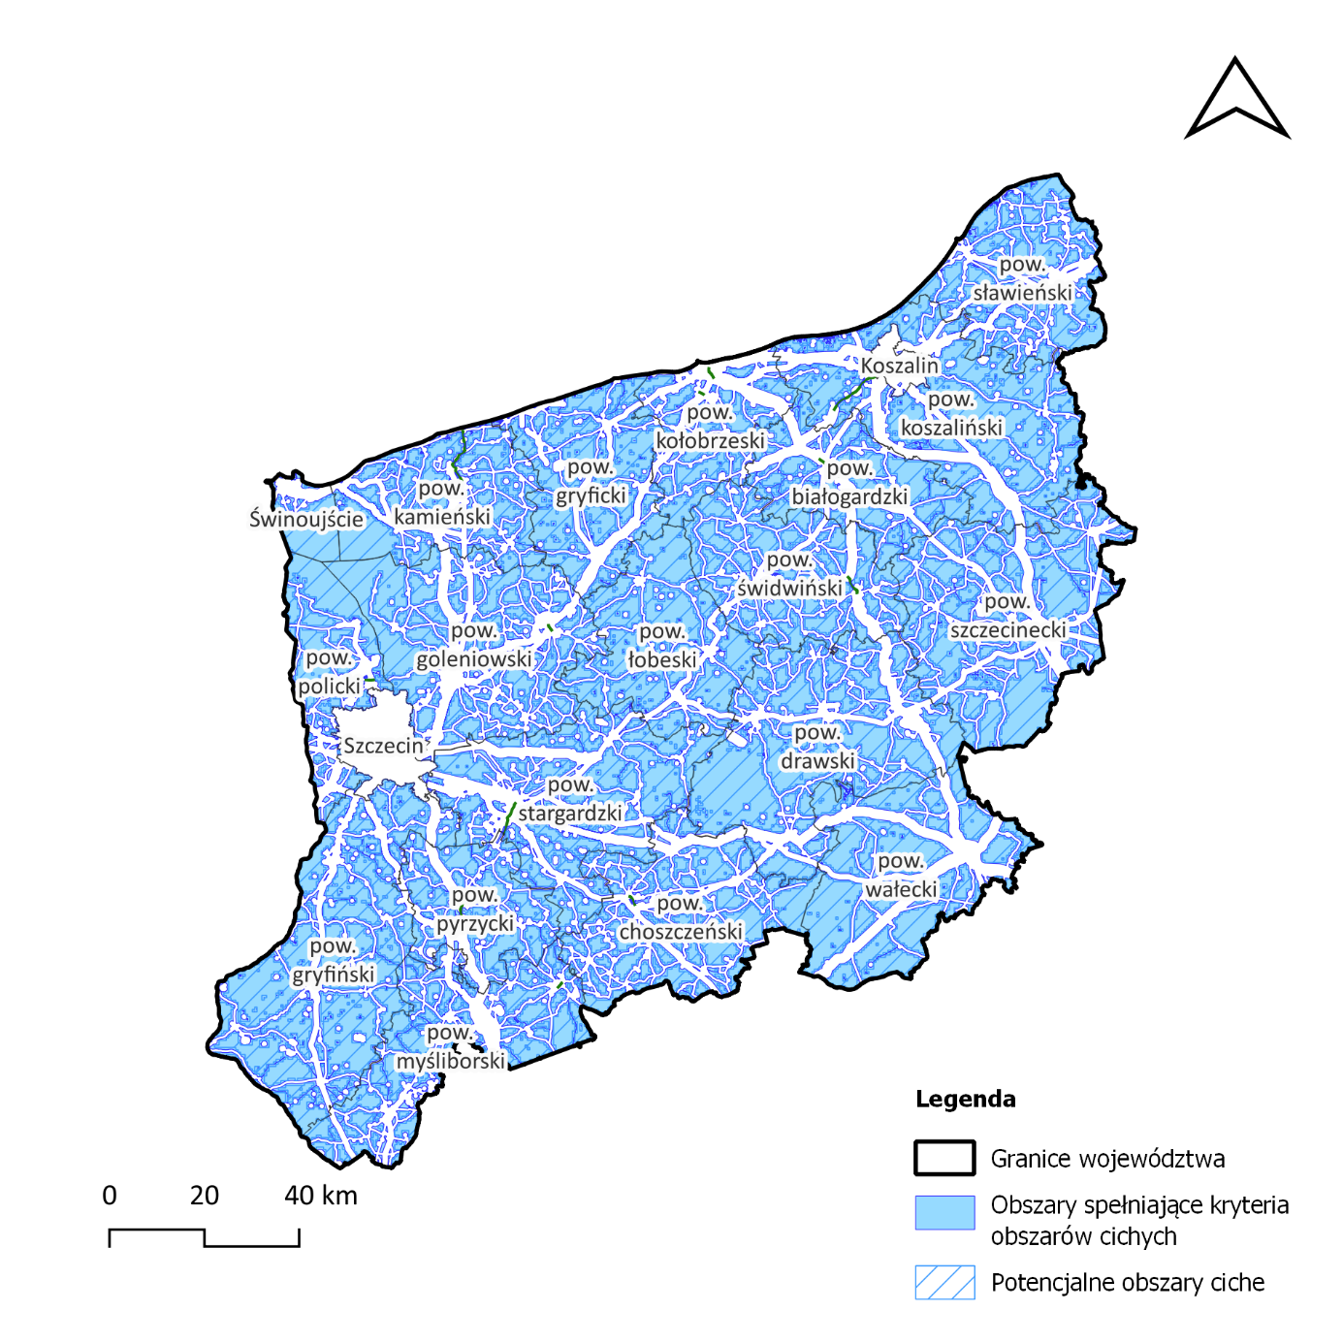
Rysunek 70. Lokalizacja obszarów, które spełniają kryteria obszarów cichych [źródło: opracowanie własne]
W celu ustanowienia obszarów cichych zaleca się w kolejnej edycji mapowania szczegółowo wyznaczyć potencjalne obszary, które będą spełniały kryteria obszarów cichych, a następnie ustanowić je za pomocą uchwał lub określić jako działanie w przyszłych Programach ochrony środowiska przed hałasem.

Harmonogram realizacji działań wskazanych w POH
Podstawą do ustalenia kolejności realizacji była wartość wskaźnika $N_{HA}^{SMH}$ na analizowanych terenach jednostkowych. W pierwszej kolejności wskazano do realizacji działania, które wpłyną na poprawę klimatu akustycznego na terenach jednostkowych o najwyższej wartości wskaźnika $N_{HA}^{SMH}$.
W poniższej tabeli (Tabela 42) przedstawiono harmonogram realizacji działań planowanych do podjęcia w ciągu 5 lat od roku uchwalenia POH.
Tabela 42. Harmonogram realizacji działań planowanych do podjęcia w ciągu 5 lat od roku uchwalenia POH [źródło: opracowanie własne]
Lp. | KOD w opracowaniu | Działanie | Podmiot odpowiedzialny za realizację zadania*
1. | HD02 | Budowa obwodnicy Koszalina i Sianowa (S6/S11) | GDDKiA
2. | HD05 | Budowa obejścia m. Pyrzyc w ciągu drogi woj. nr 119, konieczność budowy ekranów akustycznych oraz wykonania analizy porealizacyjnej | ZDW Koszalin
3. | HD08 | Przebudowa DW 106 m. Stargard ul. Staszica | ZDW Koszalin
4. | HD10 | Rozbudowa drogi wojewódzkiej nr 163 (ul. Kołobrzeska) w m. Białogard | ZDW Koszalin
5. | HD01 | Rozbudowa drogi powiatowej nr 3916Z Bezrzecze - Wołczkowo na odcinka ul. Górnej i Koralowej , tj. od granicy z Miastem Szczecin na odcinku 973 mb, czyli od km 2+996 do 3+969 (wymiana nawierzchni) | DP_Police
6. | HD09 | Budowa drogi S10 od Szczecina (A6) – do Piły (S11) - odcinek Stargard Wschód - Suchań | GDDKiA
7. | HD06 | Budowa S10 w ciągu DK 10, w tym obwodnicy m. Kalisz Pomorski | GDDKiA
8. | HD11 | Przebudowa drogi wojewódzkiej nr 152 na odcinku Świdwin – Połczyn Zdrój etap I | ZDW Koszalin
9. | HD04 | Budowa DK31 odcinek w. Radziszewo A6/G31 (z węzłem) - Gryfino | GDDKiA
10. | HD07 | Budowa obwodnicy Stargardu w ciągu DK20 | GDDKiA
11. | HD03 | Budowa S6 początek obwodnicy m. Sławno /bez w. Bobrowice - koniec obwodnicy m. Słupsk /z w. Warszkowo | GDDKiA
*w tabeli podano podmioty lub organy odpowiedzialne na dzień uchwalenia dokumentu. W przypadku zmiany Zarządcy w ciągu obowiązywania POH, nowy Zarządca przejmuje obowiązek działania.

Tabela 43. Harmonogram realizacji działań długofalowych [źródło: opracowanie własne]
Lp. | KOD w opracowaniu | Działanie | Podmiot odpowiedzialny za realizację zadania*
1. | HD15 | Wymiana nawierzchni na cichą na drodze wojewódzkiej nr 160 w m. Choszczno od ul. Wolności do Placu Witosa | ZDW Koszalin
2. | HD12 | Budowa Zachodniej Obwodnicy Szczecina w ciągu drogi S6 | GDDKiA
3. | HD16 | Wykonanie pomiarów hałasu w ramach monitoringu hałasu przy drodze powiatowej o nr 1704Z (ul. Szczecińska) w m. Stargard od ul. Hanzeatyckiej do Placu Zgody | DP_Stargard
4. | HD17 | Wymiana nawierzchni na cichą na drodze wojewódzkiej nr 106 w m. Nowogard od ul. Tadeusza Kościuszki do ul. Księcia Józefa Poniatowskiego | ZDW Koszalin
5. | HD18 | Wymiana nawierzchni na cichą na drodze wojewódzkiej nr 163 w m. Połczyn-Zdrój od ul. 5 Marca do ul. Grunwaldzkiej | ZDW Koszalin
6. | HD14 | Wykonanie pomiarów hałasu w ramach monitoringu hałasu przy drodze DK23 w m. Dębno w km od 23+700 do km 24+400 | GDDKiA
7. | HD13 | Budowa obwodnicy m. Biały Bór w ciągu DK20/DK25 | GDDKiA
*w tabeli podano podmioty lub organy odpowiedzialne na dzień uchwalenia dokumentu. W przypadku zmiany Zarządcy w ciągu obowiązywania POH, nowy Zarządca przejmuje obowiązek działania.

Koszty realizacji działań wskazanych w POH
W poniższej tabeli (Tabela 44) zestawiono szacunkowe koszty realizacji działań wskazanych w POH do podjęcia w ciągu 5 lat w celu ograniczenia hałasu drogowego.
Tabela 44. Zestawienie kosztów realizacji działań [źródło: opracowanie własne]
Lp. | Oznaczenie | Nazwa zadania | Szacunkowy koszt  [mln PLN] | Źródło finansowania | Podmiot odpowiedzialny za realizację zadania**
1. | HD01 | Rozbudowa drogi powiatowej nr 3916Z Bezrzecze - Wołczkowo na odcinka ul. Górnej i Koralowej , tj. od granicy z Miastem Szczecin na odcinku 973 mb, czyli od km 2+996 do 3+969 (wymiana nawierzchni) | 14 539 958,46 | Zadanie jest dofinansowane z Rządowego Funduszu Rozwoju Dróg, Polskiego Ładu: Program Inwestycji Strategicznych oraz dotacji Gminy Dobra. | DP_Police
2. | HD02 | Budowa obwodnicy Koszalina i Sianowa (S6/S11) | bd* | bd* | GDDKiA
3. | HD03 | Budowa S6 początek obwodnicy m. Sławno /bez w. Bobrowice - koniec obwodnicy m. Słupsk /z w. Warszkowo | bd* | bd* | GDDKiA
4. | HD04 | Budowa DK31 odcinek w. Radziszewo A6/G31 (z węzłem) - Gryfino | bd* | bd* | GDDKiA
5. | HD05 | Budowa obejścia m. Pyrzyc w ciągu drogi woj. nr 119, konieczność budowy ekranów akustycznych oraz wykonania analizy porealizacyjnej | bd* | bd* | ZDW Koszalin
6. | HD06 | Budowa S10 w ciągu DK 10, w tym obwodnicy m. Kalisz Pomorski | bd* | bd* | GDDKiA
7. | HD07 | Budowa obwodnicy Stargardu w ciągu DK20 | 168 801 000,00 | bd* | GDDKiA
8. | HD08 | Przebudowa DW 106 m. Stargard ul. Staszica | bd* | bd* | ZDW Koszalin
9. | HD09 | Budowa drogi S10 od Szczecina (A6) – do Piły (S11) - odcinek Stargard Wschód - Suchań | bd* | bd* | GDDKiA
10. | HD10 | Rozbudowa drogi wojewódzkiej nr 163 (ul. Kołobrzeska) w m. Białogard | bd* | bd* | ZDW Koszalin
11. | HD11 | Przebudowa drogi wojewódzkiej nr 152 na odcinku Świdwin – Połczyn Zdrój etap I | 78 033 133,39 | Europejski Fundusz dla Pomorza Zachodniego 2021-2027, środki własne Województwa | ZDW Koszalin
* brak danych w materiałach przekazanych przez Zarządców
** w tabeli podano podmioty lub organy odpowiedzialne na dzień uchwalenia dokumentu. W przypadku zmiany Zarządcy w ciągu obowiązywania POH, nowy Zarządca przejmuje obowiązek działania.

PROGRAM OCHRONY ŚRODOWISKA PRZED HAŁASEM DLA WOJEWÓDZTWA ZACHODNIOPOMORSKIEGO
Tom 3 – Miasta o liczbie mieszkańców powyżej 100 tysięcy

Tom 3 – Miasta o liczbie mieszkańców powyżej 100 tysięcy – Szczecin

Opis obszaru objętego zakresem Programu ochrony środowiska przed hałasem

Informacje ogólne oraz liczba mieszkańców na terenie miasta Szczecin
Podstawą opracowania jest „Strategiczna mapa hałasu miasta Szczecin” (dalej SMH Szczecin 2022) [Wykonawca: EKKOM Sp. z o.o.].
Szczecin położony zachodniej części województwa zachodniopomorskiego. Miasto leży na Pobrzeżu Szczecińskim nad rzeką Odrą oraz jeziorem Dąbie, ponadto otoczone jest kompleksami leśnymi: puszczą Wkrzańska, puszczą Bukową oraz puszczą Goleniowską. Szczecin jest położony w odległości ok. 100 km od Morza Bałtyckiego, z tego względu oraz z uwagi na dostępność przez żeglowną Odrę i Zalew Szczeciński jest ważnym ośrodkiem gospodarczym województwa. Jest to miasto na prawach powiatu. Na poniższym rysunku (Rysunek 71) przedstawiono lokalizację Szczecina na tle województwa zachodniopomorskiego.
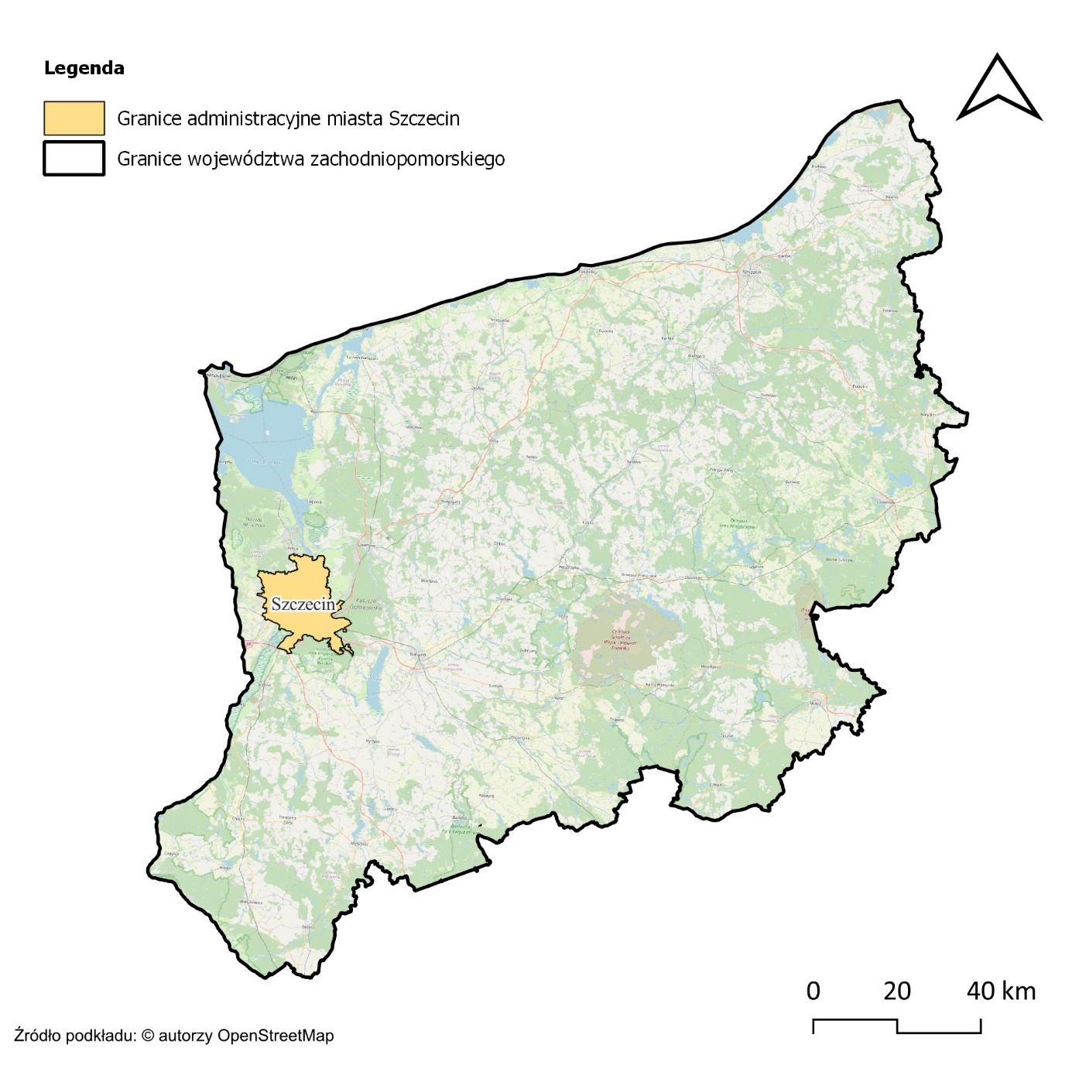
Rysunek 71. Granice administracyjne miasta Szczecin na tle województwa zachodniopomorskiego [źródło: opracowanie własne]
Szczecin jest podzielony na 4 jednostki pomocnicze: Północ, Zachód, Śródmieście i Prawobrzeże. Lokalizacje i granice jednostek przedstawiono na poniższym rysunku (Rysunek 72).
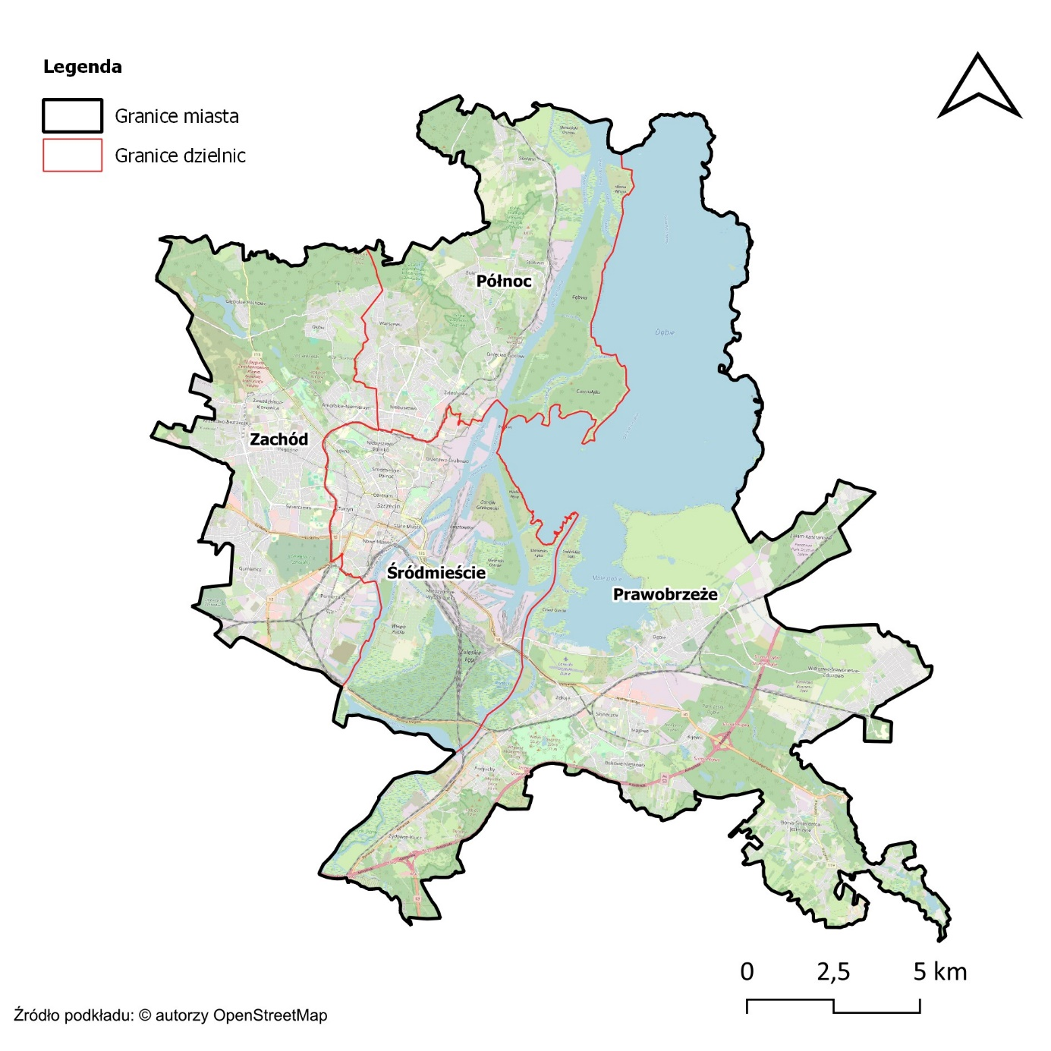
Rysunek 72. Dzielnice miasta Szczecin [źródło: opracowanie własne]
Miasto ma powierzchnię 300,6 km². Liczba ludności miasta wynosi 398 255, a gęstość zaludnienia 1 325 osób na 1 km² [źródło: SMH Szczecin 2022].
W poniższej tabeli (Tabela 45) zestawiono dane statystyczne dotyczące obszaru objętego zakresem SMH Szczecin 2022.
Tabela 45. Dane statystyczne dotyczące obszaru objętego zakresem SMH Szczecin 2022 oraz POH [źródło danych: SMH Szczecin 2022]
Lp. | Nazwa miasta | Powierzchnia obszaru  [km²] | Liczba mieszkańców | Gęstość zaludnienia [os./km²] | Liczba obiektów związanych ze stałym lub czasowym pobytem dzieci i młodzieży | Liczba szpitali i domów pomocy społecznej
1. | Szczecin | 300,6 | 398 255 | 1 325 | 333 | 19

Identyfikacja obszarów podlegających ochronie akustycznej na podstawie SMH Szczecin 2022
Na etapie opracowywania SMH Szczecin 2022 wykonano klasyfikację akustyczną całego obszaru miasta. Klasyfikacja została wykonana na podstawie analizy zapisów obowiązujących miejscowych planów zagospodarowania przestrzennego. Dla terenów faktycznie zagospodarowanych, na których nie obowiązują miejscowe plany zagospodarowania przestrzennego, klasyfikacja terenów została wykonana przez właściwe organy administracyjne. Powierzchnia terenów chronionych akustycznie zajmowała obszar około 45,4 km², co stanowiło 15,1% powierzchni całego miasta. Lokalizację obszarów podlegających ochronie akustycznej na terenie miasta Szczecin przedstawiono na poniższym rysunku (Rysunek 73).
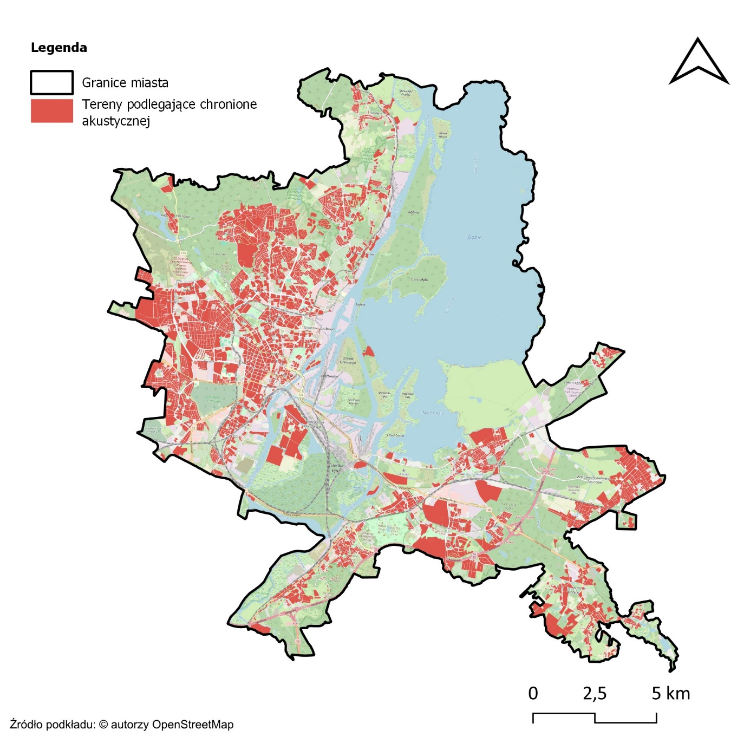
Rysunek 73. Tereny podlegające ochronie akustycznej na terenie miasta Szczecin [źródło: opracowanie własne]

Identyfikacja i charakterystyka źródeł hałasu na podstawie SMH Szczecin 2022
W ramach sporządzania SMH Szczecin 2022 zweryfikowano źródła hałasu tj.: drogi o natężeniu ruchu pojazdów >1 000/dobę, linie kolejowe, linie tramwajowe, a także źródła hałasu przemysłowego, w tym zakłady przemysłowe, wielkopowierzchniowe obiekty handlowe oraz parkingi zlokalizowane przy obiektach powierzchniowych lub o liczbie miejsc >300. Charakterystyka źródeł hałasu przedstawiona jest w kolejnych rozdziałach.

Hałas drogowy
Sieć drogowa na terenie Szczecina o natężeniu pojazdów powyżej 1 000 na dobę wynosi 332,1 km. W poniższej tabeli (Tabela 46) przedstawiono łączną długość dróg poddaną analizie w ramach SMH Szczecin 2022 z podziałem na ich rodzaje.
Tabela 46. Długość dróg, na terenie miasta Szczecin, ujętych w SMH Szczecin 2022 oraz w POH [źródło danych: SMH Szczecin 2022]
Lp. | Rodzaj dróg | Długość dróg [km]
1. | Drogi krajowe | 60,155
2. | Drogi wojewódzkie | 14,009
3. | Drogi powiatowe | 203,613
4. | Drogi gminne | 54,323
Na poniższym rysunku (Rysunek 74), przedstawiono układ sieci drogowej ujętej w ramach SMH Szczecin 2022.
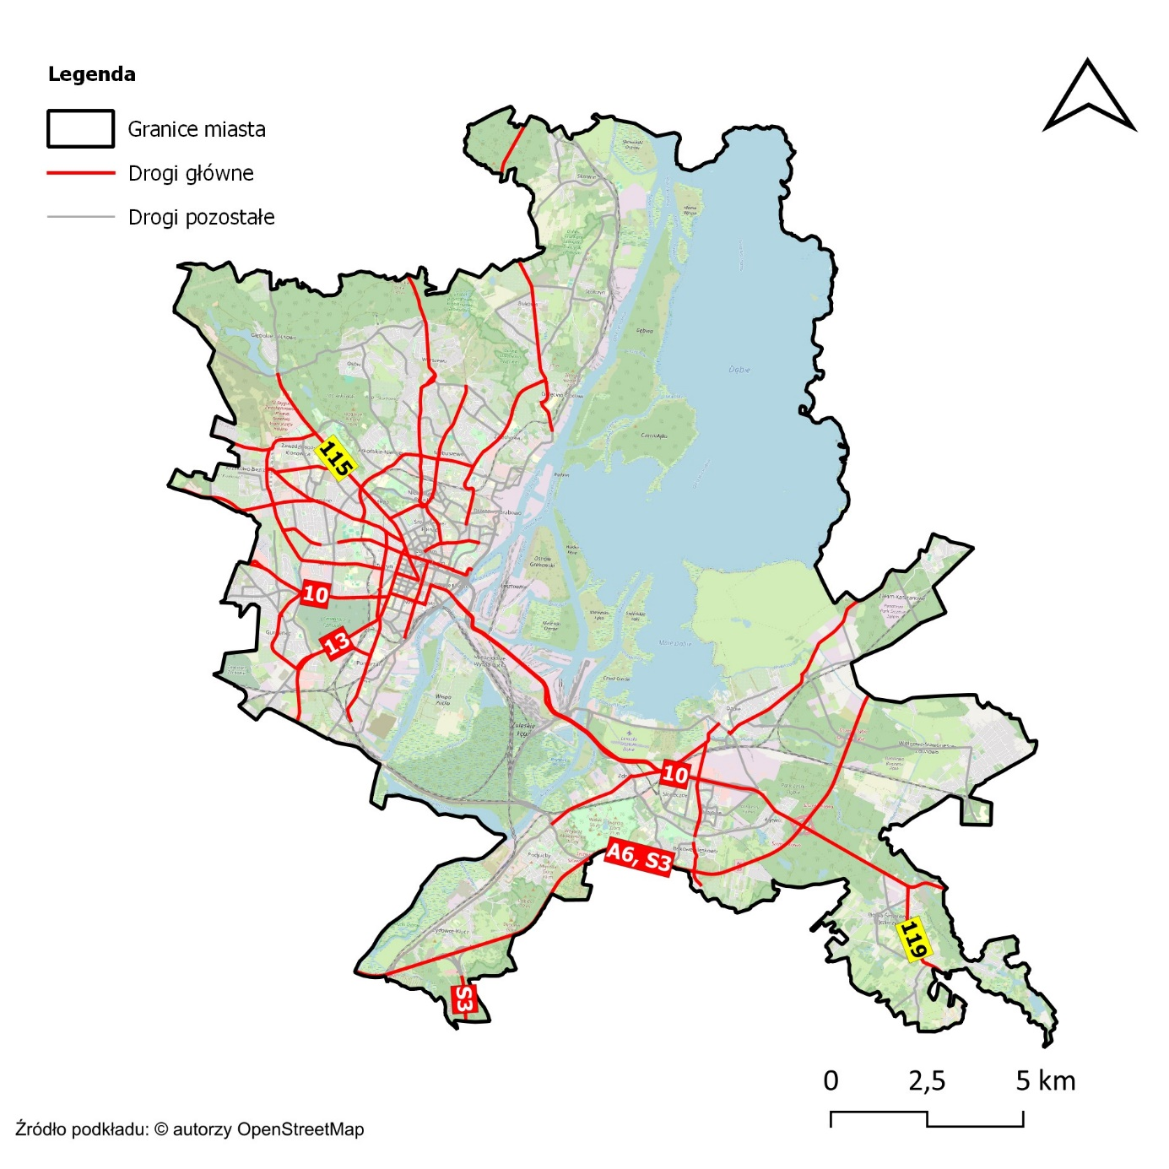
Rysunek 74. Sieć drogowa, na terenie miasta Szczecin, ujęta w ramach SMH Szczecin 2022 oraz POH [źródło: opracowanie własne]

Hałas szynowy
Na terenie miasta Szczecin funkcjonują linie kolejowe oraz linie tramwajowe, które stanowią źródło hałasu szynowego i zostały uwzględnione na etapie sporządzania SMH Szczecin 2022.
Przez miasto przechodzi 21 linii kolejowych, w tym: 2 linie magistralne, 11 linii pierwszorzędnych, 4 linie drugorzędne oraz 4 linie znaczenia miejscowego. Ponadto na terenie miasta funkcjonuje 11 stacji kolejowych. Łączna długość czynnych linii kolejowych wynosi ok. 126,084 km. W poniższej tabeli (Tabela 47) przedstawiono informacje dot. linii kolejowych poddanych analizie.
Tabela 47. Długość linii kolejowych, na ternie miasta Szczecin, ujętych w SMH Szczecin 2022 oraz w POH [źródło: opracowanie własne]
Lp. | Numer linii kolejowej | Długość analizowanego odcinka [km]
1. | 273 | 12,668
2. | 351 | 22,792
3. | 401 | 7,670
4. | 406 | 21,433
5. | 408 | 6,616
6. | 409 | 1,222
7. | 417 | 3,101
8. | 428 | 7,894
9. | 432 | 4,053
10. | 433 | 3,095
11. | 851 | 2,095
12. | 854 | 4,045
13. | 855 | 0,799
14. | 857 | 2,922
15. | 990 | 4,801
16. | 991 | 4,794
17. | 992 | 3,193
18. | 993 | 1,693
19. | 994 | 4,596
20. | 995 | 4,596
21. | 998 | 2,006
Na poniższym rysunku (Rysunek 75), przedstawiono układ sieci kolejowej, ujętej w ramach SMH Szczecin 2022.
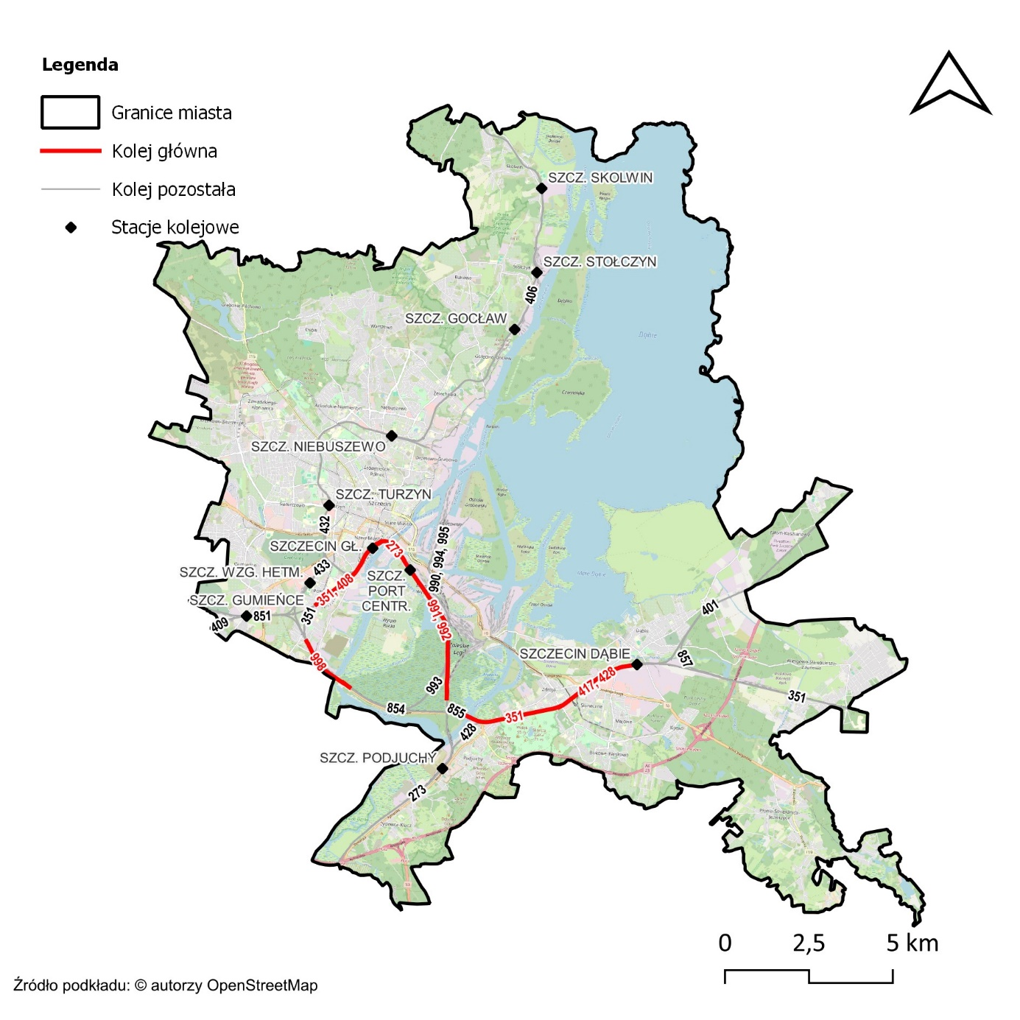
Rysunek 75. Linie kolejowe, na terenie miasta Szczecin, ujęte w ramach SMH Szczecin 2022 oraz POH [źródło: opracowanie własne]
Na terenie miasta funkcjonuje 13 linii tramwajowych oraz 2 zajezdnie tramwajowe o łącznej długości 51,4 km. Za stan torowisk oraz trakcji tramwajowych odpowiada Zarząd Dróg i Transportu Miejskiego w Szczecinie. Na poniższym rysunku (Rysunek 76), przedstawiono układ sieci tramwajowej ujętej w ramach SMH Szczecin 2022.
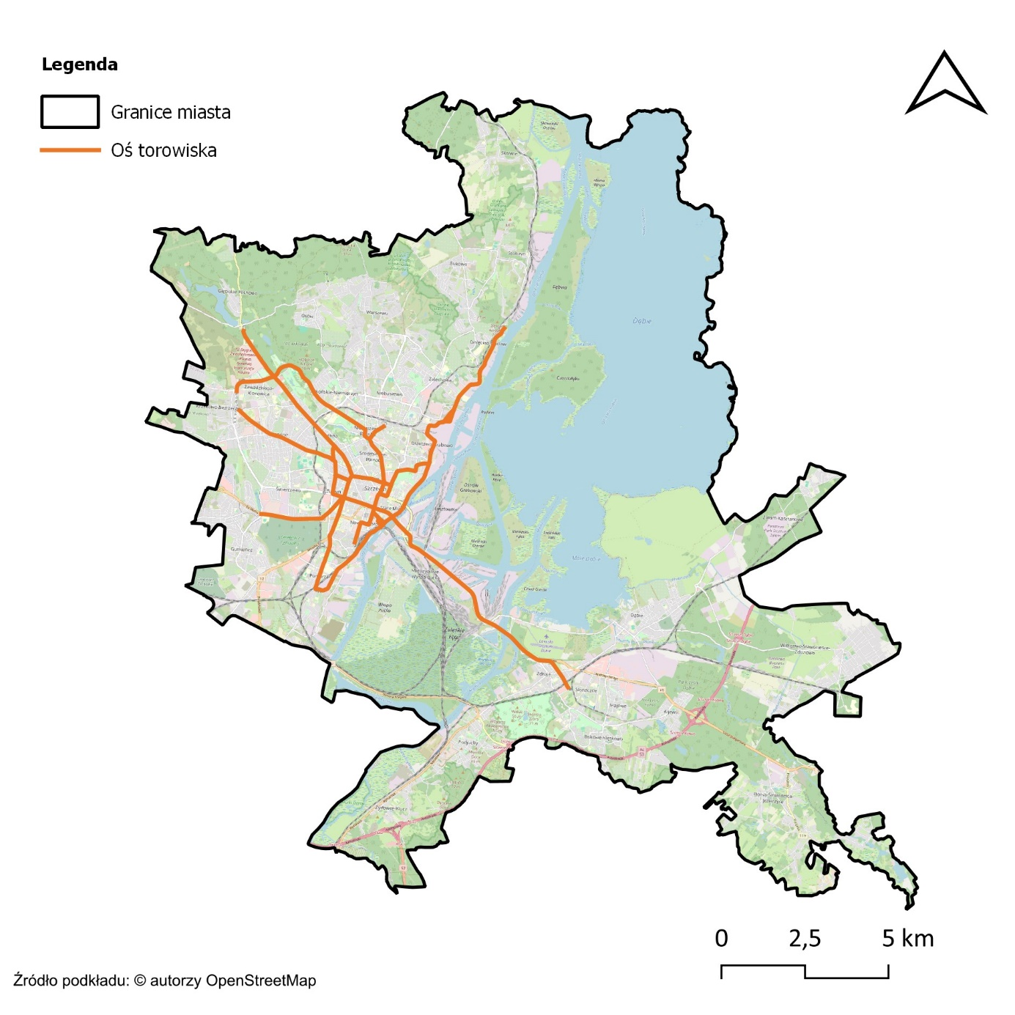
Rysunek 76. Linie tramwajowe, na terenie miasta Szczecin, ujęte w ramach SMH Szczecin 2022 oraz POH [źródło: opracowanie własne]

Hałas przemysłowy
W SMH Szczecin 2022 uwzględniono oddziaływanie akustyczne 97 zakładów przemysłowych, 10 obszarów przemysłowych, 18 wielkopowierzchniowych obiektów handlowych oraz 4 parkingów wielkopowierzchniowych. Na poniższym rysunku (Rysunek 77), przedstawiono lokalizację źródeł hałasu przemysłowego, ujętych w ramach SMH Szczecin 2022.
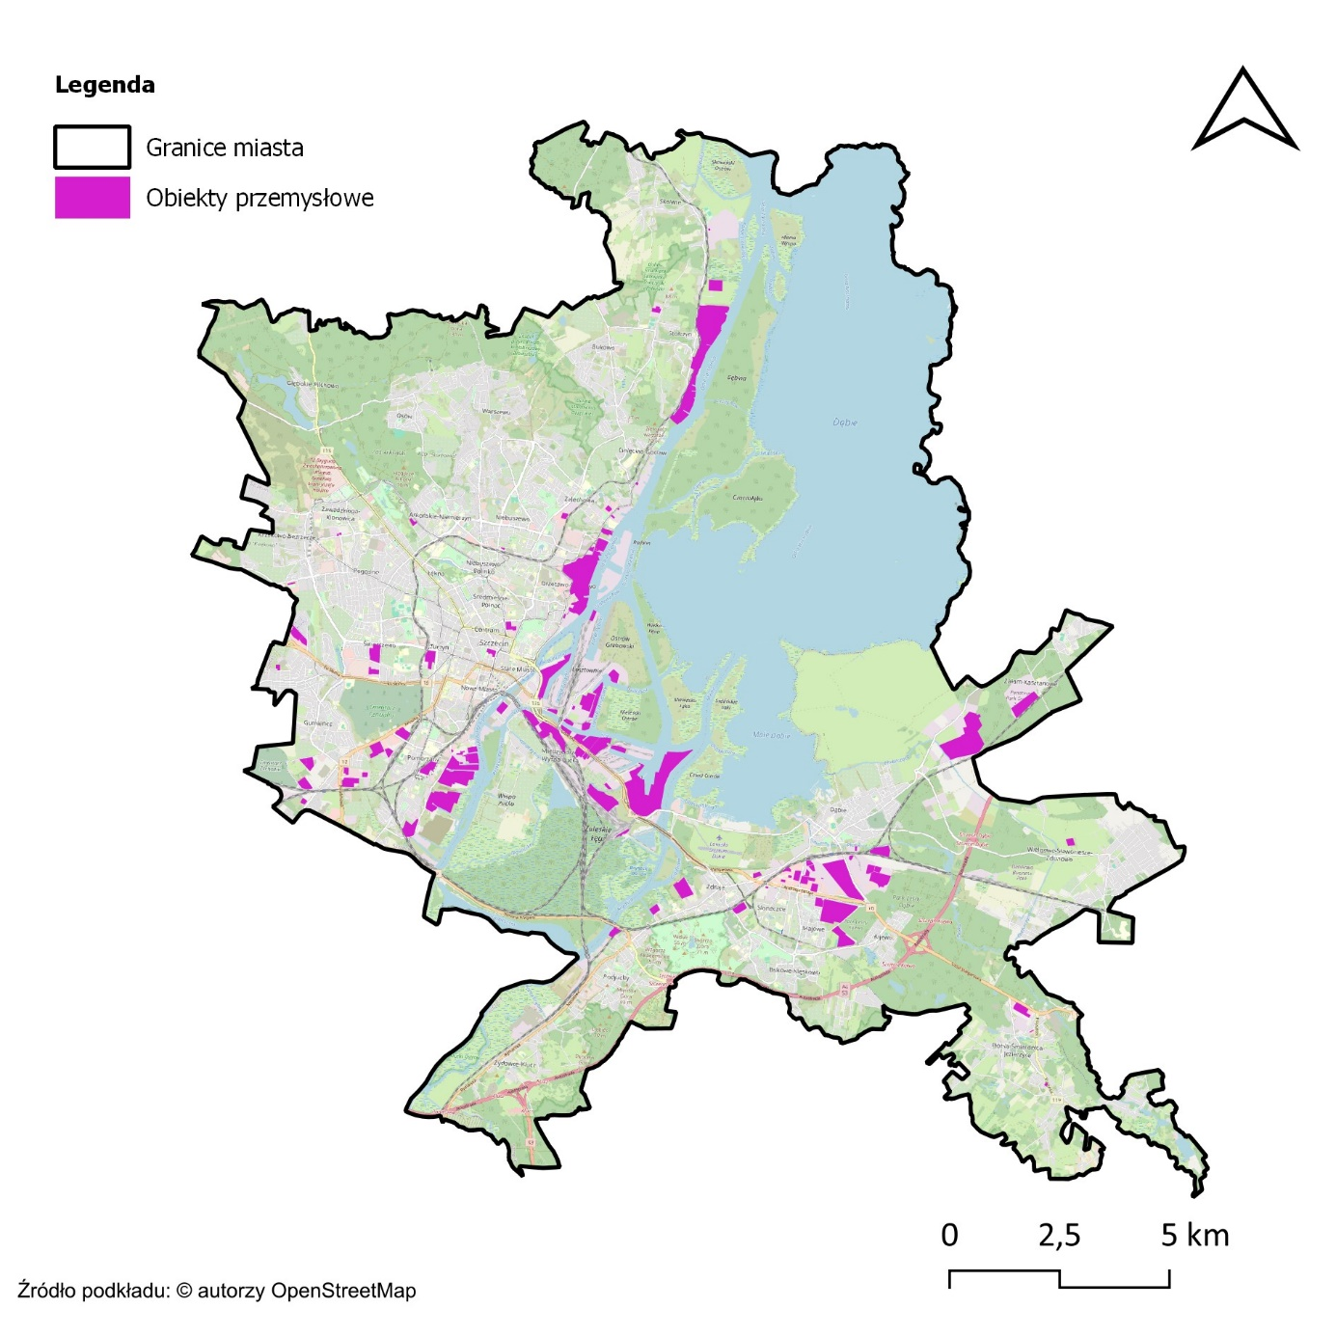
Rysunek 77. Lokalizacja źródeł hałasu przemysłowego, ujętych w ramach SMH Szczecin 2022 [źródło: opracowanie własne]

Identyfikacja ograniczeń na obszarze objętym zakresem Programu ochrony środowiska przed hałasem

Obszary ograniczonego użytkowania
Na terenie miasta Szczecin nie zostały wyznaczone obszary ograniczonego użytkowania.

Strefy przemysłowe
Na terenie Szczecina nie zostały utworzone strefy przemysłowe w rozumieniu art. 136a-136d ustawy POŚ.
Na terenie miasta znajdują się obszary, które wchodzą w skład Kostrzyńsko-Słubickiej Specjalnej Strefy Ekonomicznej, ustanowionej rozporządzeniem Rady Ministrów z dnia 15 grudnia 2008 r. w sprawie kostrzyńsko-słubickiej specjalnej strefy ekonomicznej (Dz. U. z 2020 r., poz. 162), zarządzanej przez spółkę Kostrzyńsko-Słubicka Specjalna Strefa Ekonomiczna S.A. z siedzibą w Kostrzynie nad Odrą oraz obszary, które wchodzą w skład Specjalnej Strefy Ekonomicznej Euro-Park Mielec, ustanowionej rozporządzeniem Rady Ministrów z dnia 15 grudnia 2008 r. w sprawie mieleckiej specjalnej strefy ekonomicznej (Dz. U. z 2018 r., poz. 785), zarządzanej przez Agencję Rozwoju Przemysłu S.A. W granicach miasta wyznaczono podstrefę Szczecin wchodzącą w skład ww. strefy. Lokalizacja tych obszarów na terenie miasta Szczecin została przedstawiona na poniższym rysunku (Rysunek 78).
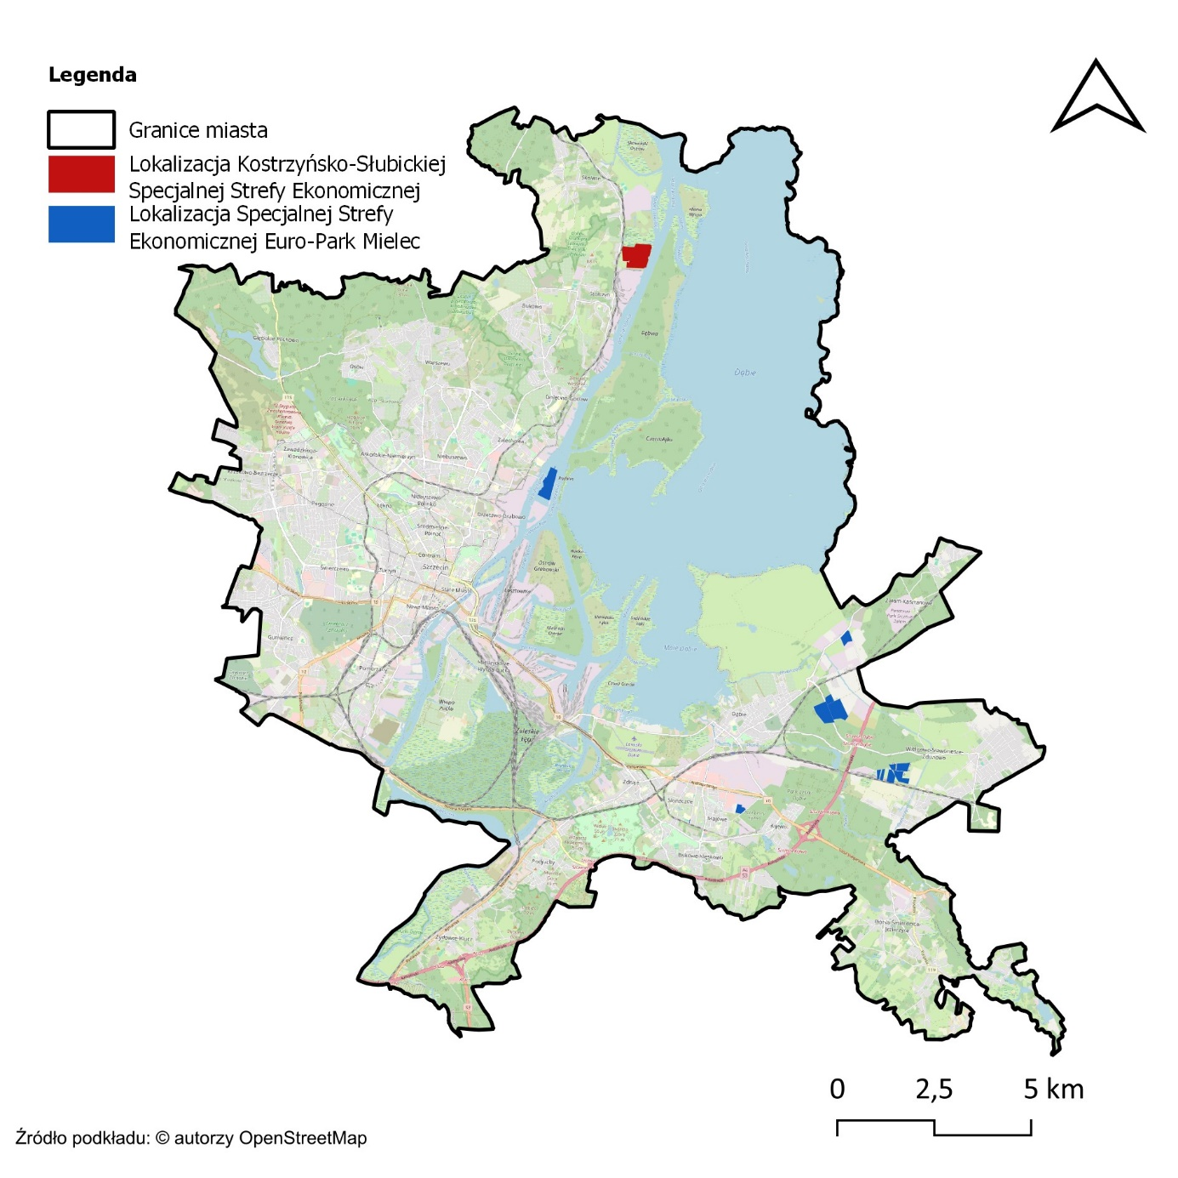
Rysunek 78. Lokalizacja obszarów Kostrzyńsko-Słubickiej Specjalnej Strefy Ekonomicznej oraz Specjalnej Strefy Ekonomicznej Euro-Park Mielec, na terenie miasta Szczecin [źródło: opracowanie własne]

Obszary ciche
Na terenie miasta Szczecin nie zostały wyznaczone obszary ciche.

Strefy ochronne „A” uzdrowisk
Na terenie miasta Szczecin nie zostały ustanowione strefy ochrony uzdrowiskowej.

Dane i wnioski wynikające ze strategicznej mapy hałasu – SMH Szczecin 2022

Wykaz terenów wymagających podjęcia działań ograniczających poziom hałasu w środowisku – SMH Szczecin 2022
Zgodnie z analizą sporządzaną w ramach SMH Szczecin 2022, na terenie miasta występują przekroczenia dopuszczalnych poziomów hałasu drogowego, szynowego oraz przemysłowego. Lokalizacja obszarów, na których w ramach SMH Szczecin 2022 stwierdzono występowanie przekroczeń dopuszczalnych poziomów hałasu przedstawiono na poniższym rysunku (Rysunek 79).
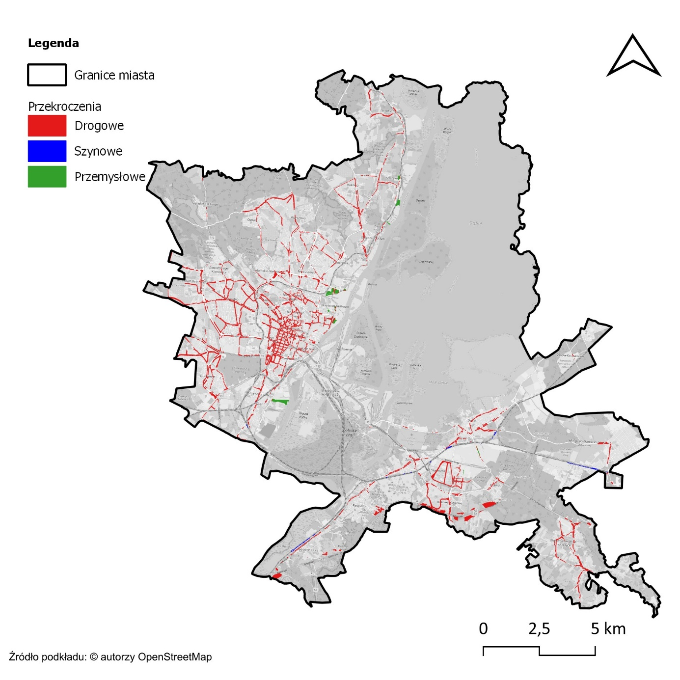
Rysunek 79. Lokalizacja obszarów, na których w ramach SMH Szczecin 2022, stwierdzono przekroczenia dopuszczalnych poziomów hałasu [źródło: opracowanie własne]
Powierzchnie przekroczeń dopuszczalnych poziomów hałasu, dla każdego ze źródeł, zostały zestawione w formie tabelarycznej (Tabela 48) oraz na wykresie (Rysunek 80).
Tabela 48. Zestawienie powierzchni przekroczeń dopuszczalnych poziomów hałasu ujętych w SMH Szczecin 2022 [źródło danych: SMH Szczecin 2022]
Lp. | Rodzaj źródła | Powierzchnia przekroczeń wskaźnika $L_{DWN}$ [km²] | Powierzchnia przekroczeń wskaźnika $L_{N}$ [km²]
1. | Hałas drogowy | 1,293 | 1,821
2. | Hałas szynowy | 0,415 | 0,617
3. | Hałas przemysłowy | 0,139 | 0,351

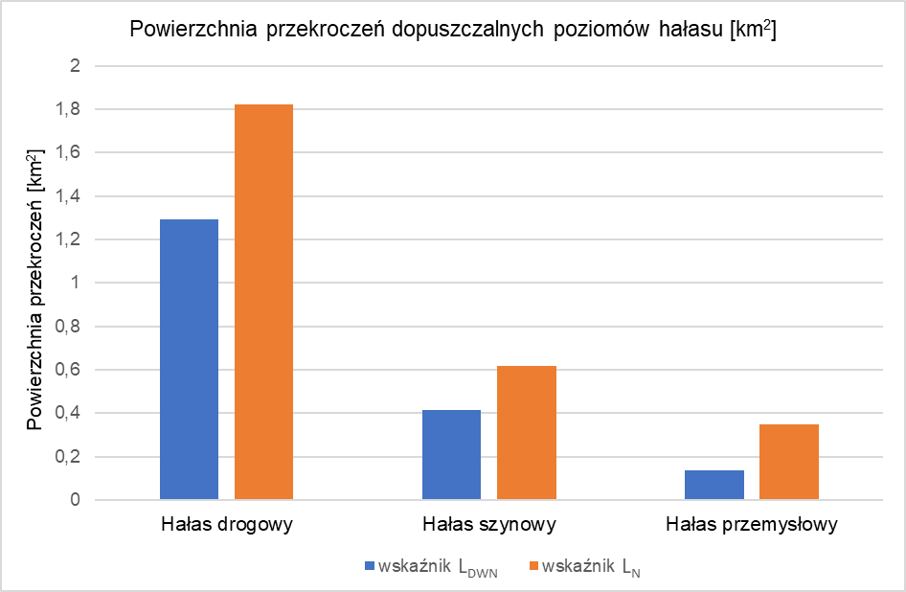
Rysunek 80. Powierzchnia przekroczeń dopuszczalnych poziomów hałasu ujętych w SMH Szczecin 2022 [źródło: opracowanie własne]
W ramach SMH Szczecin 2022 wykonano analizy statystyczne, na podstawie których wyznaczono liczbę mieszkańców miasta narażonych na ponadnormatywne oddziaływanie poszczególnych źródeł hałasu.
Liczba mieszkańców narażonych na przekroczenia dopuszczalnych poziomów hałasu, dla każdego ze źródeł, została zestawiona w formie tabelarycznej (Tabela 49) oraz na wykresie (Rysunek 81). W strategicznych mapach hałasu, dane odnoszące się do liczby mieszkańców narażonych na hałas wyrażony wskaźnikami L_{DWN} i L_{N} zaokrągla się do najbliższych stu (zgodnie z wytycznymi zawartymi w Załączniku 1 do rozporządzenia Ministra Klimatu i Środowiska z dnia 1 lipca 2021 r. w sprawie szczegółowego zakresu danych ujętych na strategicznych mapach hałasu, sposobu ich prezentacji i formy ich przekazywania (Dz. U. z 2021 r., poz. 1325 z późn. zm.).

Tabela 49. Liczba mieszkańców narażonych na przekroczenia dopuszczalnych poziomów hałasu w Szczecinie [źródło danych: SMH Szczecin 2022]
Lp. | Rodzaj źródła | Liczba mieszkańców narażonych na przekroczenia wskaźnika $L_{DWN}$ | Liczba mieszkańców narażonych na przekroczenia wskaźnika $L_{N}$
1. | Hałas drogowy | 6 500 | 13 200
2. | Hałas szynowy | 0 | 0
3. | Hałas przemysłowy | 2 000 | 4 600

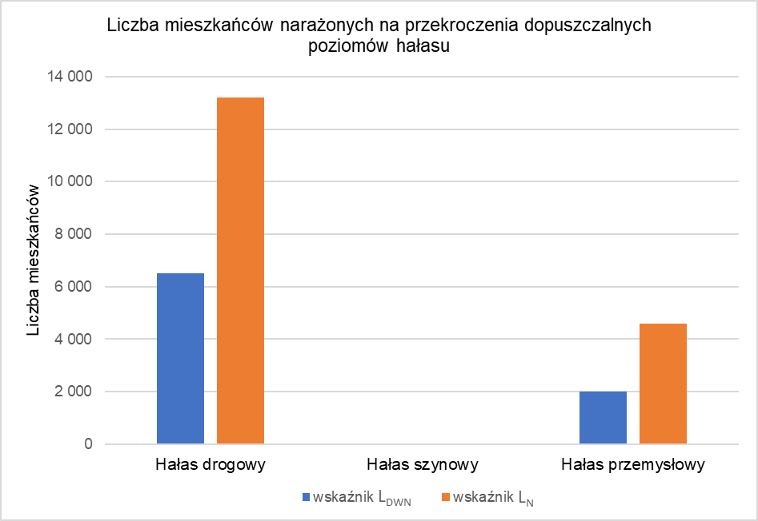
Rysunek 81. Liczba mieszkańców narażonych na przekroczenia dopuszczalnych poziomów hałasu ujętych w SMH Szczecin 2022 [źródło: opracowanie własne]

Identyfikacja dominujących źródeł hałasu
W celu zidentyfikowania dominujących źródeł hałasu na terenie miasta Szczecin wykorzystano statystyczne wskaźniki dotyczące wpływu hałasu na mieszkańców (wprowadzone w czwartej rundzie mapowania), tj.:
- całkowita liczba osób dotkniętych znaczną dokuczliwością hałasu – N_{HA},
- całkowita liczba osób dotkniętych znacznymi zaburzeniami snu – N_{HSD},
- całkowita liczba osób dotkniętych chorobą niedokrwienną serca - N_{IHD}.
Zgodnie z aktualnym stanem wiedzy i badań naukowych, wskaźniki N_{HA} i N_{HSD} mają zastosowanie do wszystkich źródeł hałasu komunikacyjnego (drogi, linie kolejowe i tramwajowe oraz lotniska), podczas gdy wskaźnik N_{IHD} dotyczy wyłącznie hałasu drogowego. W poniższej tabeli (Tabela 50) zestawiono całkowitą liczbę osób dotkniętych szkodliwymi skutkami hałasu w odniesieniu do wskaźników N_{HA}, N_{HSD} i N_{IHD} na terenie miasta Szczecin. Dodatkowo dane przedstawiono w podziale na jednostki pomocnicze (Tabela 51 - Tabela 53).
Tabela 50. Całkowita liczba osób dotkniętych szkodliwymi skutkami hałasu, obliczona na podstawie danych z SMH Szczecin 2022 – wskaźniki N_{HA}, N_{HSD,} N_{IHD} [źródło: opracowanie własne]
Lp. | Wskaźnik | Wartość wskaźnika dla miasta Szczecin
1. | $$N_{HA,drogowy}^{SMH}$$ | 41042
2. | $$N_{HA,szynowy}^{SMH}$$ | 2093
3. | $$N_{HSD,drogowy}^{SMH}$$ | 11466
4. | $$N_{HSD,szynowy}^{SMH}$$ | 1315
5. | $$N_{IHD}$$ | 26
Tabela 51. Całkowita liczba osób dotkniętych znaczną uciążliwością hałasu, obliczona na podstawie danych z SMH Szczecin 2022 – wskaźnik N_{HA} – w podziale na jednostki pomocnicze miasta Szczecin [źródło: opracowanie własne]
Lp. | Jednostka pomocnicza | Wartość wskaźnika $N_{HA,drogowy}^{SMH}$ | Wartość wskaźnika $N_{HA,szynowy}^{SMH}$
1. | Zachód | 12866 | 560
2. | Północ | 5956 | 1037
3. | Śródmieście | 15242 | 83
4. | Prawobrzeże | 6977 | 413
Tabela 52. Całkowita liczba osób dotkniętych znacznymi zaburzeniami snu, obliczona na podstawie danych z SMH Szczecin 2022 – wskaźnik N_{HSD} – w podziale na jednostki pomocnicze miasta Szczecin [źródło: opracowanie własne]
Lp. | Jednostka pomocnicza | Wartość wskaźnika $N_{HSD,drogowy}^{SMH}$ | Wartość wskaźnika $N_{HSD,szynowy}^{SMH}$
1. | Zachód | 3745 | 356
2. | Północ | 1536 | 718
3. | Śródmieście | 4141 | 84
4. | Prawobrzeże | 2045 | 158

Tabela 53. Całkowita liczba osób dotkniętych chorobą niedokrwienną serca, obliczona na podstawie danych z SMH Szczecin 2022 – wskaźnik N_{IHD} – w podziale na jednostki pomocnicze miasta Szczecin [źródło: opracowanie własne]
Lp. | Jednostka pomocnicza | Wartość wskaźnika $N_{IHD}$
1. | Zachód | 7
2. | Północ | 3
3. | Śródmieście | 11
4. | Prawobrzeże | 4
Na terenie miasta Szczecin, w odniesieniu do wskaźników L_{DWN} i L_{N}, dominującym źródłem hałasu jest hałas drogowy. Hałas ten wyróżnia się na tle innych źródeł, zarówno pod względem powierzchni obszarów, jak i liczby mieszkańców znajdujących się w strefie przekroczeń dopuszczalnych wartości wskaźników oceny hałasu.
W celu zidentyfikowania dominujących źródeł hałasu na terenie miasta wykorzystano wskaźnik N_{HA}, który obrazuje liczbę osób dotkniętych znaczną dokuczliwością hałasu.
Mapy przedstawione poniżej (Rysunek 82 oraz Rysunek 83) prezentują wartości wskaźnika N_{HA} na obszarach w postaci kwadratów o boku 500 m x 500 m na terenie miasta Szczecin.
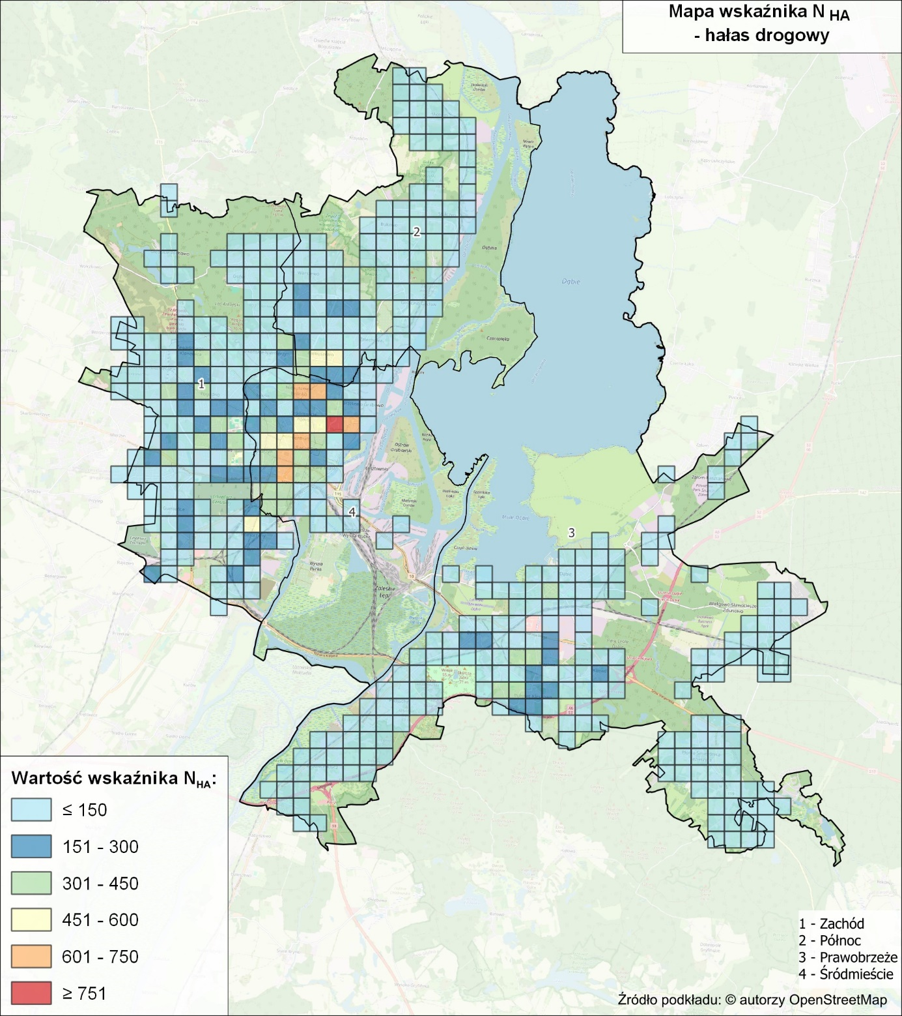
Rysunek 82. Wartości wskaźnika NHA, w odniesieniu do hałasu drogowego na terenie miasta Szczecin [źródło: opracowanie własne]
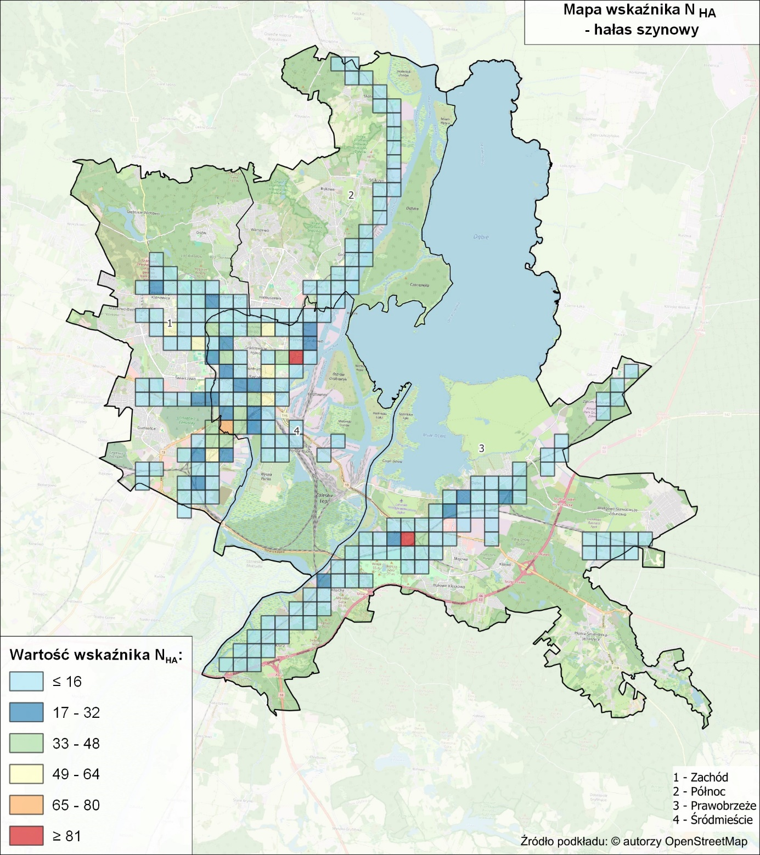
Rysunek 83. Wartości wskaźnika NHA, w odniesieniu do hałasu szynowego na terenie miasta Szczecin [źródło: opracowanie własne]
Mapy przedstawione poniżej (Rysunek 84 oraz Rysunek 85) prezentują obszary w postaci kwadratów o boku 500 m x 500 m na terenie miasta Szczecin, na których wystąpiło 10% najwyższych wartości wskaźnika N_{HA}.
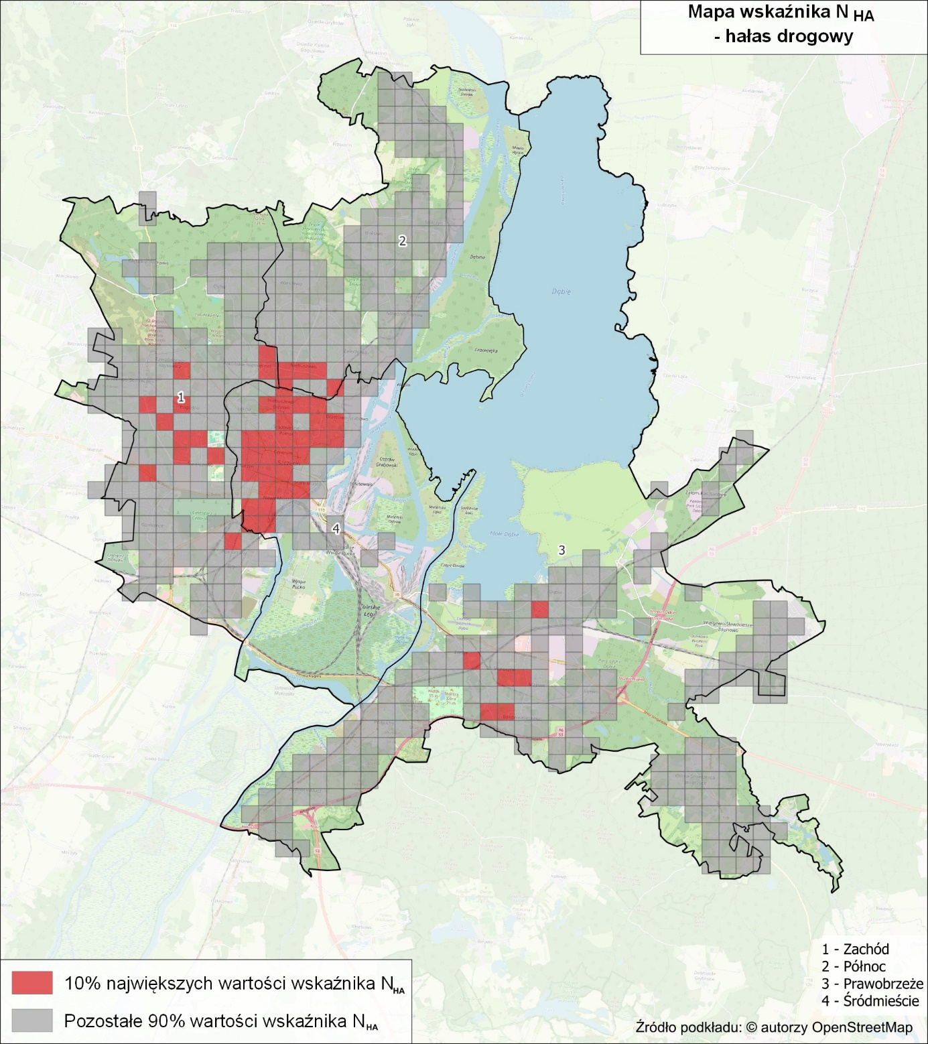
Rysunek 84. Rozkład 10% najwyższych wartości wskaźnika NHA, w odniesieniu do hałasu drogowego na terenie miasta Szczecin [źródło: opracowanie własne]
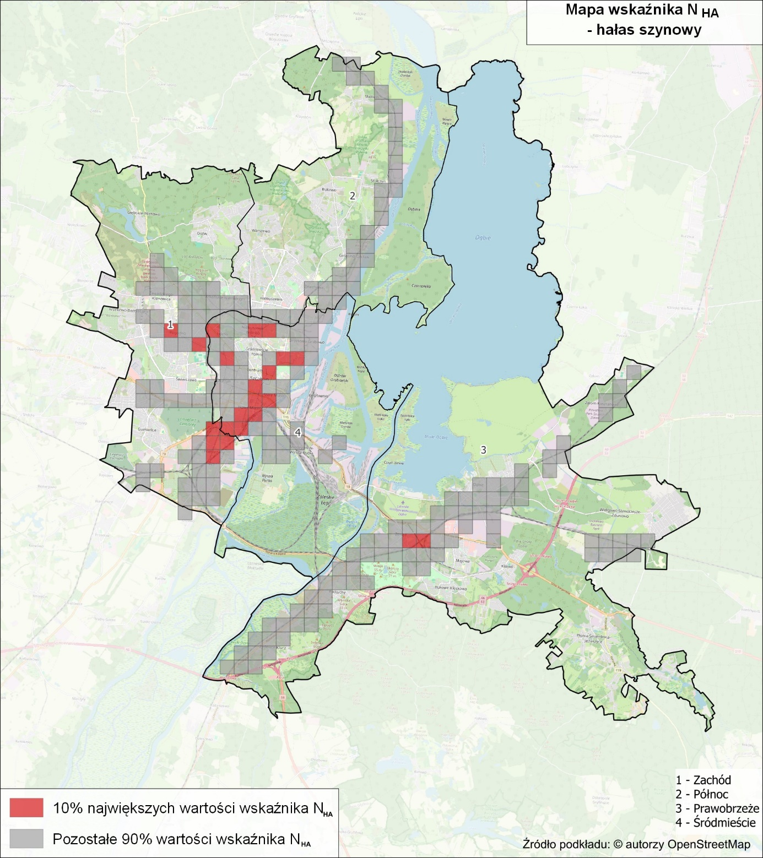
Rysunek 85. Rozkład 10% najwyższych wartości wskaźnika NHA, w odniesieniu do hałasu szynowego na terenie miasta Szczecin [źródło: opracowanie własne]

Identyfikacja obszarów, które spełniają kryteria obszarów cichych – SMH Szczecin 2022
W SMH Szczecin 2022 nie wskazano obszarów, które spełniają kryteria obszarów cichych.

Propozycje działań w zakresie ochrony środowiska przed hałasem zawarte w SMH Szczecin 2022

Działania planowane do realizacji w ciągu 5 lat, licząc od roku następującego po roku sporządzenia SMH Szczecin 2022
W poniższej tabeli (Tabela 54) zestawiono działania zaproponowane w SMH Szczecin 2022, mające przyczynić się do redukcji oddziaływania akustycznego. Działania planowane są do realizacji w ciągu 5 lat, licząc od roku następującego po roku sporządzenia strategicznej mapy hałasu. W tabeli zestawiono również informacje o jednostce odpowiedzialnej za realizację działań, planowanej dacie ich zakończenia oraz szacunkowych kosztach związanych z ich realizacją.
Tabela 54. Proponowane działania inwestycyjne w zakresie ograniczenia hałasu drogowego oraz szynowego planowane do realizacji w ciągu 5 lat, ujęte w SMH Szczecin 2022 [źródło danych: SMH Szczecin 2022]
Lp. | Nazwa zadania (działanie) | Jednostka odpowiedzialna | Planowana data zakończenia inwestycji | Prognozowane koszty związane  z realizacją zadania  [PLN]
1. | Osiedle Dąbie – przebudowa ulic – Poprawa dostępności transportowej i układu komunikacyjnego Miasta | ZDiTM | 2027 | 9 784 404,00
2. | Budowa drogi publicznej łączącej ul. Cyfrową z ul. Krasińskiego – kontynuacja budowy ul. Cyfrową z ul. Krasińskiego – kontynuacja budowy ul. Cyfrowej | ZDiTM | 2027 | 306 450,00
3. | Modernizacja ul. Brodzińskiego | ZDiTM | 2027 | 56 000,00
4. | Przebudowa ulicy Andersena, Północnej i Wapiennej – etap II | ZDiTM | 2027 | 22 970 072,00
5. | Przebudowa/modernizacja Zajezdni Tramwajowej Golęcin wraz z układem drogowym przed zajezdnią | Tramwaje Szczecińskie Sp. z o.o. | 2027 | 305 105,00
6. | Budowa i przebudowa torowisk w Szczecinie – etap II – Poprawa bezpieczeństwa tramwajowej komunikacji zbiorowej | Tramwaje Szczecińskie Sp. z o.o. | 2027 | 545 948 609,00
7. | Kontynuacja zadania pn.: „Przebudowa ul. Szafera (od Wojska Polskiego do ul. Sosabowskiego) – etap realizacyjny II | ZDiTM | 2027 | 148 729 818,00
8. | Budowa torowiska wraz z siecią trakcyjną do nowej pętli tramwajowej Mierzyn (CH Ster) | Tramwaje Szczecińskie Sp. z o.o. | 2027 | 65 500 000,00
9. | Budowa Szczecińskiego Szybkiego Tramwaju – SST – etap I | Tramwaje Szczecińskie Sp. z o.o. | 2027 | 1 306 830,00
10. | III etap budowy Trasy Północnej od ul. Łącznej do ul. Szosa Polska | Tramwaje Szczecińskie Sp. z o.o. | 2027 | 2 944 598,00
11. | Budowa Szczecińskiej Kolei Metropolitalnej | PKP PLK S.A. | 2027 | 98 616 207,00
Zadanie o liczbie porządkowej 9 zostało zrealizowane. Zadania o liczbie porządkowej 5, 8 oraz 10, ujęte w powyższej tabeli nie uzyskały zapewnienia finansowego w ciągu najbliższych 5 lat, w związku z czym zostały ujęte w POH w strategii długofalowej. Zadanie o liczbie porządkowej 3 ujęte w powyższej tabeli nie podlegały mapowaniu w ramach SMH Szczecin 2022, w związku z czym nie zostały ujęte w POH.
W SMH Szczecin 2022 nie wskazano działań do realizacji w ciągu 5 lat, licząc od roku następującego po roku sporządzenia strategicznej mapy hałasu, minimalizujących oddziaływanie hałasu przemysłowego.

Działania do realizacji w ciągu 6-10 lat, licząc od roku następującego po roku sporządzenia SMH Szczecin 2022
W SMH Szczecin 2022 nie wskazano konkretnych działań do realizacji w ciągu 6-10 lat, licząc od roku następującego po roku sporządzenia strategicznej mapy hałasu, minimalizujących oddziaływanie hałasu drogowego, szynowego oraz przemysłowego.

Ocena realizacji poprzedniego Programu – Programu ochrony środowiska przed hałasem dla miasta Szczecin na lata 2020 – 2025
Poprzedni Program ochrony środowiska przed hałasem dla miasta Szczecin na lata 2020 – 2025 (dalej POH Szczecin 2020 - 2025) został przyjęty przez Radę Miasta Szczecin uchwałą nr XXIII/697/20 z dnia 24 listopada 2020 r.

Ocena realizacji POH Szczecin 2020 – 2025 w zakresie hałasu drogowego

Działania zrealizowane
W poniższej tabeli (Tabela 55) zestawiono działania zrealizowane w zakresie ochrony przed hałasem drogowym, wskazane w POH Szczecin 2020 – 2025.

Tabela 55. Wykaz zrealizowanych działań w zakresie ochrony przed hałasem drogowym, wskazanych w poprzednim Programie (POH Szczecin 2020 – 2025) [źródło danych: Raporty z realizacji Programu ochrony środowiska przed hałasem dla miasta Szczecin na lata 2020-2023]
Lp. | Nazwa ulicy lub obszaru | Działania naprawcze | Jednostka odpowiedzialna
1. | Aleja Wojska Polskiego na odcinku od ul. Henryka Rodakowskiego do ul. Traugutta | Wymiana nawierzchni jezdni (nakładki bitumicznej). Koordynacja sygnalizacji świetlnej umożliwiająca przejazd na tzw. "zielonej fali" | ZDiTM
2. | ul. Ku Słońcu (DK10) na odcinku od ul. Kwiatowej do Ronda Gierosa | Utrzymywanie nawierzchni jezdni w dobrym stanie technicznym (bieżące remonty) | ZDiTM
3. | ul. Jagiellońska na odcinku od Alei Bohaterów Warszawy do ul. Stanisława Noakowskiego | Utrzymywanie nawierzchni jezdni w dobrym stanie technicznym (bieżące remonty). Zastosowanie trwałych środków uspokojenia ruchu | ZDiTM
4. | Aleja Piastów na odcinku od ul. Bolesława Krzywoustego do ul. Jagiellońskiej | Utrzymywanie nawierzchni jezdni w dobrym stanie technicznym (bieżące remonty) | ZDiTM
5. | Aleja Wojska Polskiego na odcinku od ul. Traugutta do ul. Księdza Piotra Skargi | Budowa zintegrowanego węzła komunikacyjnego Łękno wraz z infrastrukturą na przebiegu Trasy Średnicowej dla obsługi wewnątrz aglomeracji ruchu pasażerskiego w Szczecinie – Usprawnienie komunikacji zbiorowej Wymiana nawierzchni jezdni (nakładki bitumicznej) Koordynacja sygnalizacji świetlnej umożliwiająca przejazd na tzw. "zielonej fali". | ZDiTM, UM Szczecin
6. | Aleja Wyzwolenia i ul. Zygmunta Krasińskiego na odcinku od Ronda Giedroycia do ul. Elizy Orzeszkowej | Utrzymywanie, nawierzchni jezdni w dobrym stanie technicznym (bieżące remonty) | ZDiTM
7. | ul. Św. Cyryla i Metodego na odcinku od ul. Królewicza Kazimierza do ul. Juliana Niemcewicza oraz ul. Boguchwały na odcinku od ul. Juliana Niemcewicza do ul. Adama Asnyka | Utrzymywanie nawierzchni jezdni w dobrym stanie technicznym (bieżące remonty) | ZDiTM
8. | Aleja Wojska Polskiego na odcinku od ul. Księdza Piotra Skargi do ul. Wacława Felczaka | Wymiana nawierzchni jezdni (nakładki  bitumicznej) Koordynacja sygnalizacji świetlnej umożliwiająca przejazd na tzw. "zielonej fali" | ZDiTM
9. | ul. Małopolska i ul. Jagiellońska na odcinku od ul. Jana Matejki do Alei Wojska Polskiego | Utrzymywanie nawierzchni jezdni w dobrym stanie technicznym (bieżące remonty) | ZDiTM
10. | ul. Bolesława Krzywoustego na odcinku od Alei Wojska Polskiego do Alei Piastów | Utrzymywanie nawierzchni jezdni w dobrym stanie technicznym (bieżące remonty). Koordynacja sygnalizacji świetlnej umożliwiająca przejazd na tzw. "zielonej fali" | ZDiTM
11. | ul. Emilii Plater na odcinku od ul. Teofila Firlika do ul. Grażyny | Wymiana nawierzchni jezdni (nakładki bitumicznej) Zastosowanie trwałych środków uspokojenia ruchu | ZDiTM
12. | ul. Księdza Kardynała Stefana Wyszyńskiego na odcinku od Alei Niepodległości do ul. Nabrzeże Wieleckie | Utrzymywanie nawierzchni jezdni w dobrym stanie technicznym (bieżące remonty) | ZDiTM
13. | ul. Batalionów Chłopskich na odcinku od ul. Granitowej do Ronda Ułanów Podolskich | Przebudowa ciągów komunikacyjnych DK 31 – rozbudowa skrzyżowania ul. Floriana Krygiera z ul. Granitową z odcinkiem drogi w kierunku autostrady A6 - Zmodernizowanie i usprawnienie systemu miejskich ciągów komunikacyjnych | UM Szczecin
14. | ul. Goleniowska na odcinku od ul. Pomorskiej do ul. Noteckiej | Zastosowanie nawierzchni o obniżonej hałaśliwości Osiedle Dąbie - przebudowa ulic - Poprawa dostępności transportowej i układu komunikacyjnego Miasta | ZDiTM, UM Szczecin
15. | ul. Przyszłości i ul. Pyrzycka na odcinku od ul. Szosa Stargardzka do granicy miasta | Zastosowanie nawierzchni o obniżonej hałaśliwości | ZDiTM

Działania niezrealizowane
Wszystkie działania wskazane w POH Szczecin 2020 - 2025 redukujące emisję hałasu drogowego zostały zrealizowane.

Ocena realizacji POH Szczecin 2020 – 2025 w zakresie hałasu szynowego

Działania zrealizowane
W poniższej tabeli (Tabela 56) zestawiono działania zrealizowane w zakresie ochrony przed hałasem szynowym, wskazane w POH Szczecin 2020 – 2025.
Tabela 56. Wykaz zrealizowanych działań w zakresie ochrony przed hałasem szynowym, wskazanych w poprzednim Programie (POH Szczecin 2020 – 2025) [źródło danych: Raporty z realizacji Programu ochrony środowiska przed hałasem dla miasta Szczecin na lata 2020-2023]
Lp. | Nazwa ulicy, linii kolejowej lub obszaru | Działania naprawcze | Jednostka odpowiedzialna
1. | Torowisko w ciągu ul. Wojska Polskiego na odcinku od Placu Szarych Szeregów do ul. Księdza Piotra Skargi | Remont torowiska (szlifowanie szyn) | Gmina Miasto Szczecin
2. | Torowisko w ciągu Alei Wyzwolenia na odcinku od ul. Jacka Malczewskiego do Ronda Giedroycia | Modernizacja torowiska w ramach planowanej inwestycji: "Przebudowa torowiska wraz z siecią trakcyjną w ciągu al. Niepodległości - pl. Żołnierza Polskiego - al. Wyzwolenia - pl. Rodła (wraz z placem Rodła) do Ronda Giedroycia)". | Gmina Miasto Szczecin
3. | LK 351 od km 209+600 do km 210+200 | Remont torowiska (szlifowanie szyn) w przypadku osiągnięcia złego stanu technicznego nawierzchni szynowej. | PKP PLK S.A.
4. | LK 408 od km 1+400 do km 2+000 | Opracowanie Studium Wykonalności dla planowanej inwestycji: „Prace na linii kolejowej nr 408 i 409 na odcinku Szczecin Główny – Szczecin Gumieńce – Granica państwa" obejmującej m.in. modernizację linii kolejowej nr 408 od km 0+062 do km 6+580. Zadanie zrealizowane – Realizacja inwestycji pn.: „Prace na linii kolejowej nr 408 i 409 Szczecin Główny – Granica państwa (Tantow)" obejmującej m. in. linię kolejową nr 408 od km 1+046 do km 4+779 | PKP PLK S.A.
5. | LK 351 od km 211+500 do km 212+100 | Remont torowiska (szlifowanie szyn) w przypadku osiągnięcia złego stanu technicznego nawierzchni szynowej. | PKP PLK S.A.
6. | LK 432 od km 0+000 do km 0+600 | Opracowanie Studium Wykonalności dla planowanej inwestycji: „Prace na linii kolejowej nr 408 i 409 na odcinku Szczecin Główny – Szczecin Gumieńce – Granica państwa" obejmującej m.in. modernizację linii kolejowej nr 432 od km 0+000 do km 3+400 | PKP PLK S.A.
7. | LK 273 od km 354+900 do km 355+500 | Realizacja przedsięwzięcia pn.: „Poprawa dostępu kolejowego do portów morskich w Szczecinie i Świnoujściu”, w ramach którego prowadzona jest m. in. modernizacja linii kolejowej nr 273 od km 354+730 do km 355+051. | PKP PLK S.A.
8. | LK 351 od km 199+500 do km 203+900 | Opracowanie Studium Wykonalności dla planowanej inwestycji: „Prace na ciągu C-E 59 – odcinek Świnoujście – Szczecin Dąbie – Szczecin Podjuchy" obejmującej m.in. modernizację linii kolejowej nr 351 Poznań Główny – Szczecin Główny od km 195+170 do km 209+627 | PKP PLK S.A.
9. | LK 351 od km 195+200 do km 199+500 LK 401 od km -0+636 do km 7+063 | Opracowanie Studium Wykonalności dla planowanej inwestycji: „Prace na ciągu C-E 59 – odcinek Świnoujście – Szczecin Dąbie – Szczecin Podjuchy" obejmującej m.in. modernizację linii kolejowej nr 351 Poznań Główny – Szczecin Główny od km 195+170 do km 209+627 oraz linii kolejowej nr 401 Szczecin Dąbie – Świnoujście Port od km -0+636 do km 7+063 | PKP PLK S.A.

Działania niezrealizowane
W poniższej tabeli (Tabela 57) zestawiono działania niezrealizowane w zakresie ochrony przed hałasem szynowym, wskazane w POH Szczecin 2020 - 2025, wraz z przyczynami braku realizacji oraz oceną, czy powinny być ujęte do realizacji w obecnym Programie.
Tabela 57. Wykaz niezrealizowanych działań w zakresie ochrony przed hałasem drogowym, wskazanych w poprzednim Programie (POH Szczecin 2020 - 2025) [źródło danych: Raporty z realizacji Programu ochrony środowiska przed hałasem dla miasta Szczecin na lata 2020 - 2025]
Lp. | Nazwa ulicy, linii kolejowej lub obszaru | Działania naprawcze | Jednostka odpowiedzialna | Przyczyna braku realizacji | Konieczność uwzględnienia w obecnym POH
1. | Aleja Powstańców Wielkopolskich na odcinku od ul. Szpitalnej do ul. Starkiewicza | Modernizacja torowiska w ramach planowanej inwestycji: "Przebudowa torowiska wraz z siecią trakcyjną w ciągu al. Powstańców  Wielkopolskich do pętli Pomorzany wraz z rozbudową pętli". | ZDiTM | Działanie niezrealizowane, bez wskazania przyczyny braku realizacji. W obecnym POH zadnie ujęte w ramach inwestycji pn.: "Budowa i przebudowa torowisk w Szczecinie – etap II – Poprawa bezpieczeństwa tramwajowej komunikacji zbiorowej" | NIE
2. | Torowisko w ciągu Alei Powstańców Wielkopolskich na odcinku od ul. Mieszka I do pętli Pomorzany | Modernizacja torowiska w ramach planowanej inwestycji: "Przebudowa torowiska wraz z siecią trakcyjną w ciągu al. Powstańców Wielkopolskich do pętli Pomorzany wraz z rozbudową pętli". | Gmina Miasto Szczecin | Działanie niezrealizowane, bez wskazania przyczyny braku realizacji. W obecnym POH zadnie ujęte w ramach inwestycji pn.: "Budowa i przebudowa torowisk w Szczecinie – etap II – Poprawa bezpieczeństwa tramwajowej komunikacji zbiorowej" | NIE
3. | Torowisko w ciągu ulic: Nadbrzeże Wieleckie - Kolumba – Zygmunta Chmielewskiego Smolańska | Modernizacja torowiska w ramach planowanej inwestycji: "Przebudowa torowiska wraz z siecią trakcyjną w ciągu ul. Nabrzeże Wieleckie na wysokości ul. Podwale – ul. Kolumba – Chmielewskiego – Smolańska – Budziszyńska – do rozjazdów przed pętlą Pomorzany". | Gmina Miasto Szczecin | Działanie niezrealizowane, bez wskazania przyczyny braku realizacji. W obecnym POH zadnie ujęte w ramach inwestycji pn.: "Budowa i przebudowa torowisk w Szczecinie – etap II – Poprawa bezpieczeństwa tramwajowej komunikacji zbiorowej" | NIE
4. | LK 351 od km 192+500 do km 192+900 | Realizacja przedsięwzięcia pn.: „Prace na linii kolejowej E59 na odcinku Poznań Główny – Szczecin Dąbie”, w ramach którego planowana jest modernizacja linii kolejowej nr 351 w km 191+440 – 197+540. | PKP PLK S.A. | Działanie niezrealizowane, bez wskazania przyczyny braku realizacji. | TAK

Zrealizowane działania w zakresie ochrony przed hałasem inne niż wskazane w POH Szczecin 2020 – 2025
Na terenie miasta zrealizowano działania o charakterze modernizacyjnym/remontowym w zakresie hałasu drogowego, które miały wpływ w sposób bezpośredni lub pośredni na poprawę stanu klimatu akustycznego miasta.

Analiza materiałów, dokumentów i publikacji wykorzystanych do opracowania Programu

Polityki, strategie, plany i programy
- Strategia Rozwoju Szczecina 2025
Strategia Rozwoju Szczecina przyjęta została uchwałą Rady Miasta Szczecin nr XIV/320/11 z dnia 19 grudnia 2011 r. w sprawie przyjęcia Strategii Rozwoju Szczecina 2025. Dokument wskazuje główne kierunki rozwoju miasta w najbliższych latach. Jednym z nich jest zredukowanie uciążliwości klimatu akustycznego w określonych strefach miasta w odniesieniu do hałasu kolejowego, drogowego oraz przemysłowego. Kierunek ten ma być realizowany przez:
- realizację spójnego, multimodalnego systemu transportowego (wzmacniającego także system powiązań transportowych w obszarze metropolitalnym),
- kształtowanie funkcjonalności układu komunikacyjnego miasta i rozwój zintegrowanego transportu publicznego.
- Plan Zrównoważonej Mobilności Miejskiej Szczecińskiego Obszaru Metropolitalnego do roku 2030 (z perspektywa 2040)
Plan został przyjęty uchwałą Rady Miasta Szczecina nr LV/1561/23 z dnia 12 grudnia 2023 r. w sprawie przyjęcia Planu Zrównoważonej Mobilności Miejskiej Szczecińskiego Obszaru Metropolitalnego do 2030 roku (z perspektywą do 2040 roku).
Jako główny cel dokument wskazuje zintegrowany system transportowy z wysokim poziomem dostępności, zapewniającym bezpieczną i zrównoważona mobilność oraz wysoką jakość środowiska naturalnego. Pożądany kierunek zmian w systemie transportowym w dążeniu do osiągnięcia zrównoważonej mobilności zdefiniowano w Planie poprzez dwa cele horyzontalne:
- poprawa dostępności transportu publicznego oraz bezpieczeństwa,
- ograniczenie wpływu transportu na środowisko.
W ramach planu wyznaczono 4 cele operacyjne:
- budowa sprawnego i odpornego metropolitalnego systemu transportowego,
- zapewnienie dostępności do wysokiej jakości usług transportu publicznego i bezpieczeństwa,
- wzmacnianie turystycznej specjalizacji SOM poprzez poprawę mobilności,
- efektywne i skuteczne zarządzanie mobilnością.
- Strategia Rozwoju Elektromobilności Miasta Szczecina 2035
Strategia została przyjęta uchwałą Rady Miasta Szczecina nr XXII/682/20 z dnia 20 października 2020 r. w sprawie przyjęcia Strategii Rozwoju Elektromobilności Miasta Szczecina 2035.
Głównym celem Strategii jest rozwój całego obszaru elektromobilności wraz ze smart city w Szczecinie. Realizacja dokumentu będzie realizowana za pomocą celów strategicznych, dzięki którym będzie kreowana i wdrażana elektromobilność na terenie Szczecina. W opracowaniu wyznaczono 6 celów strategicznych, które realizowane będą za pomocą celów operacyjnych doprecyzowujących kierunki rozwoju elektromobilności w Szczecinie w określonej perspektywie. Wyznaczonymi zadaniami do realizacji, które mogą przyczynić się do poprawy klimatu akustycznego w mieście są m.in.:
- stworzenie spójnej sieci tras rowerowych,
- zwiększenie udziału pojazdów zeroemisyjnych we flocie pojazdów służbowych GMS,
- zwiększenie udziału pojazdów zeroemisyjnych i/lub napędzanych CNG przeznaczonych do realizacji zadań komunalnych,
- poprawa chodników i dróg rowerowych na bardziej przyjazne dla mieszkańców,
- zielone przebudowy dróg,
- zmniejszenie ruchu ciężarowego w mieście.
- Plan Zrównoważonego Rozwoju Publicznego Transportu Zbiorowego dla miasta Szczecin na lata 2014-2025
Plan przyjęty został uchwała Rady Miasta Szczecin nr XLI/1209/14 z dnia 26 maja 2014 r. w sprawie przyjęcia Planu zrównoważonego rozwoju publicznego transportu zbiorowego dla miasta Szczecin na lata 2014-2025.
Celem Planu jest koncentracja na rozwoju innowacyjności miejskiego systemu komunikacji, który realizowany będzie poprzez:
- wymianę taboru autobusowego na niskoemisyjny,
- modernizację infrastruktury transportowej,
- ograniczenie ruchu w centrum miasta,
- możliwie pełne skomunikowanie sieci transportowej,
- wkomponowanie infrastruktury transportowej (liniowej i punktowej) w krajobraz miasta,
- zintegrowanie punktów przesiadkowych celem ograniczenia zapotrzebowania na przestrzeń,
- współpraca z interesariuszami systemu, w tym: systematyczne badanie potrzeb transportowych oraz partycypacja interesariuszy w kosztach rozwoju komunikacji,
- zacieśnienie współpracy z sektorem badawczo-rozwojowym,
- wdrażanie innowacyjnych rozwiązań w zakresie zarządzania systemem (w zakresie reagowania na potrzeby rynku),
- zwiększenie świadomości mieszkańców w zakresie atutów komunikacji zbiorowej oraz jej przewagi nad transportem indywidualnym,
- opracowanie strategii promocji i PR (realizacja zadań w sposób systemowy i systematyczny).
- Wieloletni Program Rozwoju Szczecina na lata 2024-2028
Wieloletni Program Rozwoju Szczecina przyjęty został uchwałą Rady Miasta Szczecin nr LV1529/23 z dnia 12 grudnia 2023 r. w sprawie przyjęcia Wieloletniego Programu Rozwoju Szczecina na lata 2024-2028.
W dokumencie wskazano 147 zadań, z których 13 zadań w sposób pośredni lub bezpośredni mogą przyczyniać się do poprawy klimatu akustycznego:
- poprawa dostępności transportowej i układu komunikacyjnego miast,
- dworzec Górny (kolejowo - autobusowy) - Centrum przesiadkowe wraz z Infrastrukturą w Szczecinie,
- budowa ciągu pieszo – rowerowego pomiędzy Jeziorem Goplana, a Węzłem Głębokie,
- budowa i przebudowa torowisk w Szczecinie - ETAP II,
- inwestycje związane z funkcjonowaniem ZDiTM,
- modernizacja infrastruktury torowej Miasta,
- program modernizacji ulic,
- program remontów nawierzchni ulic,
- spójne trasy rowerowe dla Szczecina,
- zielony transport publiczny w Gminie Miasto Szczecin,
- modernizacja układu drogowego dzielnicy Północ w Szczecinie - dostosowanie do nowych uwarunkowań społeczno-gospodarczych,
- modernizacja dostępu drogowego do Portu w Szczecinie: przebudowa układu drogowego w rejonie Międzyodrza – część mostowa,
- modernizacja Akustycznego Systemu Alarmowego Miasta.

Inwestycje ograniczające emisję hałasu oraz rozprzestrzenianie się hałasu wskazane w przeanalizowanych politykach, strategiach, planach oraz programach
Dokumenty wskazane w rozdziale 5.1 zostały przeanalizowane w celu wyznaczenia opisanych w nich inwestycji oraz kierunków działań, w rezultacie których ograniczona zostanie emisja oraz rozprzestrzenianie się hałasu na terenie miasta Szczecin. Poniżej wymieniono wyznaczone działania, które zostały również uwzględnione do realizacji w ramach niniejszego POH (zadanie oznaczone kodem HD13):
- realizację spójnego, multimodalnego systemu transportowego (wzmacniającego także system powiązań transportowych w obszarze metropolitalnym),
- kształtowanie funkcjonalności układu komunikacyjnego miasta i rozwój zintegrowanego transportu publicznego,
- budowa sprawnego i odpornego metropolitalnego systemu transportowego,
- zapewnienie dostępności do wysokiej jakości usług transportu publicznego i bezpieczeństwa,
- wzmacnianie turystycznej specjalizacji SOM poprzez poprawę mobilności,
- efektywne i skuteczne zarządzanie mobilnością,
- stworzenie spójnej sieci tras rowerowych,
- zwiększenie udziału pojazdów zeroemisyjnych we flocie pojazdów służbowych GMS,
- zwiększenie udziału pojazdów zeroemisyjnych i/lub napędzanych CNG przeznaczonych do realizacji zadań komunalnych,
- poprawa chodników i dróg rowerowych na bardziej przyjazne dla mieszkańców,
- zielone przebudowy dróg,
- zmniejszenie ruchu ciężarowego w mieście,
- wymiana taboru autobusowego na niskoemisyjny,
- modernizacja infrastruktury transportowej,
- ograniczenie ruchu w centrum miasta,
- możliwie pełne skomunikowanie sieci transportowej,
- wkomponowanie infrastruktury transportowej (liniowej i punktowej) w krajobraz miasta,
- zintegrowanie punktów przesiadkowych celem ograniczenia zapotrzebowania na przestrzeń,
- współpraca z interesariuszami systemu, w tym: systematyczne badanie potrzeb transportowych oraz partycypacja interesariuszy w kosztach rozwoju komunikacji,
- zacieśnienie współpracy z sektorem badawczo-rozwojowym,
- wdrażanie innowacyjnych rozwiązań w zakresie zarządzania systemem (w zakresie reagowania na potrzeby rynku),
- zwiększenie świadomości mieszkańców w zakresie atutów komunikacji zbiorowej oraz jej przewagi nad transportem indywidualnym,
- opracowanie strategii promocji i PR (realizacja zadań w sposób systemowy i systematyczny).

Inne planowane inwestycje ograniczające emisję hałasu oraz ograniczające rozprzestrzenianie się hałasu
Poza działaniami wskazanymi w rozdziale 2 i 3 na terenie miasta zaplanowano szereg innych działań inwestycyjnych, których realizacja może przyczynić się do ograniczenia rozprzestrzeniania się hałasu. Działania te zestawiono w poniższej tabeli (Tabela 58).
Tabela 58. Inne planowane inwestycje ograniczające emisję hałasu na terenie miasta Szczecin [źródło danych: Urząd Miasta w Szczecinie]
Lp. | Nazwa inwestycji | Jednostka odpowiedzialna | Szacunkowy koszt [zł] | Rok realizacji | Uwagi
1. | Modernizacja dostępu drogowego do Portu w Szczecinie: przebudowa układu drogowego w  rejonie Międzyodrza – część mostowa | UM Szczecin | 194 349 703,00 | 2025 | -
2. | Budowa drogi do obsługi terenów inwestycyjnych w rejonie ulic Stołczyńskiej i Skwarnej | UM Szczecin | 292 000,00 | 2025 | -
3. | Budowa mostu nad Odrą Zachodnią wraz z układem drogowym | UM Szczecin | 10 500 000,00 | 2025 | Z uwagi na niskie natężenie ruchu drogowego – drogi nie są objęte mapowaniem w ramach SMH – brak istotnego wpływu na stan akustyczny
4. | Budowa obiektu mostowego w ciągu ul. Lubczyńskiej | UM Szczecin | 2 600 000,00 | 2025 | -
5. | Budowa obwodnicy Mierzyna w ciągu DK 10 w granicach administracyjnych Miasta Szczecin | UM Szczecin | 884 765,00 | 2025 | Z uwagi na niskie natężenie ruchu drogowego – drogi nie są objęte mapowaniem w ramach SMH – brak istotnego wpływu na stan akustyczny
6. | Budowa ulic: Kredowej, Urlopowej i Ostoi Zagórskiego | UM Szczecin | 8 781 719,00 | 2025 | Z uwagi na niskie natężenie ruchu drogowego – drogi nie są objęte mapowaniem w ramach SMH – brak istotnego wpływu na stan akustyczny
7. | Dworzec Górny (kolejowo - autobusowy) - Centrum przesiadkowe wraz z Infrastrukturą w Szczecinie | UM Szczecin | 900 000,00 | 2025 | -
8. | Modernizacja Trasy Zamkowej | UM Szczecin | 250 000,00 | 2025 | -
9. | Modernizacja układu drogowego dzielnicy Północ w Szczecinie - dostosowanie do nowych uwarunkowań społeczno-gospodarczych | UM Szczecin | 37 440 000,00 | 2025 | Z uwagi na niskie natężenie ruchu drogowego – drogi nie są objęte mapowaniem w ramach SMH – brak istotnego wpływu na stan akustyczny
10. | Poprawa warunków obsługi obszarów przemysłowych Gminy Miasto Szczecin poprzez wypełnienie luk w infrastrukturze drogowej dzielnicy Północ | UM Szczecin | 1 680 387 | 2025 | -
11. | Program modernizacji ulic | UM Szczecin | 1 235 000,00 | 2025 | -
12. | Program remontów nawierzchni ulic | UM Szczecin | 6 805 000,00 | 2025 | -
13. | Przebudowa ul. Emilii Plater | UM Szczecin | 4 200 000,00 | 2025 | -
14. | Przebudowa ul. Smoczej i Krzemiennej | UM Szczecin | 50 000,00 | 2025 | Z uwagi na niskie natężenie ruchu drogowego – drogi nie są objęte mapowaniem w ramach SMH – brak istotnego wpływu na stan akustyczny
15. | Remont ul. Orzechowej, Kokosowej wraz z dokończeniem ul. Pogodnej | UM Szczecin | 6 024 600,00 | 2025 | -
16. | Spójne trasy rowerowe dla Szczecina | UM Szczecin | 3 669 000,00 | 2025 | -
17. | Zielony transport publiczny w Gminie Miasto Szczecin – faza I i faza II | UM Szczecin | 9 187 501,00 | 2025 | -
18. | Rewaloryzacja placu Orła Białego i fragmentu ulicy Koński Kierat pomiędzy ulicami Staromłyńską i Mariacką | UM Szczecin | 31 120 000,00 | 2025 | Z uwagi na niskie natężenie ruchu drogowego – drogi nie są objęte mapowaniem w ramach SMH – brak istotnego wpływu na stan akustyczny
19. | Rewitalizacja obszaru przestrzeni publicznej i zabudowy śródmiejskiego odcinka Alei Wojska Polskiego | UM Szczecin | 1 980 000,00 | 2025 | -

Obowiązujące programy ochrony środowiska, przepisy prawa, w tym prawa miejscowego, mające wpływ na stan akustyczny środowiska

Programy ochrony środowiska
- Program Ochrony Środowiska Miasta Szczecin na lata 2021-2024 z uwzględnieniem perspektywy na lata 2025-2028
Program ochrony środowiska przyjęty został uchwałą Rady Miasta Szczecin nr XXXII/920/21 z dnia 19 października 2021 r. w sprawie przyjęcia „Programu Ochrony Środowiska Miasta Szczecin na lata 2021-2024 z uwzględnieniem perspektywy na lata 2025-2028”. Program swoim zakresem obejmuje analizę i ocenę stanu środowiska na terenie miasta Szczecin. W ramach niniejszego POH przeanalizowano jego zgodność z komponentem „Hałas”, którego głównym celem jest Poprawa klimatu akustycznego poprzez dążenie do obniżenia hałasu do poziomu obowiązujących standardów. Dokument wskazuje cele i kierunki interwencji, które mają przyczynić się do osiągnięcia założeń Programu:
- Obszar środowiskowy - Hałas:
- Cel strategiczny: poprawa klimatu akustycznego poprzez dążenie do obniżenia hałasu co najmniej do poziomu obowiązujących standardów:
- zarządzanie jakością klimatu akustycznego,
- zmniejszenie liczby ludności narażonej na ponadnormatywny hałas,
- rozwój transportu o obniżonej emisji hałasu,
- ograniczenie hałasu przemysłowego,
- rozwój i ciągłe zwiększanie atrakcyjności komunikacji alternatywnej,
- zwiększanie świadomości społecznej poprzez edukacje ekologiczną.
Wszystkie wymienione powyżej zadania zostały ujęte w ramach niniejszego POH.

Przepisy prawa miejscowego
Na etapie opracowywania SMH Szczecin 2022 wykonano klasyfikację akustyczną całego obszaru miasta Szczecin. Klasyfikacja akustyczna została wykonana na podstawie analizy zapisów obowiązujących miejscowych planów zagospodarowania przestrzennego. Dla terenów faktycznie zagospodarowanych, na których nie obowiązują miejscowe plany zagospodarowania przestrzennego, klasyfikacja terenów została wykonana przez właściwe organy administracyjne. Informacje o miejscowych planach zagospodarowania przestrzennego oraz pismach właściwych organów administracji zestawiono w części opisowej SMH Szczecin 2022.

Prawomocne decyzje określające warunki korzystania ze środowiska
W ramach opracowywania Programu przeanalizowano prawomocne decyzje określające warunki korzystania ze środowiska, w których określono dopuszczalne poziomy hałasu, oraz inne dokumenty i materiały sporządzone dla potrzeb postępowań administracyjnych prowadzonych w stosunku do podmiotów korzystających ze środowiska, których działalność ma negatywny wpływ na stan akustyczny środowiska. Dla terenu miasta Szczecin nie ma działań wskazanych przez organy wydające decyzje, których termin realizacji wpisuje się w lata obowiązywania niniejszego Programu.

Działania w zakresie ochrony środowiska przed hałasem – Program ochrony środowiska przed hałasem dla województwa zachodniopomorskiego
W POH wskazano działania dla miasta Szczecin w zakresie ochrony przed hałasem drogowym oraz szynowym. Na poniższych mapach przedstawiono przybliżoną lokalizację planowanych działań na terenie miasta, na tle 10% największych wartości wskaźnika NHA, w zakresie hałasu drogowego (Rysunek 86) oraz hałasu szynowego (Rysunek 87). Szczegółowe dane na temat planowanych działań zawarto w rozdziałach 5.1 oraz 5.2.
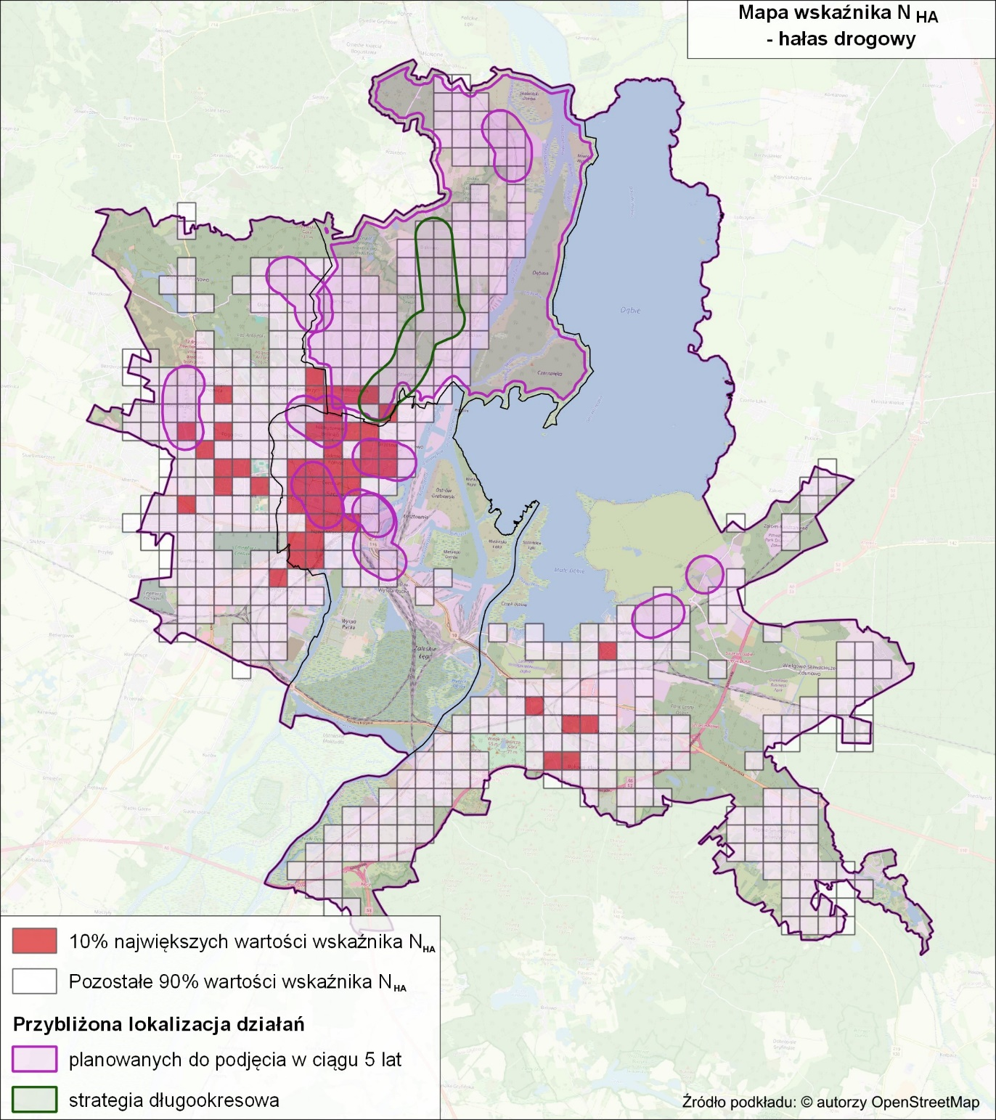
Rysunek 86. Przybliżona lokalizacja planowanych działań w zakresie ograniczania hałasu drogowego na terenie miasta Szczecin [źródło: opracowanie własne]

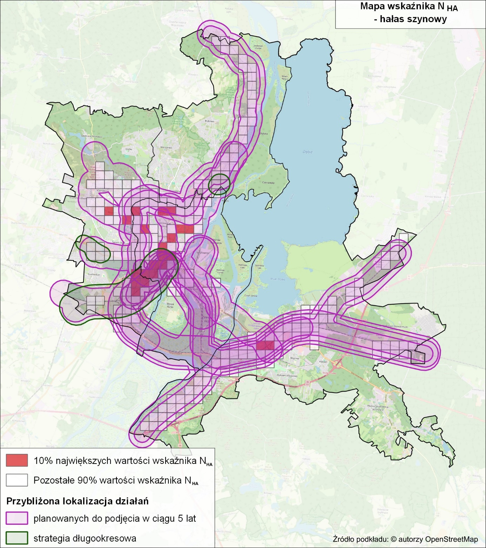
Rysunek 87. Przybliżona lokalizacja planowanych działań w zakresie ograniczania hałasu szynowego na terenie miasta Szczecin [źródło: opracowanie własne]

Działania planowane do podjęcia w ciągu 5 lat od roku uchwalenia POH – hałas drogowy
W poniższej tabeli (Tabela 59) zestawiono działania, w zakresie hałasu drogowego, planowane do podjęcia w ciągu 5 lat, licząc od roku uchwalenia POH, tj. do roku 2029. Przybliżona lokalizacja działań została przedstawiona na mapie (Rysunek 88). Działania określono na podstawie zapisów SMH Szczecin 2022, Strategii Rozwoju Szczecina 2025, Planu Zrównoważonej Mobilności Miejskiej Szczecińskiego Obszaru Metropolitalnego do roku 2030, Strategii Rozwoju Elektromobilności Miasta Szczecina 2035, Planu Zrównoważonego Rozwoju Publicznego Transportu Zbiorowego dla miasta Szczecin na lata 2014-2025 oraz Wieloletniego Program Rozwoju Szczecina na lata 2024-2028.
Tabela 59. Działania planowane do podjęcia w ciągu 5 lat od roku uchwalenia POH – hałas drogowy [źródło: opracowanie własne]
Lp. | KOD  w opracowaniu | Działania | Oznaczenie działania z katalogu  (TOM I, pkt 5) | Podmiot lub organ odpowiedzialny  za realizację
1. | HD01 | Osiedle Dąbie – przebudowa ulic – Poprawa dostępności transportowej i układu komunikacyjnego Miasta | D.1, D.20 | UM Szczecin
2. | HD02 | Budowa drogi publicznej łączącej ul. Cyfrową z ul. Krasińskiego – kontynuacja budowy ul. Cyfrową z ul. Krasińskiego – kontynuacja budowy ul. Cyfrowej | D.1, D.20 | UM Szczecin
3. | HD03 | Przebudowa ulicy Andersena, Północnej i Wapiennej – etap II | D.1, D.20 | UM Szczecin
4. | HD04 | Kontynuacja zadania pn.: „Przebudowa ul. Szafera (od Wojska Polskiego do ul. Sosabowskiego) – etap realizacyjny II | D.1, D.20 | UM Szczecin
5. | HD05 | Modernizacja dostępu drogowego do Portu w Szczecinie: przebudowa układu drogowego w rejonie Międzyodrza – część mostowa | D.1, D.20 | UM Szczecin
6. | HD06 | Budowa drogi do obsługi terenów inwestycyjnych w rejonie ulic Stołczyńskiej i Skwarnej | D.1, D.20 | UM Szczecin
7. | HD07 | Budowa obiektu mostowego w ciągu ul. Lubczyńskiej | D.1, D.20 | UM Szczecin
8. | HD08 | Modernizacja Trasy Zamkowej | D.1, D.20 | UM Szczecin
9. | HD09 | Poprawa warunków obsługi obszarów przemysłowych Gminy Miasto Szczecin poprzez wypełnienie luk w infrastrukturze drogowej dzielnicy Północ | D.1, D.20 | UM Szczecin
10. | HD10 | Przebudowa ul. Emilii Plater | D.1, D.20 | UM Szczecin
11. | HD11 | Rewitalizacja obszaru przestrzeni publicznej i zabudowy śródmiejskiego odcinka Alei Wojska Polskiego | D.1, D.20 | UM Szczecin
12. | HD12 | Inne działania ogólne:  Dworzec Górny (kolejowo - autobusowy) - Centrum przesiadkowe wraz z Infrastrukturą w Szczecinie  Program modernizacji ulic  Program remontów nawierzchni ulic  Spójne trasy rowerowe dla Szczecina  Zielony transport publiczny w Gminie Miasto Szczecin – faza I i faza II | D.1, D.5, D.6, D.12, D.13, D.20, D.36 | UM Szczecin
13. | HD13 | Działania wynikające z dokumentów strategicznych | D.5, D.6, D.10, D.11, D.12, D.13, D.16, D.18, D.24, D.26, D.36, D.37 | UM Szczecin
Działania oznaczone kodem HD01 – HD04 są spójne z zapisami SMH Szczecin 2022.
Działania oznaczone kodem HD05- HD12 są zgodne z dodatkowo przekazaną informacją przez Zarządzających (Urząd Miasta Szczecin).
Działania oznaczone kodem HD13 są spójne z zapisami następujących dokumentów strategicznych: Strategia Rozwoju Szczecina 2025, Plan Zrównoważonej Mobilności Miejskiej Szczecińskiego Obszaru Metropolitalnego do roku 2030, Strategia Rozwoju Elektromobilności Miasta Szczecina 2035, Plan Zrównoważonego Rozwoju Publicznego Transportu Zbiorowego dla miasta Szczecin na lata 2014-2025 oraz Wieloletni Program Rozwoju Szczecina na lata 2024-2028.
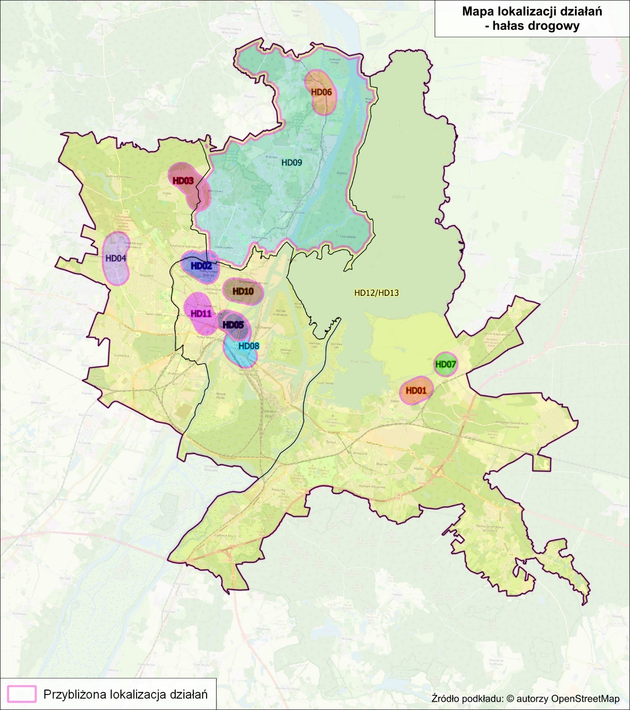
Rysunek 88. Przybliżona lokalizacja działań planowanych do podjęcia w ciągu 5 lat, od roku uchwalenia POH – hałas drogowy [źródło: opracowanie własne]

Działania planowane do podjęcia w ciągu 5 lat od roku uchwalenia POH – hałas szynowy POH
W poniższej tabeli (Tabela 60) przedstawiono działania, w zakresie hałasu szynowego, planowane do podjęcia w ciągu 5 lat, licząc od roku uchwalenia POH, tj. do roku 2029. Przybliżona lokalizacja działań została przedstawiona na mapie (Rysunek 89). Działania określono na podstawie zapisów SMH Szczecin 2022.
Tabela 60. Działania planowane do podjęcia w ciągu 5 lat od roku uchwalenia POH – hałas szynowy [źródło: opracowanie własne]
Lp. | KOD  w opracowaniu | Działania | Oznaczenie działania z katalogu (TOM I, pkt 5) | Podmiot lub organ odpowiedzialny  za realizację
1. | HS01 | Budowa i przebudowa torowisk w Szczecinie – etap II – Poprawa bezpieczeństwa tramwajowej komunikacji zbiorowej | S.1 | UM Szczecin
2. | HS02 | Budowa Szczecińskiej Kolei Metropolitalnej | S.1 | MZDiT
3. | HS03 | Szlifowanie regeneracyjne szyn - korekcja geometrii kół tramwajowych | S.1, S.2, S.3, S.5 | MZDiT
4. | HS04 | Modernizacja eksploatowanego taboru kolejowego. Okresowa kontrola stanu technicznego nawierzchni szynowej i utrzymanie jej we właściwej kondycji - główne | S.1, S.2, S.3, S.5 | PKP PLK S.A.
5. | HS05 | Modernizacja eksploatowanego taboru kolejowego. Okresowa kontrola stanu technicznego nawierzchni szynowej i utrzymanie jej we właściwej kondycji - pozostałe | S.1, S.2, S.3, S.5 | PKP PLK S.A.
6. | HS06 | Poprawa dostępu kolejowego do portów morskich w Szczecinie i Świnoujściu | S.1 | PKP PLK S.A.
7. | HS07 | Prace na linii kolejowej E59 Poznań Główny – Szczecin Dąbie | S.1 | PKP PLK S.A.
Działania oznaczone kodem HS01 – HS02 są spójne z zapisami SMH Szczecin 2022.
Działania oznaczone kodem HS03 – HS07 wynikają z zadań ciągłych realizowanych przez Zarządzających liniami kolejowymi i tramwajowymi.
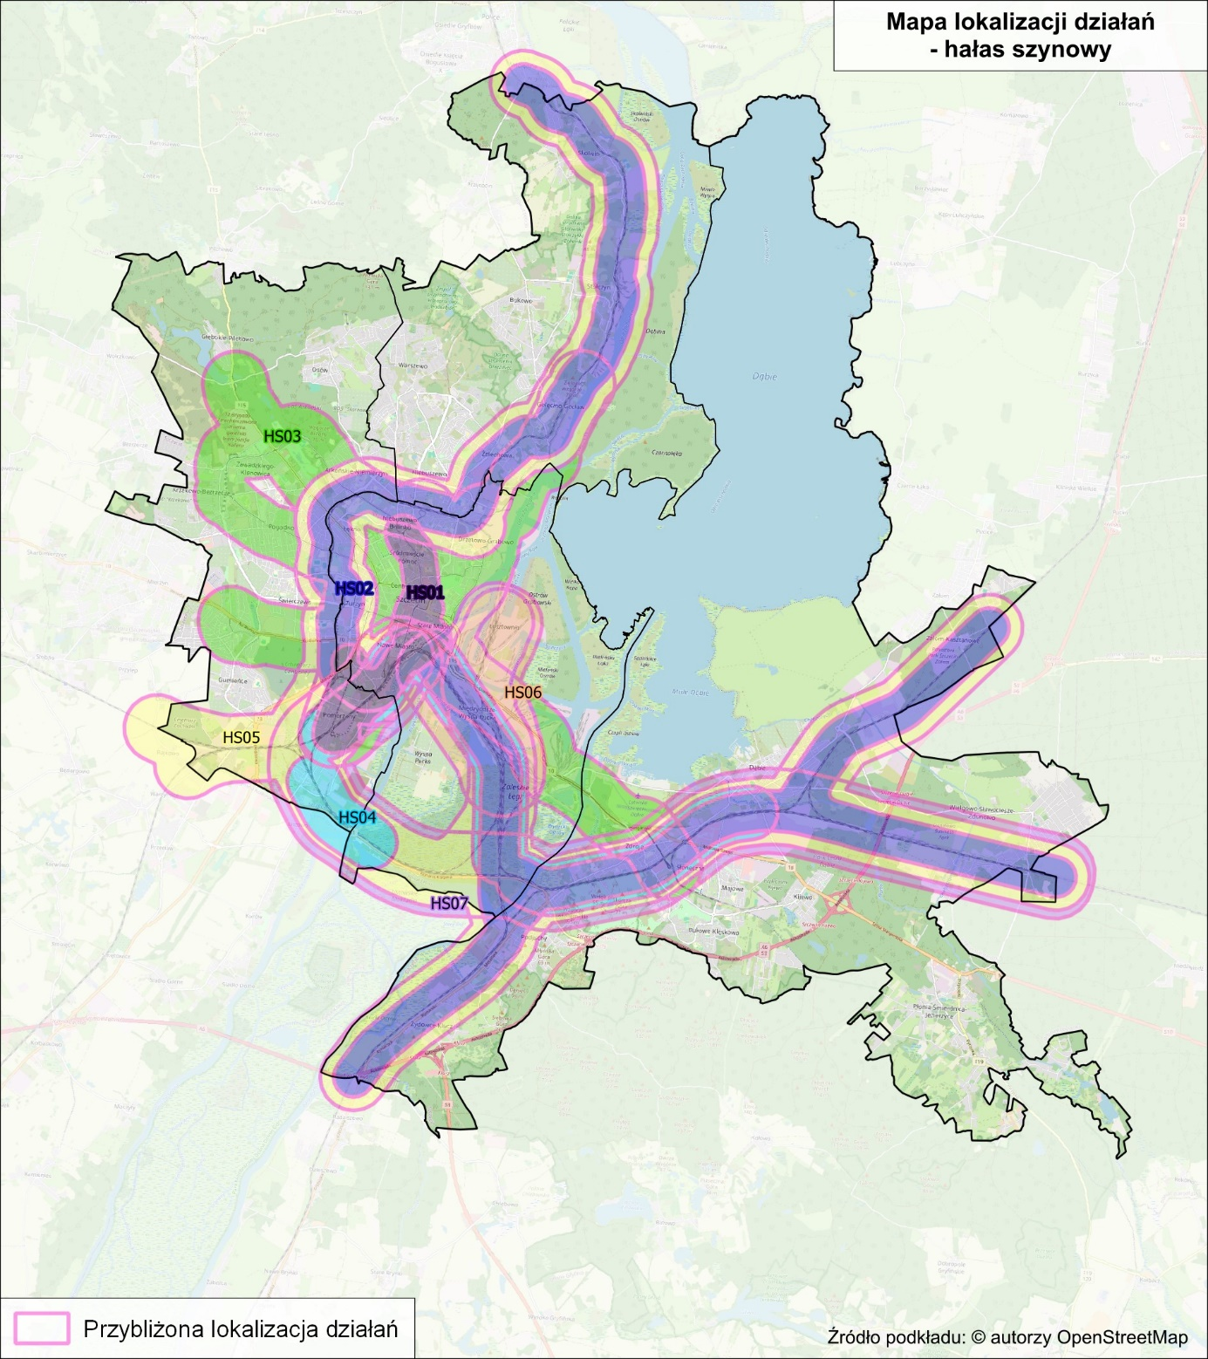
Rysunek 89. Przybliżona lokalizacja działań planowanych do podjęcia w ciągu 5 lat, od roku uchwalenia POH – hałas szynowy [źródło: opracowanie własne]

Zakładane efekty działań wskazanych w POH

Zakładane efekty działań wskazanych w POH – hałas drogowy
W poniższych tabelach (Tabela 61 - Tabela 67) zestawiono zakładane efekty działań wskazanych w POH w zakresie ograniczania hałasu drogowego.
Tabela 61. Zakładane efekty planowanych działań w otoczeniu dróg głównych – liczba osób dotkniętych znaczną uciążliwością hałasu (wskaźnik N_{HA}) [źródło: opracowanie własne]
Lp. | KOD w opracowaniu | Liczba osób dotkniętych znaczną uciążliwością hałasu stan obecny $N_{HA,drogowy}^{SMH}$ | Liczba osób dotkniętych znaczną uciążliwością hałasu po realizacji działania $N_{HA,drogowy}^{POH}$ | Liczba osób dotkniętych znaczną uciążliwością hałasu różnica $R_{HA,drogowy}$
1. | HD02 | 485 | 458 | 26
2. | HD04 | 178 | 163 | 15
3. | HD07 | 0 | 0 | 0
4. | HD11 | 386 | 374 | 12
Tabela 62. Zakładane efekty planowanych działań, w otoczeniu dróg głównych – liczba osób dotkniętych znacznymi zaburzeniami snu (wskaźnik N_{HSD}) [źródło: opracowanie własne]
Lp. | KOD w opracowaniu | Liczba osób dotkniętych znacznymi zaburzeniami snu stan obecny $N_{HSDdrogowy}^{SMH}$ | Liczba osób dotkniętych znacznymi zaburzeniami snu po realizacji działania $N_{HSD,drogowy}^{POH}$ | Liczba osób dotkniętych znacznymi zaburzeniami snu różnica $R_{HSD,drogowy}$
1. | HD02 | 122 | 110 | 12
2. | HD04 | 63 | 52 | 11
3. | HD07 | 0 | 0 | 0
4. | HD11 | 122 | 107 | 15
Liczba osób dotkniętych chorobą niedokrwienną serca na obszarze działań HD02, HD04, HD07, HD11 wynosi 0 dla stanu obecnego, dlatego nie wyznaczano efektu po realizacji działań dla tego wskaźnika.
Tabela 63. Zakładane efekty planowanych działań, w otoczeniu dróg innych niż drogi główne – liczba osób dotkniętych znaczną uciążliwością hałasu (wskaźnik N_{HA}) [źródło: opracowanie własne]
Lp. | KOD w opracowaniu | Liczba osób dotkniętych znaczną uciążliwością hałasu stan obecny $N_{HA,drogowy}^{SMH}$ | Liczba osób dotkniętych znaczną uciążliwością hałasu po realizacji działania $N_{HA,drogowy}^{POH}$ | Liczba osób dotkniętych znaczną uciążliwością hałasu różnica $R_{HA,drogowy}$
1. | HD01 | 70 | 66 | 5
2. | HD03 | 35 | 33 | 2
3. | HD05 | 45 | 42 | 3
4. | HD06 | 84 | 79 | 5
5. | HD08 | 0 | 0 | 0
6. | HD10 | 490 | 459 | 31
Tabela 64. Zakładane efekty planowanych działań, w otoczeniu dróg innych niż drogi główne – liczba osób dotkniętych znacznymi zaburzeniami snu (wskaźnik N_{HSD}) [źródło: opracowanie własne]
Lp. | KOD w opracowaniu | Liczba osób dotkniętych znacznymi zaburzeniami snu stan obecny $N_{HSDdrogowy}^{SMH}$ | Liczba osób dotkniętych znacznymi zaburzeniami snu po realizacji działania $N_{HSD,drogowy}^{POH}$ | Liczba osób dotkniętych znacznymi zaburzeniami snu różnica $R_{HSD,drogowy}$
1. | HD01 | 18 | 17 | 1
2. | HD03 | 5 | 4 | 1
3. | HD05 | 15 | 14 | 1
4. | HD06 | 20 | 18 | 1
5. | HD08 | 0 | 0 | 0
6. | HD10 | 120 | 108 | 12
Liczba osób dotkniętych chorobą niedokrwienną serca na obszarze działań HD01, HD03, HD05, HD06, HD08, HD10 wynosi 0 dla stanu obecnego, dlatego nie wyznaczano efektu po realizacji działań dla tego wskaźnika.
Tabela 65. Zakładane efekty planowanych działań w otoczeniu całej analizowanej sieci drogowej – liczba osób dotkniętych znaczną uciążliwością hałasu (wskaźnik N_{HA}) [źródło: opracowanie własne]
Lp. | KOD w opracowaniu | Liczba osób dotkniętych znaczną uciążliwością hałasu stan obecny $N_{HA,drogowy}^{SMH}$ | Liczba osób dotkniętych znaczną uciążliwością hałasu po realizacji działania $N_{HA,drogowy}^{POH}$ | Liczba osób dotkniętych znaczną uciążliwością hałasu różnica $R_{HA,drogowy}$
1. | HD09* | 5961 | 5535 | 426
2. | HD12 | 41042 | 38607 | 2435
3. | HD13 | 41042 | 38607 | 2435
Tabela 66. Zakładane efekty planowanych działań w otoczeniu całej analizowanej sieci drogowej – liczba osób dotkniętych znacznymi zaburzeniami snu (wskaźnik N_{HSD}) [źródło: opracowanie własne]
Lp. | KOD w opracowaniu | Liczba osób dotkniętych znacznymi zaburzeniami snu stan obecny $N_{HSDdrogowy}^{SMH}$ | Liczba osób dotkniętych znacznymi zaburzeniami snu po realizacji działania $N_{HSD,drogowy}^{POH}$ | Liczba osób dotkniętych znacznymi zaburzeniami snu różnica $R_{HSD,drogowy}$
1. | HD09 | 1537 | 1377 | 161
2. | HD12 | 11466 | 10287 | 1179
3. | HD13 | 11466 | 10287 | 1179

Tabela 67. Zakładane efekty planowanych działań w otoczeniu całej analizowanej sieci drogowej – liczba osób dotkniętych chorobą niedokrwienną serca (N_{IHD}) [źródło: opracowanie własne]
Lp. | KOD w opracowaniu | Liczba osób dotkniętych chorobą niedokrwienną serca stan obecny $N_{IHDdrogowy}^{SMH}$ | Liczba osób dotkniętych chorobą niedokrwienną serca po realizacji działania $N_{IHD,drogowy}^{POH}$ | Liczba osób dotkniętych chorobą niedokrwienną serca różnica $R_{IHD,drogowy}$
1. | HD09 | 3 | 3 | 0
2. | HD12 | 26 | 23 | 3
3. | HD13 | 26 | 23 | 3
Działanie oznaczone kodem HD09 dotyczy całej sieci drogowej w granicach dzielnicy Północ.

Zakładane efekty działań wskazanych w POH – hałas szynowy
W poniższych tabelach (Tabela 68 - Tabela 71) zestawiono zakładane efekty działań wskazanych w POH w zakresie ograniczania hałasu szynowego.
Tabela 68. Zakładane efekty planowanych działań w otoczeniu głównych linii kolejowych i tramwajowych – liczba osób dotkniętych znaczną uciążliwością hałasu (wskaźnik N_{HA}) [źródło: opracowanie własne]
Lp. | KOD w opracowaniu | Liczba osób dotkniętych znaczną uciążliwością hałasu stan obecny $N_{HA,kolejowy}^{SMH}$ | Liczba osób dotkniętych znaczną uciążliwością hałasu po realizacji działania $N_{HA,kolejowy}^{POH}$ | Liczba osób dotkniętych znaczną uciążliwością hałasu różnica $R_{HA,kolejowy}$
1. | HS01 | 260 | 226 | 34
2. | HS03 | 1396 | 1212 | 183
3. | HS04 | 183 | 162 | 20
4. | HS06 | 9 | 8 | 1
5. | HS07 | 197 | 174 | 23
Tabela 69. Zakładane efekty planowanych działań w otoczeniu głównych linii kolejowych i tramwajowych - liczba osób dotkniętych znacznymi zaburzeniami snu (wskaźnik N_{HSD}) [źródło: opracowanie własne]
Lp. | KOD w opracowaniu | Liczba osób dotkniętych znacznymi zaburzeniami snu $N_{HSD,kolejowy}^{SMH}$ | Liczba osób dotkniętych znacznymi zaburzeniami snu działania $N_{HSD,kolejowy}^{POH}$ | Liczba osób dotkniętych znacznymi zaburzeniami snu $R_{HSD,kolejowy}$
1. | HS01 | 169 | 144 | 25
2. | HS03 | 993 | 855 | 137
3. | HS04 | 99 | 86 | 13
4. | HS06 | 5 | 5 | 0
5. | HS07 | 102 | 87 | 15
Tabela 70. Zakładane efekty planowanych działań w otoczeniu linii kolejowych innych niż główne linie kolejowe – liczba osób dotkniętych znaczną uciążliwością hałasu (wskaźnik N_{HA}) [źródło: opracowanie własne]
Lp. | KOD w opracowaniu | Liczba osób dotkniętych znaczną uciążliwością hałasu stan obecny $N_{HA,kolejowy}^{SMH}$ | Liczba osób dotkniętych znaczną uciążliwością hałasu po realizacji działania $N_{HA,kolejowy}^{POH}$ | Liczba osób dotkniętych znaczną uciążliwością hałasu różnica $R_{HA,kolejowy}$
1. | HS02 | 391 | 293 | 98
2. | HS05 | 497 | 430 | 67

Tabela 71. Zakładane efekty planowanych działań w otoczeniu linii kolejowych innych niż główne linie kolejowe – liczba osób dotkniętych znacznymi zaburzeniami snu (wskaźnik N_{HSD}) [źródło: opracowanie własne]
Lp. | KOD w opracowaniu | Liczba osób dotkniętych znacznymi zaburzeniami snu stan obecny $N_{HSD,kolejowy}^{SMH}$ | Liczba osób dotkniętych znacznymi zaburzeniami snu po realizacji działania $N_{HSD,kolejowy}^{POH}$ | Liczba osób dotkniętych znacznymi zaburzeniami snu różnica $R_{HSD,kolejowy}$
1. | HS02 | 261 | 187 | 74
2. | HS05 | 312 | 262 | 50

Strategia długofalowa POH

Strategia długofalowa – hałas drogowy POH
W poniższej tabeli (Tabela 72) przedstawiono działania mające przyczynić się do redukcji oddziaływania akustycznego pochodzącego od dróg, planowanych do podjęcia w ujęciu długofalowym wraz z informacją o jednostce odpowiedzialnej za realizację zadania oraz planowanej dacie jego wykonania. Na poniższej mapie (Rysunek 90) przedstawiono przybliżoną lokalizację planowanych działań na terenie miasta Szczecin w zakresie hałasu drogowego.
Tabela 72. Działania do podjęcia w ujęciu długofalowym POH – hałas drogowy [źródło: opracowanie własne]
Lp. | KOD w opracowaniu | Proponowane działanie | Oznaczenie działania z katalogu (TOM I, pkt 5) | Zarządca | Termin realizacji
1. | HD14 | III etap budowy Trasy Północnej od ul. Łącznej do ul. Szosa Polska | D.1, D.20 | MZDiT | 2032

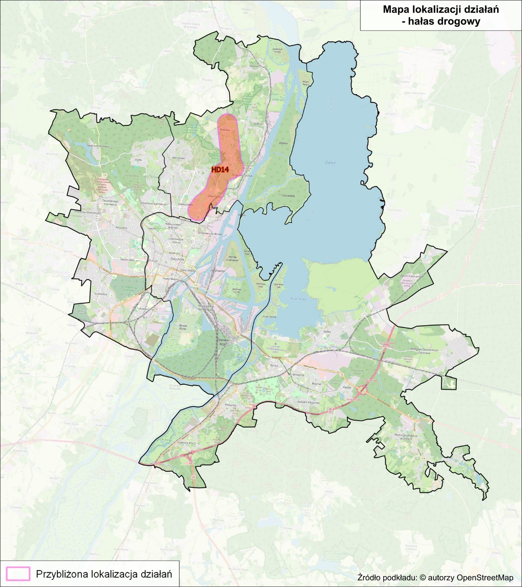
Rysunek 90. Przybliżona lokalizacja działań w ujęciu długofalowym POH na terenie miasta Szczecin – hałas drogowy [źródło: opracowanie własne]

Strategia długofalowa – hałas szynowy POH
W poniższej tabeli (Tabela 73) przedstawiono działania mające przyczynić się do redukcji oddziaływania akustycznego pochodzącego od transportu szynowego, planowanych do podjęcia w ujęciu długofalowym wraz z informacją o jednostce odpowiedzialnej za realizację zadania oraz planowanej dacie jego wykonania. Na poniższej mapie (Rysunek 91) przedstawiono przybliżoną lokalizację planowanych działań na terenie miasta Szczecin w zakresie hałasu szynowego.
Tabela 73. Działania do podjęcia w ujęciu długofalowym POH – hałas szynowy [źródło: opracowanie własne]
Lp. | KOD w opracowaniu | Proponowane działanie | Oznaczenie działania z katalogu (TOM I, pkt 5) | Zarządca | Termin realizacji
1. | HS08 | Przebudowa/modernizacja Zajezdni Tramwajowej Golęcin wraz z układem drogowym przed zajezdnią | S.1 | MZDiT | 2032
2. | HS09 | Budowa torowiska wraz z siecią trakcyjną do nowej pętli tramwajowej Mierzyn (CH Ster) | S.1 | MZDiT | 2032
3. | HS10 | Prace na linii kolejowej nr 408 na odcinku Szczecin Główny - Szczecin Gumieńce i linii kolejowej 409 na odcinku Szczecin Gumieńce - granica państwa - roboty budowlane | S.1 | PKP PLK S.A. | 2032
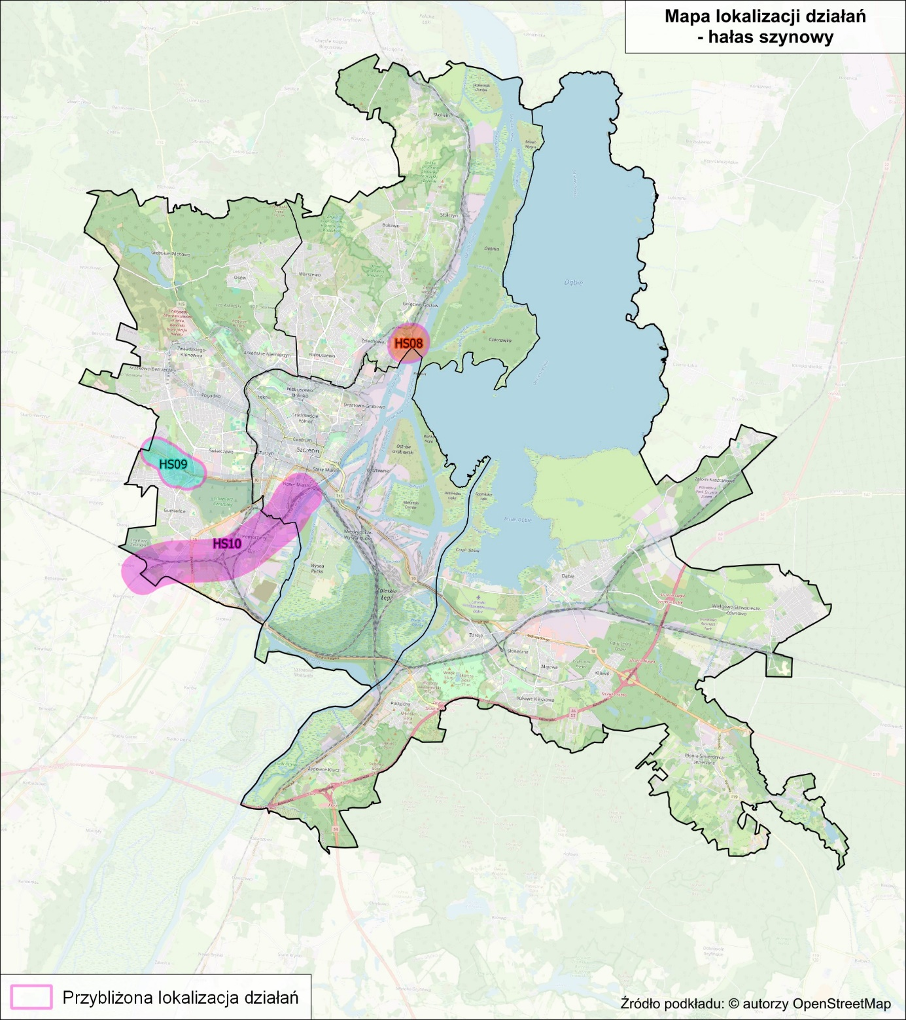
Rysunek 91. Przybliżona lokalizacja działań w ujęciu długofalowym POH na terenie miasta Szczecin – hałas szynowy [źródło: opracowanie własne]

Strategia długofalowa – identyfikacja obszarów, które powinny zostać wyznaczone jako obszary ciche
W ramach POH zidentyfikowano obszary, które spełniają kryteria obszarów cichych. Obszary te przestawiono na poniższym rysunku (Rysunek 92).
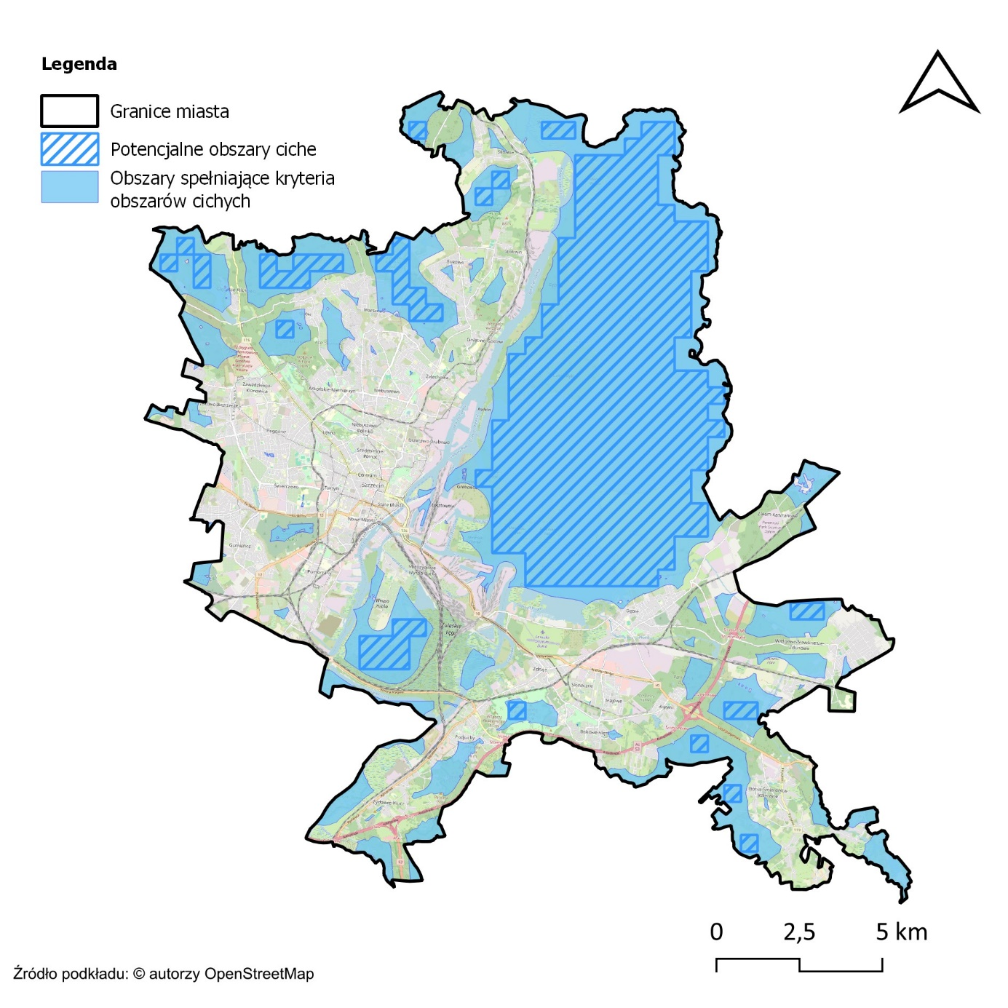
Rysunek 92. Lokalizacja obszarów, które spełniają kryteria obszarów cichych, wyznaczonych w oparciu o wyniki SMH Szczecin 2022 [źródło: opracowanie własne]

Harmonogram realizacji działań wskazanych w POH
Kolejność realizacji działań ustalona została oddzielnie dla każdego źródła hałasu. Podstawą do jej ustalenia była wartość wskaźnika $N_{HA}^{SMH}$ na analizowanych terenach jednostkowych. W pierwszej kolejności wskazano do realizacji działania, które wpłyną na poprawę klimatu akustycznego na terenach jednostkowych o najwyższej wartości wskaźnika $N_{HA}^{SMH}$.

Harmonogram realizacji działań wskazanych w POH – hałas drogowy
W poniższej tabeli (Tabela 74) przedstawiono harmonogram realizacji działań, w zakresie ograniczania hałasu drogowego, planowanych do podjęcia w ciągu 5 lat, licząc od roku uchwalenia POH.
Tabela 74. Harmonogram realizacji działań, planowanych do podjęcia w ciągu 5 lat, wskazanych w POH – hałas drogowy [źródło: opracowanie własne]
Lp. | KOD w opracowaniu | Działania | Podmiot odpowiedzialny | Termin podjęcia działania
1. | HD12 | Inne działania ogólne:  Dworzec Górny (kolejowo - autobusowy) - Centrum przesiadkowe wraz z Infrastrukturą w Szczecinie  Program modernizacji ulic  Program remontów nawierzchni ulic  Spójne trasy rowerowe dla Szczecina  Zielony transport publiczny w Gminie Miasto Szczecin – faza I i faza II | UM Szczecin | 2024-2029
2. | HD13 | Działania wynikające z dokumentów strategicznych | UM Szczecin | 2024-2029
3. | HD09 | Poprawa warunków obsługi obszarów przemysłowych Gminy Miasto Szczecin poprzez wypełnienie luk w infrastrukturze drogowej dzielnicy Północ | UM Szczecin | 2024-2029
4. | HD10 | Przebudowa ul. Emilii Plater | UM Szczecin | 2024-2029
5. | HD02 | Budowa drogi publicznej łączącej ul. Cyfrową z ul. Krasińskiego – kontynuacja budowy ul. Cyfrową z ul. Krasińskiego – kontynuacja budowy ul. Cyfrowej | UM Szczecin | 2024-2029
6. | HD11 | Rewitalizacja obszaru przestrzeni publicznej i zabudowy śródmiejskiego odcinka Alei Wojska Polskiego | UM Szczecin | 2024-2029
7. | HD04 | Kontynuacja zadania pn.: „Przebudowa ul. Szafera (od Wojska Polskiego do ul. Sosabowskiego) – etap realizacyjny II | UM Szczecin | 2024-2029
8. | HD06 | Budowa drogi do obsługi terenów inwestycyjnych w rejonie ulic Stołczyńskiej i Skwarnej | UM Szczecin | 2024-2029
9. | HD01 | Osiedle Dąbie – przebudowa ulic – Poprawa dostępności transportowej i układu komunikacyjnego Miasta | UM Szczecin | 2024-2029
10. | HD05 | Modernizacja dostępu drogowego do Portu w Szczecinie: przebudowa układu drogowego w rejonie Międzyodrza – część mostowa | UM Szczecin | 2024-2029
11. | HD03 | Przebudowa ulicy Andersena, Północnej i Wapiennej – etap II | UM Szczecin | 2024-2029
12. | HD07 | Budowa obiektu mostowego w ciągu ul. Lubczyńskiej | UM Szczecin | 2024-2029
13. | HD08 | Modernizacja Trasy Zamkowej | UM Szczecin | 2024-2029
W poniższej tabeli (Tabela 75) przedstawiono harmonogram realizacji działań, w zakresie ograniczania hałasu drogowego, wskazanych w ramach strategii długofalowej.
Tabela 75. Harmonogram realizacji działań, planowanych do podjęcia w ramach strategii długofalowej wskazanych w POH – hałas drogowy [źródło: opracowanie własne]
Lp. | KOD w opracowaniu | Działania | Podmiot odpowiedzialny
1. | HD14 | III etap budowy Trasy Północnej od ul. Łącznej do ul. Szosa Polska | MZDiT

Harmonogram realizacji działań wskazanych w POH – hałas szynowy
W poniższej tabeli (Tabela 76) przedstawiono harmonogram realizacji działań, w zakresie ograniczania hałasu szynowego, planowanych do podjęcia w ciągu 5 lat, licząc od roku uchwalenia POH.
Tabela 76. Harmonogram realizacji działań planowanych do podjęcia od w ciągu 5 lat, licząc od roku uchwalenia POH – hałas szynowy [źródło: opracowanie własne]
Lp. | KOD w opracowaniu | Działania | Podmiot odpowiedzialny | Termin podjęcia działania
1. | HS03 | Szlifowanie regeneracyjne szyn - korekcja geometrii kół tramwajowych | MZDiT | 2024-2029
2. | HS05 | Modernizacja eksploatowanego taboru kolejowego. Okresowa kontrola stanu technicznego nawierzchni szynowej i utrzymanie jej we właściwej kondycji - pozostałe | PKP PLK S.A. | 2024-2029
3. | HS02 | Budowa Szczecińskiej Kolei Metropolitalnej | MZDiT | 2024-2029
4. | HS01 | Budowa i przebudowa torowisk w Szczecinie – etap II – Poprawa bezpieczeństwa tramwajowej komunikacji zbiorowej | UM Szczecin | 2024-2029
5. | HS07 | Prace na linii kolejowej E59 Poznań Główny – Szczecin Dąbie | PKP PLK S.A. | 2024-2029
6. | HS04 | Modernizacja eksploatowanego taboru kolejowego. Okresowa kontrola stanu technicznego nawierzchni szynowej i utrzymanie jej we właściwej kondycji - główne | PKP PLK S.A. | 2024-2029
7. | HS06 | Poprawa dostępu kolejowego do portów morskich w Szczecinie i Świnoujściu | PKP PLK S.A. | 2024-2029
W poniższej tabeli (Tabela 77) przedstawiono harmonogram realizacji działań, w zakresie ograniczania hałasu szynowego, wskazanych w ramach strategii długofalowej.
Tabela 77. Harmonogram realizacji działań, planowanych do podjęcia w ramach strategii długofalowej wskazanych w POH – hałas szynowy [źródło: opracowanie własne]
Lp. | KOD w opracowaniu | Działania | Podmiot odpowiedzialny
1. | HS10 | Prace na linii kolejowej nr 408 na odcinku Szczecin Główny - Szczecin Gumieńce i linii kolejowej 409 na odcinku Szczecin Gumieńce - granica państwa - roboty budowlane | PKP PLK S.A.
2. | HS09 | Budowa torowiska wraz z siecią trakcyjną do nowej pętli tramwajowej Mierzyn (CH Ster) | MZDiT
3. | HS08 | Przebudowa/modernizacja Zajezdni Tramwajowej Golęcin wraz z układem drogowym przed zajezdnią | MZDiT

Koszty realizacji działań wskazanych w POH

Koszty realizacji działań wskazanych w POH – hałas drogowy
W poniższej tabeli (Tabela 78) zestawiono szacunkowe koszty realizacji działań wskazanych w POH do podjęcia w ciągu 5 lat od roku uchwalenia POH w celu ograniczenia hałasu drogowego. Na etapie opracowania Programu nie ma możliwości oszacowania efektywności kosztowej oraz relacji kosztów do korzyści.
Tabela 78. Koszty działań z zakresu ograniczania hałasu drogowego na terenie miasta Szczecin planowane do podjęcia w latach 2024-2029 [źródło: opracowanie własne]
Lp. | Działania | Koszty [PLN] | Źródło finansowania
1. | Osiedle Dąbie – przebudowa ulic – Poprawa dostępności transportowej i układu komunikacyjnego Miasta | 9 784 404,00 | Środki własne
2. | Budowa drogi publicznej łączącej ul. Cyfrową z ul. Krasińskiego – kontynuacja budowy ul. Cyfrową z ul. Krasińskiego – kontynuacja budowy ul. Cyfrowej | 306 450,00 | Środki własne
3. | Przebudowa ulicy Andersena, Północnej i Wapiennej – etap II | 22 970 072,00 | Środki własne
4. | Kontynuacja zadania pn.: „Przebudowa ul. Szafera (od Wojska Polskiego do ul. Sosabowskiego) – etap realizacyjny II | 148 729 818,00 | Środki własne
5. | Modernizacja dostępu drogowego do Portu w Szczecinie: przebudowa układu drogowego w  rejonie Międzyodrza – część mostowa | 194 349 703,00 | Środki własne
6. | Budowa drogi do obsługi terenów inwestycyjnych w rejonie ulic Stołczyńskiej i Skwarnej | 292 000,00 | Środki własne
7. | Budowa obiektu mostowego w ciągu ul. Lubczyńskiej | 2 600 000,00 | Środki własne
8. | Modernizacja Trasy Zamkowej | 250 000,00 | Środki własne
9. | Poprawa warunków obsługi obszarów przemysłowych Gminy Miasto Szczecin poprzez wypełnienie luk w infrastrukturze drogowej dzielnicy Północ | 1 680 387,00 | Środki własne
10. | Przebudowa ul. Emilii Plater | 4 200 000,00 | Środki własne
11. | Rewitalizacja obszaru przestrzeni publicznej i zabudowy śródmiejskiego odcinka Alei Wojska Polskiego | 1 980 000,00 | Środki własne
12. | Inne działania ogólne:  Dworzec Górny (kolejowo - autobusowy) - Centrum przesiadkowe wraz z Infrastrukturą w Szczecinie  Program modernizacji ulic  Program remontów nawierzchni ulic  Spójne trasy rowerowe dla Szczecina  Zielony transport publiczny w Gminie Miasto Szczecin – faza I i faza II | 21 796 501,00 | Środki własne
13. | Działania wynikające z dokumentów strategicznych: | b.d. | Środki własne, fundusze europejskie, fundusze krajowe

Koszty realizacji działań wskazanych w POH – hałas szynowy
W poniższej tabeli (Tabela 79) zestawiono szacunkowe koszty realizacji działań wskazanych w POH do podjęcia w ciągu 5 lat od roku uchwalenia POH w celu ograniczenia hałasu szynowego. Na etapie opracowania POH nie ma możliwości oszacowania efektywności kosztowej oraz relacji kosztów do korzyści.
Tabela 79. Koszty działań z zakresu ograniczania hałasu drogowego na terenie miasta Szczecin planowane do podjęcia w latach 2024-2029 [źródło: opracowanie własne]
Lp. | Działania | Koszty [PLN] | Źródło finansowania
1. | Budowa i przebudowa torowisk w Szczecinie – etap II – Poprawa bezpieczeństwa tramwajowej komunikacji zbiorowej | 545 948 609,00 | Środki własne
2. | Budowa Szczecińskiej Kolei Metropolitalnej | 98 616 207,00 | Środki własne
3. | Szlifowanie regeneracyjne szyn - korekcja geometrii kół tramwajowych | brak danych - zadanie ciągłe | Środki własne
4. | Modernizacja eksploatowanego taboru kolejowego. Okresowa kontrola stanu technicznego nawierzchni szynowej i utrzymanie jej we właściwej kondycji - główne | brak danych - zadanie ciągłe | Środki własne
5. | Modernizacja eksploatowanego taboru kolejowego. Okresowa kontrola stanu technicznego nawierzchni szynowej i utrzymanie jej we właściwej kondycji - pozostałe | brak danych - zadanie ciągłe | Środki własne
6. | Prace na linii kolejowej E59 Poznań Główny – Szczecin Dąbie | 2 925 390 000,00 | Środki własne, fundusze europejskie, fundusze krajowe
7. | Poprawa dostępu kolejowego do portów morskich w Szczecinie i Świnoujściu | 1 669 929 000,00 | Środki własne, fundusze europejskie, fundusze krajowe

PROGRAM OCHRONY ŚRODOWISKA PRZED HAŁASEM DLA WOJEWÓDZTWA ZACHODNIOPOMORSKIEGO
Tom 4 – Streszczenie

Tom 4 – Streszczenie

Cel, zakres i organ opracowujący Program ochrony środowiska przed hałasem
Program ochrony środowiska przed hałasem dla województwa zachodniopomorskiego (POH) jest dokumentem strategicznym, który stanowi istotny element długookresowej polityki w zakresie ochrony mieszkańców województwa przed hałasem w środowisku.
Celem programu jest:
- zapobieganie powstawaniu hałasu w środowisku,
- poprawa klimatu akustycznego w środowisku poprzez działania ograniczające poziom hałasu tam, gdzie jest to konieczne tj. na terenie miast o liczbie mieszkańców większej niż 100 tysięcy jak również wzdłuż głównych dróg i głównych linii kolejowych tzw. ochrona czynna,
- zachowanie korzystnych warunków akustycznych w środowisku tzw. ochrona bierna.
Niniejsze opracowanie stanowi kompleksowe podsumowanie stanu klimatu akustycznego na terenie województwa zachodniopomorskiego wraz z określeniem działań naprawczych, które powinny zostać zrealizowane w trakcie obowiązywania tego dokumentu oraz wskazaniem obszarów, na które trzeba zwrócić szczególną uwagę przy planowaniu kolejnych inwestycji.
W ramach niniejszego POH wskazano zatem:
- działania w zakresie ochrony przed hałasem planowane do podjęcia w latach 2024-2029,
- długofalową strategię ukierunkowaną na określenie i realizację celów w zakresie ochrony przed hałasem po 2029 r.
Organem zobowiązanym do opracowania POH dla województwa zachodniopomorskiego jest Marszałek Województwa Zachodniopomorskiego, natomiast organem zobligowanym do uchwalenia programu, w terminie do 18 lipca 2024 r. jest Sejmik Województwa Zachodniopomorskiego o czym stanowi art.119a ustawy Poś.
Podstawę prawną POH dla województwa zachodniopomorskiego stanowią obowiązujące w trakcie realizacji niniejszego opracowania dyrektywy, ustawy oraz rozporządzenia:
- Dyrektywa 2002/49/WE Parlamentu Europejskiego i Rady z dnia 25 czerwca 2002 r. odnosząca się do oceny i zarządzania poziomem hałasu w środowisku (Dz. U. UE. L. z 2002 r. Nr 189, str. 12 z późn. zm.),
- Dyrektywa Komisji (UE) 2015/996 z dnia 19 maja 2015 r. ustanawiająca wspólne metody oceny hałasu zgodnie z dyrektywą 2002/49/WE Parlamentu Europejskiego i Rady (Dz. U. UE. L. z 2015 r. Nr 168, str. 1 z późn. zm.),
- Ustawa z dnia 27 kwietnia 2001 r. Prawo ochrony środowiska (t.j. Dz. U. z 2024 r. poz. 54 z późn. zm.),
- Rozporządzenie Ministra Klimatu i Środowiska z dnia 26 lipca 2021 r. w sprawie programu ochrony środowiska przed hałasem (Dz. U. 2024 poz. 271).
Przepisy regulujące dopuszczalne poziomy hałasu w środowisku, wyrażone wskaźnikami $L_{DWN} i L_{N}$, obowiązujące w dniu uchwalenia POH stanowią:
- Rozporządzenie Ministra Środowiska z dnia 14 czerwca 2007 r. w sprawie dopuszczalnych poziomów hałasu w środowisku (t.j. Dz. U. z 2014 r. poz. 112),
- Rozporządzenie Ministra Klimatu z dnia 30 maja 2020 r. w sprawie sposobu ustalania wartości wskaźnika hałasu $L_{DWN}$ (Dz. U. 2020 poz. 1018).
Dokumentami stanowiącymi podstawę do opracowania POH dla województwa zachodniopomorskiego są strategiczne mapy hałasu (SMH) sporządzone w roku 2022 przez podmioty do tego zobligowane i przekazane do Marszałka Województwa. Dokumenty te zestawiono w tabeli poniżej (Tabela 80).
Tabela 80. Zestawienie Strategicznych map hałasu dla zakresu niniejszego dokumentu [źródło: opracowanie własne]
Lp. | Kod podmiotu zobowiązanego do wykonania strategicznej mapy hałasu | Podmiot zobowiązany do wykonania strategicznej mapy hałasu | Dokument
1. | DPKOŁOBRZEG | Starostwo Powiatowe w Kołobrzegu  pl. Ratuszowy 1  78-100 Kołobrzeg | Strategiczna mapa hałasu dla dróg powiatowych na terenie powiatu kołobrzeskiego
2. | DPKOSZALIN | Urząd Miasta Koszalin  ul. Rynek Staromiejski 6-7  75-007 Koszalin | Strategiczna mapa akustyczna głównych dróg przebiegających przez miasto Koszalin
3. | DPPOLICE | Starostwo Powiatowe w Policach  ul. Tarnowska 8  72-010 Police | Strategiczna mapa hałasu dla głównych dróg powiatowych zlokalizowanych na terenie Powiatu Polickiego wraz z przeprowadzeniem pomiarów hałasu drogowego o natężeniu ruchu powyżej 3 000 000 pojazdów/rok
4. | DPSTARGARD | Zarząd Dróg Powiatowych w Stargardzie,  ul. Bydgoska 13/15,  73-110 Stargard | Strategiczna mapa hałasu dla głównych dróg na terenie powiatu stargardzkiego
5. | GDDKIASZCZECIN | Generalna Dyrekcja Dróg Krajowych i Autostrad Oddział w Szczecinie  al. Bohaterów Warszawy 33  70-340 Szczecin | Strategiczne mapy hałasu dla dróg krajowych o ruchu powyżej 3 000 000 pojazdów rocznie w województwie zachodniopomorskim o łącznej długości 437,861 km
6. | UMSZCZECIN | Urząd Miasta Szczecin  pl. Armii Krajowej 1  70-456 Szczecin | Strategiczna Mapa Hałasu miasta Szczecin
7. | ZZDWKOSZALIN | Zachodniopomorski Zarząd Dróg Wojewódzkich  ul. Szczecińska 31  75-122 Koszalin | Strategiczne mapy hałasu dla dróg wojewódzkich na terenie województwa zachodniopomorskiego o natężeniu ruchu powyżej 3 mln pojazdów rocznie

Opis obszaru objętego zakresem Programu ochrony środowiska przed hałasem

Informacje ogólne oraz liczba mieszkańców na terenach objętych POH

Drogi główne
Podstawą merytoryczna niniejszej części opracowania są następujące strategiczne mapy hałasu:
- Strategiczne mapy hałasu dla dróg krajowych o ruchu powyżej 3 000 000 pojazdów rocznie w województwie zachodniopomorskim o łącznej długości 437,861 km (dalej: SMH GDDKiA 2022),
- Strategiczna mapa hałasu dla dróg wojewódzkich na terenie województwa zachodniopomorskiego o natężeniu ruchu powyżej 3 mln pojazdów (dalej: SMH ZZDW 2021),
- Strategiczna mapa akustyczna głównych dróg przebiegających przez miasto Koszalin (dalej: SMH DM Koszalin 2022),
- Strategiczna mapa hałasu dla głównych dróg na terenie powiatu stargardzkiego (dalej: SMH DP Stargard 2022),
- Wykonanie strategicznej mapy hałasu dla głównych dróg powiatowych zlokalizowanych na terenie Powiatu Polickiego wraz z przeprowadzeniem pomiarów hałasu drogowego, o natężeniu ruchu powyżej 3 000 000 pojazdów/rok (dalej: SMH DP Police 2022),
- Strategiczna mapa hałasu dla dróg powiatowych na terenie powiatu kołobrzeskiego (dalej: SMH DP Kołobrzeg 2022).
Obszary objęte analizą na etapie opracowania SMH, są również obszarami objętymi POH. W poniższych tabelach (Tabela 81 - Tabela 86) zestawiono dane statystyczne dotyczące obszarów objętych strategicznymi mapami hałasu oraz POH.
Tabela 81. Dane statystyczne dotyczące obszaru objętego zakresem SMH GDDKiA 2022 oraz POH [źródło danych: SMH GDDKiA 2022]
Lp. | Zarządca | Powiat | Powierzchnia analizowanego obszaru  [${km}^{2}$] | Liczba mieszkańców w analizowanym obszarze | Gęstość zaludnienia w analizowanym obszarze  [os./${km}^{2}$]
1. | GDDKiA | drawski | 5,401 | 3 975,783 | 736,120
2. | GDDKiA | goleniowski | 130,303 | 2 912,676 | 22,353
3. | GDDKiA | gryficki | 50,135 | 1 187,277 | 23,682
4. | GDDKiA | gryfiński | 54,687 | 5 901,934 | 107,922
5. | GDDKiA | kamieński | 47,815 | 2 264,314 | 47,356
6. | GDDKiA | kołobrzeski | 14,158 | 16 244,192 | 1 147,351
7. | GDDKiA | koszaliński | 107,448 | 9 342,798 | 86,952
8. | GDDKiA | myśliborski | 31,630 | 6 678,118 | 211,132
9. | GDDKiA | policki | 31,870 | 8 104,977 | 254,314
10. | GDDKiA | pyrzycki | 25,131 | 119,478 | 4,754
11. | GDDKiA | sławieński | 48,328 | 5 637,258 | 116,646
12. | GDDKiA | stargardzki | 69,877 | 8 568,244 | 122,619
13. | GDDKiA | szczecinecki | 2,134 | 851,124 | 398,840
14. | GDDKiA | wałecki | 3,135 | 6 846,566 | 2 183,913
15. | GDDKiA | m. Koszalin | 5,635 | 465,423 | 82,595
16. | GDDKiA | m. Szczecin | 0,936 | 214,564 | 229,235
17. | GDDKiA | m. Świnoujście | 0,53 | 0 | 0

Tabela 82. Dane statystyczne dotyczące obszaru objętego zakresem SMH ZZDW 2021 oraz POH [źródło danych: SMH ZZDW 2021]
Lp. | Zarządca | Powiat | Powierzchnia analizowanego obszaru  [${km}^{2}$] | Liczba mieszkańców w analizowanym obszarze | Gęstość zaludnienia w analizowanym obszarze  [os./${km}^{2}$]
1. | ZDWK w Koszalinie | białogardzki | 52,5 | 10026 | 191,0
2. | ZDWK w Koszalinie | choszczeński | 20,0 | 8482 | 424,1
3. | ZDWK w Koszalinie | goleniowski | 12,3 | 5893 | 479,1
4. | ZDWK w Koszalinie | gryficki | 50,63 | 11096 | 219,3
5. | ZDWK w Koszalinie | kamieński | 125,7 | 4672 | 37,2
6. | ZDWK w Koszalinie | kołobrzeski | 22,4 | 3671 | 163,9
7. | ZDWK w Koszalinie | koszaliński | 8,6 | 1741 | 202,4
8. | ZDWK w Koszalinie | myśliborski | 116,2 | 6769 | 58,3
9. | ZDWK w Koszalinie | policki | 11,3 | 3698 | 327,3
10. | ZDWK w Koszalinie | pyrzycki | 16,6 | 5663 | 341,1
11. | ZDWK w Koszalinie | stargardzki | 41,5 | 6657 | 160,4
12. | ZDWK w Koszalinie | świdwiński | 43,8 | 11460 | 261,6
Tabela 83. Dane statystyczne dotyczące obszaru objętego zakresem SMH DM Koszalin 2022 oraz POH [źródło danych: SMH DM Koszalin 2022]
Lp. | Zarządca | Powiat | Powierzchnia analizowanego obszaru  [${km}^{2}$] | Liczba mieszkańców w analizowanym obszarze | Gęstość zaludnienia w analizowanym obszarze  [os./${km}^{2}$]
1. | ZDiT w Koszalinie | m. Koszalin | 35,86 | 2527,1 | 2527,1
Tabela 84. Dane statystyczne dotyczące obszaru objętego zakresem SMH DP Stargard 2022 oraz POH [źródło danych: SMH DP Stargard 2022]
Lp. | Zarządca | Powiat | Powierzchnia analizowanego obszaru  [${km}^{2}$] | Liczba mieszkańców w analizowanym obszarze | Gęstość zaludnienia w analizowanym obszarze  [os./${km}^{2}$]
1. | ZDP w Stargardzie | stargardzki | bd* | bd* | bd*
*w treści SMH nie podano danych
Tabela 85. Dane statystyczne dotyczące obszaru objętego zakresem SMH Police 2022 oraz POH [źródło danych: SMH Police 2022]
Lp. | Zarządca | Powiat | Powierzchnia analizowanego obszaru  [${km}^{2}$] | Liczba mieszkańców w analizowanym obszarze | Gęstość zaludnienia w analizowanym obszarze  [os./${km}^{2}$]
1. | Powiat policki | policki | 14,61 | bd* | bd*
*w SMH podano liczbę mieszkańców oraz gęstość zaludnienia dla całego obszaru powiatu, a nie tylko dla analizowanego obszaru w buforze 500 metrów od źródła hałasu w każdą stronę
Tabela 86. Dane statystyczne dotyczące obszaru objętego zakresem SMH DP Kołobrzeg 2022 oraz POH [źródło: SMH DP Kołobrzeg 2022]
Lp. | Zarządca | Powiat | Powierzchnia analizowanego obszaru  [${km}^{2}$] | Liczba mieszkańców w analizowanym obszarze | Gęstość zaludnienia w analizowanym obszarze  [os./${km}^{2}$]
1. | ZDP w Kołobrzegu | kołobrzeski | 5,908 | 7 862 000 | 1330,7
Łączna długość odcinków będących w zakresie SMH GDDKiA 2022 wynosi 437,861 km. Lokalizację analizowanych dróg przedstawiono na poniższym rysunku (Rysunek 93).
Rysunek 93. Lokalizacja dróg analizowanych w SMH GDDKiA 2022 [źródło: opracowanie własne]

Łączna długość odcinków będących w zakresie SMH ZZDW 2022 wynosi ok. 59,772 km. Lokalizację analizowanych dróg przedstawiono na poniższym rysunku (Rysunek 94).
Rysunek 94. Lokalizacja dróg analizowanych w SMH ZZDW 2021 [źródło: opracowanie własne]

Łączna długość odcinków będących w zakresie SMH DM Koszalin 2022 wynosi ok. 52,64 km. Lokalizację analizowanych dróg przedstawiono na poniższym rysunku (Rysunek 95).
Rysunek 95. Lokalizacja dróg analizowanych w SMH DM Koszalin 2022 [źródło: opracowanie własne]

Łączna długość odcinków będących w zakresie SMH DP Stargard 2022 wynosi ok. 4,0 km. Lokalizację analizowanych dróg przedstawiono na poniższym rysunku (Rysunek 96).
Rysunek 96. Lokalizacja dróg analizowanych w SMH DP Stargard 2022 [źródło: opracowanie własne]

Łączna długość odcinków będących w zakresie SMH DP Police 2022 wynosi ok. 14,61 km. Lokalizację analizowanych dróg przedstawiono na poniższym rysunku (Rysunek 97).
Rysunek 97. Lokalizacja dróg analizowanych w SMH DP Police 2022 [źródło: opracowanie własne]

Łączna długość odcinków będących w zakresie SMH DP Kołobrzeg 2022 wynosi ok. 5,74 km. Lokalizację analizowanych dróg przedstawiono na poniższym rysunku (Rysunek 98).
Rysunek 98. Lokalizacja dróg analizowanych w SMH DP Kołobrzeg 2022 [źródło: opracowanie własne]
W celu zidentyfikowania dominujących źródeł hałasu na terenie województwa wykorzystano statystyczne wskaźniki dotyczące wpływu hałasu na mieszkańców (wprowadzone w czwartej rundzie mapowania), tj.:
- całkowita liczba osób dotkniętych znaczną dokuczliwością hałasu – $N_{HA}$,
- całkowita liczba osób dotkniętych znacznymi zaburzeniami snu – $N_{HSD}$,
- całkowita liczba osób dotkniętych chorobą niedokrwienną serca - $N_{IHD}$.
Zgodnie z aktualnym stanem wiedzy i badań naukowych, wskaźniki $N_{HA}$ i $N_{HSD}$ mają zastosowanie dla wszystkich źródeł hałasu komunikacyjnego (pochodzącego od dróg, linii kolejowych i tramwajowych oraz lotnisk), podczas gdy wskaźnik $N_{IHD}$ stosuje się wyłącznie w przypadku hałasu drogowego.
W poniższej tabeli (Tabela 87) zestawiono całkowitą liczbę osób dotkniętych szkodliwymi skutkami hałasu, wyrażone wskaźnikami N_{HA}, N_{HSD}, N_{IHD} w podziale na powiaty. Wartości wskaźników zostały obliczone na podstawie wyników wszystkich strategicznych map hałasu będących podstawą merytoryczną do niniejszego tomu POH.
Tabela 87. Całkowita liczba osób dotkniętych szkodliwymi skutkami hałasu, obliczona na podstawie danych ze strategicznych map hałasu – wskaźniki N_{HA}, N_{HSD}, N_{IHD} [źródło: opracowanie własne]
Lp. | Nazwa powiatu | $$N_{HA,drogowy}^{SMH}$$ | $$N_{HSD,drogowy}^{SMH}$$ | $$N_{IHD}$$
1. | białogardzki | 200 | 43 | 0
2. | choszczeński | 212 | 50 | 0
3. | drawski | 174 | 54 | 0
4. | goleniowski | 404 | 95 | 1
5. | gryficki | 325 | 59 | 0
6. | gryfiński | 423 | 119 | 1
7. | kamieński | 143 | 28 | 0
8. | kołobrzeski | 536 | 87 | 1
9. | Koszalin | 3247 | 716 | 3
10. | koszaliński | 447 | 124 | 1
11. | myśliborski | 267 | 65 | 0
12. | policki | 774 | 404 | 1
13. | pyrzycki | 171 | 53 | 0
14. | sławieński | 287 | 85 | 0
15. | stargardzki | 735 | 190 | 1
16. | szczecinecki | 62 | 19 | 0
17. | świdwiński | 130 | 28 | 0
18. | wałecki | 414 | 125 | 1

Miasto Szczecin
Podstawą opracowania jest „Strategiczna mapa hałasu miasta Szczecin” (dalej SMH Szczecin 2022) [Wykonawca: EKKOM Sp. z o.o.].
Szczecin położony zachodniej części województwa zachodniopomorskiego. Miasto leży na Pobrzeżu Szczecińskim nad rzeką Odrą oraz jeziorem Dąbie, ponadto otoczone jest kompleksami leśnymi: puszczą Wkrzańska, puszczą Bukową oraz puszczą Goleniowską. Szczecin jest położony w odległości ok. 100 km od Morza Bałtyckiego, z tego względu oraz z uwagi na dostępność przez żeglowną Odrę i Zalew Szczeciński jest ważnym ośrodkiem gospodarczym województwa. Jest to miasto na prawach powiatu. Na poniższym rysunku (Rysunek 99) przedstawiono lokalizację Szczecina na tle województwa zachodniopomorskiego.
Rysunek 99. Granice administracyjne miasta Szczecin na tle województwa zachodniopomorskiego [źródło: opracowanie własne]
Szczecin jest podzielony na 4 jednostki pomocnicze: Północ, Zachód, Śródmieście i Prawobrzeże. Lokalizacje i granice jednostek przedstawiono na poniższym rysunku (Rysunek 100).
Rysunek 100. Dzielnice miasta Szczecin [źródło: opracowanie własne]
Miasto ma powierzchnię 300,6 km². Liczba ludności miasta wynosi 398 255, a gęstość zaludnienia 1 325 osób na 1 km² [źródło: SMH Szczecin 2022].
W poniższej tabeli (Tabela 88) zestawiono dane statystyczne dotyczące obszaru objętego zakresem SMH Szczecin 2022.
Tabela 88. Dane statystyczne dotyczące obszaru objętego zakresem SMH Szczecin 2022 oraz POH [źródło danych: SMH Szczecin 2022]
Lp. | Nazwa miasta | Powierzchnia obszaru  [km²] | Liczba mieszkańców | Gęstość zaludnienia [os./km²] | Liczba obiektów związanych ze stałym lub czasowym pobytem dzieci i młodzieży | Liczba szpitali i domów pomocy społecznej
1. | Szczecin | 300,6 | 398 255 | 1 325 | 333 | 19

W ramach sporządzania SMH Szczecin 2022 zweryfikowano źródła hałasu tj.: drogi o natężeniu ruchu pojazdów >1 000/dobę, linie kolejowe, linie tramwajowe, a także źródła hałasu przemysłowego, w tym zakłady przemysłowe, wielkopowierzchniowe obiekty handlowe oraz parkingi zlokalizowane przy obiektach powierzchniowych lub o liczbie miejsc >300. Charakterystyka źródeł hałasu przedstawiona jest w kolejnych rozdziałach.
Sieć drogowa na terenie Szczecina o natężeniu pojazdów powyżej 1 000 na dobę wynosi 332,1 km. W poniższej tabeli (Tabela 89) przedstawiono łączną długość dróg poddaną analizie w ramach SMH Szczecin 2022 z podziałem na ich rodzaje.
Tabela 89. Długość dróg, na terenie miasta Szczecin, ujętych w SMH Szczecin 2022 oraz w POH [źródło danych: SMH Szczecin 2022]
Lp. | Rodzaj dróg | Długość dróg [km]
1. | Drogi krajowe | 60,155
2. | Drogi wojewódzkie | 14,009
3. | Drogi powiatowe | 203,613
4. | Drogi gminne | 54,323
Na poniższym rysunku (Rysunek 101), przedstawiono układ sieci drogowej ujętej w ramach SMH Szczecin 2022.

Rysunek 101. Sieć drogowa, na terenie miasta Szczecin, ujęta w ramach SMH Szczecin 2022 oraz POH [źródło: opracowanie własne]
Na terenie miasta Szczecin funkcjonują linie kolejowe oraz linie tramwajowe, które stanowią źródło hałasu szynowego i zostały uwzględnione na etapie sporządzania SMH Szczecin 2022.
Przez miasto przechodzi 21 linii kolejowych, w tym: 2 linie magistralne, 11 linii pierwszorzędnych, 4 linie drugorzędne oraz 4 linie znaczenia miejscowego. Ponadto na terenie miasta funkcjonuje 11 stacji kolejowych. Łączna długość czynnych linii kolejowych wynosi ok. 126,084 km. W poniższej tabeli (Tabela 90) przedstawiono informacje dot. linii kolejowych poddanych analizie.
Tabela 90. Długość linii kolejowych, na ternie miasta Szczecin, ujętych w SMH Szczecin 2022 oraz w POH [źródło: opracowanie własne]
Lp. | Numer linii kolejowej | Długość analizowanego odcinka [km]
1. | 273 | 12,668
2. | 351 | 22,792
3. | 401 | 7,670
4. | 406 | 21,433
5. | 408 | 6,616
6. | 409 | 1,222
7. | 417 | 3,101
8. | 428 | 7,894
9. | 432 | 4,053
10. | 433 | 3,095
11. | 851 | 2,095
12. | 854 | 4,045
13. | 855 | 0,799
14. | 857 | 2,922
15. | 990 | 4,801
16. | 991 | 4,794
17. | 992 | 3,193
18. | 993 | 1,693
19. | 994 | 4,596
20. | 995 | 4,596
21. | 998 | 2,006
Na poniższym rysunku (Rysunek 102), przedstawiono układ sieci kolejowej, ujętej w ramach SMH Szczecin 2022.
Rysunek 102. Linie kolejowe, na terenie miasta Szczecin, ujęte w ramach SMH Szczecin 2022 oraz POH [źródło: opracowanie własne]
Na terenie miasta funkcjonuje 13 linii tramwajowych oraz 2 zajezdnie tramwajowe o łącznej długości 51,4 km. Za stan torowisk oraz trakcji tramwajowych odpowiada Zarząd Dróg i Transportu Miejskiego w Szczecinie. Na poniższym rysunku (Rysunek 103), przedstawiono układ sieci tramwajowej ujętej w ramach SMH Szczecin 2022.
Rysunek 103. Linie tramwajowe, na terenie miasta Szczecin, ujęte w ramach SMH Szczecin 2022 oraz POH [źródło: opracowanie własne]
W SMH Szczecin 2022 uwzględniono oddziaływanie akustyczne 97 zakładów przemysłowych, 10 obszarów przemysłowych, 18 wielkopowierzchniowych obiektów handlowych oraz 4 parkingów wielkopowierzchniowych. Na poniższym rysunku (Rysunek 104), przedstawiono lokalizację źródeł hałasu przemysłowego, ujętych w ramach SMH Szczecin 2022.
Rysunek 104. Lokalizacja źródeł hałasu przemysłowego, ujętych w ramach SMH Szczecin 2022 [źródło: opracowanie własne]
W celu zidentyfikowania dominujących źródeł hałasu na terenie miasta Szczecin wykorzystano statystyczne wskaźniki dotyczące wpływu hałasu na mieszkańców (wprowadzone w czwartej rundzie mapowania), tj.:
- całkowita liczba osób dotkniętych znaczną dokuczliwością hałasu – N_{HA},
- całkowita liczba osób dotkniętych znacznymi zaburzeniami snu – N_{HSD},
- całkowita liczba osób dotkniętych chorobą niedokrwienną serca - N_{IHD}.
Zgodnie z aktualnym stanem wiedzy i badań naukowych, wskaźniki N_{HA} i N_{HSD} mają zastosowanie do wszystkich źródeł hałasu komunikacyjnego (drogi, linie kolejowe i tramwajowe oraz lotniska), podczas gdy wskaźnik N_{IHD} dotyczy wyłącznie hałasu drogowego. W poniższej tabeli (Tabela 91) zestawiono całkowitą liczbę osób dotkniętych szkodliwymi skutkami hałasu w odniesieniu do wskaźników N_{HA}, N_{HSD} i N_{IHD} na terenie miasta Szczecin. Dodatkowo dane przedstawiono w podziale na jednostki pomocnicze (Tabela 92 - Tabela 94).
Tabela 91. Całkowita liczba osób dotkniętych szkodliwymi skutkami hałasu, obliczona na podstawie danych z SMH Szczecin 2022 – wskaźniki N_{HA}, N_{HSD,} N_{IHD} [źródło: opracowanie własne]
Lp. | Wskaźnik | Wartość wskaźnika dla miasta Szczecin
1. | $$N_{HA,drogowy}^{SMH}$$ | 41042
2. | $$N_{HA,szynowy}^{SMH}$$ | 2093
3. | $$N_{HSD,drogowy}^{SMH}$$ | 11466
4. | $$N_{HSD,szynowy}^{SMH}$$ | 1315
5. | $$N_{IHD}$$ | 26
Tabela 92. Całkowita liczba osób dotkniętych znaczną uciążliwością hałasu, obliczona na podstawie danych z SMH Szczecin 2022 – wskaźnik N_{HA} – w podziale na jednostki pomocnicze miasta Szczecin [źródło: opracowanie własne]
Lp. | Jednostka pomocnicza | Wartość wskaźnika $N_{HA,drogowy}^{SMH}$ | Wartość wskaźnika $N_{HA,szynowy}^{SMH}$
1. | Zachód | 12866 | 560
2. | Północ | 5956 | 1037
3. | Śródmieście | 15242 | 83
4. | Prawobrzeże | 6977 | 413

Tabela 93. Całkowita liczba osób dotkniętych znacznymi zaburzeniami snu, obliczona na podstawie danych z SMH Szczecin 2022 – wskaźnik N_{HSD} – w podziale na jednostki pomocnicze miasta Szczecin [źródło: opracowanie własne]
Lp. | Jednostka pomocnicza | Wartość wskaźnika $N_{HSD,drogowy}^{SMH}$ | Wartość wskaźnika $N_{HSD,szynowy}^{SMH}$
1. | Zachód | 3745 | 356
2. | Północ | 1536 | 718
3. | Śródmieście | 4141 | 84
4. | Prawobrzeże | 2045 | 158

Tabela 94. Całkowita liczba osób dotkniętych chorobą niedokrwienną serca, obliczona na podstawie danych z SMH Szczecin 2022 – wskaźnik N_{IHD} – w podziale na jednostki pomocnicze miasta Szczecin[źródło: opracowanie własne]
Lp. | Jednostka pomocnicza | Wartość wskaźnika $N_{IHD}$
1. | Zachód | 7
2. | Północ | 3
3. | Śródmieście | 11
4. | Prawobrzeże | 4

Na terenie miasta Szczecin, w odniesieniu do wskaźników L_{DWN} i L_{N}, dominującym źródłem hałasu jest hałas drogowy. Hałas ten wyróżnia się na tle innych źródeł, zarówno pod względem powierzchni obszarów, jak i liczby mieszkańców znajdujących się w strefie przekroczeń dopuszczalnych wartości wskaźników oceny hałasu.
W celu zidentyfikowania dominujących źródeł hałasu na terenie miasta wykorzystano wskaźnik N_{HA}, który obrazuje liczbę osób dotkniętych znaczną dokuczliwością hałasu.
Mapy przedstawione poniżej (Rysunek 105 oraz Rysunek 106) prezentują wartości wskaźnika N_{HA} na obszarach w postaci kwadratów o boku 500 m x 500 m na terenie miasta Szczecin.
Rysunek 105. Wartości wskaźnika N_{HA}, w odniesieniu do hałasu drogowego na terenie miasta Szczecin [źródło: opracowanie własne]
Rysunek 106. Wartości wskaźnika N_{HA}, w odniesieniu do hałasu szynowego na terenie miasta Szczecin [źródło: opracowanie własne]
Mapy przedstawione poniżej (Rysunek 84 oraz Rysunek 85) prezentują obszary w postaci kwadratów o boku 500 m x 500 m na terenie miasta Szczecin, na których wystąpiło 10% najwyższych wartości wskaźnika N_{HA}.
Rysunek 107. Rozkład 10% najwyższych wartości wskaźnika N_{HA}, w odniesieniu do hałasu drogowego na terenie miasta Szczecin [źródło: opracowanie własne]
Rysunek 108. Rozkład 10% najwyższych wartości wskaźnika N_{HA}, w odniesieniu do hałasu szynowego na terenie miasta Szczecin [źródło: opracowanie własne]

Działania w zakresie ochrony środowiska przed hałasem – Program ochrony środowiska przed hałasem dla województwa pomorskiego
W tomie 2 POH wskazano działania dla dróg głównych na terenie województwa zachodniopomorskiego w zakresie ochrony przed hałasem. Na poniższych mapach (Rysunek 109 - Rysunek 126) przedstawiono przybliżoną lokalizację planowanych działań na terenie województwa, na tle 10% największych wartości wskaźnika $N_{HA}$.
Działania planowane do podjęcia podzielone są na dwie grupy zadań: działania planowane do podjęcia w ciągu 5 lat, licząc od roku uchwalenia programu (spis działań przedstawiono w rozdziale 3.1.1) oraz na strategię długofalową (spis działań w ujęciu długofalowym przedstawiono w rozdziale 3.2.1).
Dodatkowo na mapach zaznaczono przybliżoną lokalizację działań zrealizowanych pomiędzy opracowywaniem strategicznych map hałasu, a opracowywaniem POH. Efekty tych działań nie były uwzględnione w strategicznych mapach hałasu. Jest to istotne ponieważ, wartości wskaźników zdrowotnych, na podstawie których wyznacza się 10% terenów jednostkowych, na których wskazuje się działania do podjęcia, są obliczone na podstawie wyników SMH opracowanych w IV rundzie mapowania. W związku z tym, działania zakończone między SMH oraz POH, mogły korzystnie wpływać na klimat akustyczny w ich otoczeniu.
Rysunek 109. Mapa lokalizacji działań na tle rozkładu 10% największej wartości wskaźnika $N_{HA}$ – hałas drogowy – arkusz 1/18 [źródło: opracowanie własne]
Rysunek 110. Mapa lokalizacji działań na tle rozkładu 10% największej wartości wskaźnika $N_{HA}$ – hałas drogowy – arkusz 2/18 [źródło: opracowanie własne]
Rysunek 111. Mapa lokalizacji działań na tle rozkładu 10% największej wartości wskaźnika $N_{HA}$ – hałas drogowy – arkusz 3/18 [źródło: opracowanie własne]
Rysunek 112. Mapa lokalizacji działań na tle rozkładu 10% największej wartości wskaźnika $N_{HA}$ – hałas drogowy – arkusz 4/18 [źródło: opracowanie własne]
Rysunek 113. Mapa lokalizacji działań na tle rozkładu 10% największej wartości wskaźnika $N_{HA}$ – hałas drogowy – arkusz 5/18 [źródło: opracowanie własne]
Rysunek 114. Mapa lokalizacji działań na tle rozkładu 10% największej wartości wskaźnika $N_{HA}$ – hałas drogowy – arkusz 6/18 [źródło: opracowanie własne]

Rysunek 115. Mapa lokalizacji działań na tle rozkładu 10% największej wartości wskaźnika $N_{HA}$ – hałas drogowy – arkusz 7/18 [źródło: opracowanie własne]
Rysunek 116. Mapa lokalizacji działań na tle rozkładu 10% największej wartości wskaźnika $N_{HA}$ – hałas drogowy – arkusz 8/18 [źródło: opracowanie własne]
Rysunek 117. Mapa lokalizacji działań na tle rozkładu 10% największej wartości wskaźnika $N_{HA}$ – hałas drogowy – arkusz 9/18 [źródło: opracowanie własne]
Rysunek 118. Mapa lokalizacji działań na tle rozkładu 10% największej wartości wskaźnika $N_{HA}$ – hałas drogowy – arkusz 10/18 [źródło: opracowanie własne]
Rysunek 119. Mapa lokalizacji działań na tle rozkładu 10% największej wartości wskaźnika $N_{HA}$ – hałas drogowy – arkusz 11/18 [źródło: opracowanie własne]
Rysunek 120. Mapa lokalizacji działań na tle rozkładu 10% największej wartości wskaźnika $N_{HA}$ – hałas drogowy – arkusz 12/18 [źródło: opracowanie własne]
Rysunek 121. Mapa lokalizacji działań na tle rozkładu 10% największej wartości wskaźnika $N_{HA}$ – hałas drogowy – arkusz 13/18 [źródło: opracowanie własne]
Rysunek 122. Mapa lokalizacji działań na tle rozkładu 10% największej wartości wskaźnika $N_{HA}$ – hałas drogowy – arkusz 14/18 [źródło: opracowanie własne]
Rysunek 123. Mapa lokalizacji działań na tle rozkładu 10% największej wartości wskaźnika $N_{HA}$ – hałas drogowy – arkusz 15/18 [źródło: opracowanie własne]
Rysunek 124. Mapa lokalizacji działań na tle rozkładu 10% największej wartości wskaźnika $N_{HA}$ – hałas drogowy – arkusz 16/18 [źródło: opracowanie własne]
Rysunek 125. Mapa lokalizacji działań na tle rozkładu 10% największej wartości wskaźnika $N_{HA}$ – hałas drogowy – arkusz 17/18 [źródło: opracowanie własne]
Rysunek 126. Mapa lokalizacji działań na tle rozkładu 10% największej wartości wskaźnika $N_{HA}$ – hałas drogowy – arkusz 18/18 [źródło: opracowanie własne]

Działania planowane do podjęcia w ciągu 5 lat od roku uchwalenia POH

Drogi główne
W poniższej tabeli (Tabela 95) zestawiono działania, zestawiono działania, w zakresie hałasu drogowego, planowane do podjęcia w ciągu 5 lat. Przybliżona lokalizacja działań została przedstawiona na mapach w rozdziale 5. Działania określono na podstawie SMH oraz informacji od Zarządców.
Tabela 95. Działania planowane do podjęcia w ciągu 5 lat, licząc od roku uchwalenia POH [źródło: opracowanie własne]
Lp. | KOD w opracowaniu | Działania | Oznaczenie działania z katalogu  (TOM I, pkt 3.5) | Podmiot lub organ odpowiedzialny  za realizację*
1. | HD01 | Rozbudowa drogi powiatowej nr 3916Z Bezrzecze - Wołczkowo na odcinka ul. Górnej i Koralowej , tj. od granicy z Miastem Szczecin na odcinku 973 mb, czyli od km 2+996 do 3+969 (wymiana nawierzchni) | D.31 | DP_Police
2. | HD02 | Budowa obwodnicy Koszalina i Sianowa (S6/S11) | D.31 | GDDKiA
3. | HD03 | Budowa S6 początek obwodnicy m. Sławno /bez w. Bobrowice - koniec obwodnicy m. Słupsk /z w. Warszkowo | D.31 | GDDKiA
4. | HD04 | Budowa DK31 odcinek w. Radziszewo A6/G31 (z węzłem) - Gryfino | D.1 | GDDKiA
5. | HD05 | Budowa obejścia m. Pyrzyc w ciągu drogi woj. nr 119, konieczność budowy ekranów akustycznych oraz wykonania analizy porealizacyjnej | D.31 | ZDW Koszalin
6. | HD06 | Budowa S10 w ciągu DK 10, w tym obwodnicy m. Kalisz Pomorski | D.31 | GDDKiA
7. | HD07 | Budowa obwodnicy Stargardu w ciągu DK20 | D.31 | GDDKiA
8. | HD08 | Przebudowa DW 106 m. Stargard ul. Staszica | D.1 | ZDW Koszalin
9. | HD09 | Budowa drogi S10 od Szczecina (A6) – do Piły (S11) - odcinek Stargard Wschód - Suchań | D.31 | GDDKiA
10. | HD10 | Rozbudowa drogi wojewódzkiej nr 163 (ul. Kołobrzeska) w m. Białogard | D.1 | ZDW Koszalin
11. | HD11 | Przebudowa drogi wojewódzkiej nr 152 na odcinku Świdwin – Połczyn Zdrój etap I | D.1 | ZDW Koszalin
*w tabeli podano podmioty lub organy odpowiedzialne na dzień uchwalenia dokumentu. W przypadku zmiany Zarządcy w ciągu obowiązywania POH, nowy Zarządca przejmuje obowiązek działania.

Miasto Szczecin
W poniższej tabeli (Tabela 96) zestawiono działania, w zakresie hałasu drogowego, planowane do podjęcia w ciągu 5 lat, licząc od roku uchwalenia POH, tj. do roku 2029. Przybliżona lokalizacja działań została przedstawiona na mapie (Rysunek 127). Działania określono na podstawie zapisów SMH Szczecin 2022, Strategii Rozwoju Szczecina 2025, Planu Zrównoważonej Mobilności Miejskiej Szczecińskiego Obszaru Metropolitalnego do roku 2030, Strategii Rozwoju Elektromobilności Miasta Szczecina 2035, Planu Zrównoważonego Rozwoju Publicznego Transportu Zbiorowego dla miasta Szczecin na lata 2014-2025 oraz Wieloletniego Program Rozwoju Szczecina na lata 2024-2028.
Tabela 96. Działania planowane do podjęcia w ciągu 5 lat od roku uchwalenia POH – hałas drogowy [źródło: opracowanie własne]
Lp. | KOD  w opracowaniu | Działania | Oznaczenie działania z katalogu  (TOM I, pkt 5) | Podmiot lub organ odpowiedzialny  za realizację
1. | HD01 | Osiedle Dąbie – przebudowa ulic – Poprawa dostępności transportowej i układu komunikacyjnego Miasta | D.1, D.20 | UM Szczecin
2. | HD02 | Budowa drogi publicznej łączącej ul. Cyfrową z ul. Krasińskiego – kontynuacja budowy ul. Cyfrową z ul. Krasińskiego – kontynuacja budowy ul. Cyfrowej | D.1, D.20 | UM Szczecin
3. | HD03 | Przebudowa ulicy Andersena, Północnej i Wapiennej – etap II | D.1, D.20 | UM Szczecin
4. | HD04 | Kontynuacja zadania pn.: „Przebudowa ul. Szafera (od Wojska Polskiego do ul. Sosabowskiego) – etap realizacyjny II | D.1, D.20 | UM Szczecin
5. | HD05 | Modernizacja dostępu drogowego do Portu w Szczecinie: przebudowa układu drogowego w rejonie Międzyodrza – część mostowa | D.1, D.20 | UM Szczecin
6. | HD06 | Budowa drogi do obsługi terenów inwestycyjnych w rejonie ulic Stołczyńskiej i Skwarnej | D.1, D.20 | UM Szczecin
7. | HD07 | Budowa obiektu mostowego w ciągu ul. Lubczyńskiej | D.1, D.20 | UM Szczecin
8. | HD08 | Modernizacja Trasy Zamkowej | D.1, D.20 | UM Szczecin
9. | HD09 | Poprawa warunków obsługi obszarów przemysłowych Gminy Miasto Szczecin poprzez wypełnienie luk w infrastrukturze drogowej dzielnicy Północ | D.1, D.20 | UM Szczecin
10. | HD10 | Przebudowa ul. Emilii Plater | D.1, D.20 | UM Szczecin
11. | HD11 | Rewitalizacja obszaru przestrzeni publicznej i zabudowy śródmiejskiego odcinka Alei Wojska Polskiego | D.1, D.20 | UM Szczecin
12. | HD12 | Inne działania ogólne:  Dworzec Górny (kolejowo - autobusowy) - Centrum przesiadkowe wraz z Infrastrukturą w Szczecinie  Program modernizacji ulic  Program remontów nawierzchni ulic  Spójne trasy rowerowe dla Szczecina  Zielony transport publiczny w Gminie Miasto Szczecin – faza I i faza II | D.1, D.5, D.6, D.12, D.13, D.20, D.36 | UM Szczecin
13. | HD13 | Działania wynikające z dokumentów strategicznych | D.5, D.6, D.10, D.11, D.12, D.13, D.16, D.18, D.24, D.26, D.36, D.37 | UM Szczecin
Działania oznaczone kodem HD01 – HD04 są spójne z zapisami SMH Szczecin 2022.
Działania oznaczone kodem HD05- HD12 są zgodne z dodatkowo przekazaną informacją przez Zarządzających (Urząd Miasta Szczecin).
Działania oznaczone kodem HD13 są spójne z zapisami następujących dokumentów strategicznych: Strategia Rozwoju Szczecina 2025, Plan Zrównoważonej Mobilności Miejskiej Szczecińskiego Obszaru Metropolitalnego do roku 2030, Strategia Rozwoju Elektromobilności Miasta Szczecina 2035, Plan Zrównoważonego Rozwoju Publicznego Transportu Zbiorowego dla miasta Szczecin na lata 2014-2025 oraz Wieloletni Program Rozwoju Szczecina na lata 2024-2028.
Rysunek 127. Przybliżona lokalizacja działań planowanych do podjęcia w ciągu 5 lat, od roku uchwalenia POH – hałas drogowy [źródło: opracowanie własne]

W poniższej tabeli (Tabela 97) przedstawiono działania, w zakresie hałasu szynowego, planowane do podjęcia w ciągu 5 lat, licząc od roku uchwalenia POH, tj. do roku 2029. Przybliżona lokalizacja działań została przedstawiona na mapie (Rysunek 128). Działania określono na podstawie zapisów SMH Szczecin 2022.
Tabela 97. Działania planowane do podjęcia w ciągu 5 lat od roku uchwalenia POH – hałas szynowy [źródło: opracowanie własne]
Lp. | KOD  w opracowaniu | Działania | Oznaczenie działania z katalogu (TOM I, pkt 5) | Podmiot lub organ odpowiedzialny  za realizację
1. | HS01 | Budowa i przebudowa torowisk w Szczecinie – etap II – Poprawa bezpieczeństwa tramwajowej komunikacji zbiorowej | S.1 | UM Szczecin
2. | HS02 | Budowa Szczecińskiej Kolei Metropolitalnej | S.1 | MZDiT
3. | HS03 | Szlifowanie regeneracyjne szyn - korekcja geometrii kół tramwajowych | S.1, S.2, S.3, S.5 | MZDiT
4. | HS04 | Modernizacja eksploatowanego taboru kolejowego. Okresowa kontrola stanu technicznego nawierzchni szynowej i utrzymanie jej we właściwej kondycji - główne | S.1, S.2, S.3, S.5 | PKP PLK S.A.
5. | HS05 | Modernizacja eksploatowanego taboru kolejowego. Okresowa kontrola stanu technicznego nawierzchni szynowej i utrzymanie jej we właściwej kondycji - pozostałe | S.1, S.2, S.3, S.5 | PKP PLK S.A.
6. | HS06 | Poprawa dostępu kolejowego do portów morskich w Szczecinie i Świnoujściu | S.1 | PKP PLK S.A.
7. | HS07 | Prace na linii kolejowej E59 Poznań Główny – Szczecin Dąbie | S.1 | PKP PLK S.A.
Działania oznaczone kodem HS01 – HS02 są spójne z zapisami SMH Szczecin 2022.
Działania oznaczone kodem HS03 – HS07 wynikają z zadań ciągłych realizowanych przez Zarządzających liniami kolejowymi i tramwajowymi.
Rysunek 128. Przybliżona lokalizacja działań planowanych do podjęcia w ciągu 5 lat, od roku uchwalenia POH – hałas szynowy [źródło: opracowanie własne]
  - Strategia długofalowa POH
    - Drogi główne
W poniższej tabeli (Tabela 98) zestawiono działania, które są planowane do realizacji w ujęciu długofalowym. Wykaz planowanych inwestycji został ustalony na podstawie SMH i/lub na podstawie pism Zarządców z adekwatnymi informacjami uzyskanymi na etapie opracowania POH.
Tabela 98. Zestawienie działań proponowanych do realizacji w ramach strategii długofalowej
[źródło: opracowanie własne]
Lp. | KOD w opracowaniu | Działania | Oznaczenie działania z katalogu  (TOM I, pkt 3.5) | Podmiot odpowiedzialny za realizację zadania*
1. | HD12 | Budowa Zachodniej Obwodnicy Szczecina w ciągu drogi S6 | D.31, D.1 | GDDKiA
2. | HD13 | Budowa obwodnicy m. Biały Bór w ciągu DK20/DK25 | D.31, D.1 | GDDKiA
3. | HD14 | Wykonanie pomiarów hałasu w ramach monitoringu hałasu przy drodze DK23 w m. Dębno w km od 23+700 do km 24+400** | D.33 | GDDKiA
4. | HD15 | Wymiana nawierzchni na cichą na drodze wojewódzkiej nr 160 w m. Choszczno od ul. Wolności do Placu Witosa | D.33 | ZDW Koszalin
5. | HD16 | Wykonanie pomiarów hałasu w ramach monitoringu hałasu przy drodze powiatowej o nr 1704Z (ul. Szczecińska) w m. Stargard od ul. Hanzeatyckiej do Placu Zgody** | D.33 | DP_Stargard
6. | HD17 | Wymiana nawierzchni na cichą na drodze wojewódzkiej nr 106 w m. Nowogard od ul. Tadeusza Kościuszki do ul. Księcia Józefa Poniatowskiego | D.33 | ZDW Koszalin
7. | HD18 | Wymiana nawierzchni na cichą na drodze wojewódzkiej nr 163 w m. Połczyn-Zdrój od ul. 5 Marca do ul. Grunwaldzkiej | D.33 | ZDW Koszalin
*w tabeli podano podmioty lub organy odpowiedzialne na dzień uchwalenia dokumentu. W przypadku zmiany Zarządcy w ciągu obowiązywania POH, nowy Zarządca przejmuje obowiązek działania.
**pomiary hałasu należy wykonać w dwóch seriach w ciągu roku, a wyniki każdorazowego pomiaru należy składać do Marszałka Województwa.

Miasto Szczecin
W poniższej tabeli (Tabela 99) przedstawiono działania mające przyczynić się do redukcji oddziaływania akustycznego pochodzącego od dróg, planowanych do podjęcia w ujęciu długofalowym wraz z informacją o jednostce odpowiedzialnej za realizację zadania oraz planowanej dacie jego wykonania. Na poniższej mapie (Rysunek 129) przedstawiono przybliżoną lokalizację planowanych działań na terenie miasta Szczecin w zakresie hałasu drogowego.
Tabela 99. Działania do podjęcia w ujęciu długofalowym POH – hałas drogowy [źródło: opracowanie własne]
Lp. | KOD w opracowaniu | Proponowane działanie | Oznaczenie działania z katalogu (TOM I, pkt 5) | Zarządca | Termin realizacji
1. | HD14 | III etap budowy Trasy Północnej od ul. Łącznej do ul. Szosa Polska | D.1, D.20 | MZDiT | 2032

Rysunek 129. Przybliżona lokalizacja działań w ujęciu długofalowym POH na terenie miasta Szczecin – hałas drogowy [źródło: opracowanie własne]

W poniższej tabeli (Tabela 100) przedstawiono działania mające przyczynić się do redukcji oddziaływania akustycznego pochodzącego od transportu szynowego, planowanych do podjęcia w ujęciu długofalowym wraz z informacją o jednostce odpowiedzialnej za realizację zadania oraz planowanej dacie jego wykonania. Na poniższej mapie (Rysunek 130) przedstawiono przybliżoną lokalizację planowanych działań na terenie miasta Szczecin w zakresie hałasu szynowego.
Tabela 100. Działania do podjęcia w ujęciu długofalowym POH – hałas szynowy [źródło: opracowanie własne]
Lp. | KOD w opracowaniu | Proponowane działanie | Oznaczenie działania z katalogu (TOM I, pkt 5) | Zarządca | Termin realizacji
1. | HS08 | Przebudowa/modernizacja Zajezdni Tramwajowej Golęcin wraz z układem drogowym przed zajezdnią | S.1 | MZDiT | 2032
2. | HS09 | Budowa torowiska wraz z siecią trakcyjną do nowej pętli tramwajowej Mierzyn (CH Ster) | S.1 | MZDiT | 2032
3. | HS10 | Prace na linii kolejowej nr 408 na odcinku Szczecin Główny - Szczecin Gumieńce i linii kolejowej 409 na odcinku Szczecin Gumieńce - granica państwa - roboty budowlane | S.1 | PKP PLK S.A. | 2032
Rysunek 130. Przybliżona lokalizacja działań w ujęciu długofalowym POH na terenie miasta Szczecin – hałas szynowy [źródło: opracowanie własne]

Harmonogram realizacji działań wskazanych w POH

Drogi główne
Podstawą do ustalenia kolejności realizacji była wartość wskaźnika $N_{HA}^{SMH}$ na analizowanych terenach jednostkowych. W pierwszej kolejności wskazano do realizacji działania, które wpłyną na poprawę klimatu akustycznego na terenach jednostkowych o najwyższej wartości wskaźnika $N_{HA}^{SMH}$.
W poniższej tabeli (Tabela 101) przedstawiono harmonogram realizacji działań planowanych do podjęcia w ciągu 5 lat od roku uchwalenia POH.
Tabela 101. Harmonogram realizacji działań planowanych do podjęcia w ciągu 5 lat od roku uchwalenia POH [źródło: opracowanie własne]
Lp. | KOD w opracowaniu | Działanie | Podmiot odpowiedzialny za realizację zadania*
1. | HD02 | Budowa obwodnicy Koszalina i Sianowa (S6/S11) | GDDKiA
2. | HD05 | Budowa obejścia m. Pyrzyc w ciągu drogi woj. nr 119, konieczność budowy ekranów akustycznych oraz wykonania analizy porealizacyjnej | ZDW Koszalin
3. | HD08 | Przebudowa DW 106 m. Stargard ul. Staszica | ZDW Koszalin
4. | HD10 | Rozbudowa drogi wojewódzkiej nr 163 (ul. Kołobrzeska) w m. Białogard | ZDW Koszalin
5. | HD01 | Rozbudowa drogi powiatowej nr 3916Z Bezrzecze - Wołczkowo na odcinka ul. Górnej i Koralowej , tj. od granicy z Miastem Szczecin na odcinku 973 mb, czyli od km 2+996 do 3+969 (wymiana nawierzchni) | DP_Police
6. | HD09 | Budowa drogi S10 od Szczecina (A6) – do Piły (S11) - odcinek Stargard Wschód - Suchań | GDDKiA
7. | HD06 | Budowa S10 w ciągu DK 10, w tym obwodnicy m. Kalisz Pomorski | GDDKiA
8. | HD11 | Przebudowa drogi wojewódzkiej nr 152 na odcinku Świdwin – Połczyn Zdrój etap I | ZDW Koszalin
9. | HD04 | Budowa DK31 odcinek w. Radziszewo A6/G31 (z węzłem) - Gryfino | GDDKiA
10. | HD07 | Budowa obwodnicy Stargardu w ciągu DK20 | GDDKiA
11. | HD03 | Budowa S6 początek obwodnicy m. Sławno /bez w. Bobrowice - koniec obwodnicy m. Słupsk /z w. Warszkowo | GDDKiA
*w tabeli podano podmioty lub organy odpowiedzialne na dzień uchwalenia dokumentu. W przypadku zmiany Zarządcy w ciągu obowiązywania POH, nowy Zarządca przejmuje obowiązek działania.

W poniższej tabeli (Tabela 102) przedstawiono harmonogram realizacji działań w ujęciu długofalowym.

Tabela 102. Harmonogram realizacji działań długofalowych [źródło: opracowanie własne]
Lp. | KOD w opracowaniu | Działanie | Podmiot odpowiedzialny za realizację zadania*
1. | HD15 | Wymiana nawierzchni na cichą na drodze wojewódzkiej nr 160 w m. Choszczno od ul. Wolności do Placu Witosa | ZDW Koszalin
2. | HD12 | Budowa Zachodniej Obwodnicy Szczecina w ciągu drogi S6 | GDDKiA
3. | HD16 | Wykonanie pomiarów hałasu w ramach monitoringu hałasu przy drodze powiatowej o nr 1704Z (ul. Szczecińska) w m. Stargard od ul. Hanzeatyckiej do Placu Zgody | DP_Stargard
4. | HD17 | Wymiana nawierzchni na cichą na drodze wojewódzkiej nr 106 w m. Nowogard od ul. Tadeusza Kościuszki do ul. Księcia Józefa Poniatowskiego | ZDW Koszalin
5. | HD18 | Wymiana nawierzchni na cichą na drodze wojewódzkiej nr 163 w m. Połczyn-Zdrój od ul. 5 Marca do ul. Grunwaldzkiej | ZDW Koszalin
6. | HD14 | Wykonanie pomiarów hałasu w ramach monitoringu hałasu przy drodze DK23 w m. Dębno w km od 23+700 do km 24+400** | GDDKiA
7. | HD13 | Budowa obwodnicy m. Biały Bór w ciągu DK20/DK25 | GDDKiA
*w tabeli podano podmioty lub organy odpowiedzialne na dzień uchwalenia dokumentu. W przypadku zmiany Zarządcy w ciągu obowiązywania POH, nowy Zarządca przejmuje obowiązek działania.

Miasto Szczecin
W poniższej tabeli (Tabela 103) przedstawiono harmonogram realizacji działań, w zakresie ograniczania hałasu drogowego, planowanych do podjęcia w ciągu 5 lat, licząc od roku uchwalenia POH.
Tabela 103. Harmonogram realizacji działań, planowanych do podjęcia w ciągu 5 lat, wskazanych w POH – hałas drogowy [źródło: opracowanie własne]
Lp. | KOD w opracowaniu | Działania | Podmiot odpowiedzialny | Termin podjęcia działania
1. | HD12 | Inne działania ogólne:  Dworzec Górny (kolejowo - autobusowy) - Centrum przesiadkowe wraz z Infrastrukturą w Szczecinie  Program modernizacji ulic  Program remontów nawierzchni ulic  Spójne trasy rowerowe dla Szczecina  Zielony transport publiczny w Gminie Miasto Szczecin – faza I i faza II | UM Szczecin | 2024-2029
2. | HD13 | Działania wynikające z dokumentów strategicznych | UM Szczecin | 2024-2029
3. | HD09 | Poprawa warunków obsługi obszarów przemysłowych Gminy Miasto Szczecin poprzez wypełnienie luk w infrastrukturze drogowej dzielnicy Północ | UM Szczecin | 2024-2029
4. | HD10 | Przebudowa ul. Emilii Plater | UM Szczecin | 2024-2029
5. | HD02 | Budowa drogi publicznej łączącej ul. Cyfrową z ul. Krasińskiego – kontynuacja budowy ul. Cyfrową z ul. Krasińskiego – kontynuacja budowy ul. Cyfrowej | UM Szczecin | 2024-2029
6. | HD11 | Rewitalizacja obszaru przestrzeni publicznej i zabudowy śródmiejskiego odcinka Alei Wojska Polskiego | UM Szczecin | 2024-2029
7. | HD04 | Kontynuacja zadania pn.: „Przebudowa ul. Szafera (od Wojska Polskiego do ul. Sosabowskiego) – etap realizacyjny II | UM Szczecin | 2024-2029
8. | HD06 | Budowa drogi do obsługi terenów inwestycyjnych w rejonie ulic Stołczyńskiej i Skwarnej | UM Szczecin | 2024-2029
9. | HD01 | Osiedle Dąbie – przebudowa ulic – Poprawa dostępności transportowej i układu komunikacyjnego Miasta | UM Szczecin | 2024-2029
10. | HD05 | Modernizacja dostępu drogowego do Portu w Szczecinie: przebudowa układu drogowego w rejonie Międzyodrza – część mostowa | UM Szczecin | 2024-2029
11. | HD03 | Przebudowa ulicy Andersena, Północnej i Wapiennej – etap II | UM Szczecin | 2024-2029
12. | HD07 | Budowa obiektu mostowego w ciągu ul. Lubczyńskiej | UM Szczecin | 2024-2029
13. | HD08 | Modernizacja Trasy Zamkowej | UM Szczecin | 2024-2029
W poniższej tabeli (Tabela 104) przedstawiono harmonogram realizacji działań, w zakresie ograniczania hałasu drogowego, wskazanych w ramach strategii długofalowej.
Tabela 104. Harmonogram realizacji działań, planowanych do podjęcia w ramach strategii długofalowej wskazanych w POH – hałas drogowy [źródło: opracowanie własne]
Lp. | KOD w opracowaniu | Działania | Podmiot odpowiedzialny
1. | HD14 | III etap budowy Trasy Północnej od ul. Łącznej do ul. Szosa Polska | MZDiT

W poniższej tabeli (Tabela 105) przedstawiono harmonogram realizacji działań, w zakresie ograniczania hałasu szynowego, planowanych do podjęcia w ciągu 5 lat, licząc od roku uchwalenia POH.
Tabela 105. Harmonogram realizacji działań planowanych do podjęcia od w ciągu 5 lat, licząc od roku uchwalenia POH – hałas szynowy [źródło: opracowanie własne]
Lp. | KOD w opracowaniu | Działania | Podmiot odpowiedzialny | Termin podjęcia działania
1. | HS03 | Szlifowanie regeneracyjne szyn - korekcja geometrii kół tramwajowych | MZDiT | 2024-2029
2. | HS05 | Modernizacja eksploatowanego taboru kolejowego. Okresowa kontrola stanu technicznego nawierzchni szynowej i utrzymanie jej we właściwej kondycji - pozostałe | PKP PLK S.A. | 2024-2029
3. | HS02 | Budowa Szczecińskiej Kolei Metropolitalnej | MZDiT | 2024-2029
4. | HS01 | Budowa i przebudowa torowisk w Szczecinie – etap II – Poprawa bezpieczeństwa tramwajowej komunikacji zbiorowej | UM Szczecin | 2024-2029
5. | HS07 | Prace na linii kolejowej E59 Poznań Główny – Szczecin Dąbie | PKP PLK S.A. | 2024-2029
6. | HS04 | Modernizacja eksploatowanego taboru kolejowego. Okresowa kontrola stanu technicznego nawierzchni szynowej i utrzymanie jej we właściwej kondycji - główne | PKP PLK S.A. | 2024-2029
7. | HS06 | Poprawa dostępu kolejowego do portów morskich w Szczecinie i Świnoujściu | PKP PLK S.A. | 2024-2029
W poniższej tabeli (Tabela 106) przedstawiono harmonogram realizacji działań, w zakresie ograniczania hałasu szynowego, wskazanych w ramach strategii długofalowej.
Tabela 106. Harmonogram realizacji działań, planowanych do podjęcia w ramach strategii długofalowej wskazanych w POH – hałas szynowy [źródło: opracowanie własne]
Lp. | KOD w opracowaniu | Działania | Podmiot odpowiedzialny
1. | HS10 | Prace na linii kolejowej nr 408 na odcinku Szczecin Główny - Szczecin Gumieńce i linii kolejowej 409 na odcinku Szczecin Gumieńce - granica państwa - roboty budowlane | PKP PLK S.A.
2. | HS09 | Budowa torowiska wraz z siecią trakcyjną do nowej pętli tramwajowej Mierzyn (CH Ster) | MZDiT
3. | HS08 | Przebudowa/modernizacja Zajezdni Tramwajowej Golęcin wraz z układem drogowym przed zajezdnią | MZDiT

Spis ilustracji
Rysunek 1. Położenie województwa zachodniopomorskiego [źródło: opracowanie własne] 15
Rysunek 2. Podział administracyjny województwa zachodniopomorskiego [źródło: opracowanie własne] 16
Rysunek 3. Źródła hałasu objęte IV rundą mapowania [źródło: opracowanie własne] 17
Rysunek 4. Lokalizacja dróg analizowanych w SMH GDDKiA 2022 [źródło: opracowanie własne] 37
Rysunek 5. Lokalizacja dróg analizowanych w SMH ZZDW 2021 [źródło: opracowanie własne] 38
Rysunek 6. Lokalizacja dróg analizowanych w SMH DM Koszalin 2022 [źródło: opracowanie własne] 39
Rysunek 7. Lokalizacja dróg analizowanych w SMH DP Stargard 2022 [źródło: opracowanie własne] 40
Rysunek 8. Lokalizacja dróg analizowanych w SMH DP Police 2022 [źródło: opracowanie własne] 41
Rysunek 9. Lokalizacja dróg analizowanych w SMH DP Kołobrzeg 2022 [źródło: opracowanie własne] 42
Rysunek 10. Zestawienie powierzchni przekroczeń dopuszczalnych poziomów hałasu w podziale na powiaty dla dróg będących w zarządzie GDDKiA [źródło: opracowanie własne] 44
Rysunek 11. Szacunkowa liczba osób zamieszkujących na terenach, na których występują przekroczenia dopuszczalnych poziomów hałasu w podziale na powiaty dla dróg będących w zarządzie GDDKiA [źródło: opracowanie własne] 45
Rysunek 12. Zestawienie powierzchni przekroczeń dopuszczalnych poziomów hałasu w podziale na powiaty dla dróg będących w zarządzie ZZDW w Koszalinie [źródło: opracowanie własne] 46
Rysunek 13. Szacunkowa liczba osób zamieszkujących na terenach, na których występują przekroczenia dopuszczalnych poziomów hałasu w podziale na powiaty dla dróg będących w zarządzie ZZDW w Koszalinie [źródło: opracowanie własne] 47
Rysunek 14. Zestawienie powierzchni przekroczeń dopuszczalnych poziomów hałasu w podziale na powiaty dla dróg będących w zarządzie ZDiT w Koszalinie [źródło: opracowanie własne] 48
Rysunek 15. Szacunkowa liczba osób zamieszkujących na terenach, na których występują przekroczenia dopuszczalnych poziomów hałasu w podziale na powiaty dla dróg będących w zarządzie ZDiT w Koszalinie [źródło: opracowanie własne] 48
Rysunek 16. Mapa liczby osób dotkniętych znaczną uciążliwością hałasu drogowego (wartość wskaźnika $NHA$) - arkusz 1/18 [źródło: opracowanie własne] 50
Rysunek 17. Mapa liczby osób dotkniętych znaczną uciążliwością hałasu drogowego (wartość wskaźnika $NHA$) - arkusz 2/18 [źródło: opracowanie własne] 51
Rysunek 18. Mapa liczby osób dotkniętych znaczną uciążliwością hałasu drogowego (wartość wskaźnika $NHA$) - arkusz 3/18 [źródło: opracowanie własne] 52
Rysunek 19. Mapa liczby osób dotkniętych znaczną uciążliwością hałasu drogowego (wartość wskaźnika $NHA$) - arkusz 4/18 [źródło: opracowanie własne] 53
Rysunek 20. Mapa liczby osób dotkniętych znaczną uciążliwością hałasu drogowego (wartość wskaźnika $NHA$) - arkusz 5/18 [źródło: opracowanie własne] 54
Rysunek 21. Mapa liczby osób dotkniętych znaczną uciążliwością hałasu drogowego (wartość wskaźnika $NHA$) - arkusz 6/18 [źródło: opracowanie własne] 55
Rysunek 22. Mapa liczby osób dotkniętych znaczną uciążliwością hałasu drogowego (wartość wskaźnika $NHA$) - arkusz 7/18 [źródło: opracowanie własne] 56
Rysunek 23. Mapa liczby osób dotkniętych znaczną uciążliwością hałasu drogowego (wartość wskaźnika $NHA$) - arkusz 8/18 [źródło: opracowanie własne] 57
Rysunek 24. Mapa liczby osób dotkniętych znaczną uciążliwością hałasu drogowego (wartość wskaźnika $NHA$) - arkusz 9/18 [źródło: opracowanie własne] 58
Rysunek 25. Mapa liczby osób dotkniętych znaczną uciążliwością hałasu drogowego (wartość wskaźnika $NHA$) - arkusz 10/18 [źródło: opracowanie własne] 59
Rysunek 26. Mapa liczby osób dotkniętych znaczną uciążliwością hałasu drogowego (wartość wskaźnika $NHA$) - arkusz 11/18 [źródło: opracowanie własne] 60
Rysunek 27. Mapa liczby osób dotkniętych znaczną uciążliwością hałasu drogowego (wartość wskaźnika $NHA$) - arkusz 12/18 [źródło: opracowanie własne] 61
Rysunek 28. Mapa liczby osób dotkniętych znaczną uciążliwością hałasu drogowego (wartość wskaźnika $NHA$) - arkusz 13/18 [źródło: opracowanie własne] 62
Rysunek 29. Mapa liczby osób dotkniętych znaczną uciążliwością hałasu drogowego (wartość wskaźnika $NHA$) - arkusz 14/18 [źródło: opracowanie własne] 63
Rysunek 30. Mapa liczby osób dotkniętych znaczną uciążliwością hałasu drogowego (wartość wskaźnika $NHA$) - arkusz 15/18 [źródło: opracowanie własne] 64
Rysunek 31. Mapa liczby osób dotkniętych znaczną uciążliwością hałasu drogowego (wartość wskaźnika $NHA$) - arkusz 16/18 [źródło: opracowanie własne] 65
Rysunek 32. Mapa liczby osób dotkniętych znaczną uciążliwością hałasu drogowego (wartość wskaźnika $NHA$) - arkusz 17/18 [źródło: opracowanie własne] 66
Rysunek 33. Mapa liczby osób dotkniętych znaczną uciążliwością hałasu drogowego (wartość wskaźnika $NHA$) - arkusz 18/18 [źródło: opracowanie własne] 67
Rysunek 34. Mapa rozkładu 10% największej wartości wskaźnika $NHA$ – arkusz 1/18 [źródło: opracowanie własne] 68
Rysunek 35. Mapa rozkładu 10% największej wartości wskaźnika $NHA$ – arkusz 2/18 [źródło: opracowanie własne] 69
Rysunek 36. Mapa rozkładu 10% największej wartości wskaźnika $NHA$ – arkusz 3/18 [źródło: opracowanie własne] 70
Rysunek 37. Mapa rozkładu 10% największej wartości wskaźnika $NHA$ – arkusz 4/18 [źródło: opracowanie własne] 71
Rysunek 38. Mapa rozkładu 10% największej wartości wskaźnika $NHA$ – arkusz 5/18 [źródło: opracowanie własne] 72
Rysunek 39. Mapa rozkładu 10% największej wartości wskaźnika $NHA$ – arkusz 6/18 [źródło: opracowanie własne] 73
Rysunek 40. Mapa rozkładu 10% największej wartości wskaźnika $NHA$ – arkusz 7/18 [źródło: opracowanie własne] 74
Rysunek 41. Mapa rozkładu 10% największej wartości wskaźnika $NHA$ – arkusz 8/18 [źródło: opracowanie własne] 75
Rysunek 42. Mapa rozkładu 10% największej wartości wskaźnika $NHA$ – arkusz 9/18 [źródło: opracowanie własne] 76
Rysunek 43. Mapa rozkładu 10% największej wartości wskaźnika $NHA$ – arkusz 10/18 [źródło: opracowanie własne] 77
Rysunek 44. Mapa rozkładu 10% największej wartości wskaźnika $NHA$ – arkusz 11/18 [źródło: opracowanie własne] 78
Rysunek 45. Mapa rozkładu 10% największej wartości wskaźnika $NHA$ – arkusz 12/18 [źródło: opracowanie własne] 79
Rysunek 46. Mapa rozkładu 10% największej wartości wskaźnika $NHA$ – arkusz 13/18 [źródło: opracowanie własne] 80
Rysunek 47. Mapa rozkładu 10% największej wartości wskaźnika $NHA$ – arkusz 14/18 [źródło: opracowanie własne] 81
Rysunek 48. Mapa rozkładu 10% największej wartości wskaźnika $NHA$ – arkusz 15/18 [źródło: opracowanie własne] 82
Rysunek 49. Mapa rozkładu 10% największej wartości wskaźnika $NHA$ – arkusz 16/18 [źródło: opracowanie własne] 83
Rysunek 50. Mapa rozkładu 10% największej wartości wskaźnika $NHA$ – arkusz 17/18 [źródło: opracowanie własne] 84
Rysunek 51. Mapa rozkładu 10% największej wartości wskaźnika $NHA$ – arkusz 18/18 [źródło: opracowanie własne] 85
Rysunek 52. Mapa lokalizacji działań na tle rozkładu 10% największej wartości wskaźnika $NHA$ – hałas drogowy – arkusz 1/18 [źródło: opracowanie własne] 96
Rysunek 53. Mapa lokalizacji działań na tle rozkładu 10% największej wartości wskaźnika $NHA$ – hałas drogowy – arkusz 2/18 [źródło: opracowanie własne] 97
Rysunek 54. Mapa lokalizacji działań na tle rozkładu 10% największej wartości wskaźnika $NHA$ – hałas drogowy – arkusz 3/18 [źródło: opracowanie własne] 98
Rysunek 55. Mapa lokalizacji działań na tle rozkładu 10% największej wartości wskaźnika $NHA$ – hałas drogowy – arkusz 4/18 [źródło: opracowanie własne] 99
Rysunek 56. Mapa lokalizacji działań na tle rozkładu 10% największej wartości wskaźnika $NHA$ – hałas drogowy – arkusz 5/18 [źródło: opracowanie własne] 100
Rysunek 57. Mapa lokalizacji działań na tle rozkładu 10% największej wartości wskaźnika $NHA$ – hałas drogowy – arkusz 6/18 [źródło: opracowanie własne] 101
Rysunek 58. Mapa lokalizacji działań na tle rozkładu 10% największej wartości wskaźnika $NHA$ – hałas drogowy – arkusz 7/18 [źródło: opracowanie własne] 102
Rysunek 59. Mapa lokalizacji działań na tle rozkładu 10% największej wartości wskaźnika $NHA$ – hałas drogowy – arkusz 8/18 [źródło: opracowanie własne] 103
Rysunek 60. Mapa lokalizacji działań na tle rozkładu 10% największej wartości wskaźnika $NHA$ – hałas drogowy – arkusz 9/18 [źródło: opracowanie własne] 104
Rysunek 61. Mapa lokalizacji działań na tle rozkładu 10% największej wartości wskaźnika $NHA$ – hałas drogowy – arkusz 10/18 [źródło: opracowanie własne] 105
Rysunek 62. Mapa lokalizacji działań na tle rozkładu 10% największej wartości wskaźnika $NHA$ – hałas drogowy – arkusz 11/18 [źródło: opracowanie własne] 106
Rysunek 63. Mapa lokalizacji działań na tle rozkładu 10% największej wartości wskaźnika $NHA$ – hałas drogowy – arkusz 12/18 [źródło: opracowanie własne] 107
Rysunek 64. Mapa lokalizacji działań na tle rozkładu 10% największej wartości wskaźnika $NHA$ – hałas drogowy – arkusz 13/18 [źródło: opracowanie własne] 108
Rysunek 65. Mapa lokalizacji działań na tle rozkładu 10% największej wartości wskaźnika $NHA$ – hałas drogowy – arkusz 14/18 [źródło: opracowanie własne] 109
Rysunek 66. Mapa lokalizacji działań na tle rozkładu 10% największej wartości wskaźnika $NHA$ – hałas drogowy – arkusz 15/18 [źródło: opracowanie własne] 110
Rysunek 67. Mapa lokalizacji działań na tle rozkładu 10% największej wartości wskaźnika $NHA$ – hałas drogowy – arkusz 16/18 [źródło: opracowanie własne] 111
Rysunek 68. Mapa lokalizacji działań na tle rozkładu 10% największej wartości wskaźnika $NHA$ – hałas drogowy – arkusz 17/18 [źródło: opracowanie własne] 112
Rysunek 69. Mapa lokalizacji działań na tle rozkładu 10% największej wartości wskaźnika $NHA$ – hałas drogowy – arkusz 18/18 [źródło: opracowanie własne] 113
Rysunek 70. Lokalizacja obszarów, które spełniają kryteria obszarów cichych [źródło: opracowanie własne] 119
Rysunek 71. Granice administracyjne miasta Szczecin na tle województwa zachodniopomorskiego [źródło: opracowanie własne] 124
Rysunek 72. Dzielnice miasta Szczecin [źródło: opracowanie własne] 125
Rysunek 73. Tereny podlegające ochronie akustycznej na terenie miasta Szczecin [źródło: opracowanie własne] 126
Rysunek 74. Sieć drogowa, na terenie miasta Szczecin, ujęta w ramach SMH Szczecin 2022 oraz POH [źródło: opracowanie własne] 128
Rysunek 75. Linie kolejowe, na terenie miasta Szczecin, ujęte w ramach SMH Szczecin 2022 oraz POH [źródło: opracowanie własne] 130
Rysunek 76. Linie tramwajowe, na terenie miasta Szczecin, ujęte w ramach SMH Szczecin 2022 oraz POH [źródło: opracowanie własne] 131
Rysunek 77. Lokalizacja źródeł hałasu przemysłowego, ujętych w ramach SMH Szczecin 2022 [źródło: opracowanie własne] 132
Rysunek 78. Lokalizacja obszarów Kostrzyńsko-Słubickiej Specjalnej Strefy Ekonomicznej oraz Specjalnej Strefy Ekonomicznej Euro-Park Mielec, na terenie miasta Szczecin [źródło: opracowanie własne] 134
Rysunek 79. Lokalizacja obszarów, na których w ramach SMH Szczecin 2022, stwierdzono przekroczenia dopuszczalnych poziomów hałasu [źródło: opracowanie własne] 135
Rysunek 80. Powierzchnia przekroczeń dopuszczalnych poziomów hałasu ujętych w SMH Szczecin 2022 [źródło: opracowanie własne] 136
Rysunek 81. Liczba mieszkańców narażonych na przekroczenia dopuszczalnych poziomów hałasu ujętych w SMH Szczecin 2022 [źródło: opracowanie własne] 137
Rysunek 82. Wartości wskaźnika NHA, w odniesieniu do hałasu drogowego na terenie miasta Szczecin [źródło: opracowanie własne] 140
Rysunek 83. Wartości wskaźnika NHA, w odniesieniu do hałasu szynowego na terenie miasta Szczecin [źródło: opracowanie własne] 141
Rysunek 84. Rozkład 10% najwyższych wartości wskaźnika NHA, w odniesieniu do hałasu drogowego na terenie miasta Szczecin [źródło: opracowanie własne] 142
Rysunek 85. Rozkład 10% najwyższych wartości wskaźnika NHA, w odniesieniu do hałasu szynowego na terenie miasta Szczecin [źródło: opracowanie własne] 143
Rysunek 86. Przybliżona lokalizacja planowanych działań w zakresie ograniczania hałasu drogowego na terenie miasta Szczecin [źródło: opracowanie własne] 155
Rysunek 87. Przybliżona lokalizacja planowanych działań w zakresie ograniczania hałasu szynowego na terenie miasta Szczecin [źródło: opracowanie własne] 156
Rysunek 88. Przybliżona lokalizacja działań planowanych do podjęcia w ciągu 5 lat, od roku uchwalenia POH – hałas drogowy [źródło: opracowanie własne] 158
Rysunek 89. Przybliżona lokalizacja działań planowanych do podjęcia w ciągu 5 lat, od roku uchwalenia POH – hałas szynowy [źródło: opracowanie własne] 160
Rysunek 90. Przybliżona lokalizacja działań w ujęciu długofalowym POH na terenie miasta Szczecin – hałas drogowy [źródło: opracowanie własne] 165
Rysunek 91. Przybliżona lokalizacja działań w ujęciu długofalowym POH na terenie miasta Szczecin – hałas szynowy [źródło: opracowanie własne] 167
Rysunek 92. Lokalizacja obszarów, które spełniają kryteria obszarów cichych, wyznaczonych w oparciu o wyniki SMH Szczecin 2022 [źródło: opracowanie własne] 168
Rysunek 93. Lokalizacja dróg analizowanych w SMH GDDKiA 2022 [źródło: opracowanie własne] 178
Rysunek 94. Lokalizacja dróg analizowanych w SMH ZZDW 2021 [źródło: opracowanie własne] 179
Rysunek 95. Lokalizacja dróg analizowanych w SMH DM Koszalin 2022 [źródło: opracowanie własne] 180
Rysunek 96. Lokalizacja dróg analizowanych w SMH DP Stargard 2022 [źródło: opracowanie własne] 181
Rysunek 97. Lokalizacja dróg analizowanych w SMH DP Police 2022 [źródło: opracowanie własne] 182
Rysunek 98. Lokalizacja dróg analizowanych w SMH DP Kołobrzeg 2022 [źródło: opracowanie własne] 183
Rysunek 99. Granice administracyjne miasta Szczecin na tle województwa zachodniopomorskiego [źródło: opracowanie własne] 185
Rysunek 100. Dzielnice miasta Szczecin [źródło: opracowanie własne] 186
Rysunek 101. Sieć drogowa, na terenie miasta Szczecin, ujęta w ramach SMH Szczecin 2022 oraz POH [źródło: opracowanie własne] 188
Rysunek 102. Linie kolejowe, na terenie miasta Szczecin, ujęte w ramach SMH Szczecin 2022 oraz POH [źródło: opracowanie własne] 190
Rysunek 103. Linie tramwajowe, na terenie miasta Szczecin, ujęte w ramach SMH Szczecin 2022 oraz POH [źródło: opracowanie własne] 191
Rysunek 104. Lokalizacja źródeł hałasu przemysłowego, ujętych w ramach SMH Szczecin 2022 [źródło: opracowanie własne] 192
Rysunek 105. Wartości wskaźnika N_{HA}, w odniesieniu do hałasu drogowego na terenie miasta Szczecin [źródło: opracowanie własne] 194
Rysunek 106. Wartości wskaźnika N_{HA}, w odniesieniu do hałasu szynowego na terenie miasta Szczecin [źródło: opracowanie własne] 195
Rysunek 107. Rozkład 10% najwyższych wartości wskaźnika N_{HA}, w odniesieniu do hałasu drogowego na terenie miasta Szczecin [źródło: opracowanie własne] 196
Rysunek 108. Rozkład 10% najwyższych wartości wskaźnika N_{HA}, w odniesieniu do hałasu szynowego na terenie miasta Szczecin [źródło: opracowanie własne] 197
Rysunek 109. Mapa lokalizacji działań na tle rozkładu 10% największej wartości wskaźnika $NHA$ – hałas drogowy – arkusz 1/18 [źródło: opracowanie własne] 199
Rysunek 110. Mapa lokalizacji działań na tle rozkładu 10% największej wartości wskaźnika $NHA$ – hałas drogowy – arkusz 2/18 [źródło: opracowanie własne] 200
Rysunek 111. Mapa lokalizacji działań na tle rozkładu 10% największej wartości wskaźnika $NHA$ – hałas drogowy – arkusz 3/18 [źródło: opracowanie własne] 201
Rysunek 112. Mapa lokalizacji działań na tle rozkładu 10% największej wartości wskaźnika $NHA$ – hałas drogowy – arkusz 4/18 [źródło: opracowanie własne] 202
Rysunek 113. Mapa lokalizacji działań na tle rozkładu 10% największej wartości wskaźnika $NHA$ – hałas drogowy – arkusz 5/18 [źródło: opracowanie własne] 203
Rysunek 114. Mapa lokalizacji działań na tle rozkładu 10% największej wartości wskaźnika $NHA$ – hałas drogowy – arkusz 6/18 [źródło: opracowanie własne] 204
Rysunek 115. Mapa lokalizacji działań na tle rozkładu 10% największej wartości wskaźnika $NHA$ – hałas drogowy – arkusz 7/18 [źródło: opracowanie własne] 205
Rysunek 116. Mapa lokalizacji działań na tle rozkładu 10% największej wartości wskaźnika $NHA$ – hałas drogowy – arkusz 8/18 [źródło: opracowanie własne] 206
Rysunek 117. Mapa lokalizacji działań na tle rozkładu 10% największej wartości wskaźnika $NHA$ – hałas drogowy – arkusz 9/18 [źródło: opracowanie własne] 207
Rysunek 118. Mapa lokalizacji działań na tle rozkładu 10% największej wartości wskaźnika $NHA$ – hałas drogowy – arkusz 10/18 [źródło: opracowanie własne] 208
Rysunek 119. Mapa lokalizacji działań na tle rozkładu 10% największej wartości wskaźnika $NHA$ – hałas drogowy – arkusz 11/18 [źródło: opracowanie własne] 209
Rysunek 120. Mapa lokalizacji działań na tle rozkładu 10% największej wartości wskaźnika $NHA$ – hałas drogowy – arkusz 12/18 [źródło: opracowanie własne] 210
Rysunek 121. Mapa lokalizacji działań na tle rozkładu 10% największej wartości wskaźnika $NHA$ – hałas drogowy – arkusz 13/18 [źródło: opracowanie własne] 211
Rysunek 122. Mapa lokalizacji działań na tle rozkładu 10% największej wartości wskaźnika $NHA$ – hałas drogowy – arkusz 14/18 [źródło: opracowanie własne] 212
Rysunek 123. Mapa lokalizacji działań na tle rozkładu 10% największej wartości wskaźnika $NHA$ – hałas drogowy – arkusz 15/18 [źródło: opracowanie własne] 213
Rysunek 124. Mapa lokalizacji działań na tle rozkładu 10% największej wartości wskaźnika $NHA$ – hałas drogowy – arkusz 16/18 [źródło: opracowanie własne] 214
Rysunek 125. Mapa lokalizacji działań na tle rozkładu 10% największej wartości wskaźnika $NHA$ – hałas drogowy – arkusz 17/18 [źródło: opracowanie własne] 215
Rysunek 126. Mapa lokalizacji działań na tle rozkładu 10% największej wartości wskaźnika $NHA$ – hałas drogowy – arkusz 18/18 [źródło: opracowanie własne] 216
Rysunek 127. Przybliżona lokalizacja działań planowanych do podjęcia w ciągu 5 lat, od roku uchwalenia POH – hałas drogowy [źródło: opracowanie własne] 219
Rysunek 128. Przybliżona lokalizacja działań planowanych do podjęcia w ciągu 5 lat, od roku uchwalenia POH – hałas szynowy [źródło: opracowanie własne] 221
Rysunek 129. Przybliżona lokalizacja działań w ujęciu długofalowym POH na terenie miasta Szczecin – hałas drogowy [źródło: opracowanie własne] 223
Rysunek 130. Przybliżona lokalizacja działań w ujęciu długofalowym POH na terenie miasta Szczecin – hałas szynowy [źródło: opracowanie własne] 225

Spis tabel
Tabela 1. Zestawienie Strategicznych map hałasu dla zakresu niniejszego dokumentu [źródło: opracowanie własne] 12
Tabela 2. Obszary ochrony uzdrowiskowej na terenie województwa zachodniopomorskiego [źródło: opracowanie własne] 18
Tabela 3. Poziom hałasu zewnętrznego pojazdów silnikowych zgodnie z Załącznikiem nr 1 do Rozporządzenia Ministra Infrastruktury z dnia 31 grudnia 2002 r. [źródło: opracowanie własne] 21
Tabela 4. Słownik działań w zakresie ochrony środowiska przed hałasem drogowym [źródło: opracowanie własne] 25
Tabela 5. Słownik działań w zakresie ochrony środowiska przed hałasem szynowym [źródło: opracowanie własne] 27
Tabela 6. Słownik działań w zakresie ochrony środowiska przed hałasem lotniczych [źródło: opracowanie własne] 28
Tabela 7. Słownik działań w zakresie ochrony środowiska przed hałasem przemysłowym [źródło: opracowanie własne] 29
Tabela 8. Działania podmiotów uczestniczących w realizacji POH [źródło: opracowanie własne] 30
Tabela 9. Dane statystyczne dotyczące obszaru objętego zakresem SMH GDDKiA 2022 oraz POH [źródło danych: SMH GDDKiA 2022] 34
Tabela 10. Dane statystyczne dotyczące obszaru objętego zakresem SMH ZZDW 2021 oraz POH [źródło danych: SMH ZZDW 2021] 35
Tabela 11. Dane statystyczne dotyczące obszaru objętego zakresem SMH DM Koszalin 2022 oraz POH [źródło danych: SMH DM Koszalin 2022] 35
Tabela 12. Dane statystyczne dotyczące obszaru objętego zakresem SMH DP Stargard 2022 oraz POH [źródło danych: SMH DP Stargard 2022] 35
Tabela 13. Dane statystyczne dotyczące obszaru objętego zakresem SMH Police 2022 oraz POH [źródło danych: SMH Police 2022] 36
Tabela 14. Dane statystyczne dotyczące obszaru objętego zakresem SMH DP Kołobrzeg 2022 oraz POH [źródło: SMH DP Kołobrzeg 2022] 36
Tabela 15. Zestawienie powierzchni przekroczeń dopuszczalnych poziomów hałasu oraz liczby mieszkańców narażonych na przekroczenia dopuszczalnych wartości hałasu drogowego w podziale na powiaty – drogi będące w zarządzie Generalnej Dyrekcji Dróg Krajowych i Autostrad [źródło danych: SMH GDDKiA 2022] 43
Tabela 16. Zestawienie powierzchni przekroczeń dopuszczalnych poziomów hałasu oraz liczby mieszkańców narażonych na przekroczenia dopuszczalnych wartości hałasu drogowego w podziale na powiaty – drogi będące w zarządzie ZZDW w Koszalinie [źródło danych: SMH ZZDW 2021] 45
Tabela 17. Zestawienie powierzchni przekroczeń dopuszczalnych poziomów hałasu oraz liczby mieszkańców narażonych na przekroczenia dopuszczalnych wartości hałasu drogowego w podziale na powiaty – drogi będące w zarządzie ZDiT w Koszalinie [źródło danych: SMH DM Koszalin 2022] 47
Tabela 18. Całkowita liczba osób dotkniętych szkodliwymi skutkami hałasu, obliczona na podstawie danych ze strategicznych map hałasu – wskaźniki N_{HA}, N_{HSD}, N_{IHD} [źródło: opracowanie własne] 49
Tabela 19. Zestawienie działań planowanych do realizacji w ciągu 5 lat, licząc od roku następującego po roku sporządzenia mapy – GDDKiA [źródło danych: SMH GDDKiA 2022] 86
Tabela 20. Zestawienie działań planowanych do realizacji w ciągu 5 lat, licząc od roku następującego po roku sporządzenia mapy – ZZDW [źródło danych: SMH ZZDW 2021] 87
Tabela 21. Zestawienie działań planowanych do realizacji w ciągu 5 lat, licząc od roku następującego po roku sporządzenia mapy – ZDiT w Koszalinie [źródło danych: SMH DM Koszalin 2022] 87
Tabela 22. Zestawienie działań planowanych do realizacji w ciągu 5 lat, licząc od roku następującego po roku sporządzenia mapy – powiat policki [źródło danych: SMH DP Police 2022] 87
Tabela 23. Zestawienie działań planowanych do realizacji w ciągu 5 lat, licząc od roku następującego po roku sporządzenia mapy – powiat kołobrzeski [źródło danych: SMH DP Kołobrzeg 2022] 87
Tabela 24. Zestawienie działań planowanych do realizacji w ciągu 6-10 lat, licząc od roku następującego po roku sporządzenia mapy – GDDKiA [źródło danych: SMH GDDKiA 2022] 88
Tabela 25. Zestawienie działań planowanych do realizacji w ciągu 6-10 lat, licząc od roku następującego po roku sporządzenia mapy – ZZDW [źródło danych: SMH ZZDW 2021] 88
Tabela 26. Zestawienie zrealizowanych działań naprawczych krótkookresowych - drogi główne będące w zarządzie GDDKiA 89
Tabela 27. Zestawienie zrealizowanych działań naprawczych krótkookresowych - drogi główne będące w zarządzie ZZDW 90
Tabela 28. Zestawienie zrealizowanych działań naprawczych krótkookresowych - drogi główne będące w zarządzie ZDiT Koszalin 90
Tabela 29. Zestawienie niezrealizowanych bądź będących w trakcie realizacji działań naprawczych krótkookresowych - drogi główne będące w zarządzie GDDKiA 91
Tabela 30. Zestawienie niezrealizowanych bądź będących w trakcie realizacji działań naprawczych krótkookresowych - drogi główne będące w zarządzie ZZDW 91
Tabela 31. Zestawienie niezrealizowanych bądź będących w trakcie realizacji działań naprawczych krótkookresowych - drogi główne będące w zarządzie ZDiT w Koszalinie 92
Tabela 32. Zestawienie niezrealizowanych bądź będących w trakcie realizacji działań naprawczych długookresowych - drogi główne będące w zarządzie GDDKiA 93
Tabela 33. Działania planowane do podjęcia w ciągu 5 lat, licząc od roku uchwalenia POH [Źródło: opracowanie własne] 114
Tabela 34. Zakładane efekty planowanych działań z zakresu ograniczania hałasu drogowego proponowane do podjęcia w ciągu 5 lat, licząc od roku uchwalenia programu – liczba osób narażonych na znaczną uciążliwość hałasu (wskaźnik N_{HA}) [źródło: opracowanie własne] 115
Tabela 35. Zakładane efekty planowanych działań z zakresu ograniczania hałasu drogowego proponowane do podjęcia w ciągu 5 lat, licząc od roku uchwalenia programu – liczba osób narażonych na znaczne zaburzenia snu (wskaźnik N_{HSD}) [źródło: opracowanie własne] 115
Tabela 36. Zakładane efekty planowanych działań z zakresu ograniczania hałasu drogowego proponowane do podjęcia w ciągu 5 lat, licząc od roku uchwalenia programu – liczba osób narażonych na znaczne zaburzenia snu (wskaźnik N_{IHD}) [źródło: opracowanie własne] 116
Tabela 37. Zestawienie działań zrealizowanych pomiędzy opracowaniem SMH, a opracowaniem POH [źródło: opracowanie własne] 116
Tabela 38. Efekt działań zrealizowanych pomiędzy opracowaniem SMH, a opracowaniem POH – liczba osób dotkniętych znaczną uciążliwością hałasu (wskaźnik N_{HA}) [źródło: opracowanie własne] 117
Tabela 39. Efekt działań zrealizowanych pomiędzy opracowaniem SMH, a opracowaniem POH – liczba osób narażonych na znaczne zaburzenia snu (wskaźnik N_{HSD}) [źródło: opracowanie własne] 117
Tabela 40. Efekt działań zrealizowanych pomiędzy opracowaniem SMH, a opracowaniem POH – liczba osób dotkniętych chorobą niedokrwienną serca (wskaźnik N_{IHD}) [źródło: opracowanie własne] 117
Tabela 41. Zestawienie działań proponowanych do realizacji w ramach strategii długofalowej [źródło: opracowanie własne] 118
Tabela 42. Harmonogram realizacji działań planowanych do podjęcia w ciągu 5 lat od roku uchwalenia POH [źródło: opracowanie własne] 120
Tabela 43. Harmonogram realizacji działań długofalowych [źródło: opracowanie własne] 120
Tabela 44. Zestawienie kosztów realizacji działań [źródło: opracowanie własne] 121
Tabela 45. Dane statystyczne dotyczące obszaru objętego zakresem SMH Szczecin 2022 oraz POH [źródło danych: SMH Szczecin 2022] 125
Tabela 46. Długość dróg, na terenie miasta Szczecin, ujętych w SMH Szczecin 2022 oraz w POH [źródło danych: SMH Szczecin 2022] 127
Tabela 47. Długość linii kolejowych, na ternie miasta Szczecin, ujętych w SMH Szczecin 2022 oraz w POH [źródło: opracowanie własne] 129
Tabela 48. Zestawienie powierzchni przekroczeń dopuszczalnych poziomów hałasu ujętych w SMH Szczecin 2022 [źródło danych: SMH Szczecin 2022] 136
Tabela 49. Liczba mieszkańców narażonych na przekroczenia dopuszczalnych poziomów hałasu w Szczecinie [źródło danych: SMH Szczecin 2022] 137
Tabela 50. Całkowita liczba osób dotkniętych szkodliwymi skutkami hałasu, obliczona na podstawie danych z SMH Szczecin 2022 – wskaźniki N_{HA}, N_{HSD,} N_{IHD} [źródło: opracowanie własne] 138
Tabela 51. Całkowita liczba osób dotkniętych znaczną uciążliwością hałasu, obliczona na podstawie danych z SMH Szczecin 2022 – wskaźnik N_{HA} – w podziale na jednostki pomocnicze miasta Szczecin [źródło: opracowanie własne] 138
Tabela 52. Całkowita liczba osób dotkniętych znacznymi zaburzeniami snu, obliczona na podstawie danych z SMH Szczecin 2022 – wskaźnik N_{HSD} – w podziale na jednostki pomocnicze miasta Szczecin [źródło: opracowanie własne] 138
Tabela 53. Całkowita liczba osób dotkniętych chorobą niedokrwienną serca, obliczona na podstawie danych z SMH Szczecin 2022 – wskaźnik N_{IHD} – w podziale na jednostki pomocnicze miasta Szczecin [źródło: opracowanie własne] 139
Tabela 54. Proponowane działania inwestycyjne w zakresie ograniczenia hałasu drogowego oraz szynowego planowane do realizacji w ciągu 5 lat, ujęte w SMH Szczecin 2022 [źródło danych: SMH Szczecin 2022] 144
Tabela 55. Wykaz zrealizowanych działań w zakresie ochrony przed hałasem drogowym, wskazanych w poprzednim Programie (POH Szczecin 2020 – 2025) [źródło danych: Raporty z realizacji Programu ochrony środowiska przed hałasem dla miasta Szczecin na lata 2020-2023] 146
Tabela 56. Wykaz zrealizowanych działań w zakresie ochrony przed hałasem szynowym, wskazanych w poprzednim Programie (POH Szczecin 2020 – 2025) [źródło danych: Raporty z realizacji Programu ochrony środowiska przed hałasem dla miasta Szczecin na lata 2020-2023] 147
Tabela 57. Wykaz niezrealizowanych działań w zakresie ochrony przed hałasem drogowym, wskazanych w poprzednim Programie (POH Szczecin 2020 - 2025) [źródło danych: Raporty z realizacji Programu ochrony środowiska przed hałasem dla miasta Szczecin na lata 2020 - 2025] 148
Tabela 58. Inne planowane inwestycje ograniczające emisję hałasu na terenie miasta Szczecin [źródło danych: Urząd Miasta w Szczecinie] 152
Tabela 59. Działania planowane do podjęcia w ciągu 5 lat od roku uchwalenia POH – hałas drogowy [źródło: opracowanie własne] 157
Tabela 60. Działania planowane do podjęcia w ciągu 5 lat od roku uchwalenia POH – hałas szynowy [źródło: opracowanie własne] 159
Tabela 61. Zakładane efekty planowanych działań w otoczeniu dróg głównych – liczba osób dotkniętych znaczną uciążliwością hałasu (wskaźnik N_{HA}) [źródło: opracowanie własne] 161
Tabela 62. Zakładane efekty planowanych działań, w otoczeniu dróg głównych – liczba osób dotkniętych znacznymi zaburzeniami snu (wskaźnik N_{HSD}) [źródło: opracowanie własne] 161
Tabela 63. Zakładane efekty planowanych działań, w otoczeniu dróg innych niż drogi główne – liczba osób dotkniętych znaczną uciążliwością hałasu (wskaźnik N_{HA}) [źródło: opracowanie własne] 161
Tabela 64. Zakładane efekty planowanych działań, w otoczeniu dróg innych niż drogi główne – liczba osób dotkniętych znacznymi zaburzeniami snu (wskaźnik N_{HSD}) [źródło: opracowanie własne] 161
Tabela 65. Zakładane efekty planowanych działań w otoczeniu całej analizowanej sieci drogowej – liczba osób dotkniętych znaczną uciążliwością hałasu (wskaźnik N_{HA}) [źródło: opracowanie własne] 162
Tabela 66. Zakładane efekty planowanych działań w otoczeniu całej analizowanej sieci drogowej – liczba osób dotkniętych znacznymi zaburzeniami snu (wskaźnik N_{HSD}) [źródło: opracowanie własne] 162
Tabela 67. Zakładane efekty planowanych działań w otoczeniu całej analizowanej sieci drogowej – liczba osób dotkniętych chorobą niedokrwienną serca (N_{IHD}) [źródło: opracowanie własne] 163
Tabela 68. Zakładane efekty planowanych działań w otoczeniu głównych linii kolejowych i tramwajowych – liczba osób dotkniętych znaczną uciążliwością hałasu (wskaźnik N_{HA}) [źródło: opracowanie własne] 163
Tabela 69. Zakładane efekty planowanych działań w otoczeniu głównych linii kolejowych i tramwajowych - liczba osób dotkniętych znacznymi zaburzeniami snu (wskaźnik N_{HSD}) [źródło: opracowanie własne] 163
Tabela 70. Zakładane efekty planowanych działań w otoczeniu linii kolejowych innych niż główne linie kolejowe – liczba osób dotkniętych znaczną uciążliwością hałasu (wskaźnik N_{HA}) [źródło: opracowanie własne] 163
Tabela 71. Zakładane efekty planowanych działań w otoczeniu linii kolejowych innych niż główne linie kolejowe – liczba osób dotkniętych znacznymi zaburzeniami snu (wskaźnik N_{HSD}) [źródło: opracowanie własne] 164
Tabela 72. Działania do podjęcia w ujęciu długofalowym POH – hałas drogowy [źródło: opracowanie własne] 164
Tabela 73. Działania do podjęcia w ujęciu długofalowym POH – hałas szynowy [źródło: opracowanie własne] 166
Tabela 74. Harmonogram realizacji działań, planowanych do podjęcia w ciągu 5 lat, wskazanych w POH – hałas drogowy [źródło: opracowanie własne] 169
Tabela 75. Harmonogram realizacji działań, planowanych do podjęcia w ramach strategii długofalowej wskazanych w POH – hałas drogowy [źródło: opracowanie własne] 169
Tabela 76. Harmonogram realizacji działań planowanych do podjęcia od w ciągu 5 lat, licząc od roku uchwalenia POH – hałas szynowy [źródło: opracowanie własne] 170
Tabela 77. Harmonogram realizacji działań, planowanych do podjęcia w ramach strategii długofalowej wskazanych w POH – hałas szynowy [źródło: opracowanie własne] 170
Tabela 78. Koszty działań z zakresu ograniczania hałasu drogowego na terenie miasta Szczecin planowane do podjęcia w latach 2024-2029 [źródło: opracowanie własne] 171
Tabela 79. Koszty działań z zakresu ograniczania hałasu drogowego na terenie miasta Szczecin planowane do podjęcia w latach 2024-2029 [źródło: opracowanie własne] 172
Tabela 80. Zestawienie Strategicznych map hałasu dla zakresu niniejszego dokumentu [źródło: opracowanie własne] 175
Tabela 81. Dane statystyczne dotyczące obszaru objętego zakresem SMH GDDKiA 2022 oraz POH [źródło danych: SMH GDDKiA 2022] 176
Tabela 82. Dane statystyczne dotyczące obszaru objętego zakresem SMH ZZDW 2021 oraz POH [źródło danych: SMH ZZDW 2021] 177
Tabela 83. Dane statystyczne dotyczące obszaru objętego zakresem SMH DM Koszalin 2022 oraz POH [źródło danych: SMH DM Koszalin 2022] 177
Tabela 84. Dane statystyczne dotyczące obszaru objętego zakresem SMH DP Stargard 2022 oraz POH [źródło danych: SMH DP Stargard 2022] 177
Tabela 85. Dane statystyczne dotyczące obszaru objętego zakresem SMH Police 2022 oraz POH [źródło danych: SMH Police 2022] 177
Tabela 86. Dane statystyczne dotyczące obszaru objętego zakresem SMH DP Kołobrzeg 2022 oraz POH [źródło: SMH DP Kołobrzeg 2022] 178
Tabela 87. Całkowita liczba osób dotkniętych szkodliwymi skutkami hałasu, obliczona na podstawie danych ze strategicznych map hałasu – wskaźniki N_{HA}, N_{HSD}, N_{IHD} [źródło: opracowanie własne] 184
Tabela 88. Dane statystyczne dotyczące obszaru objętego zakresem SMH Szczecin 2022 oraz POH [źródło danych: SMH Szczecin 2022] 186
Tabela 89. Długość dróg, na terenie miasta Szczecin, ujętych w SMH Szczecin 2022 oraz w POH [źródło danych: SMH Szczecin 2022] 187
Tabela 90. Długość linii kolejowych, na ternie miasta Szczecin, ujętych w SMH Szczecin 2022 oraz w POH [źródło: opracowanie własne] 188
Tabela 91. Całkowita liczba osób dotkniętych szkodliwymi skutkami hałasu, obliczona na podstawie danych z SMH Szczecin 2022 – wskaźniki N_{HA}, N_{HSD,} N_{IHD} [źródło: opracowanie własne] 193
Tabela 92. Całkowita liczba osób dotkniętych znaczną uciążliwością hałasu, obliczona na podstawie danych z SMH Szczecin 2022 – wskaźnik N_{HA} – w podziale na jednostki pomocnicze miasta Szczecin [źródło: opracowanie własne] 193
Tabela 93. Całkowita liczba osób dotkniętych znacznymi zaburzeniami snu, obliczona na podstawie danych z SMH Szczecin 2022 – wskaźnik N_{HSD} – w podziale na jednostki pomocnicze miasta Szczecin [źródło: opracowanie własne] 193
Tabela 94. Całkowita liczba osób dotkniętych chorobą niedokrwienną serca, obliczona na podstawie danych z SMH Szczecin 2022 – wskaźnik N_{IHD} – w podziale na jednostki pomocnicze miasta Szczecin[źródło: opracowanie własne] 193
Tabela 95. Działania planowane do podjęcia w ciągu 5 lat, licząc od roku uchwalenia POH [źródło: opracowanie własne] 217
Tabela 96. Działania planowane do podjęcia w ciągu 5 lat od roku uchwalenia POH – hałas drogowy [źródło: opracowanie własne] 218
Tabela 97. Działania planowane do podjęcia w ciągu 5 lat od roku uchwalenia POH – hałas szynowy [źródło: opracowanie własne] 220
Tabela 98. Zestawienie działań proponowanych do realizacji w ramach strategii długofalowej 222
Tabela 99. Działania do podjęcia w ujęciu długofalowym POH – hałas drogowy [źródło: opracowanie własne] 222
Tabela 100. Działania do podjęcia w ujęciu długofalowym POH – hałas szynowy [źródło: opracowanie własne] 224
Tabela 101. Harmonogram realizacji działań planowanych do podjęcia w ciągu 5 lat od roku uchwalenia POH [źródło: opracowanie własne] 226
Tabela 102. Harmonogram realizacji działań długofalowych [źródło: opracowanie własne] 226
Tabela 103. Harmonogram realizacji działań, planowanych do podjęcia w ciągu 5 lat, wskazanych w POH – hałas drogowy [źródło: opracowanie własne] 227
Tabela 104. Harmonogram realizacji działań, planowanych do podjęcia w ramach strategii długofalowej wskazanych w POH – hałas drogowy [źródło: opracowanie własne] 227
Tabela 105. Harmonogram realizacji działań planowanych do podjęcia od w ciągu 5 lat, licząc od roku uchwalenia POH – hałas szynowy [źródło: opracowanie własne] 228
Tabela 106. Harmonogram realizacji działań, planowanych do podjęcia w ramach strategii długofalowej wskazanych w POH – hałas szynowy [źródło: opracowanie własne] 228

https://eur-lex.europa.eu/legal-content/PL/TXT/PDF/?uri=CELEX:32014R1304
Powyższe zapisy są spójne z tzw. Programami kontroli ochrony środowiska przed hałasem (DF6_9) określonymi przez KE tj. sprawozdawczością związaną z kontrolą programów ochrony środowiska, które były realizowane, wraz ze wskazaniem podjętych w nich przedsięwzięć związanych z ograniczaniem hałasu.

